 | ОДЛУКА  О УТВРЂИВАЊУ И ОБЈАВЉИВАЊУ КОНАЧНОГ БРОЈА БИРАЧА У РЕПУБЛИЦИ СРБИЈИ  ("Сл. гласник РС", бр. 87/2020)

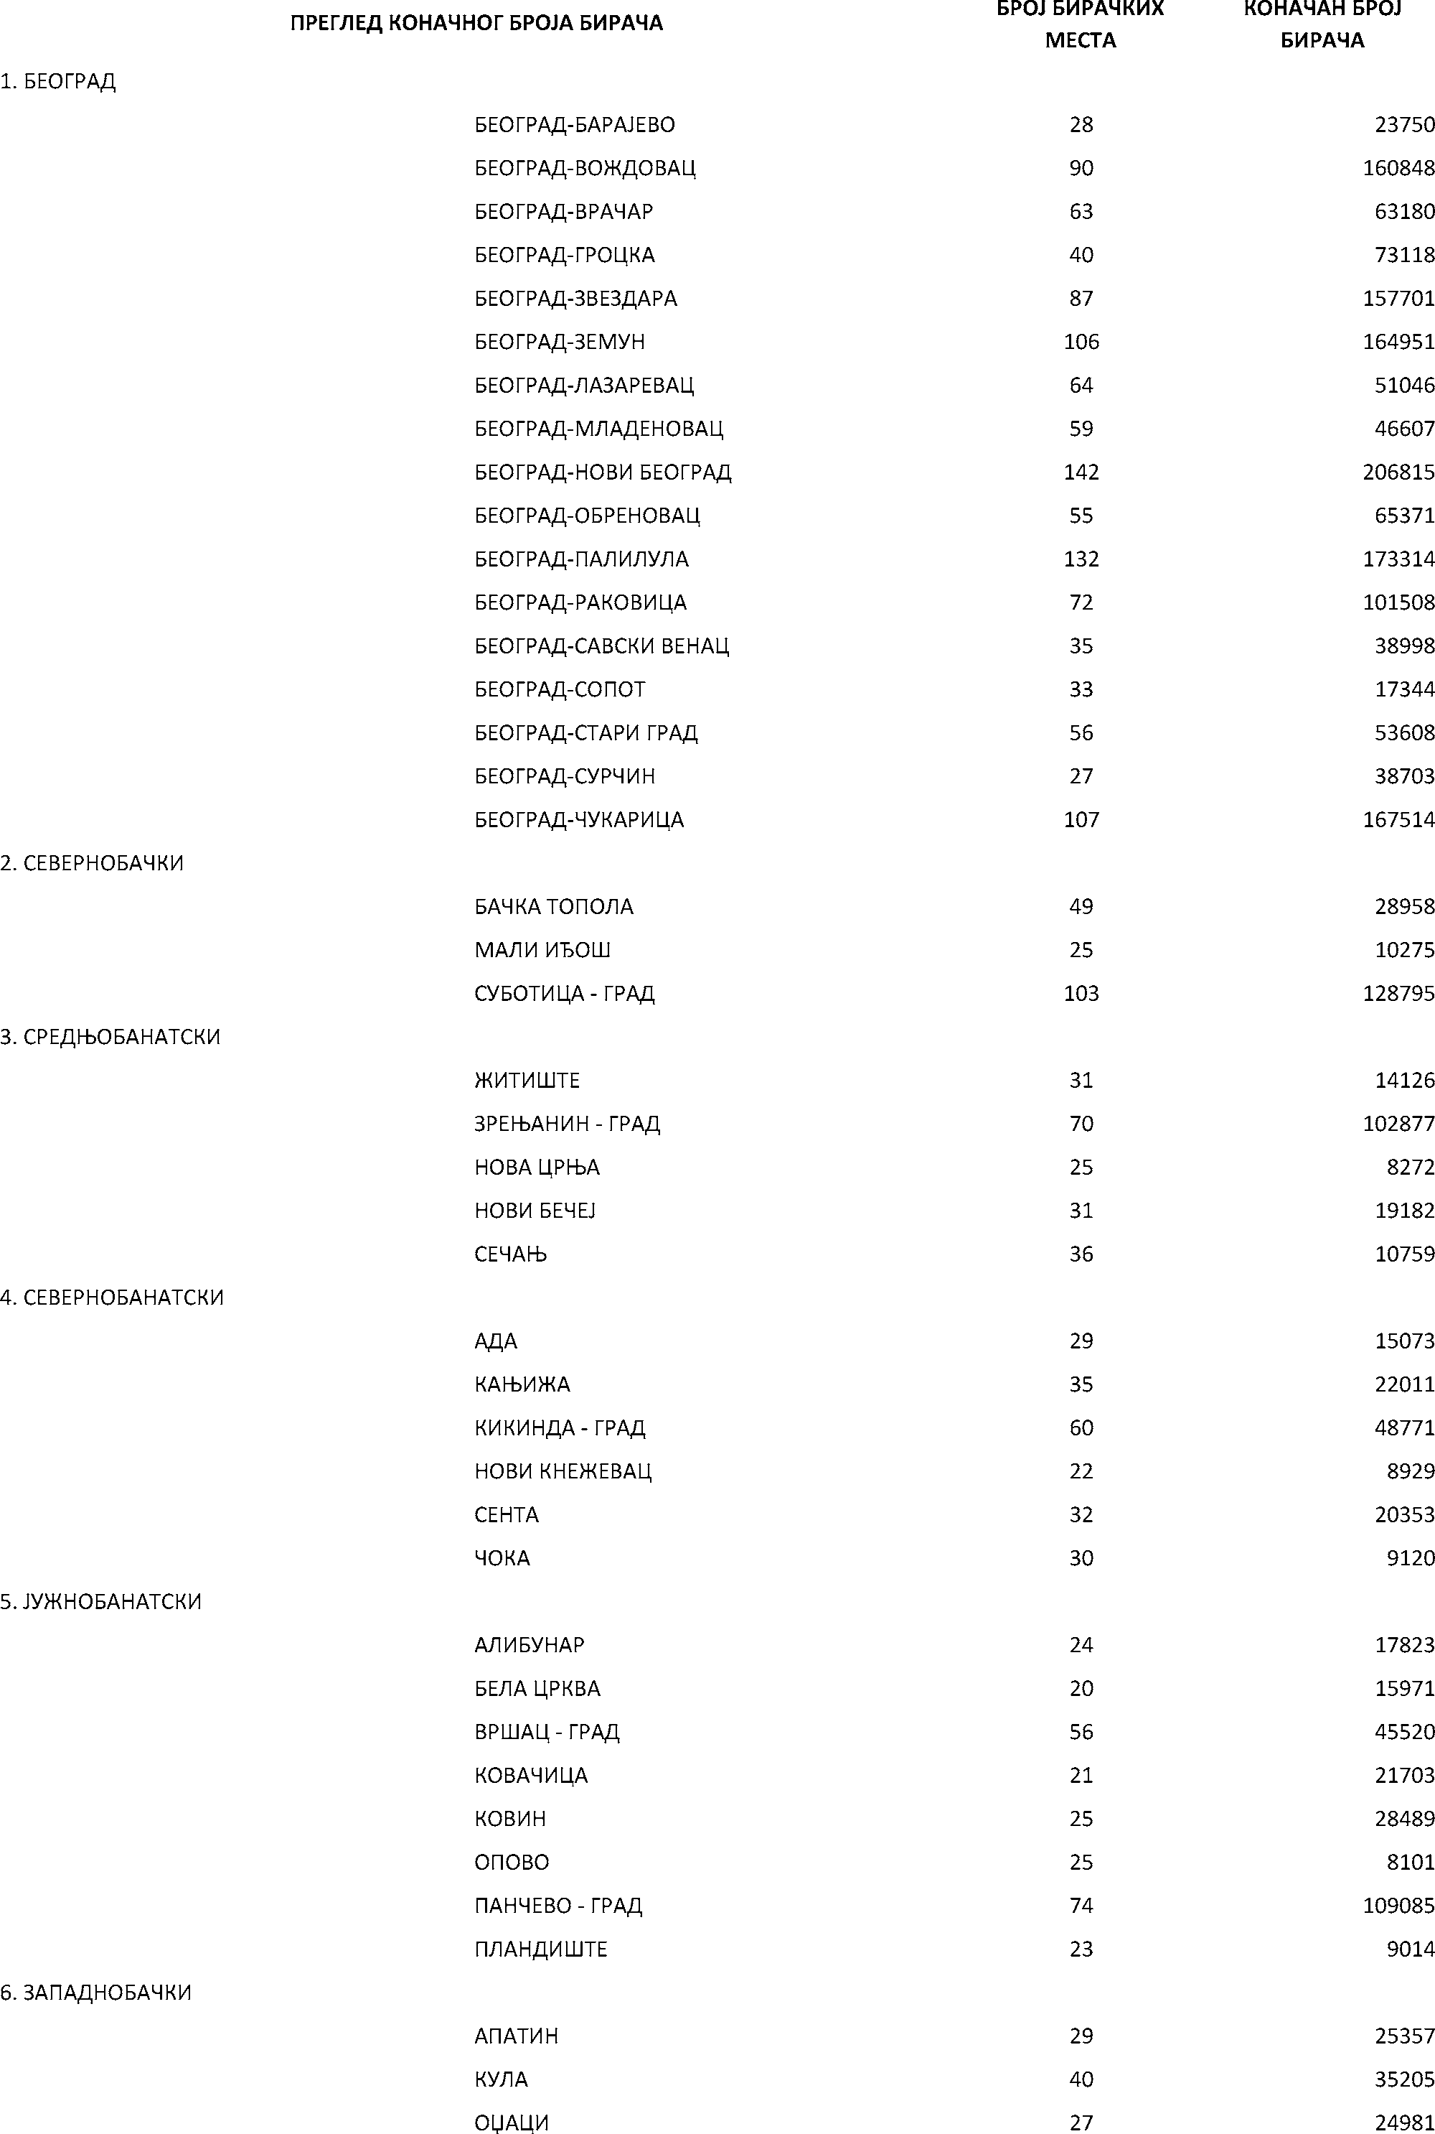

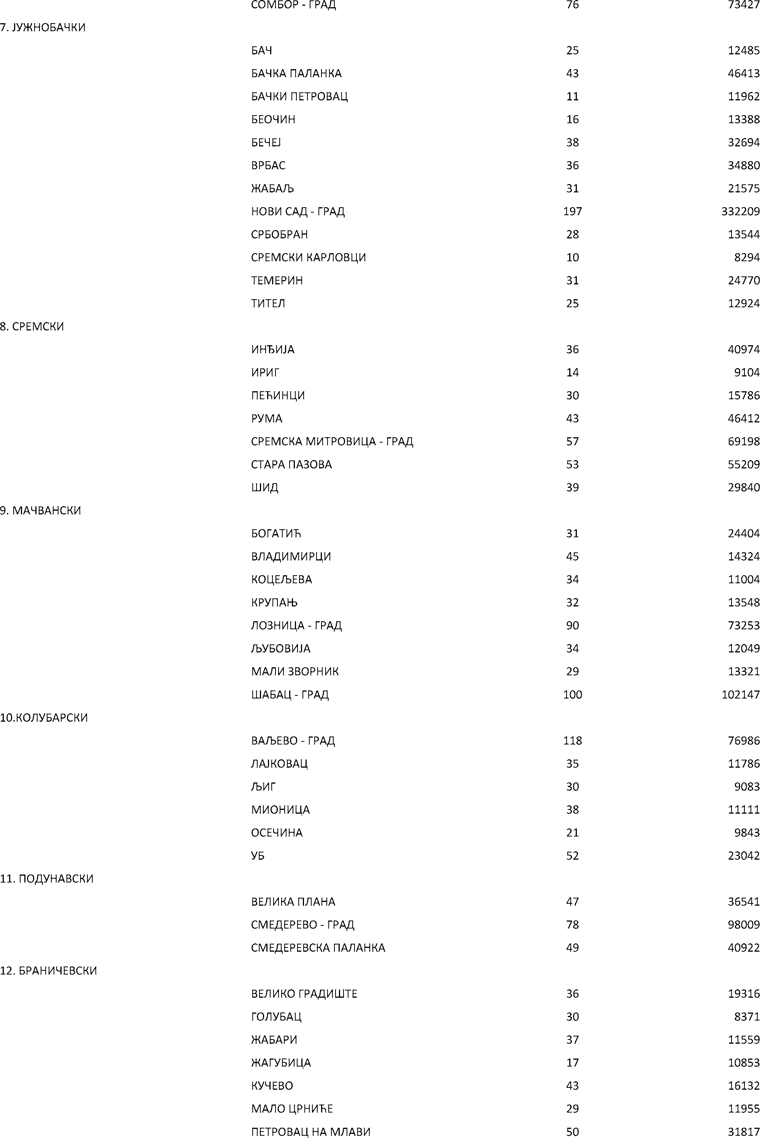

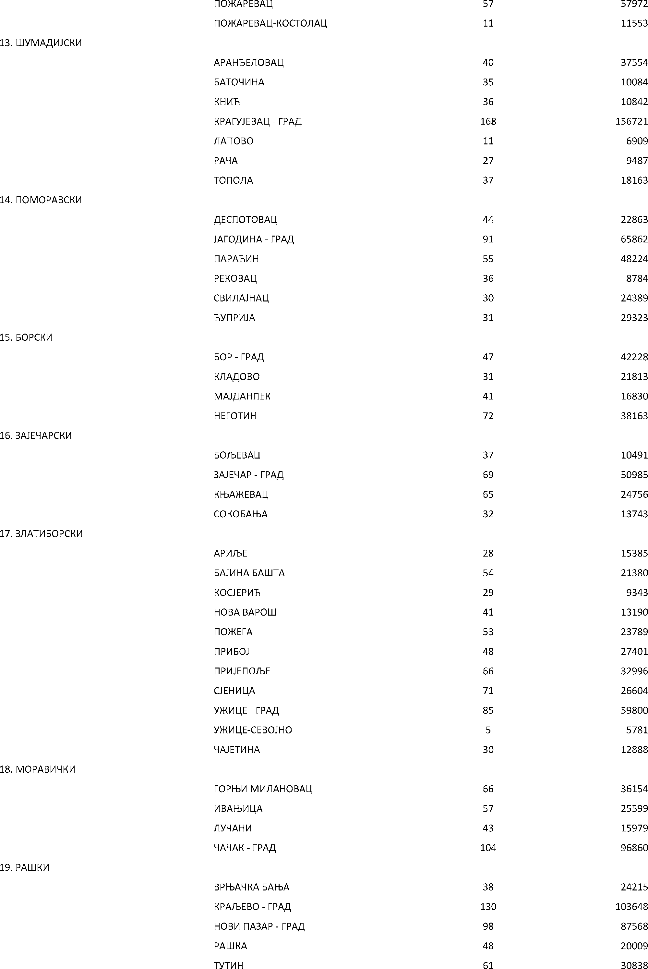

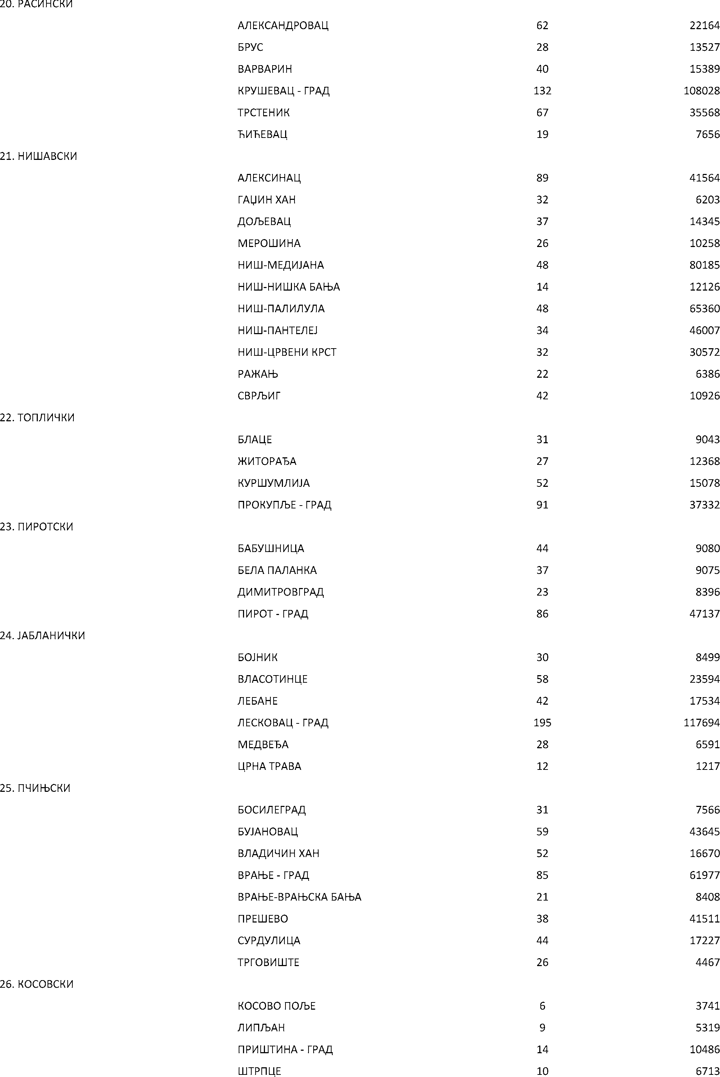

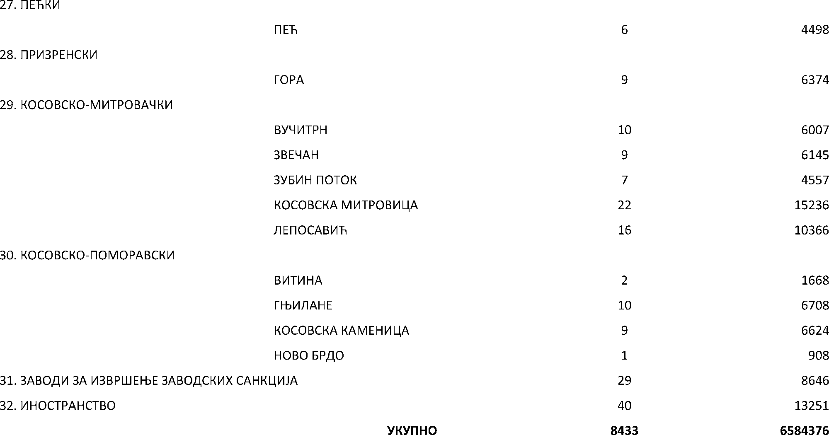

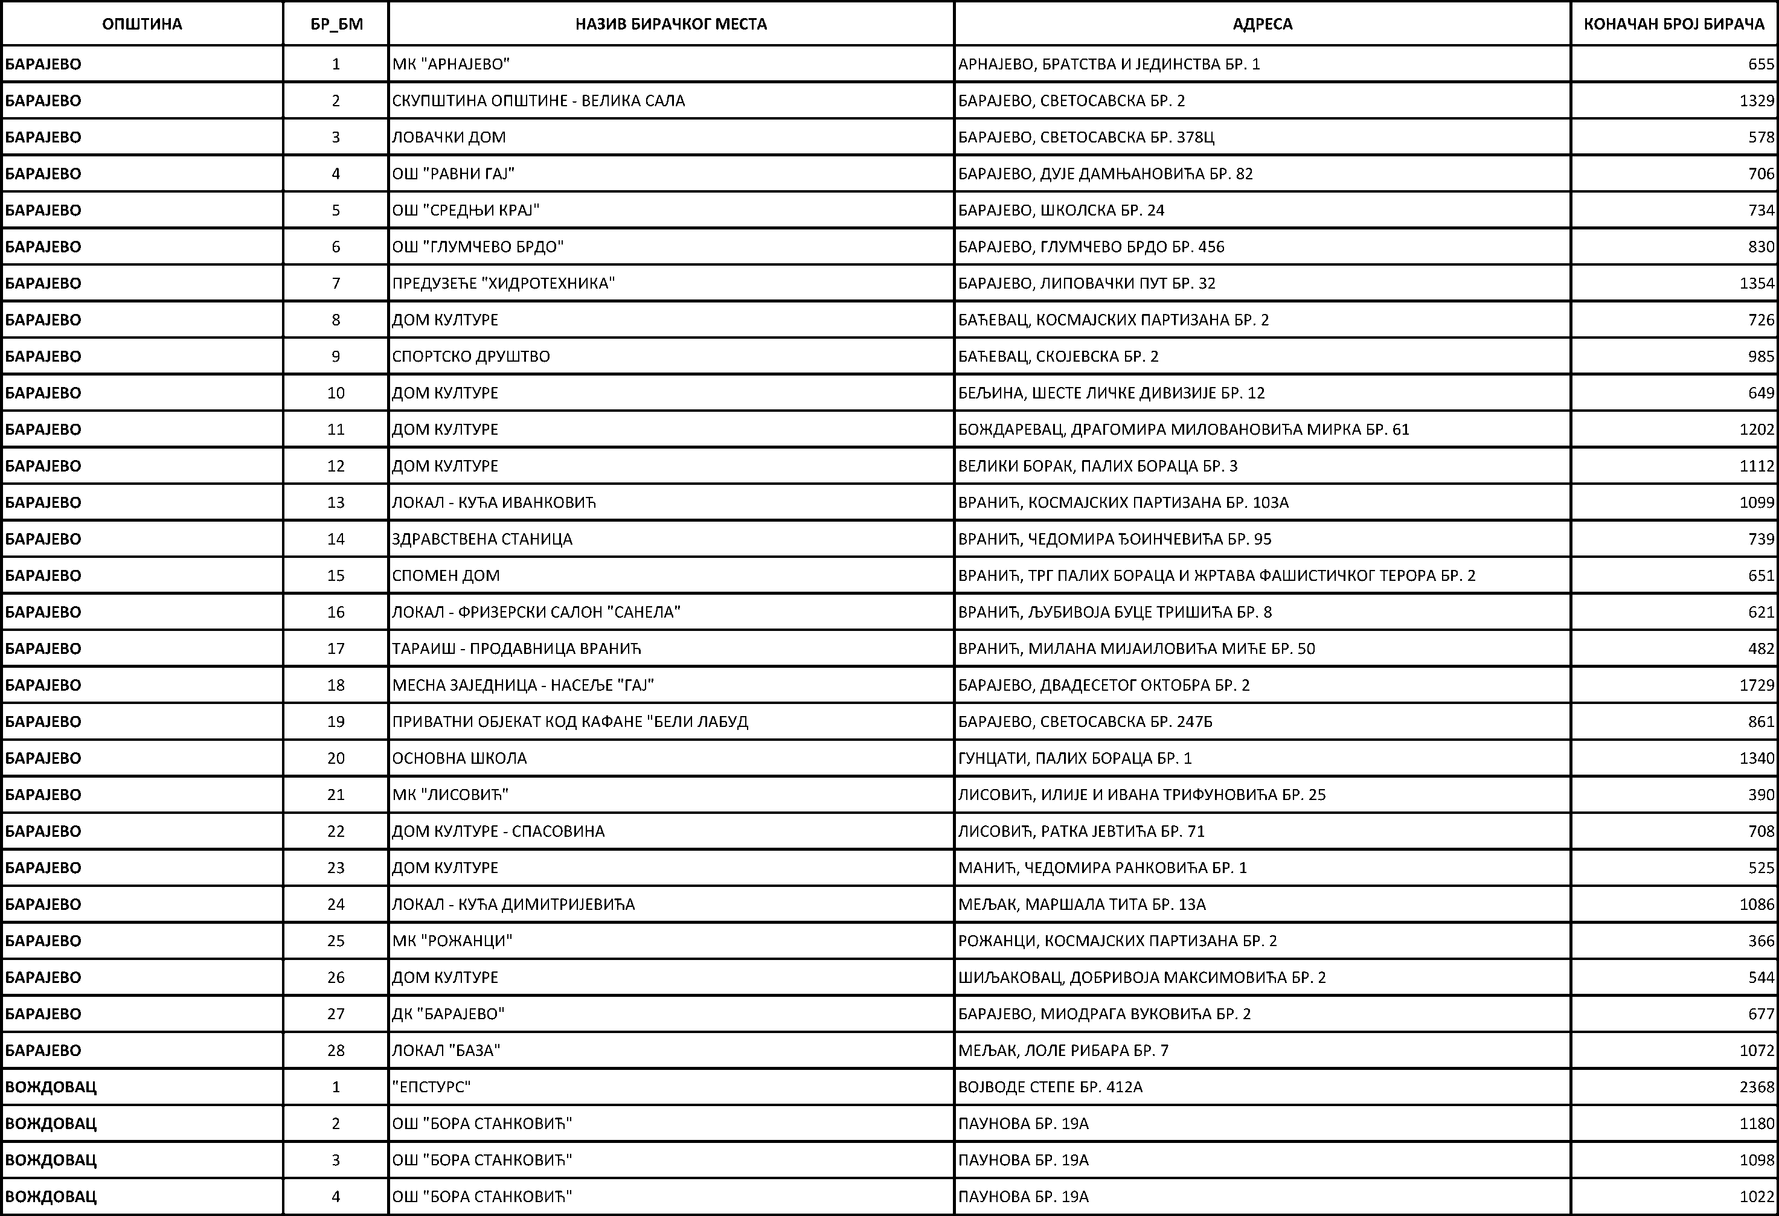

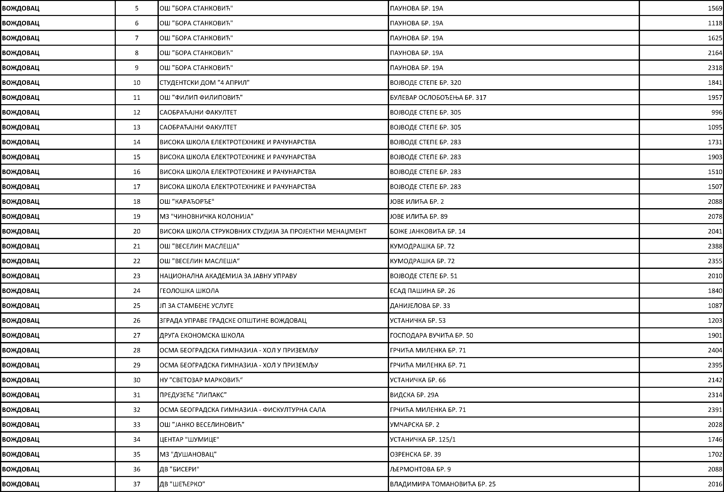

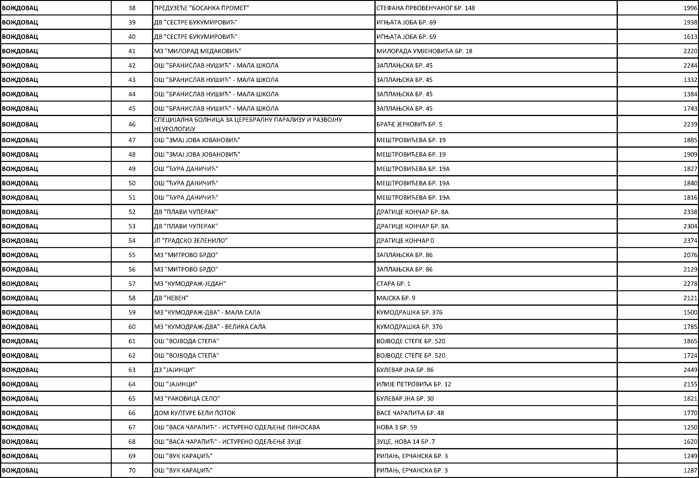

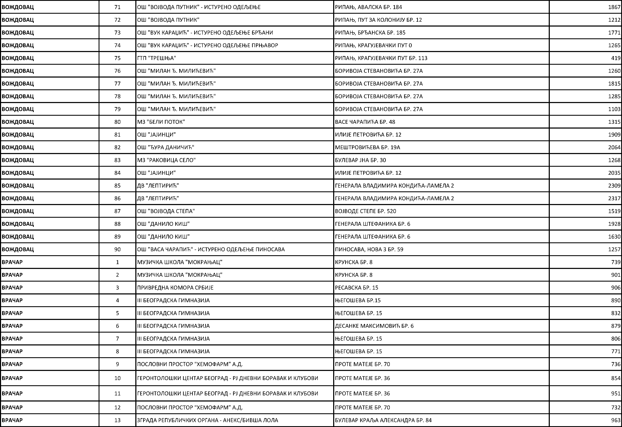

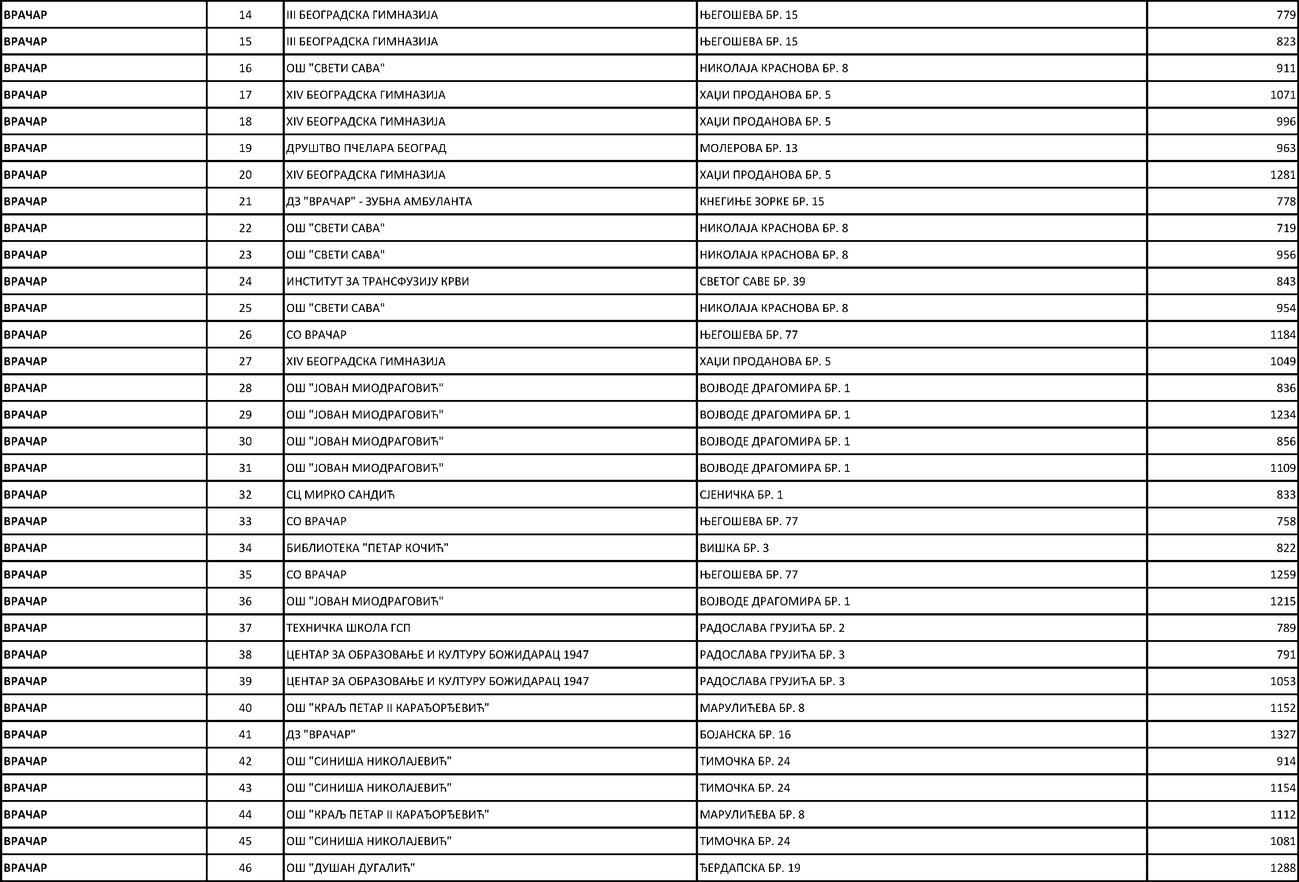

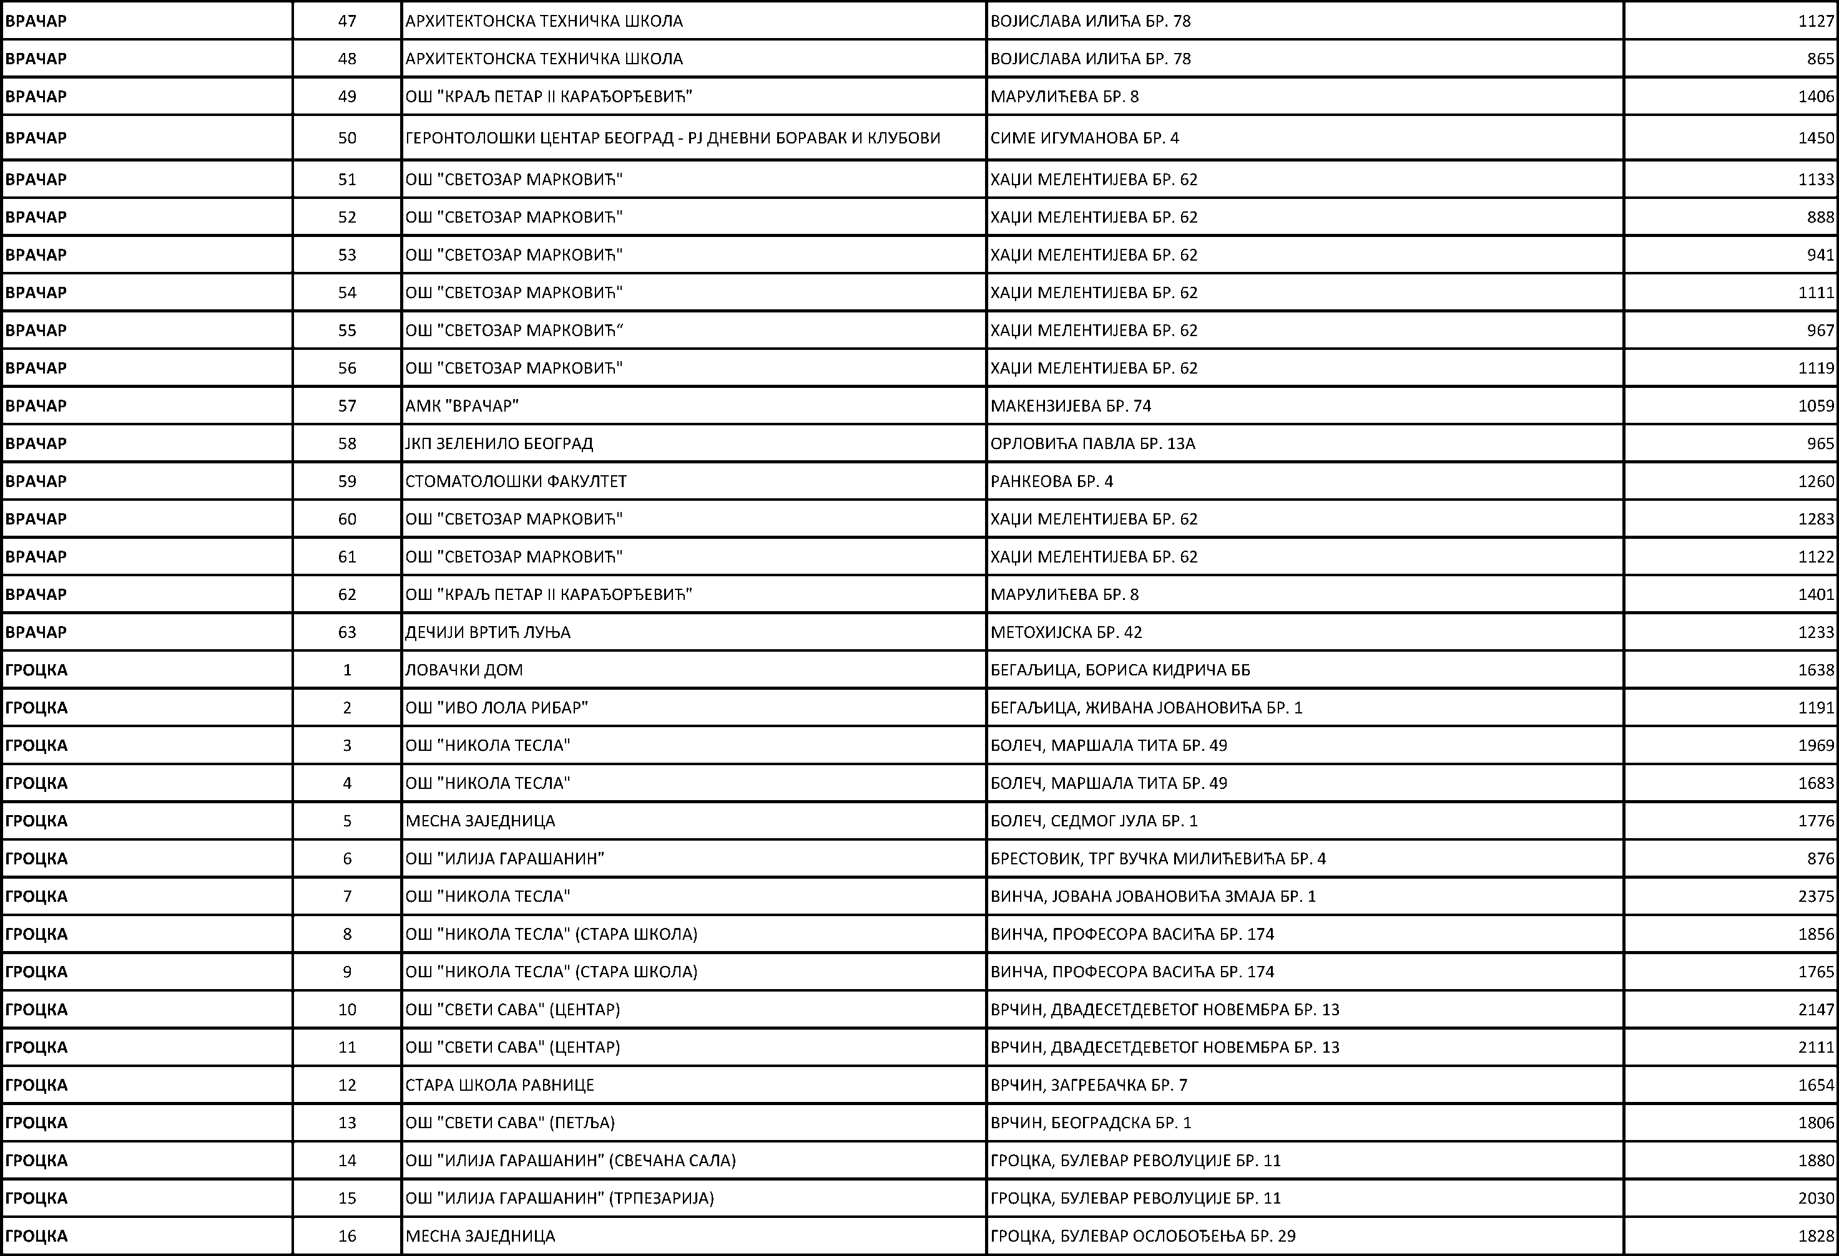

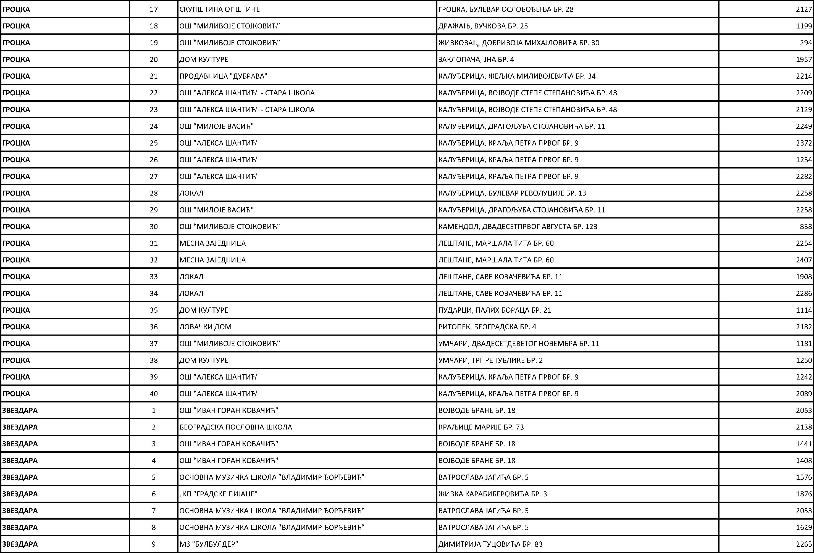

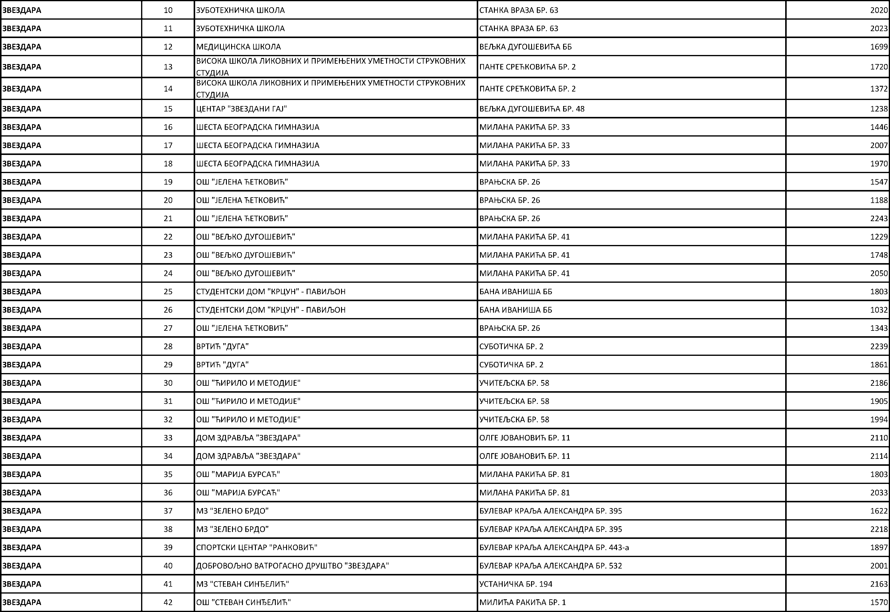

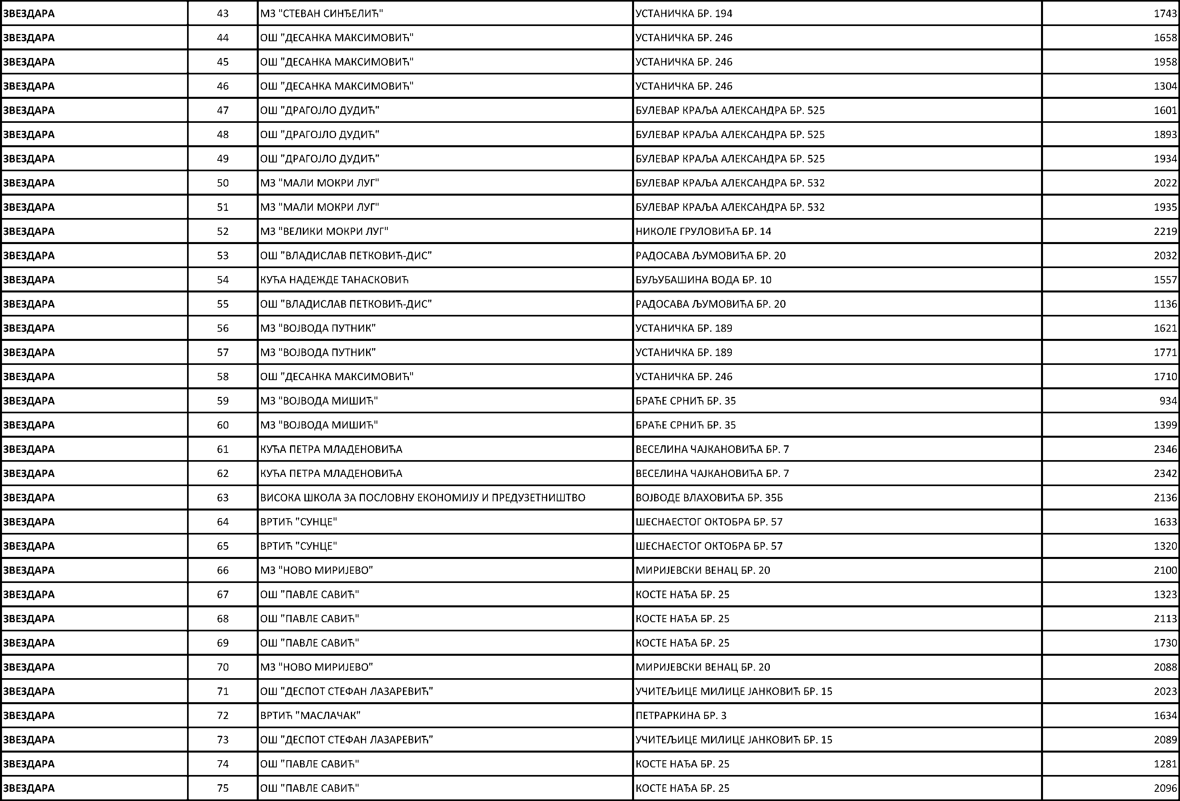

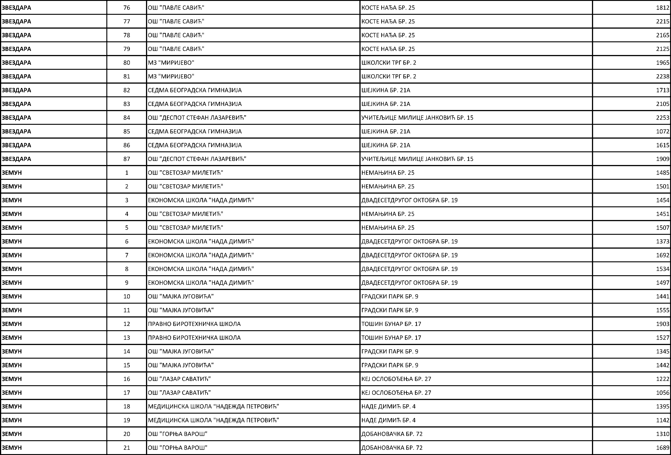

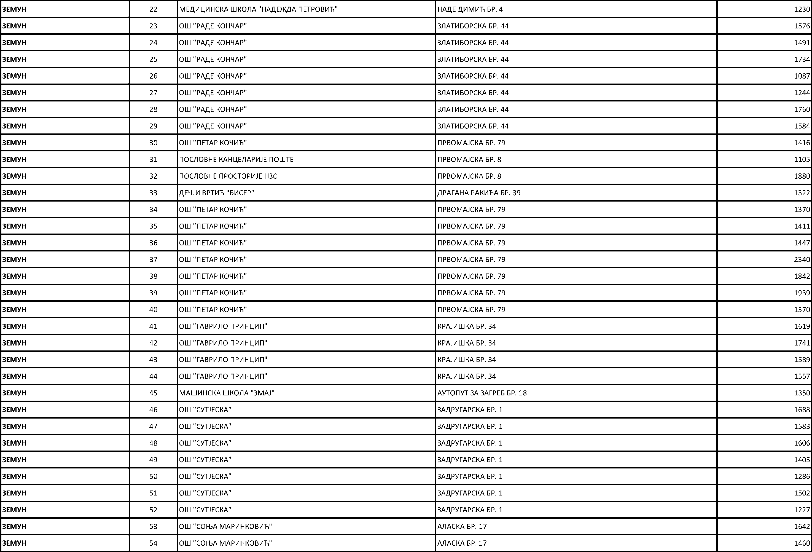

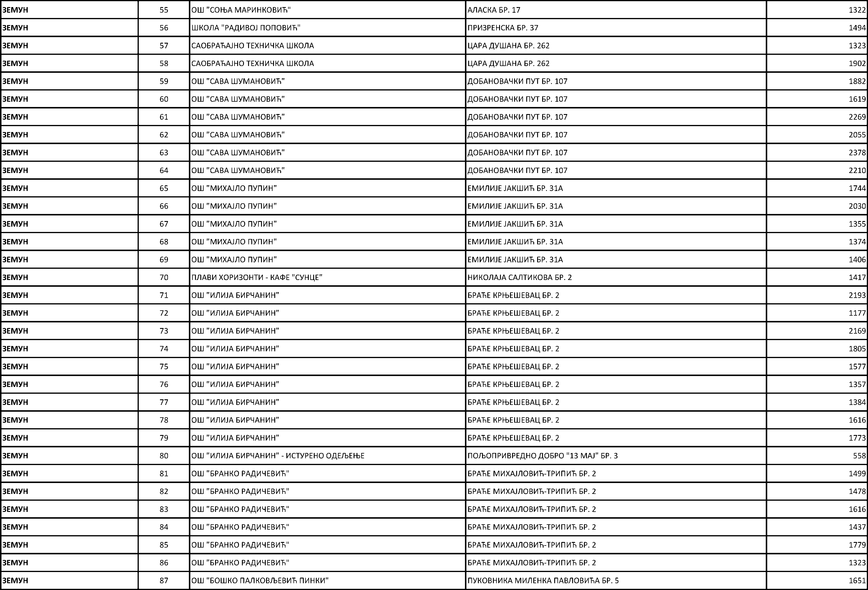

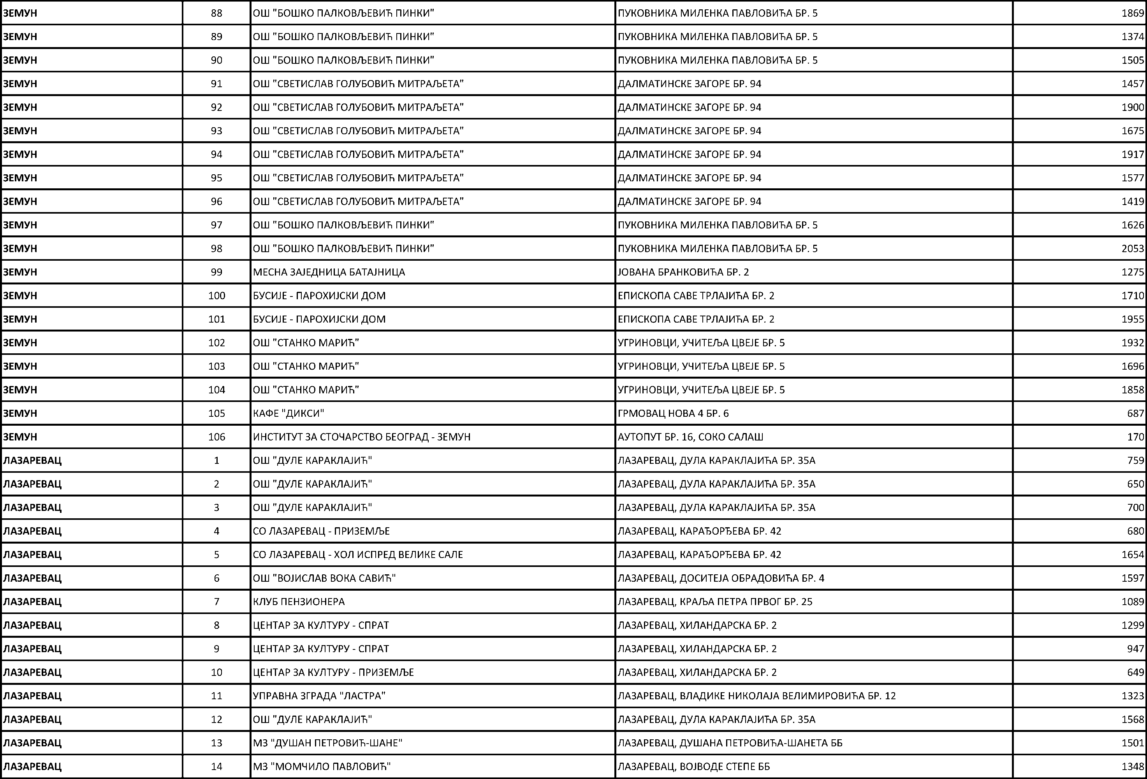

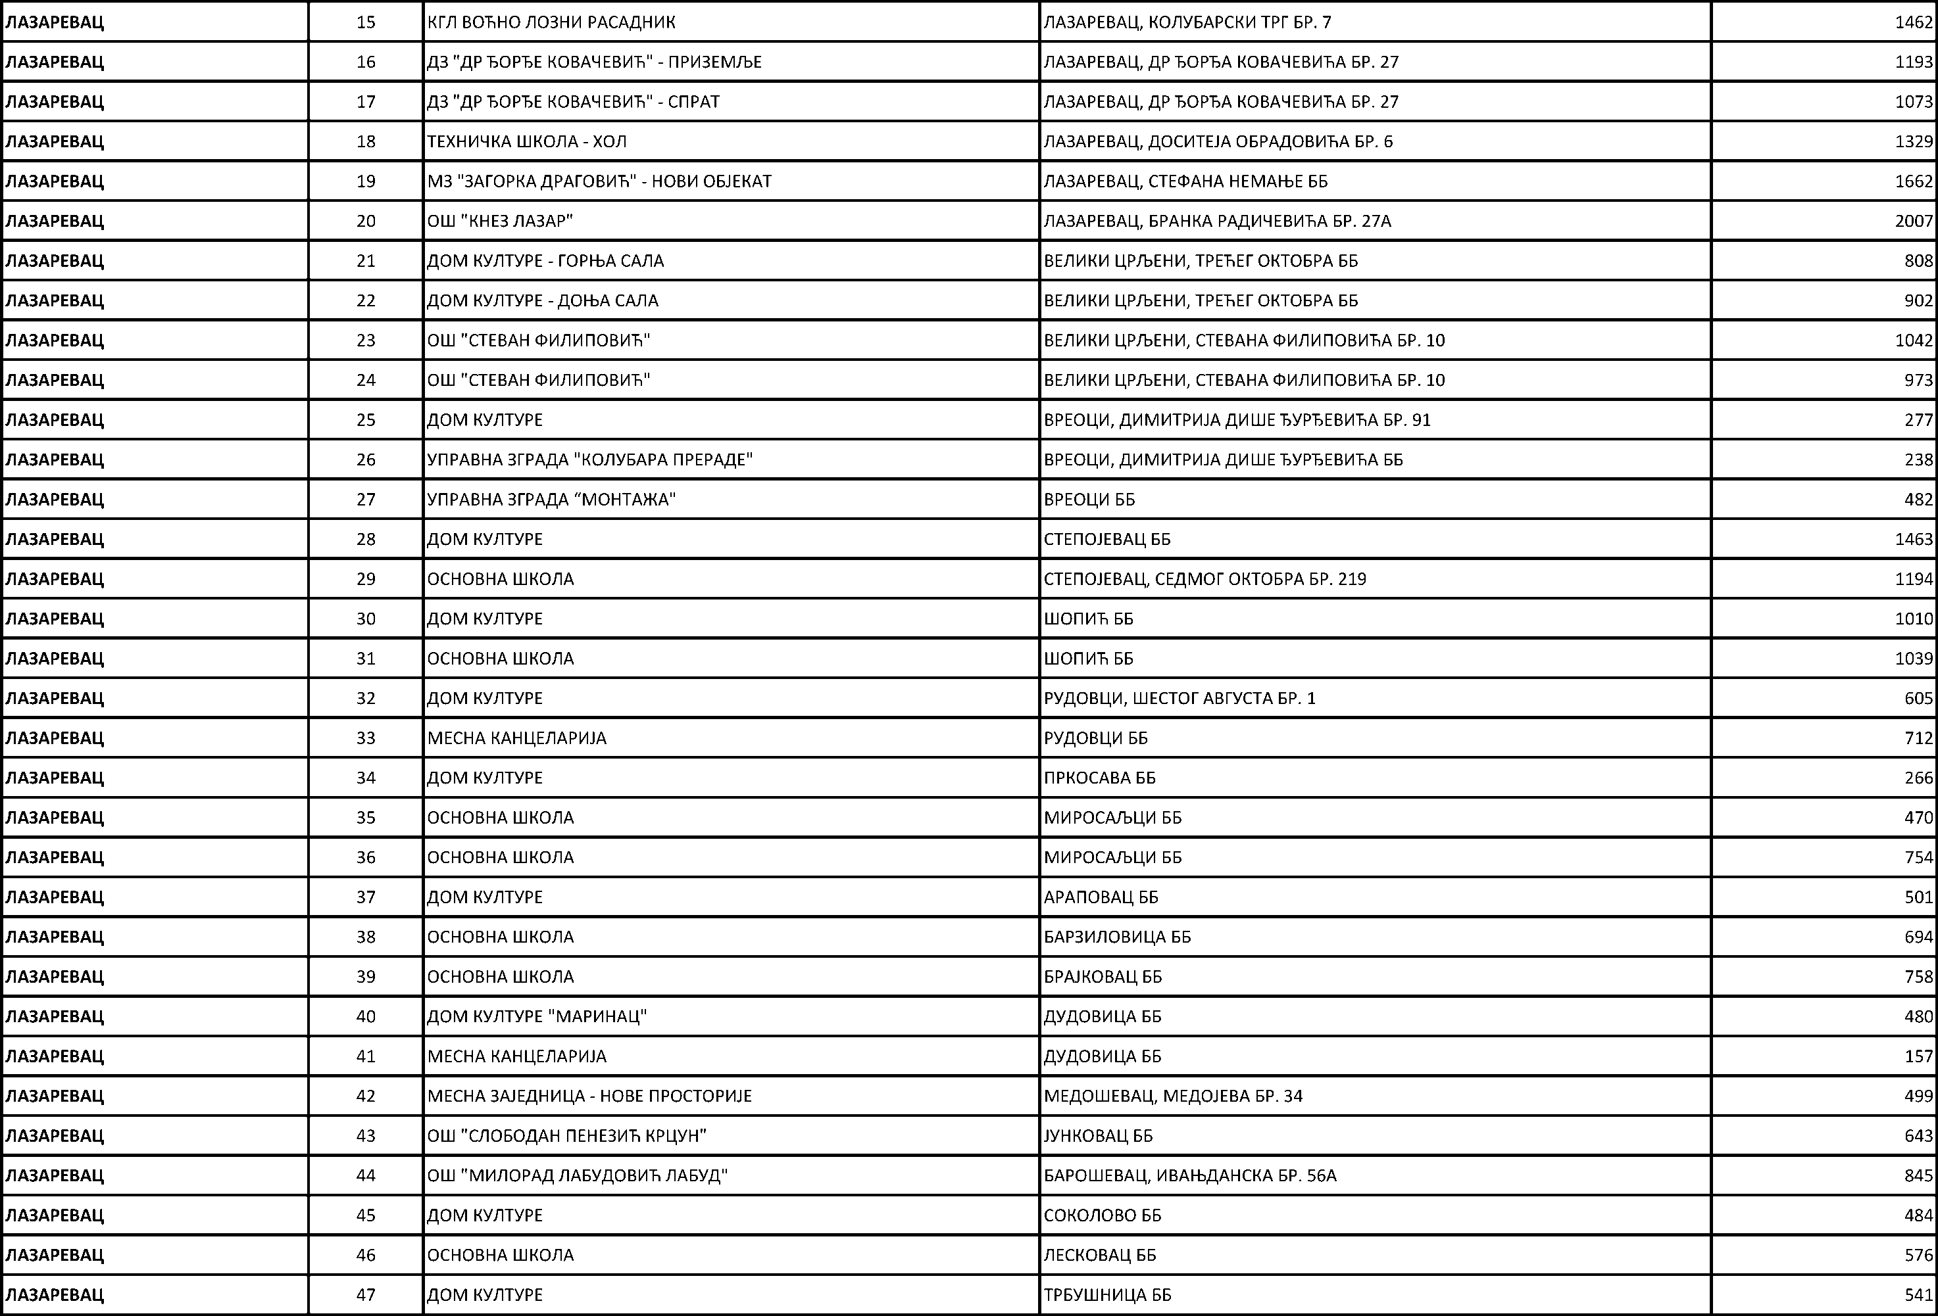

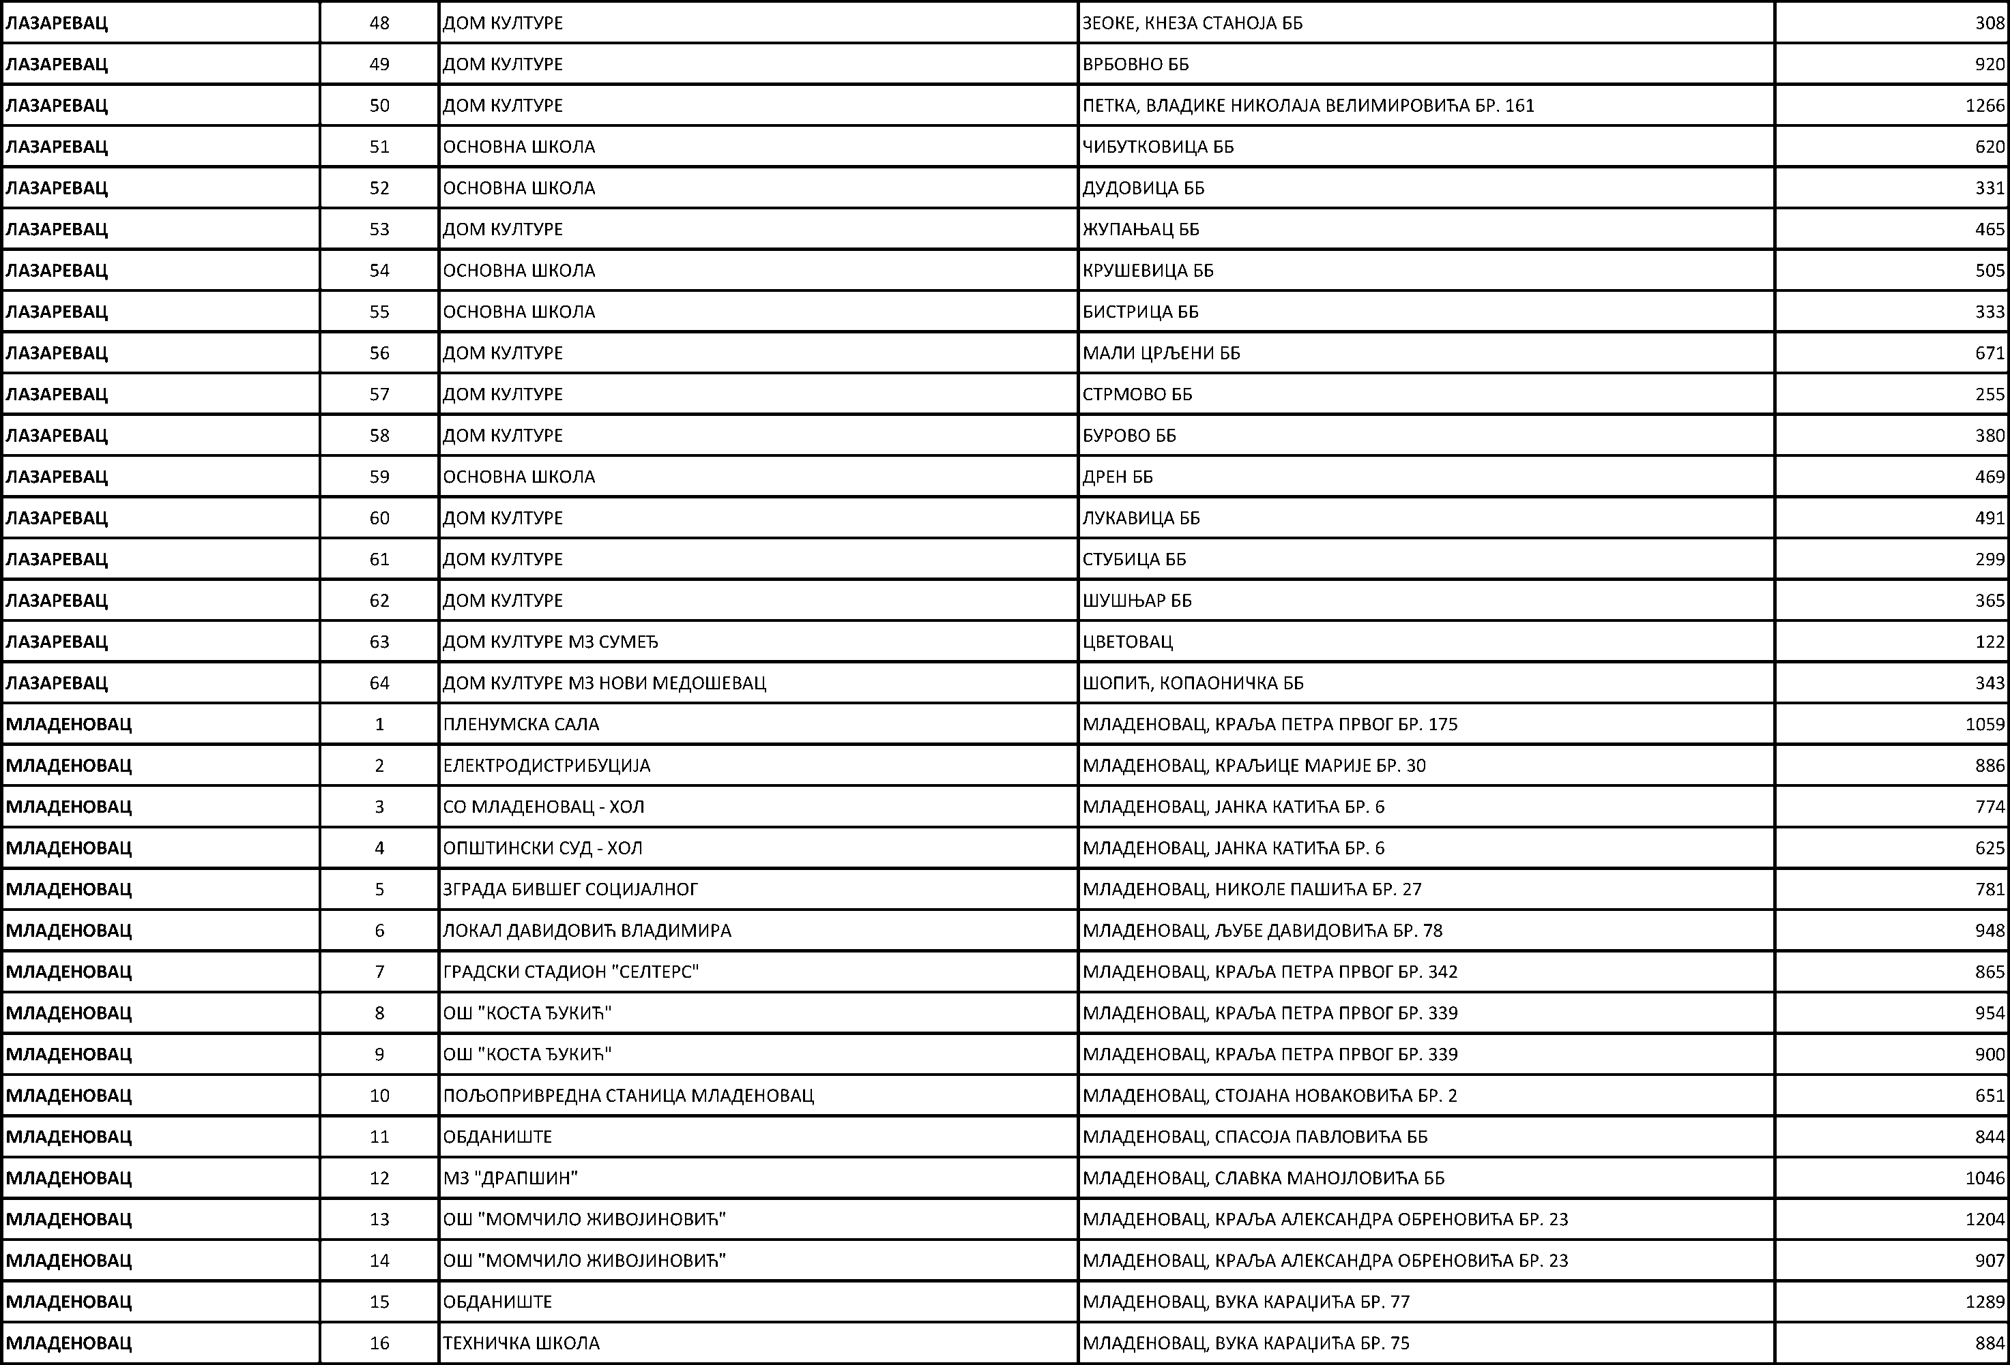

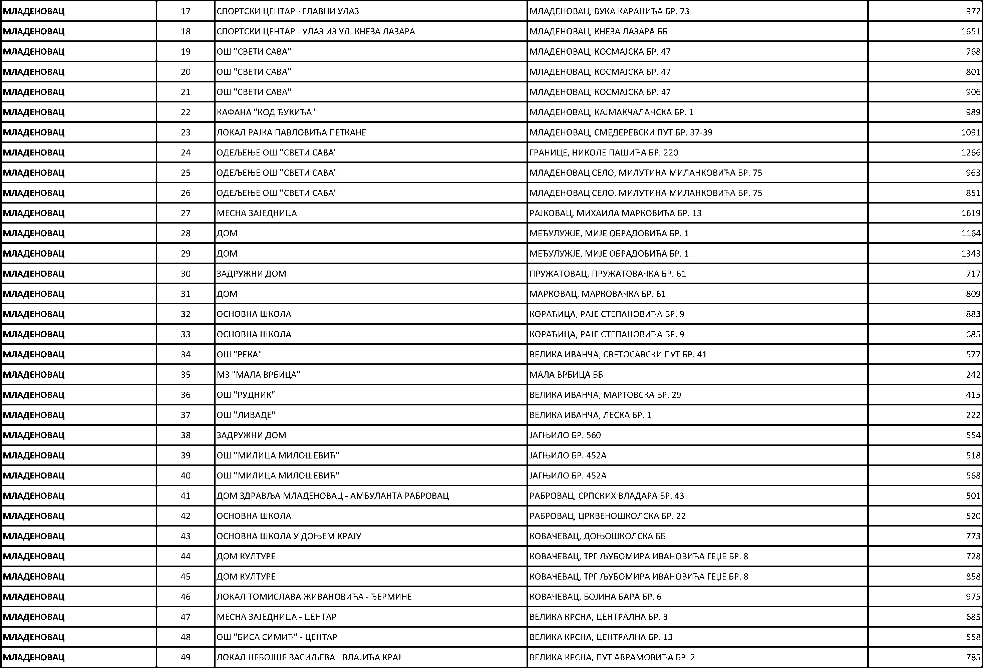

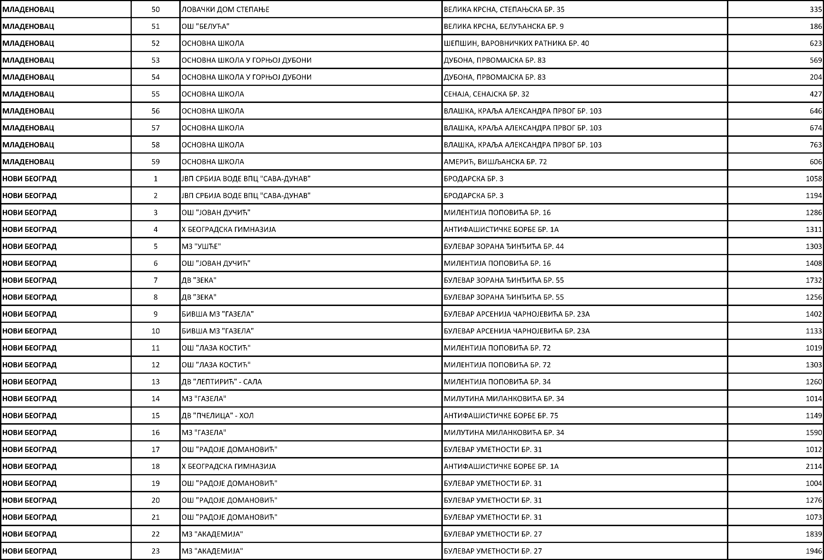

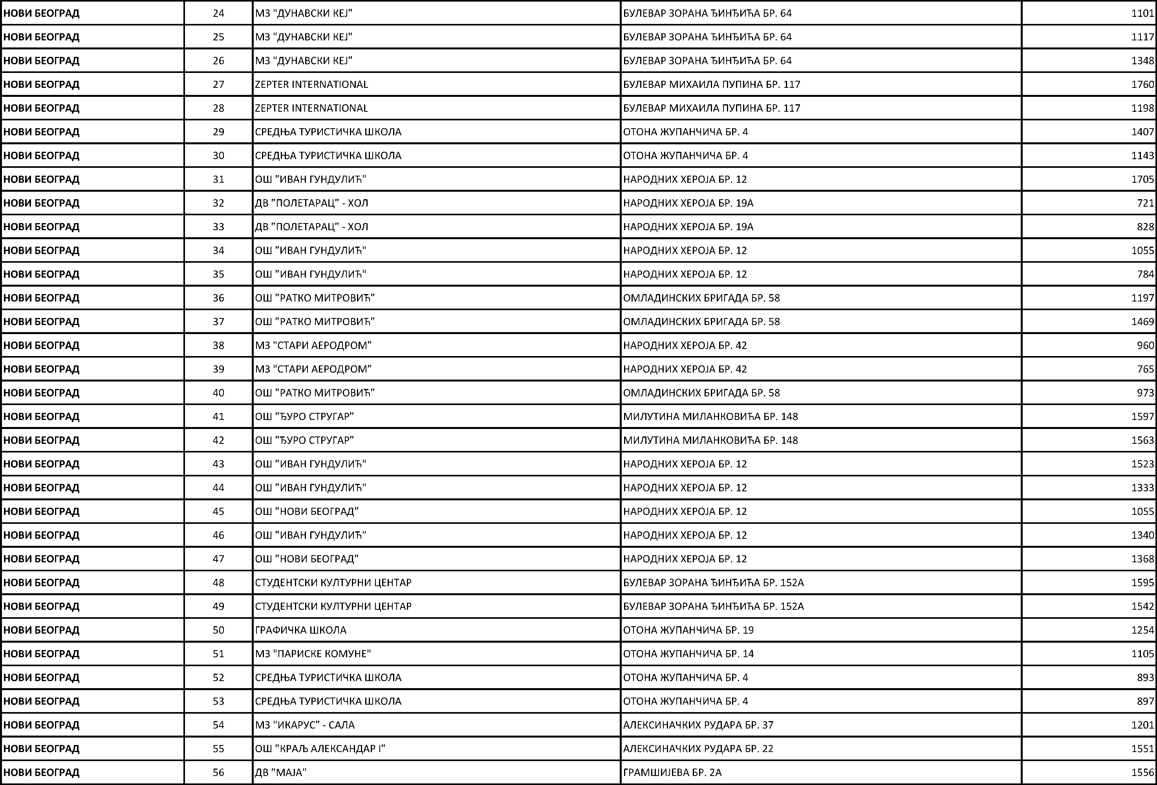

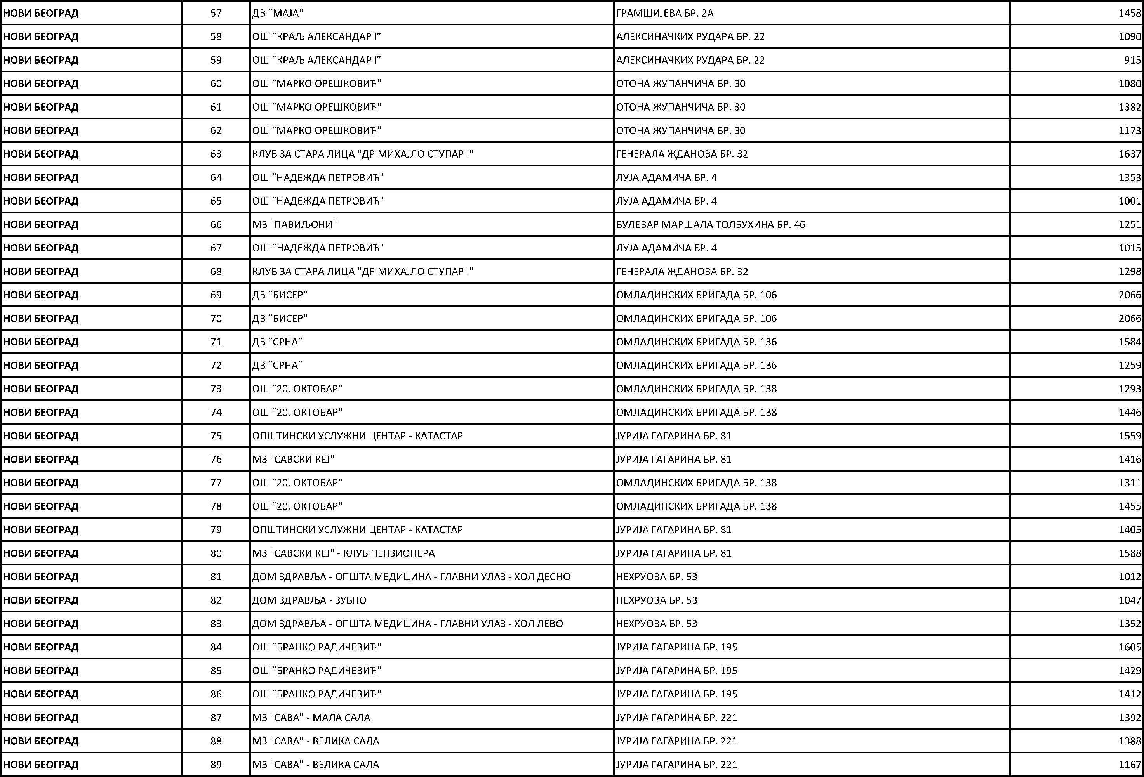

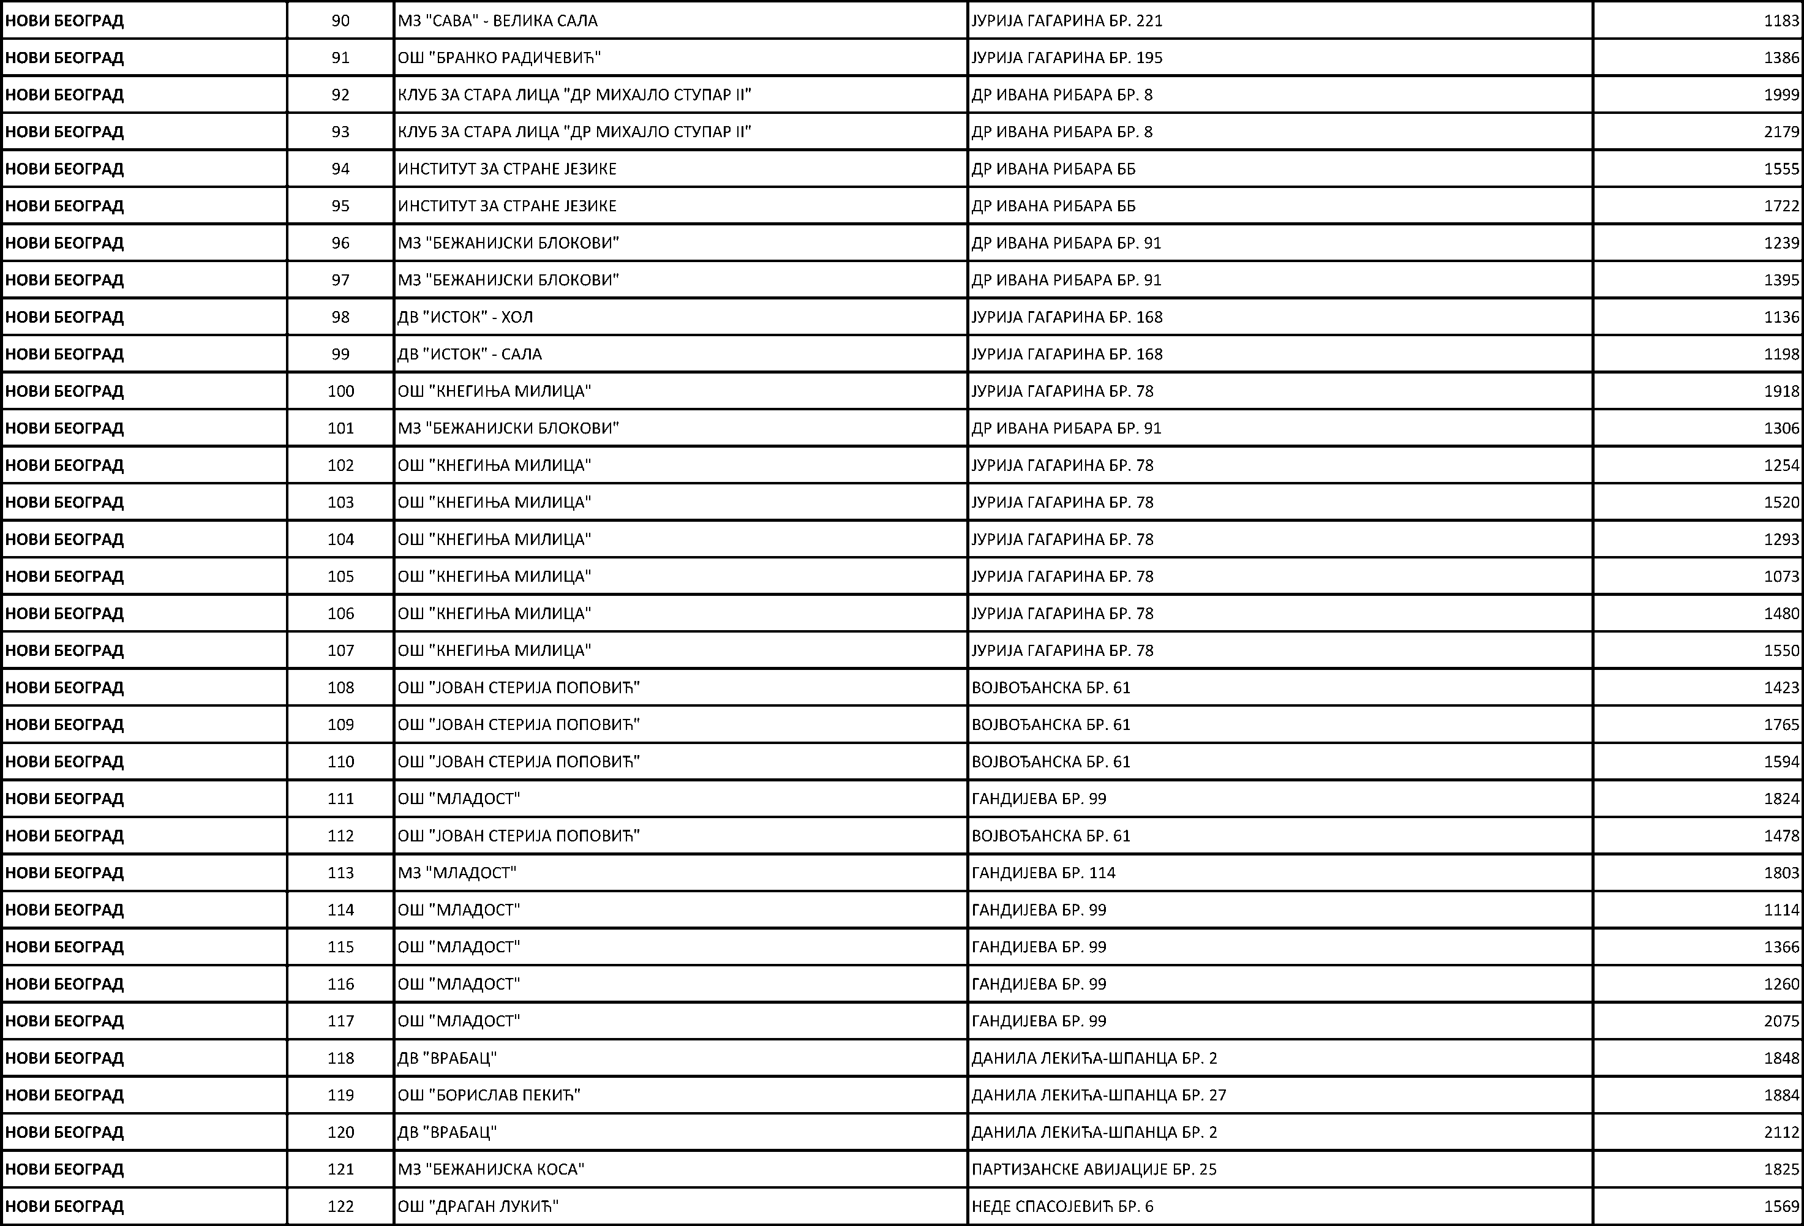

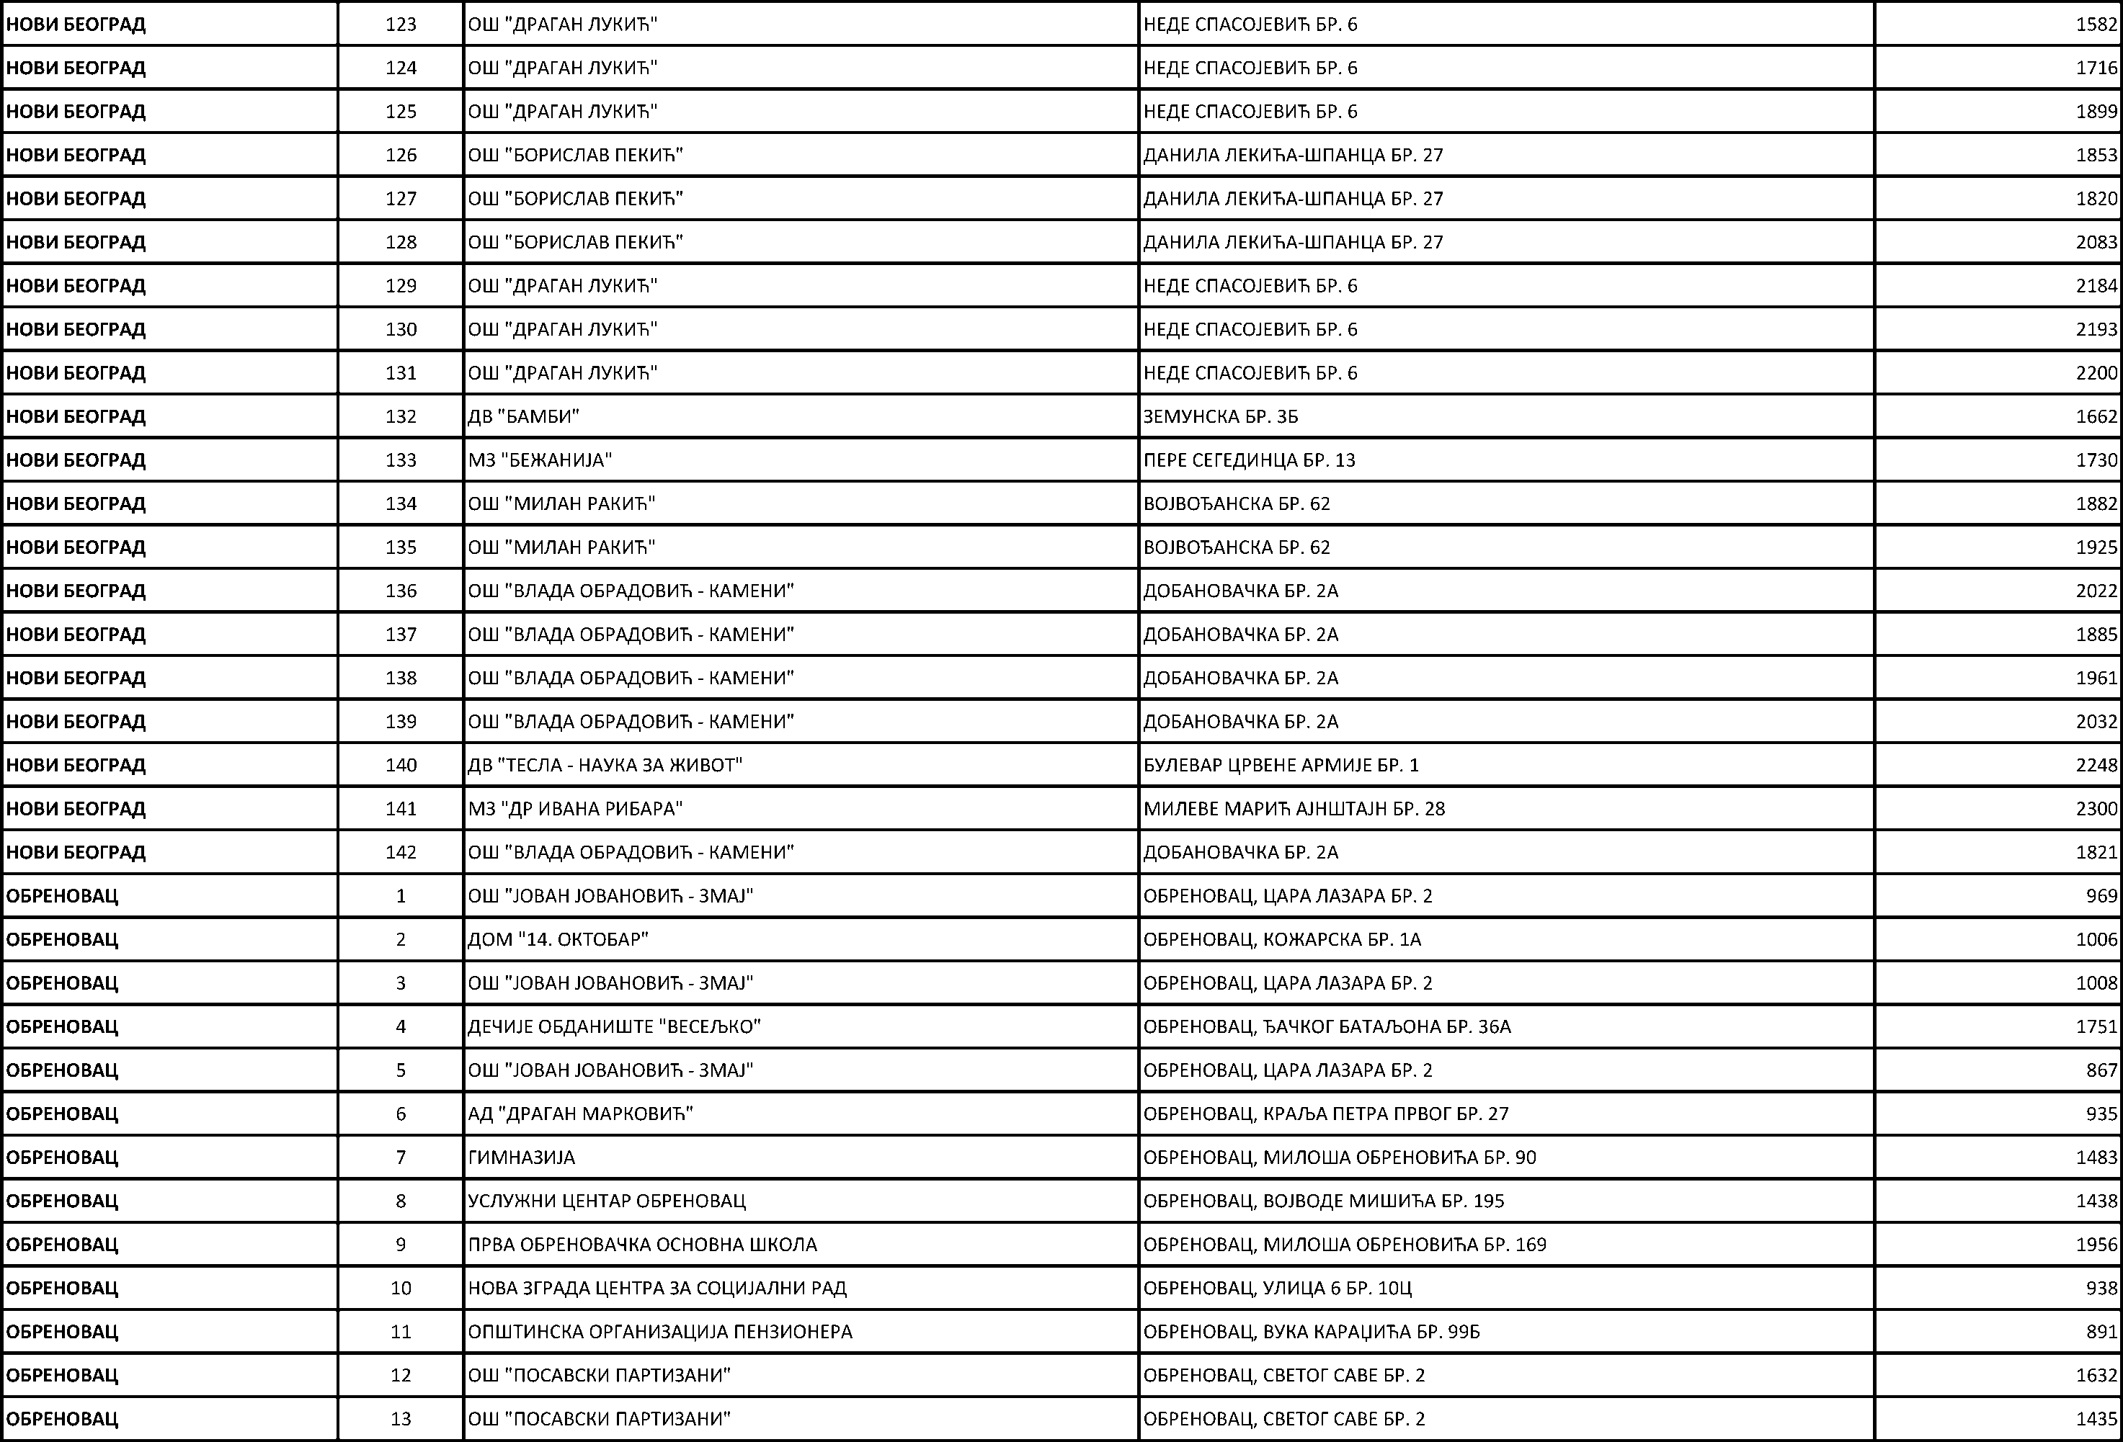

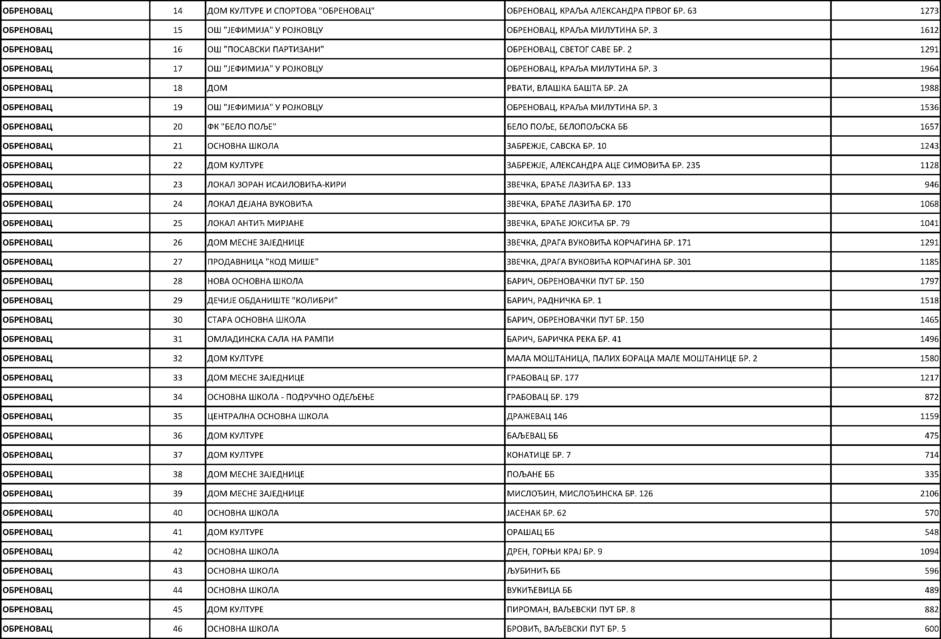

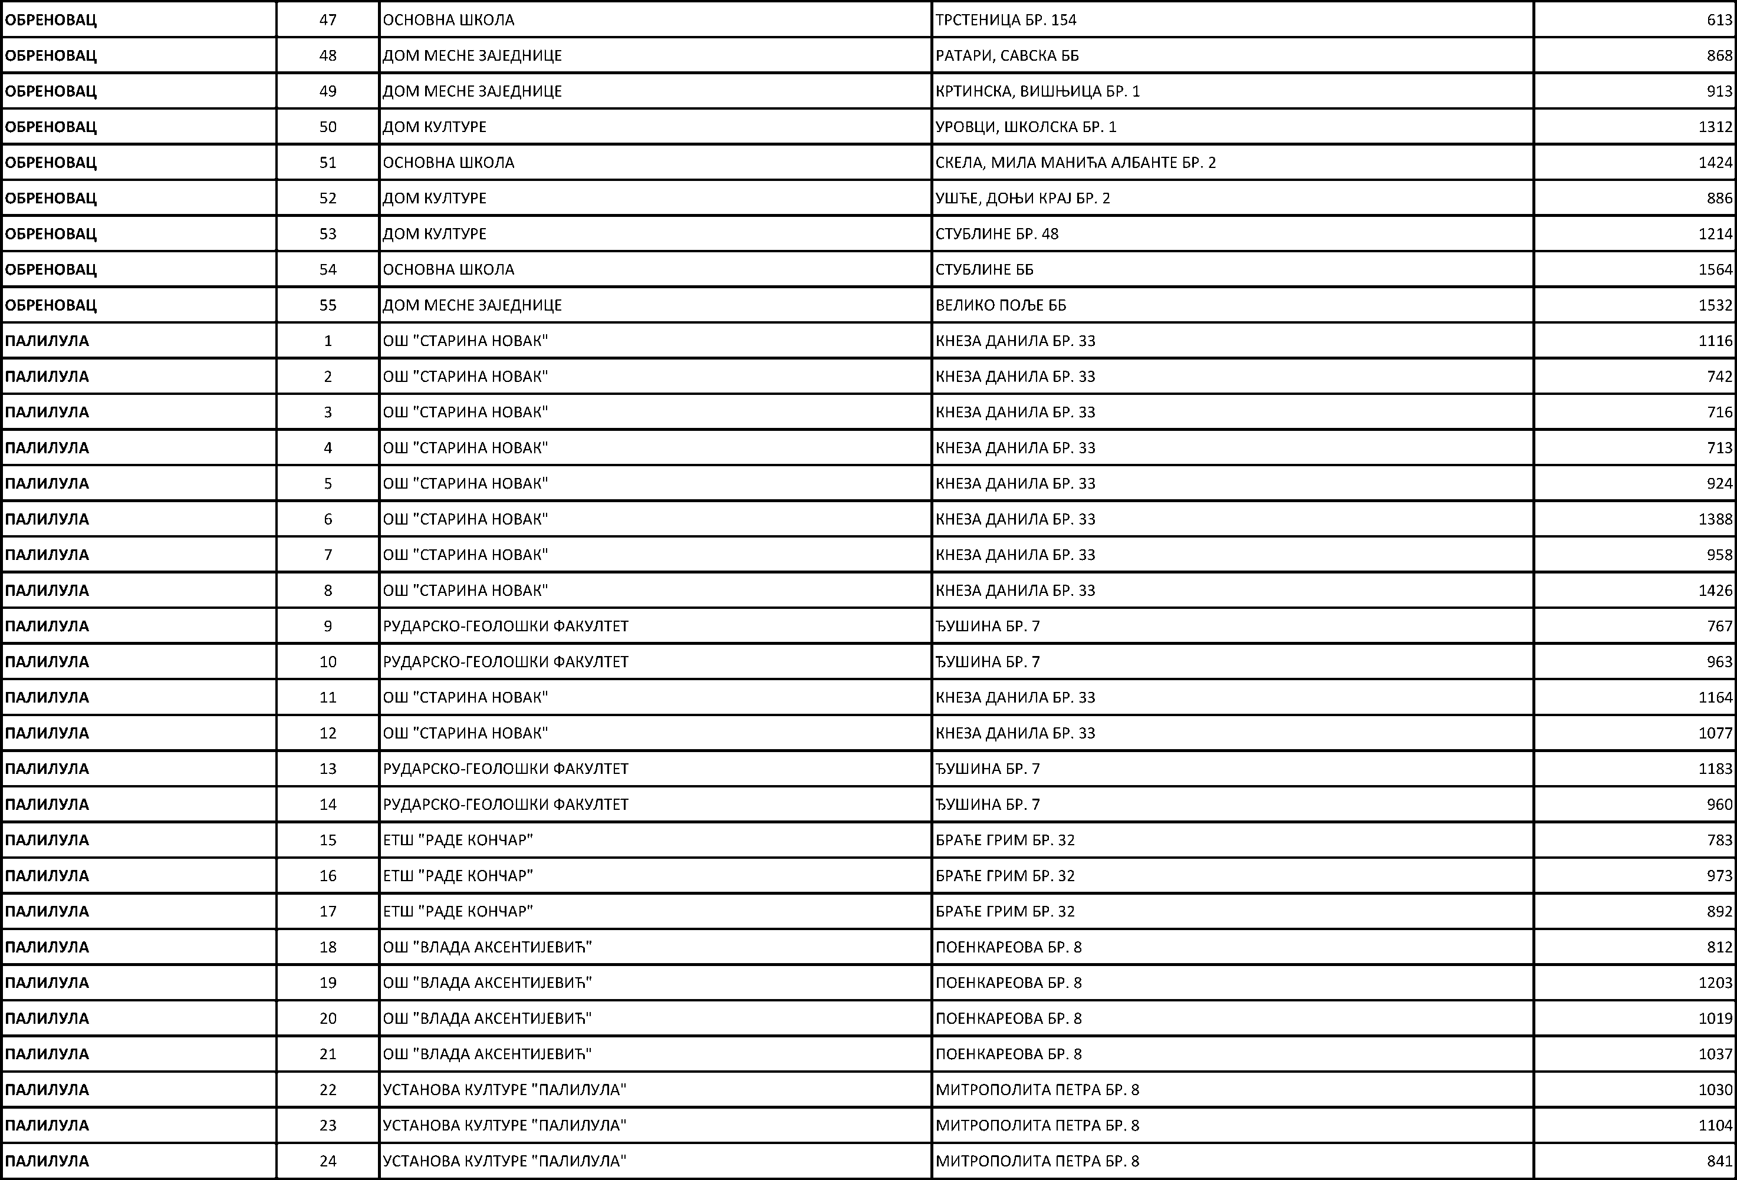

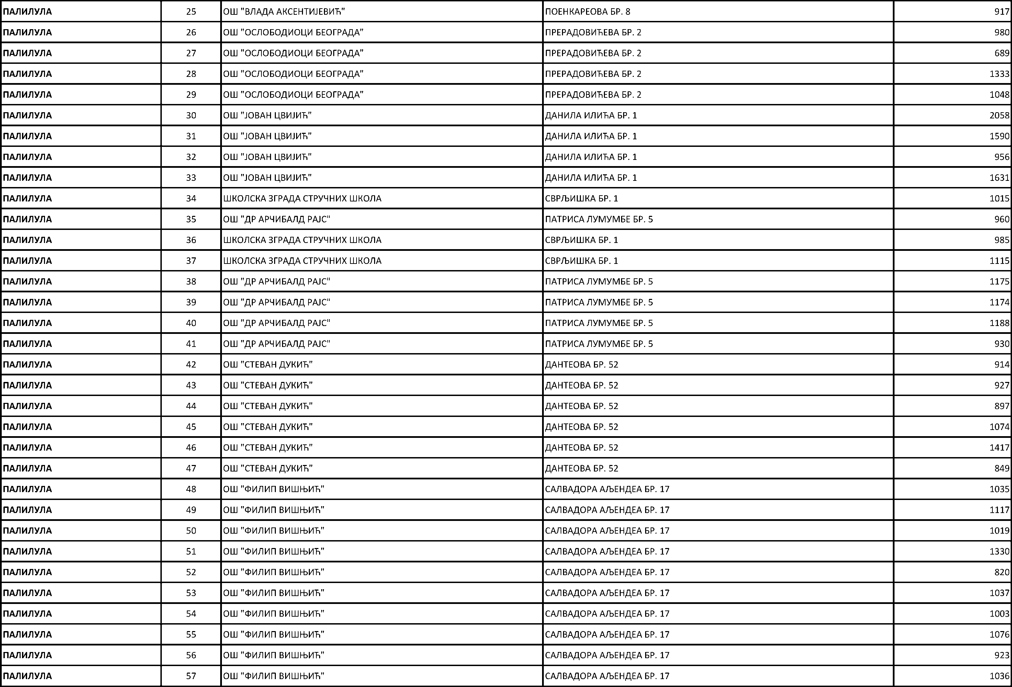

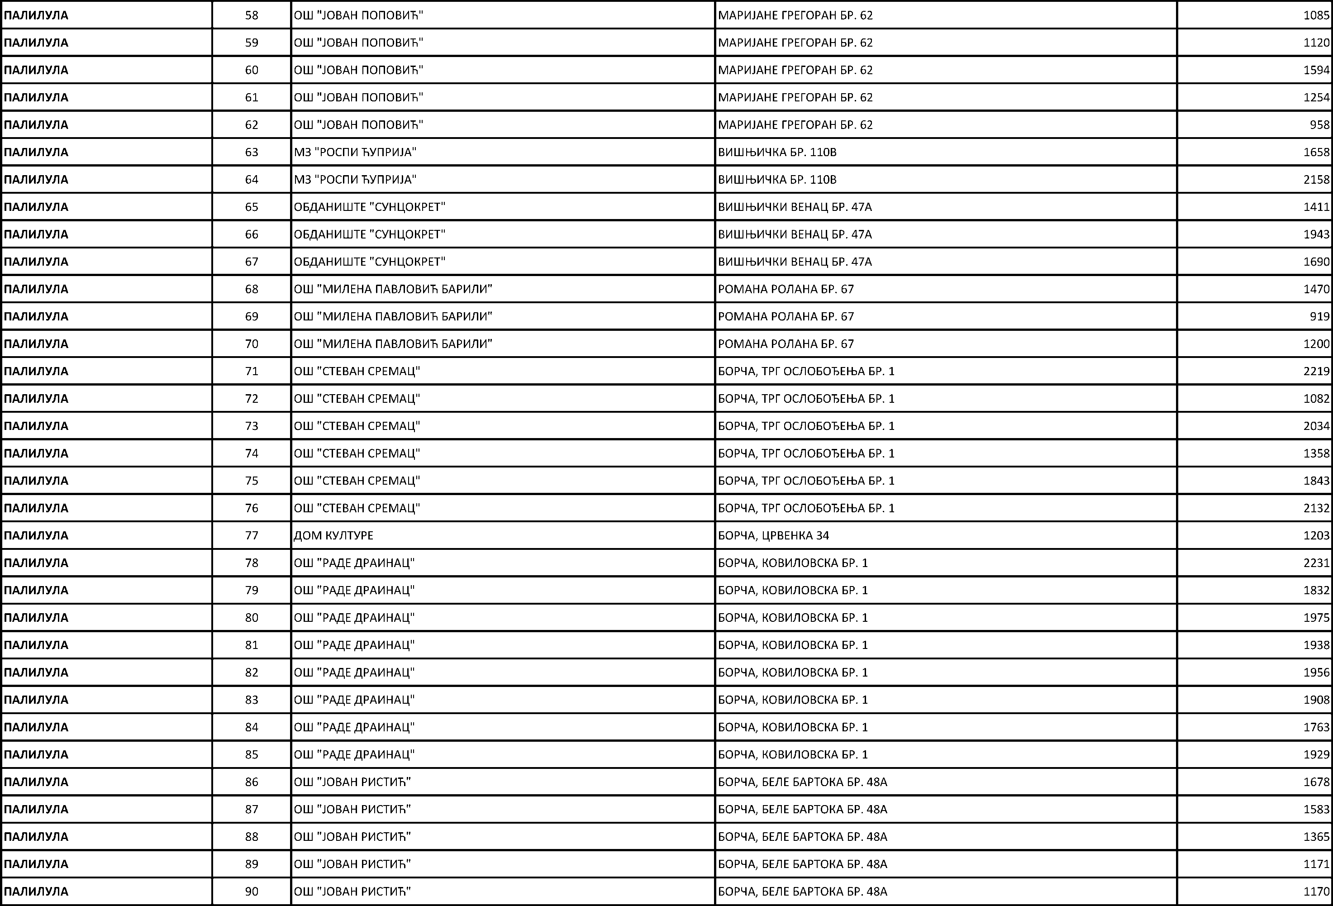

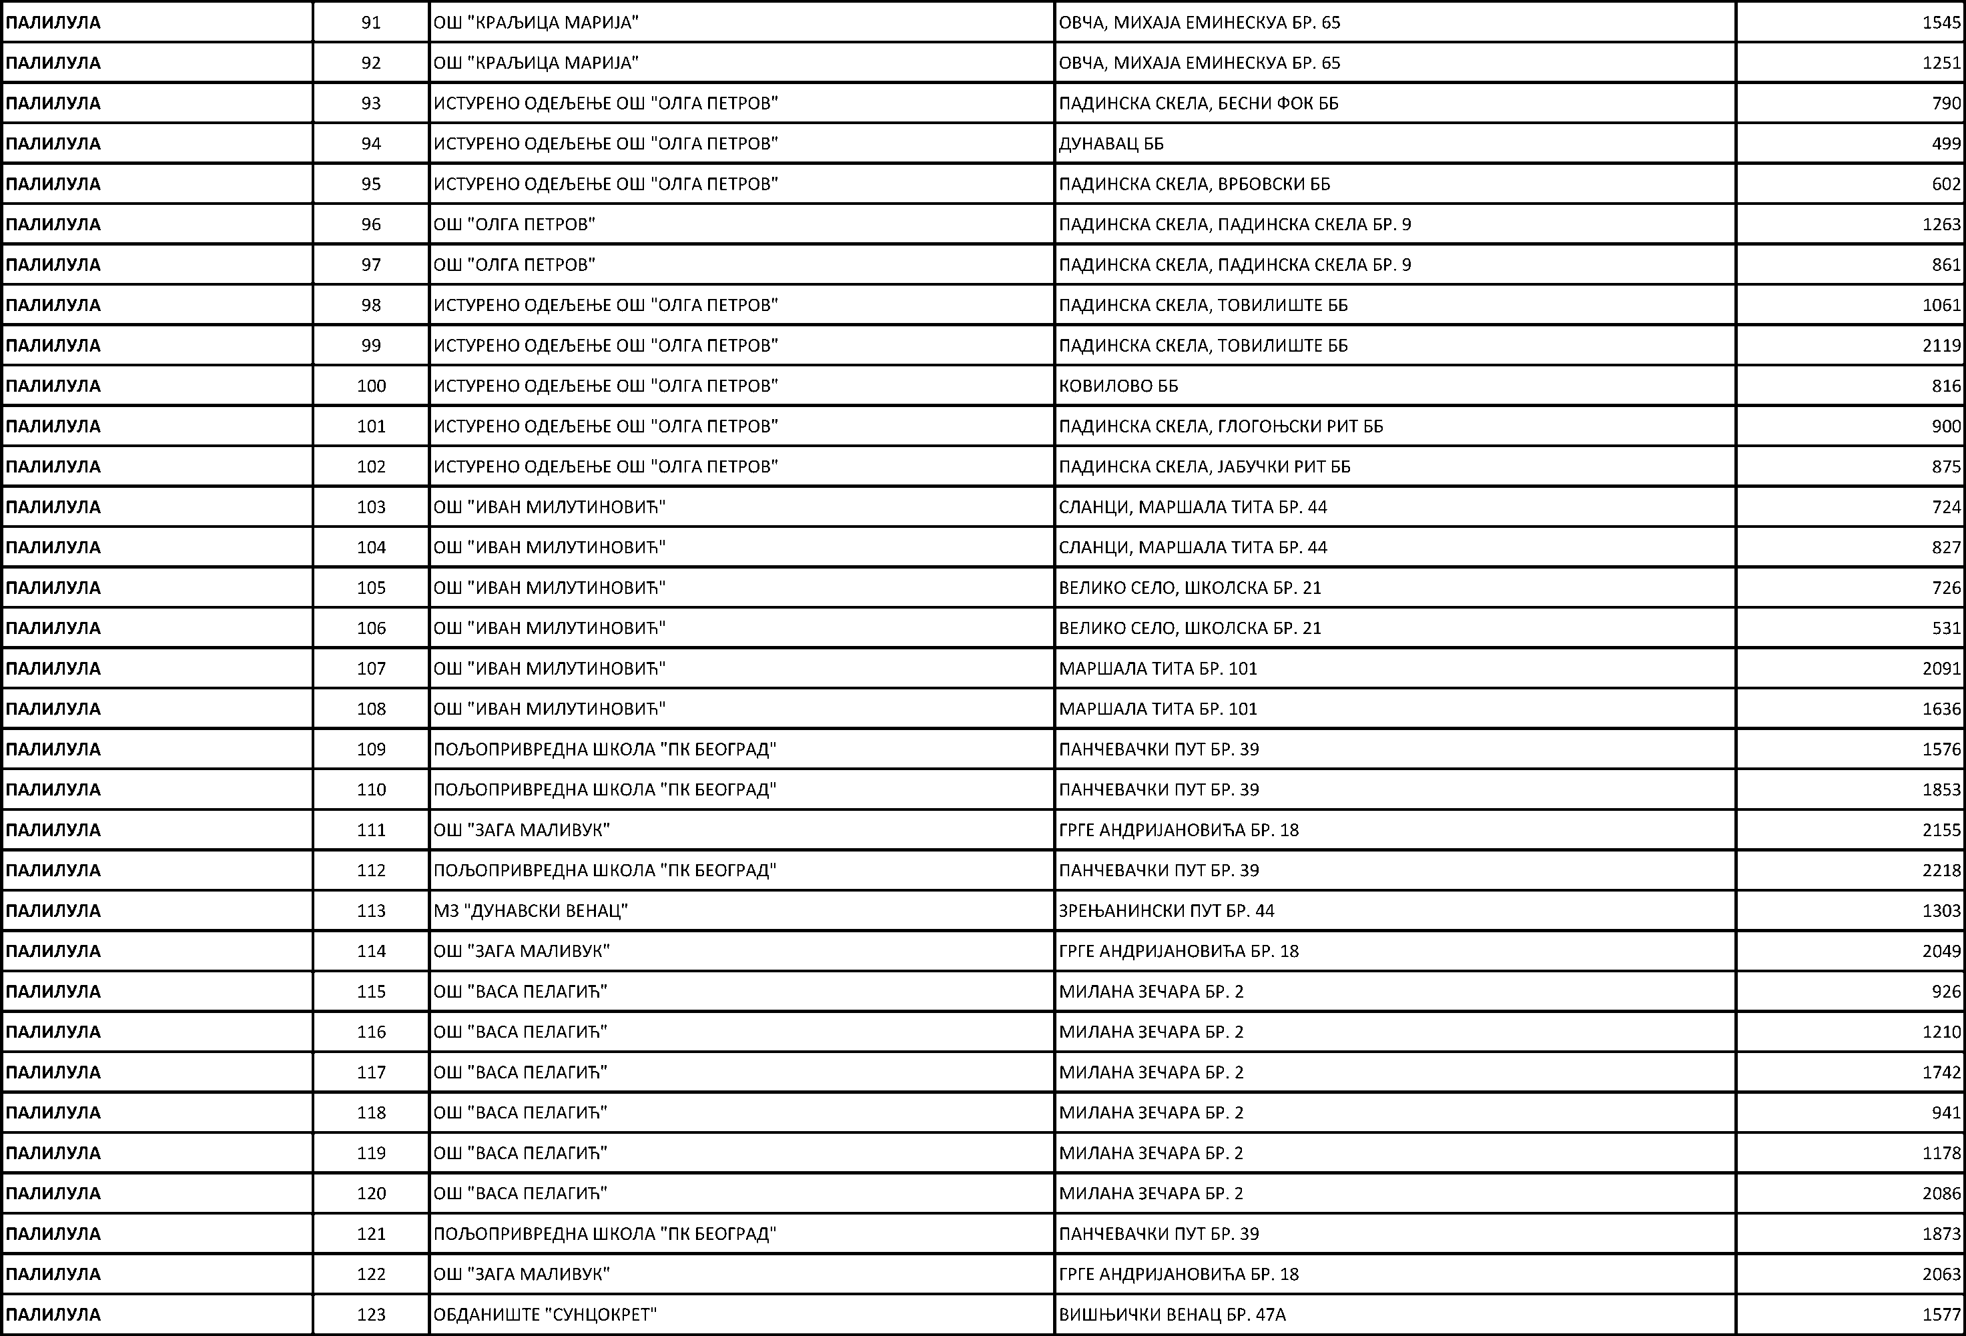

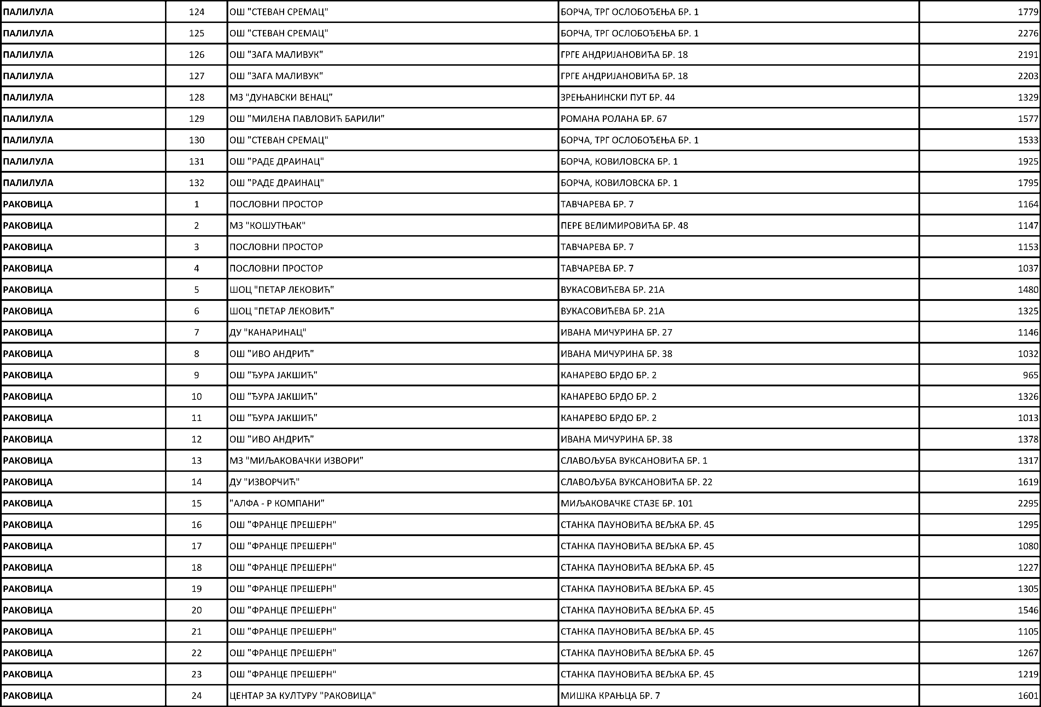

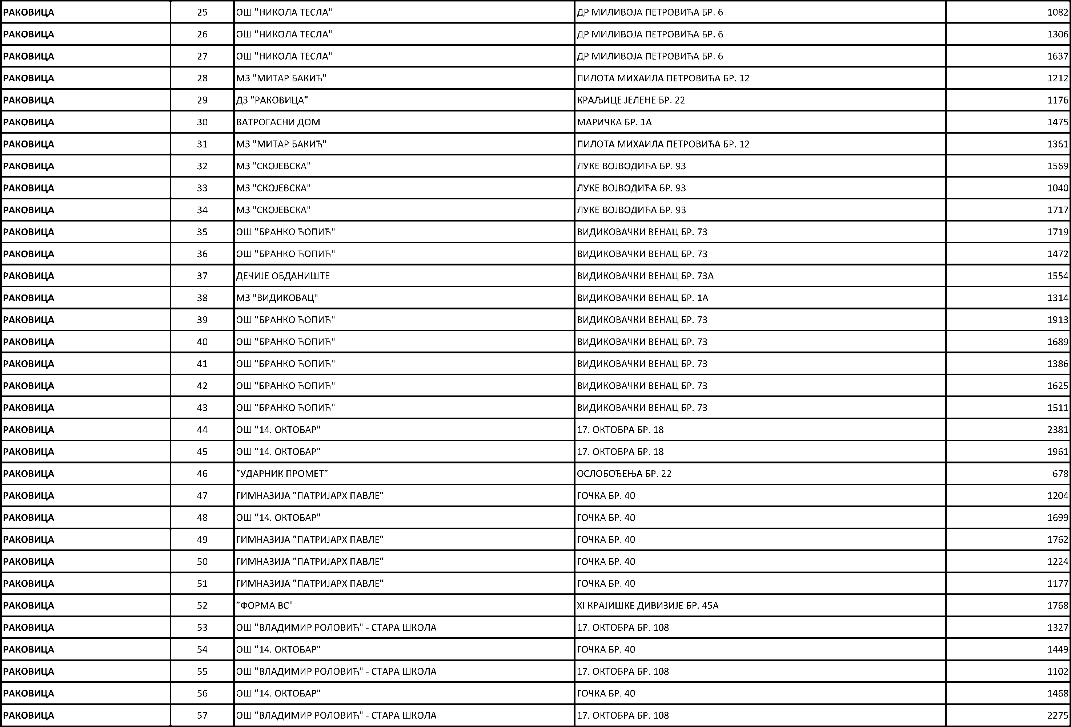

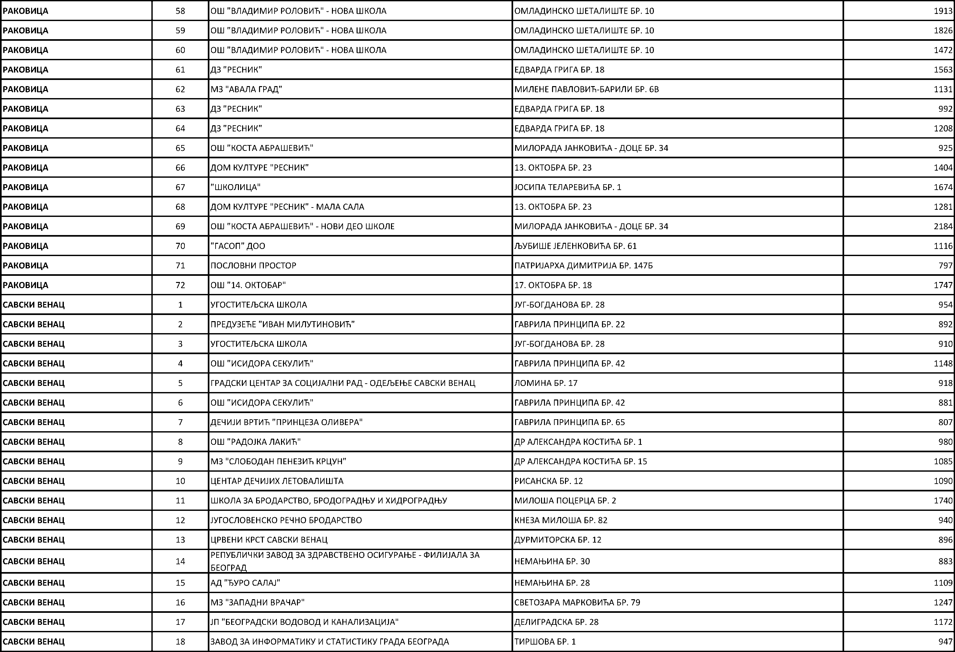

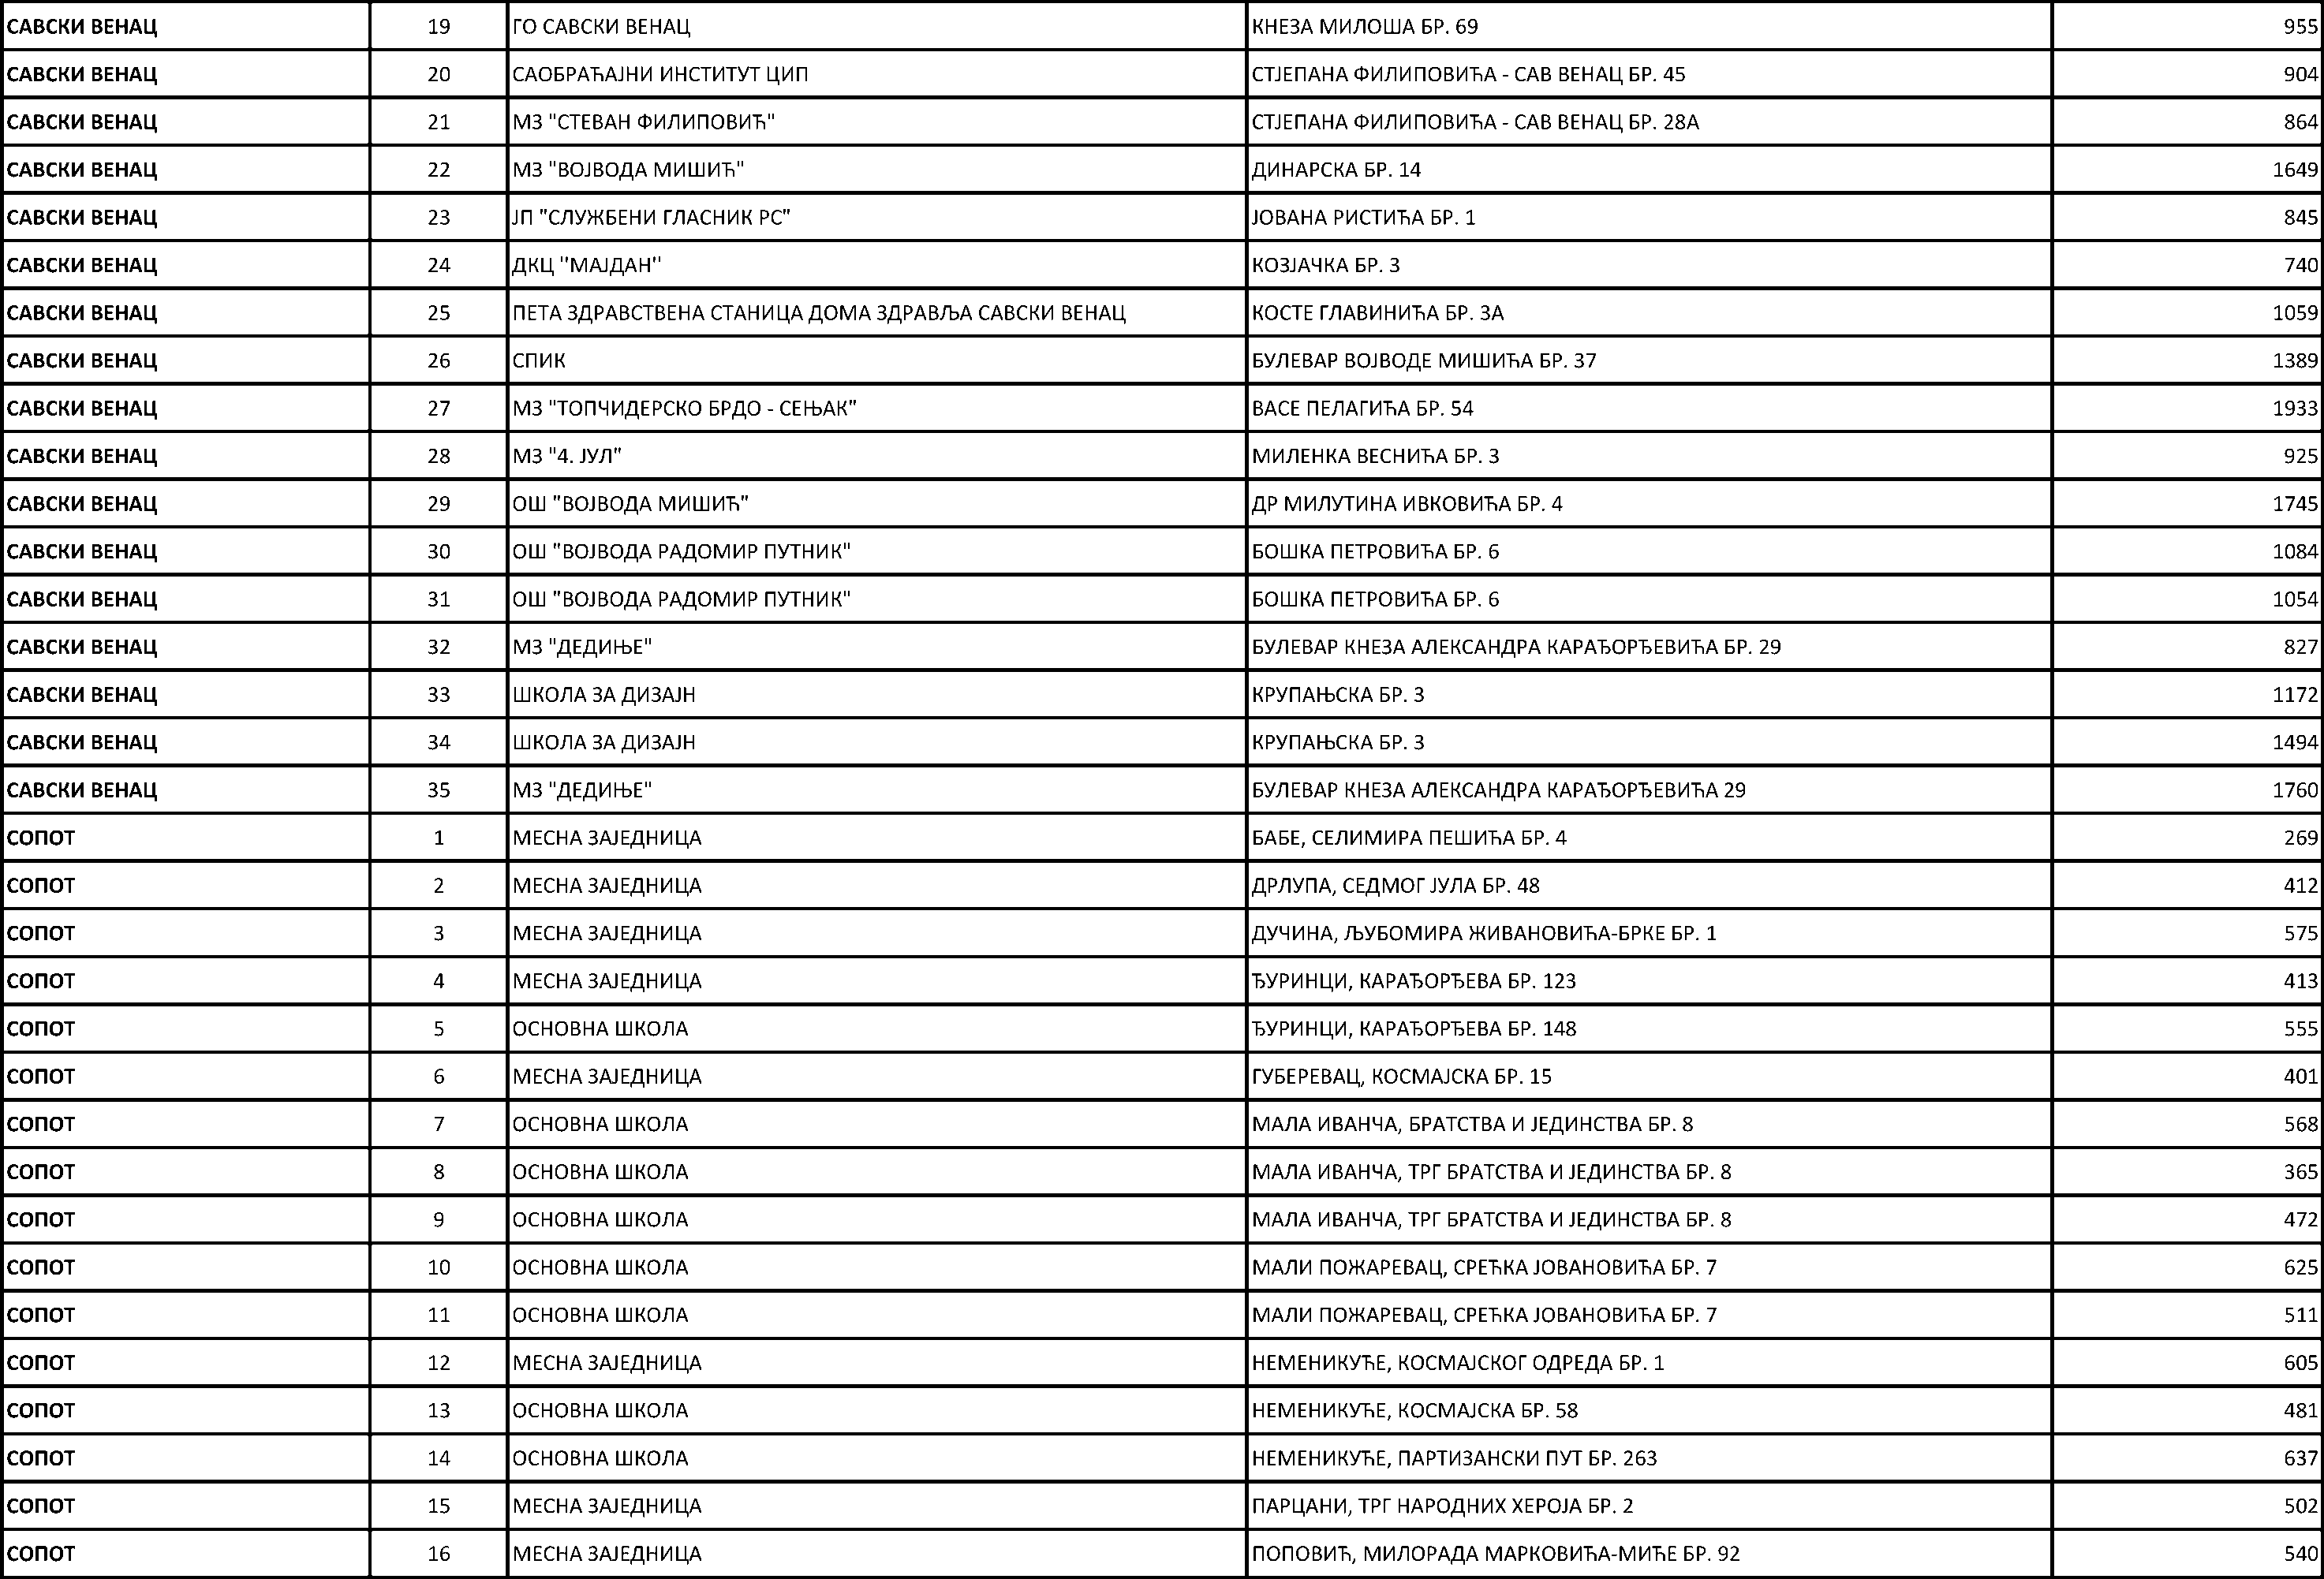

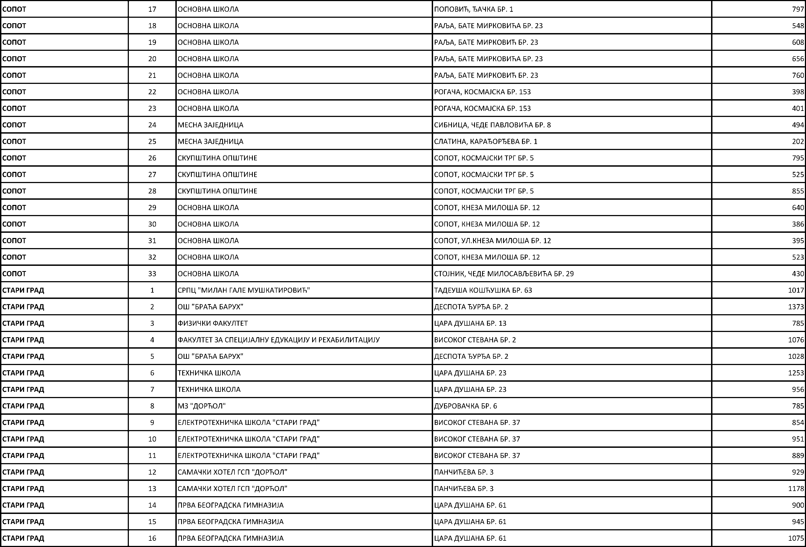

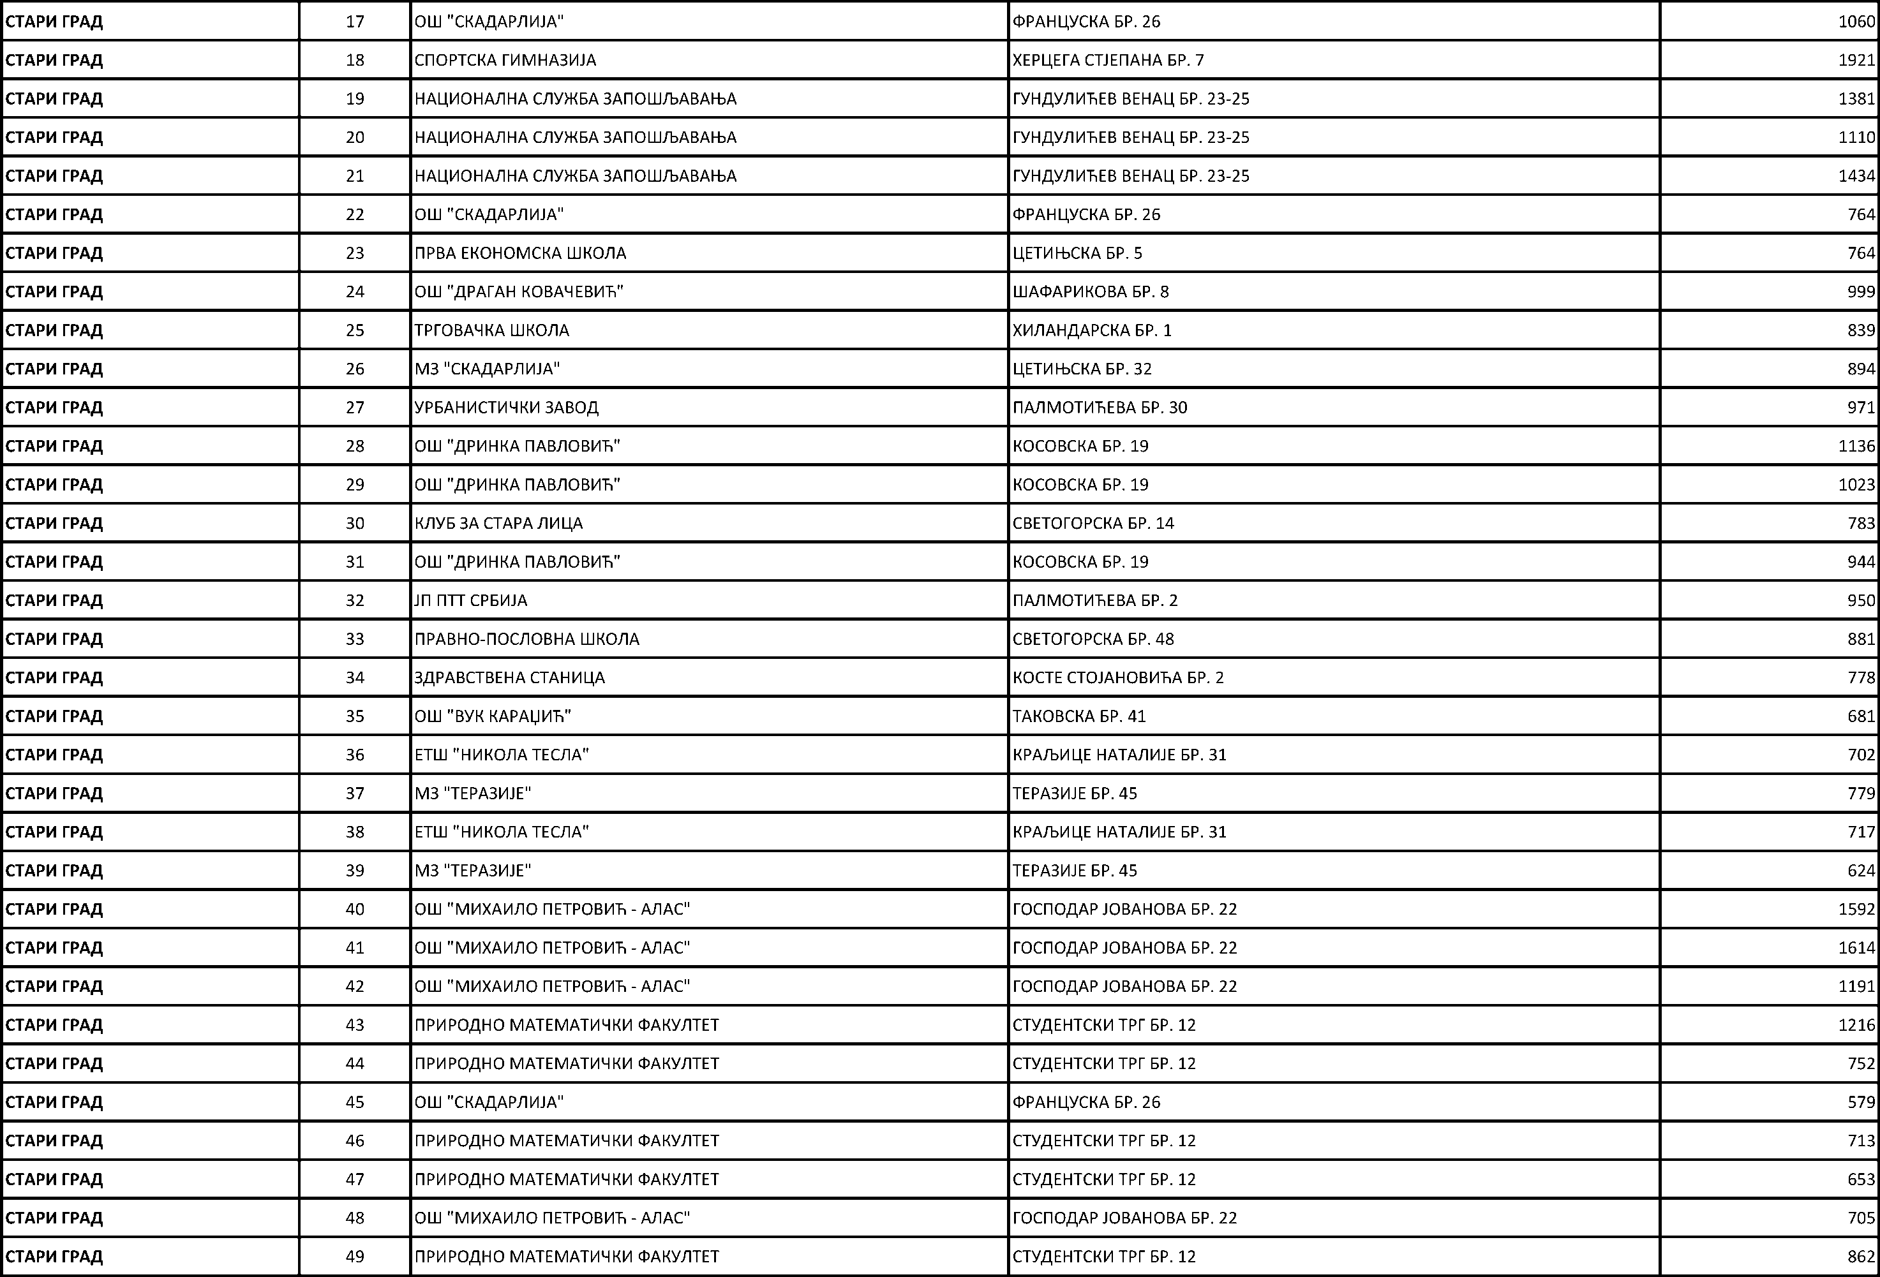

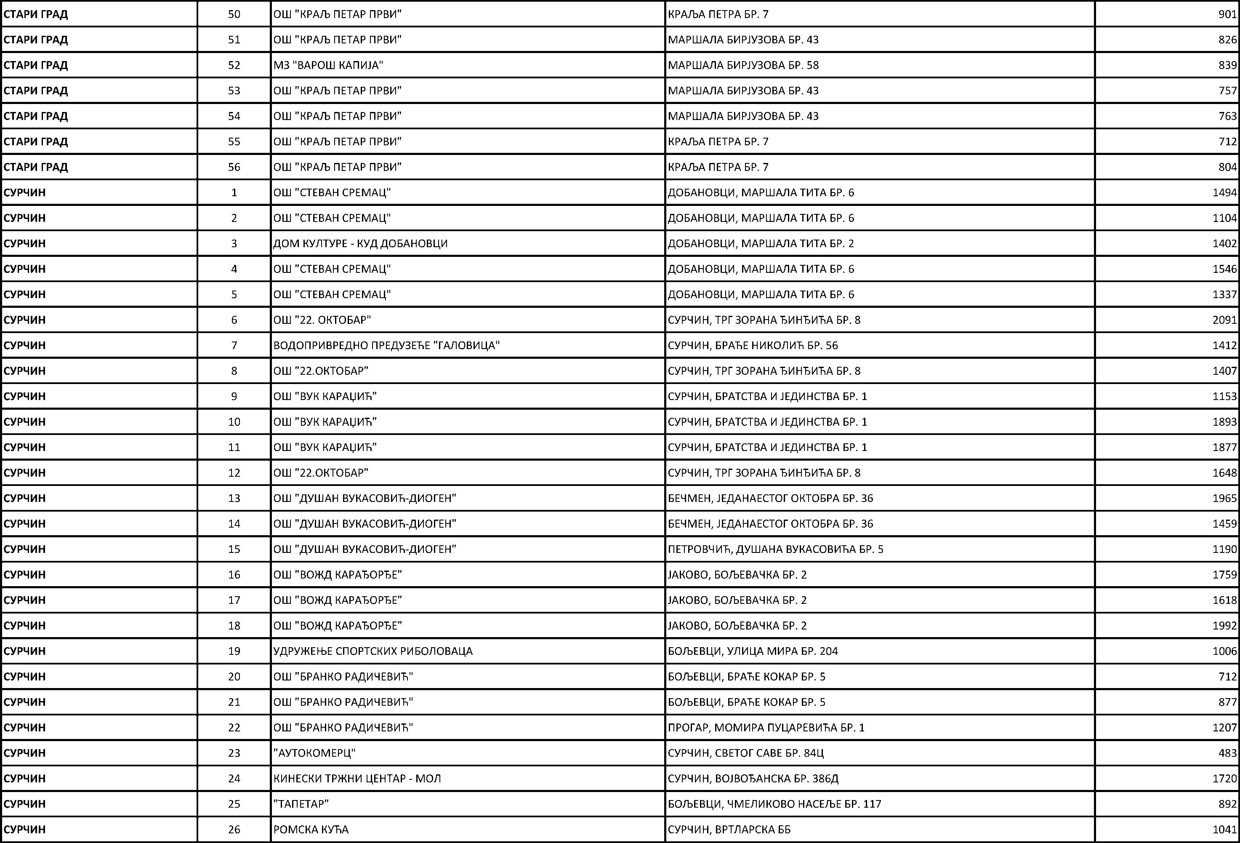

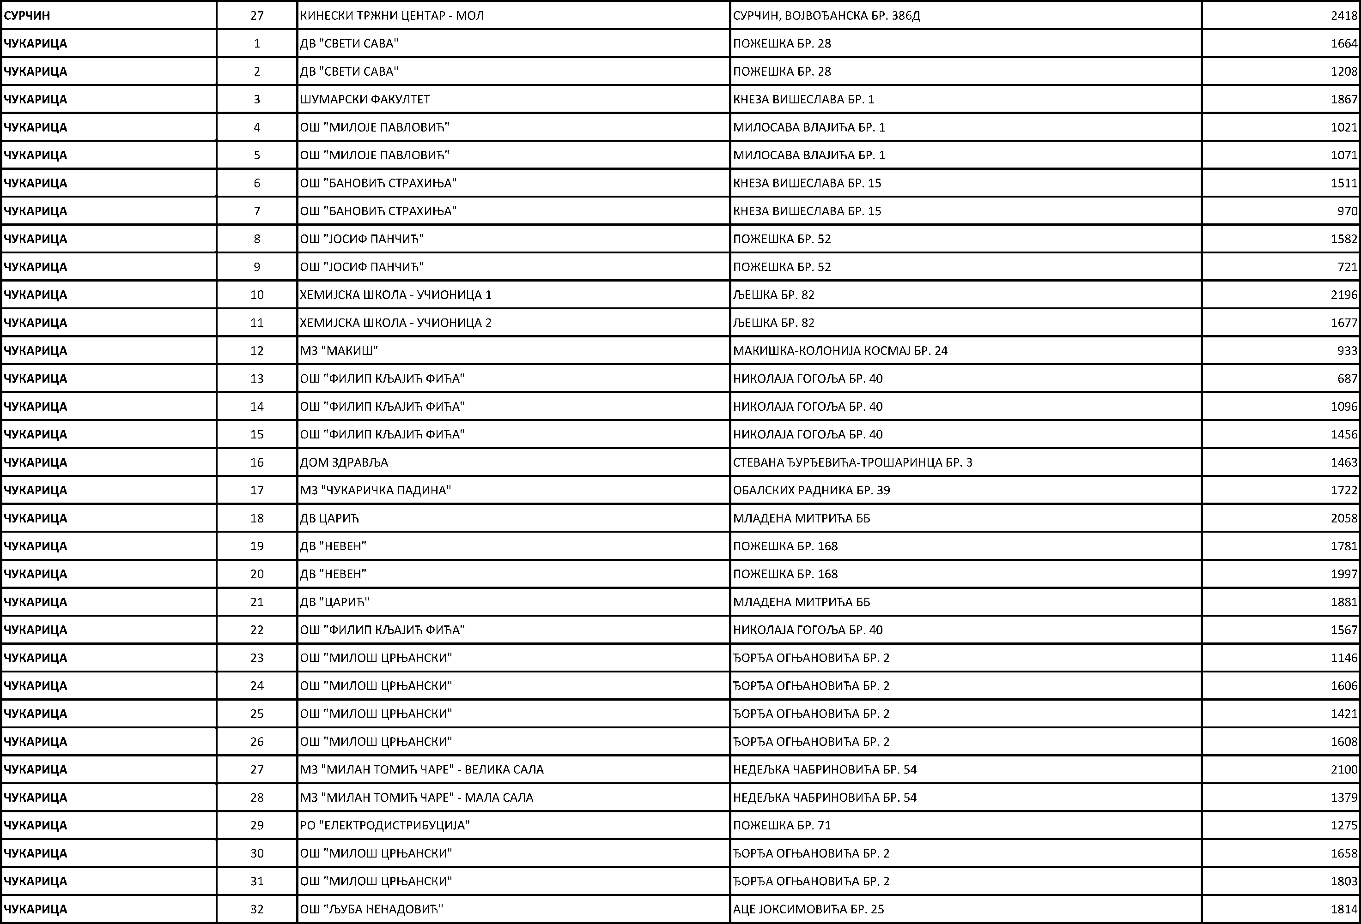

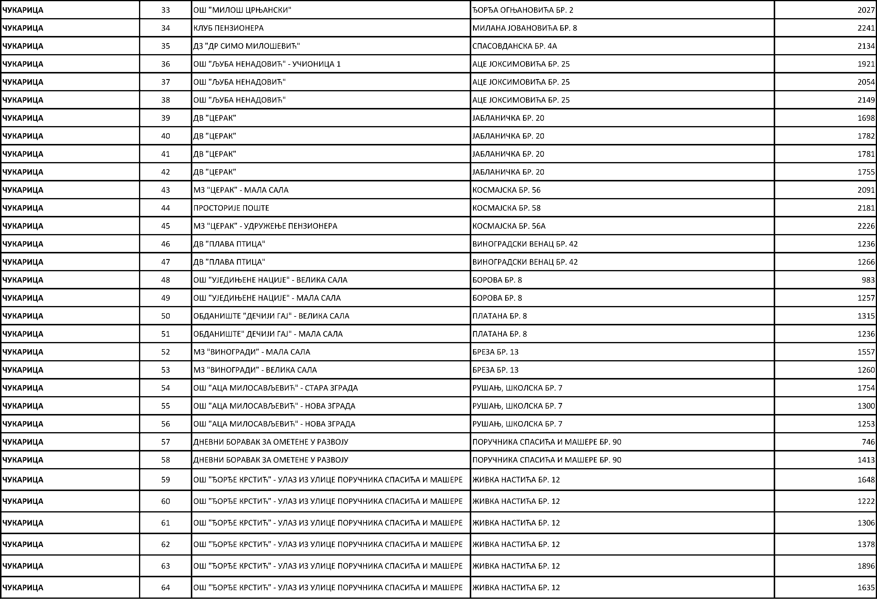

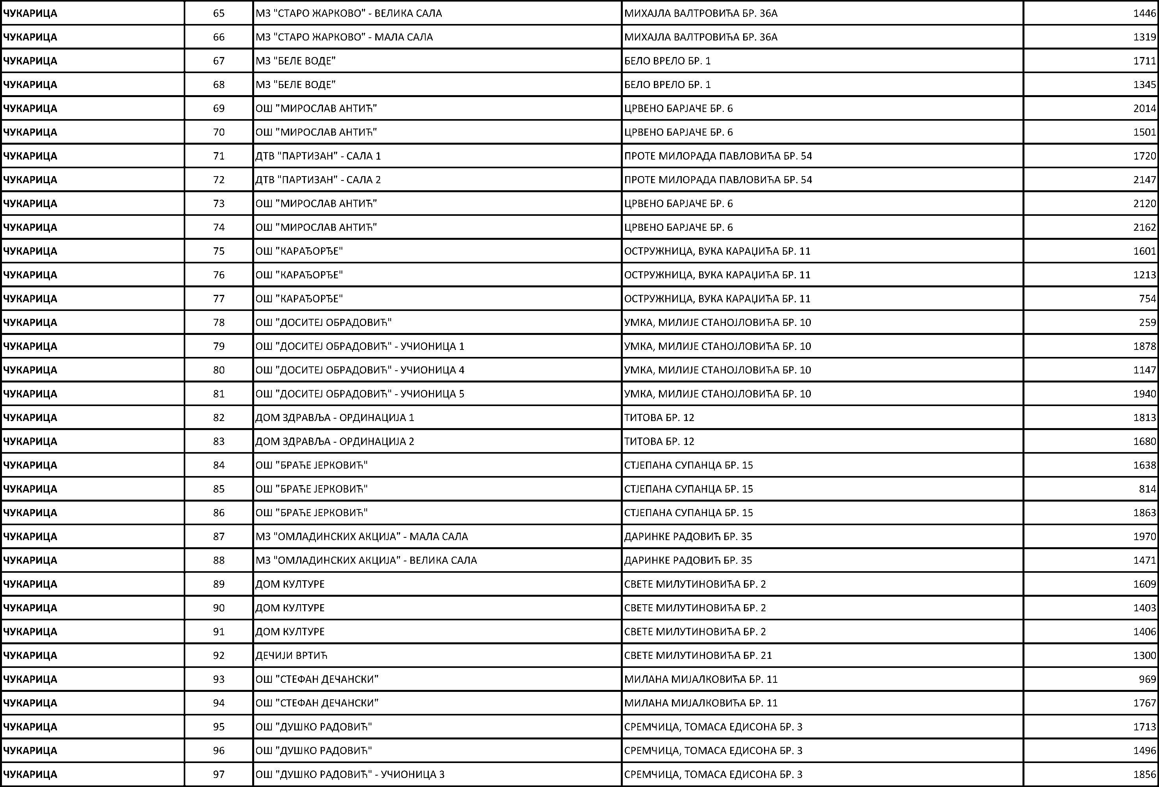

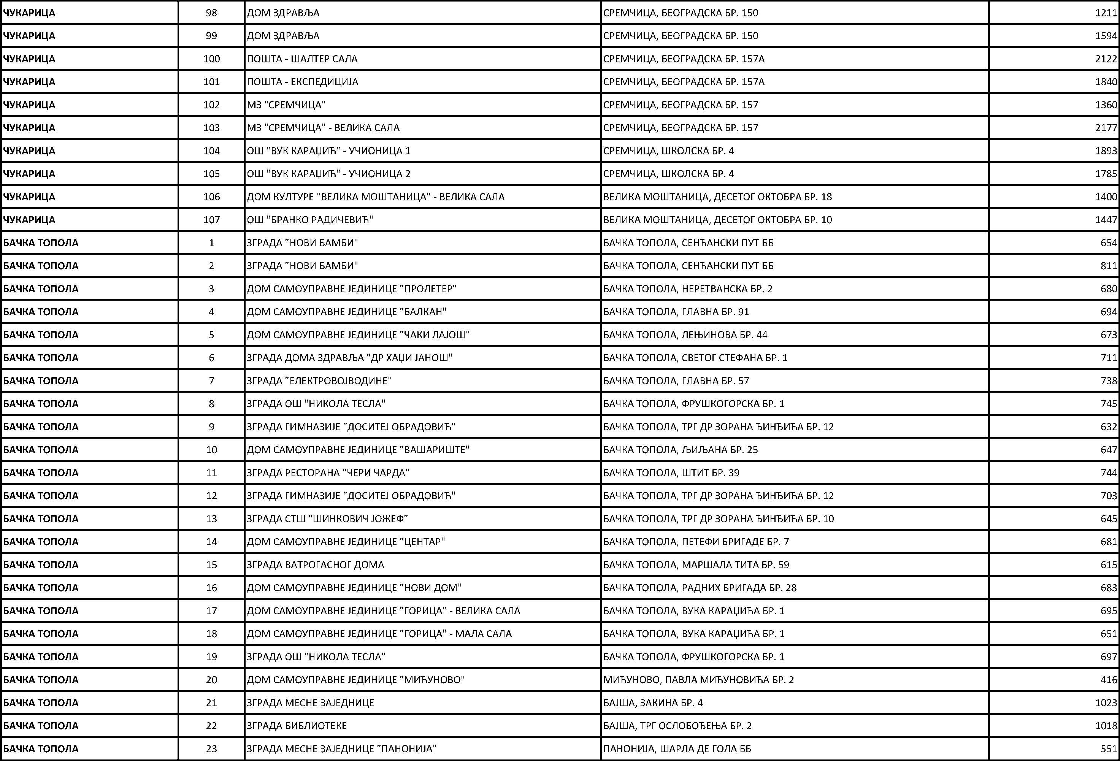

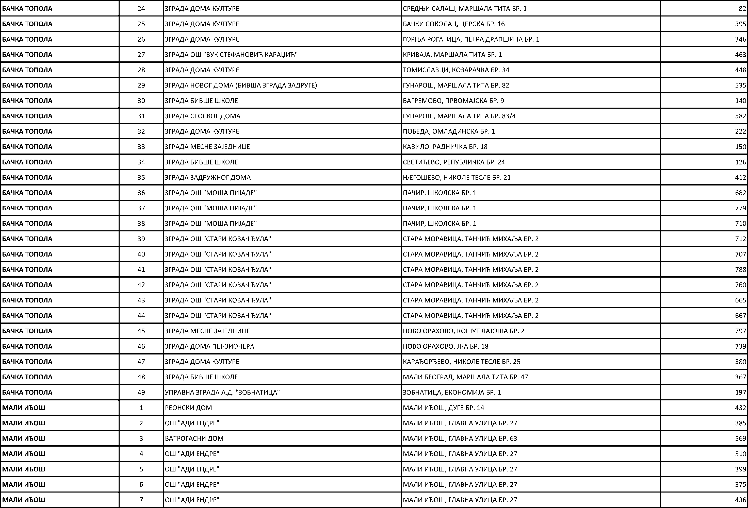

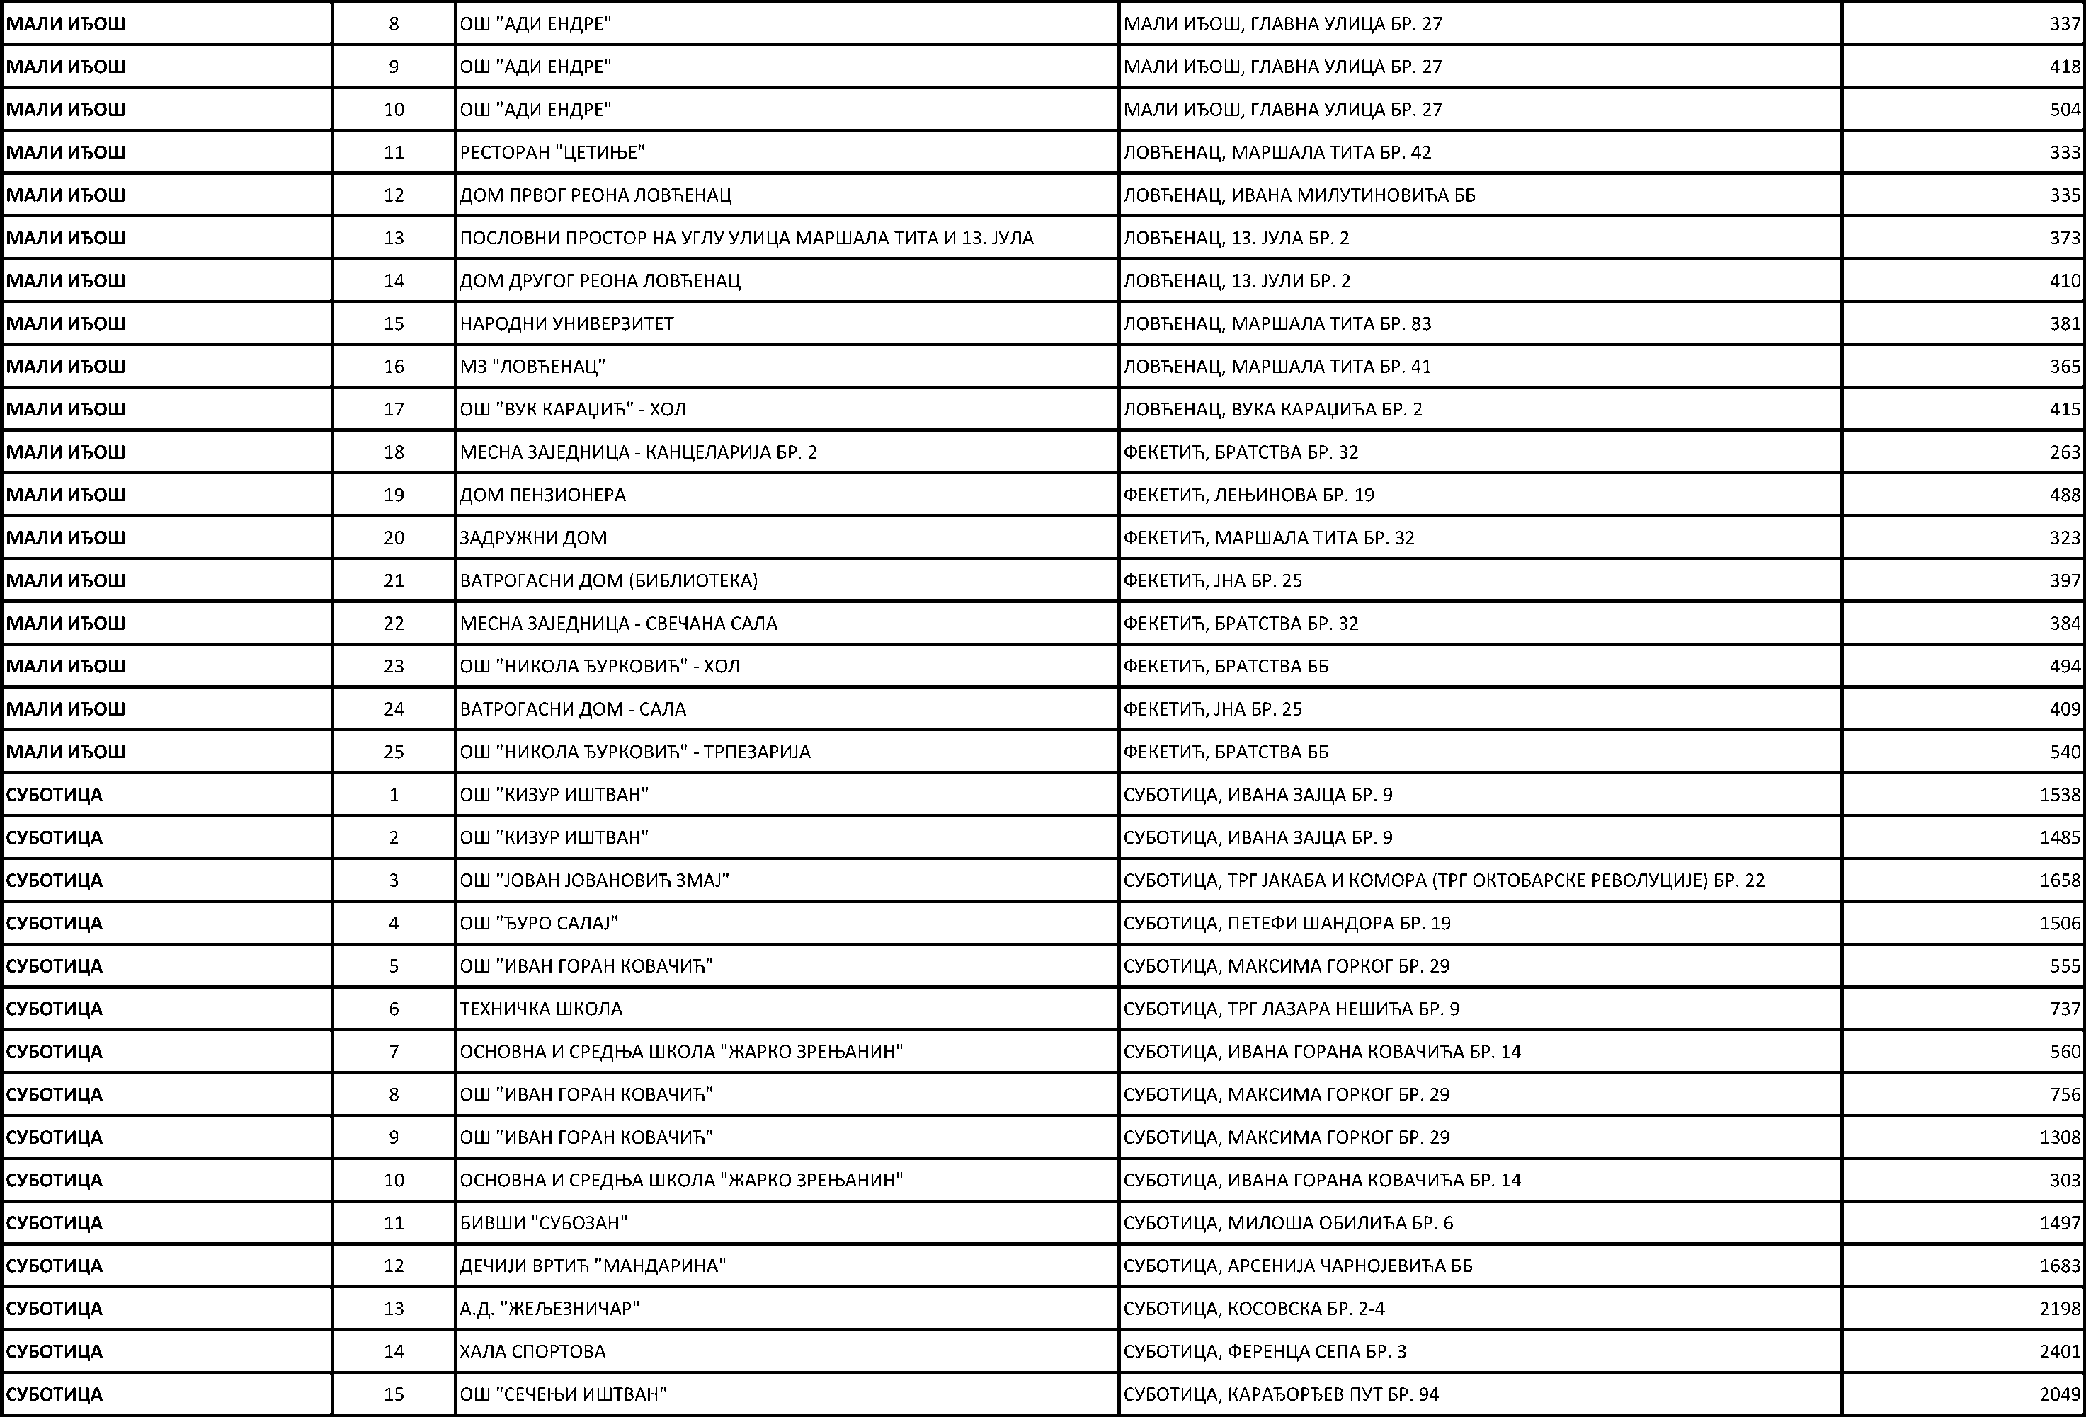

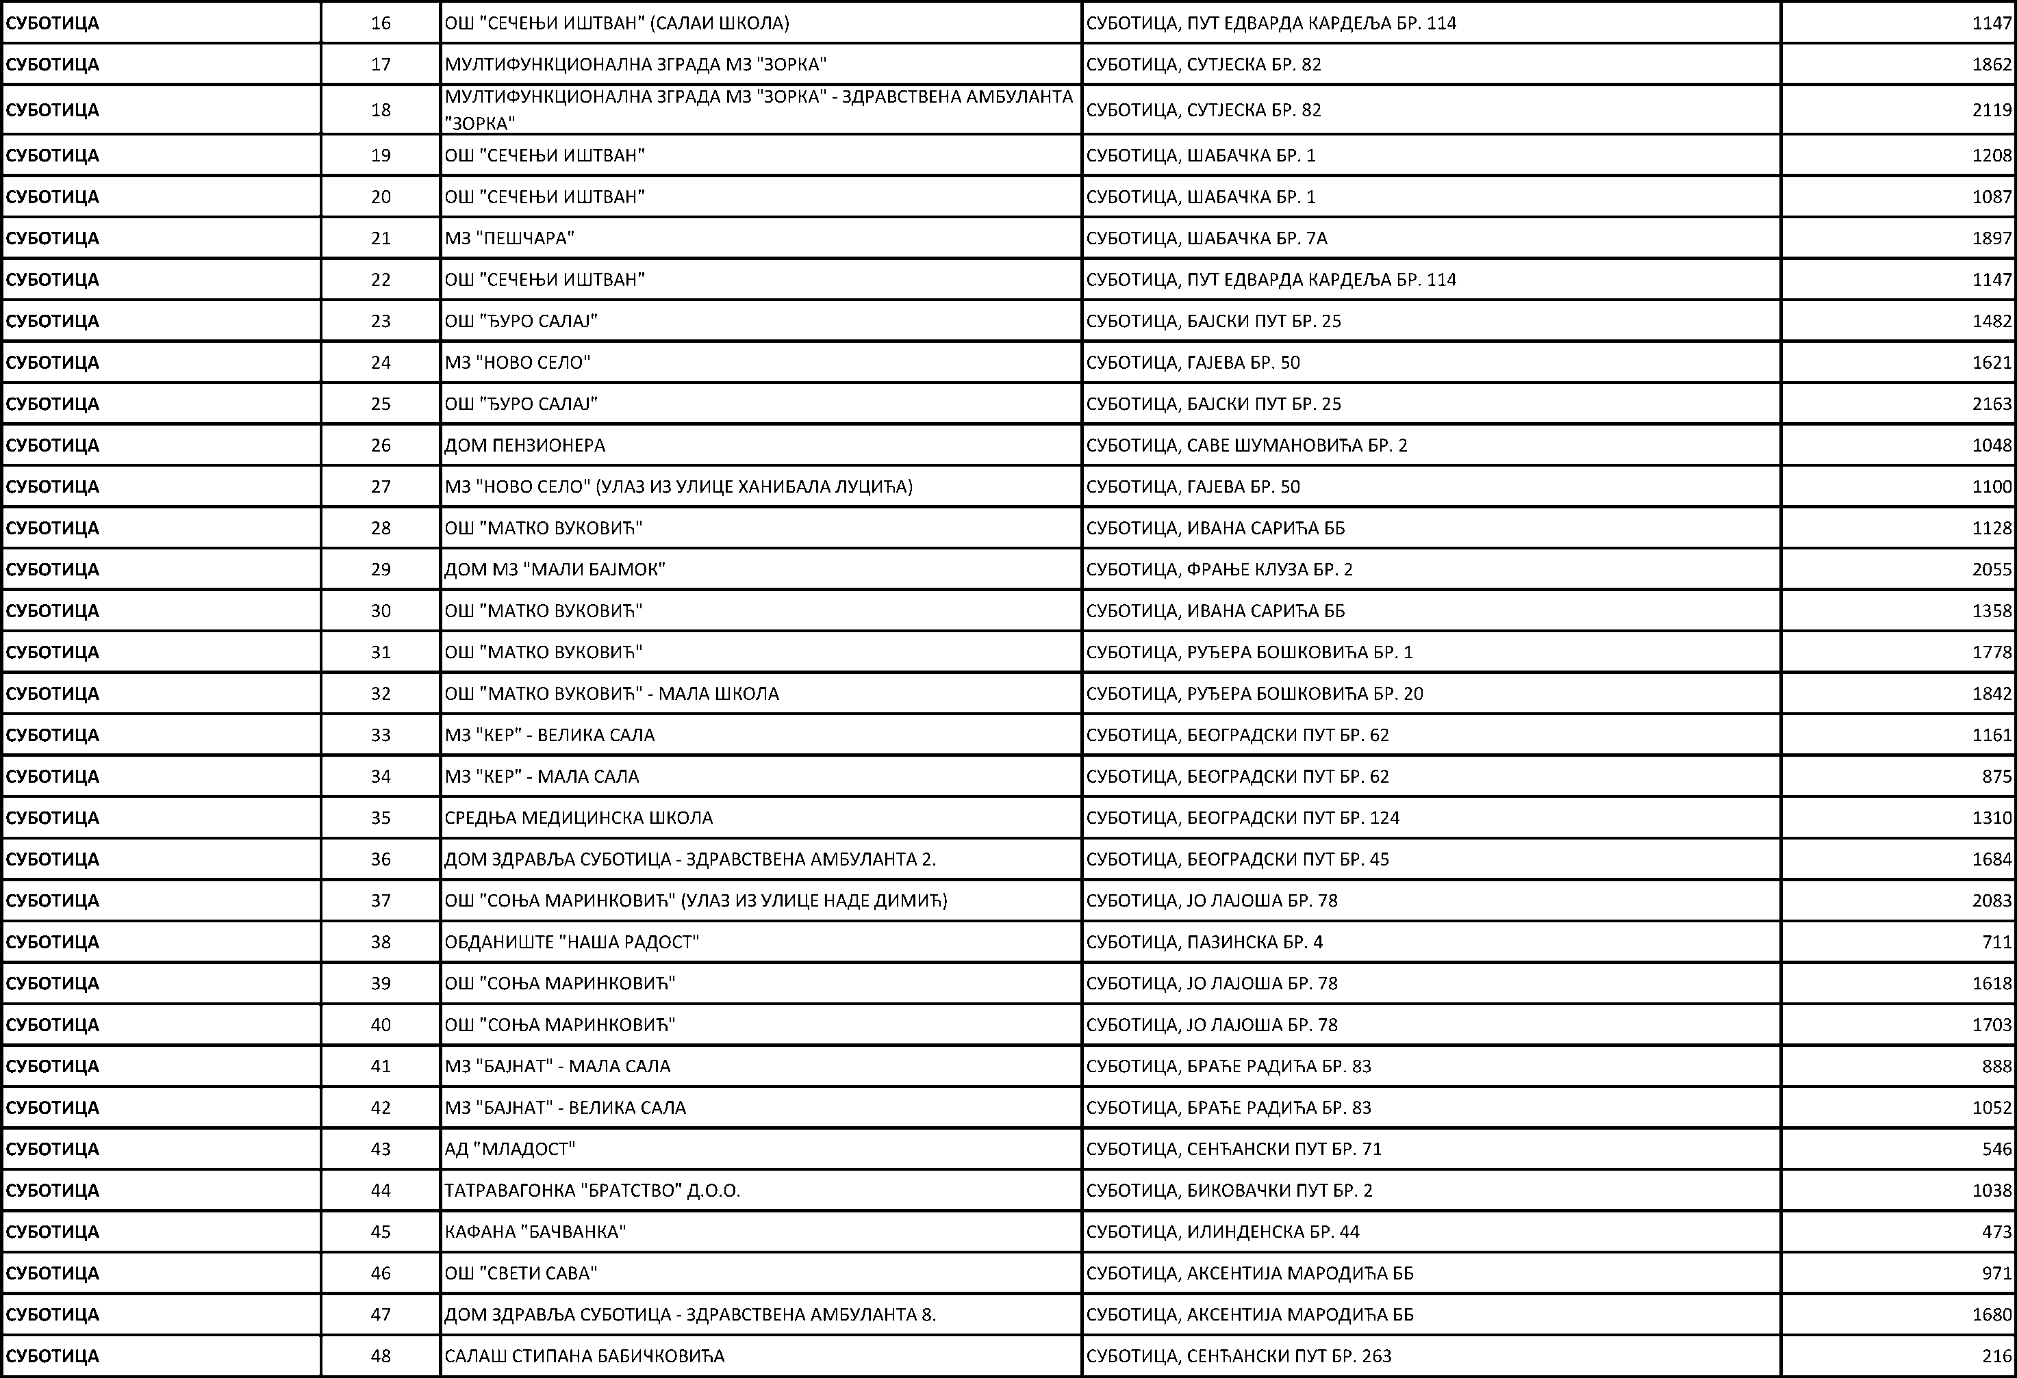

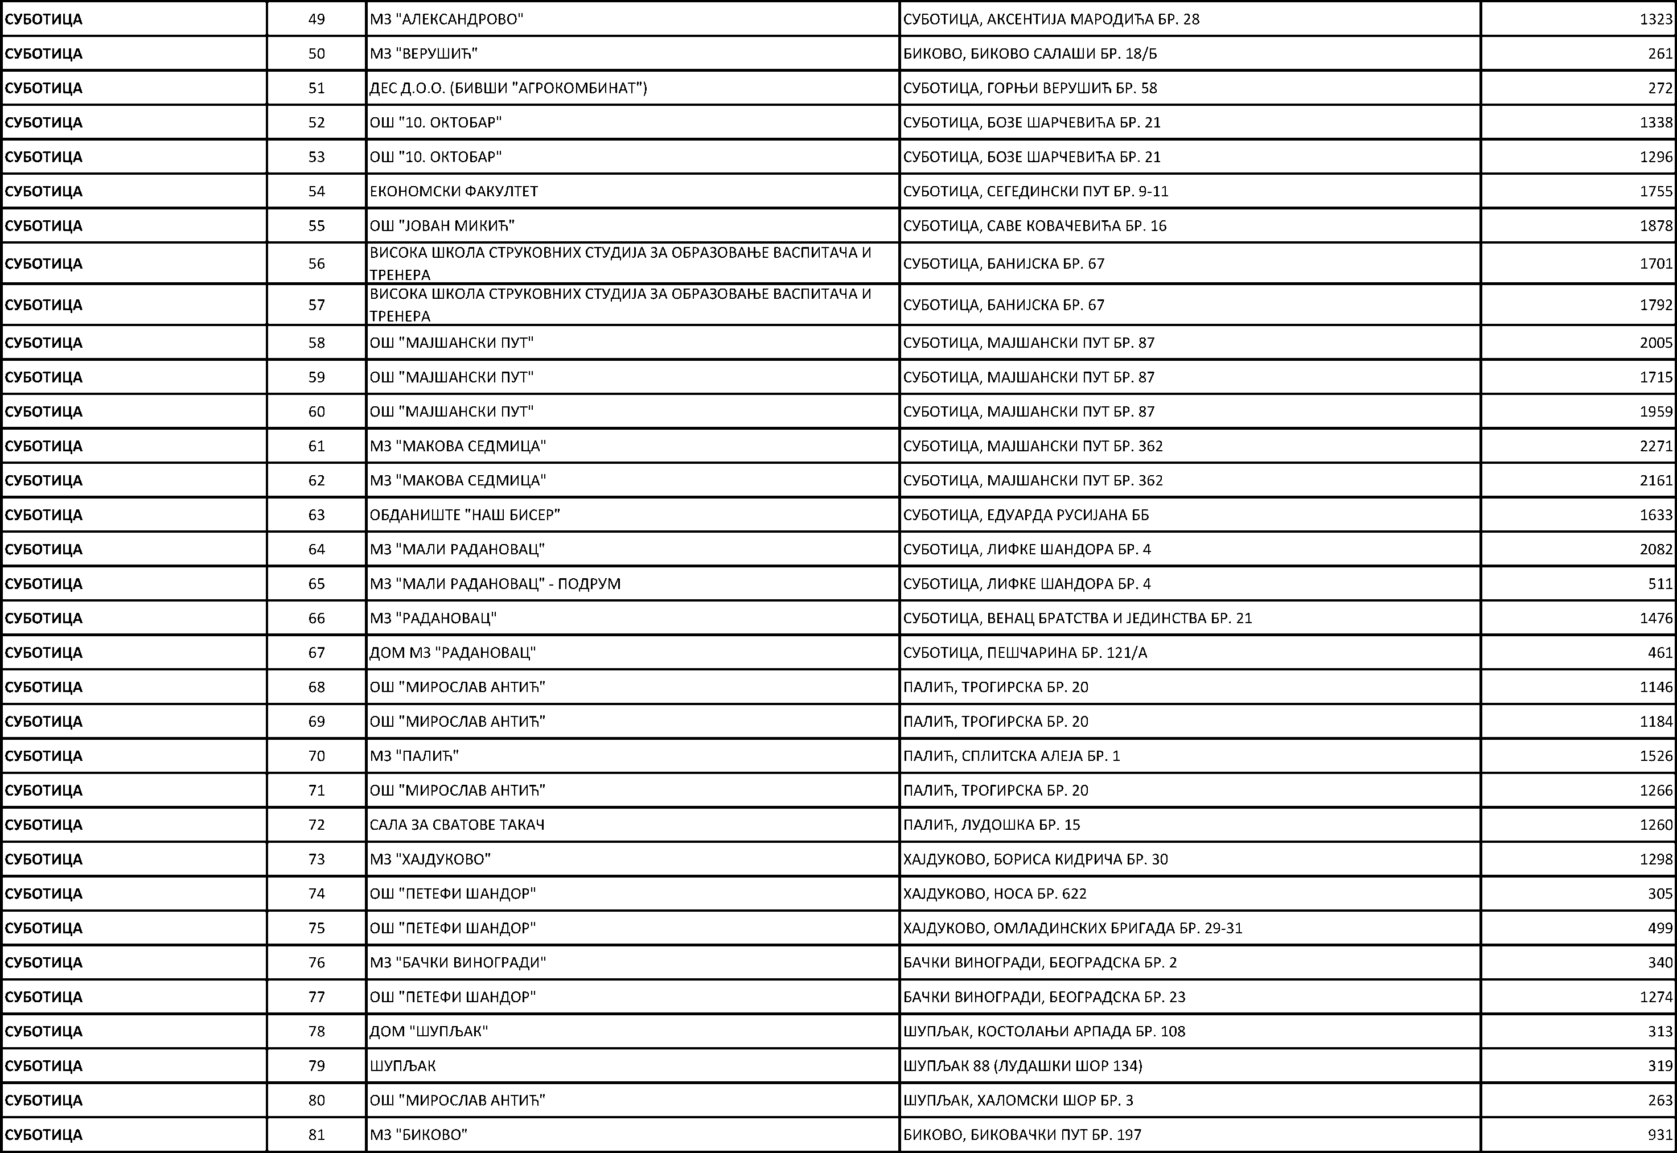

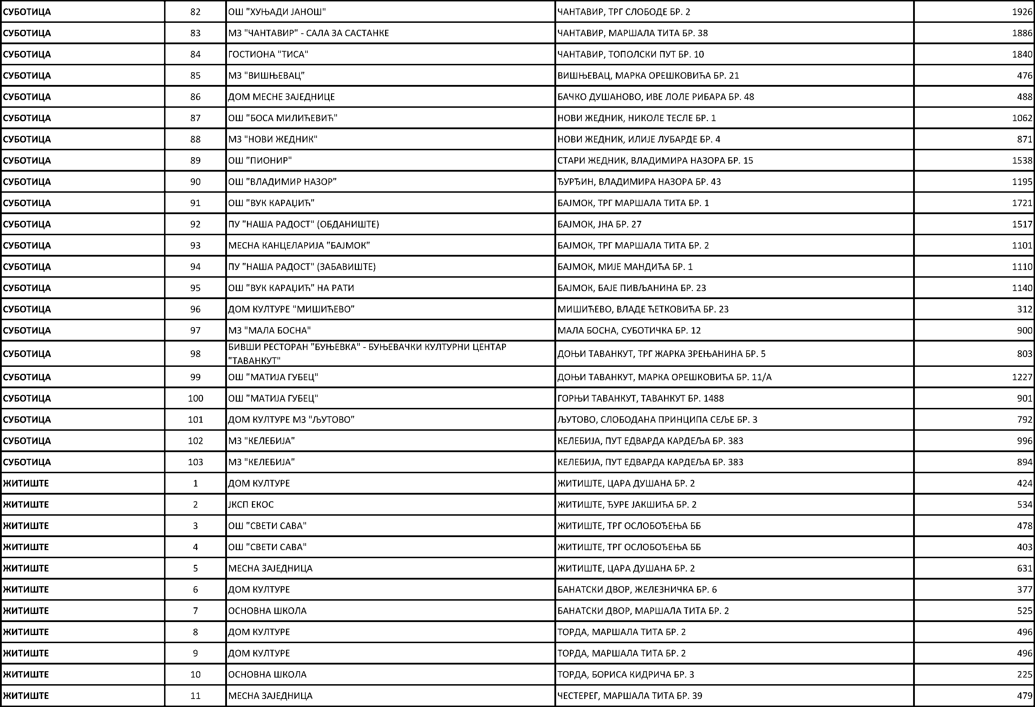

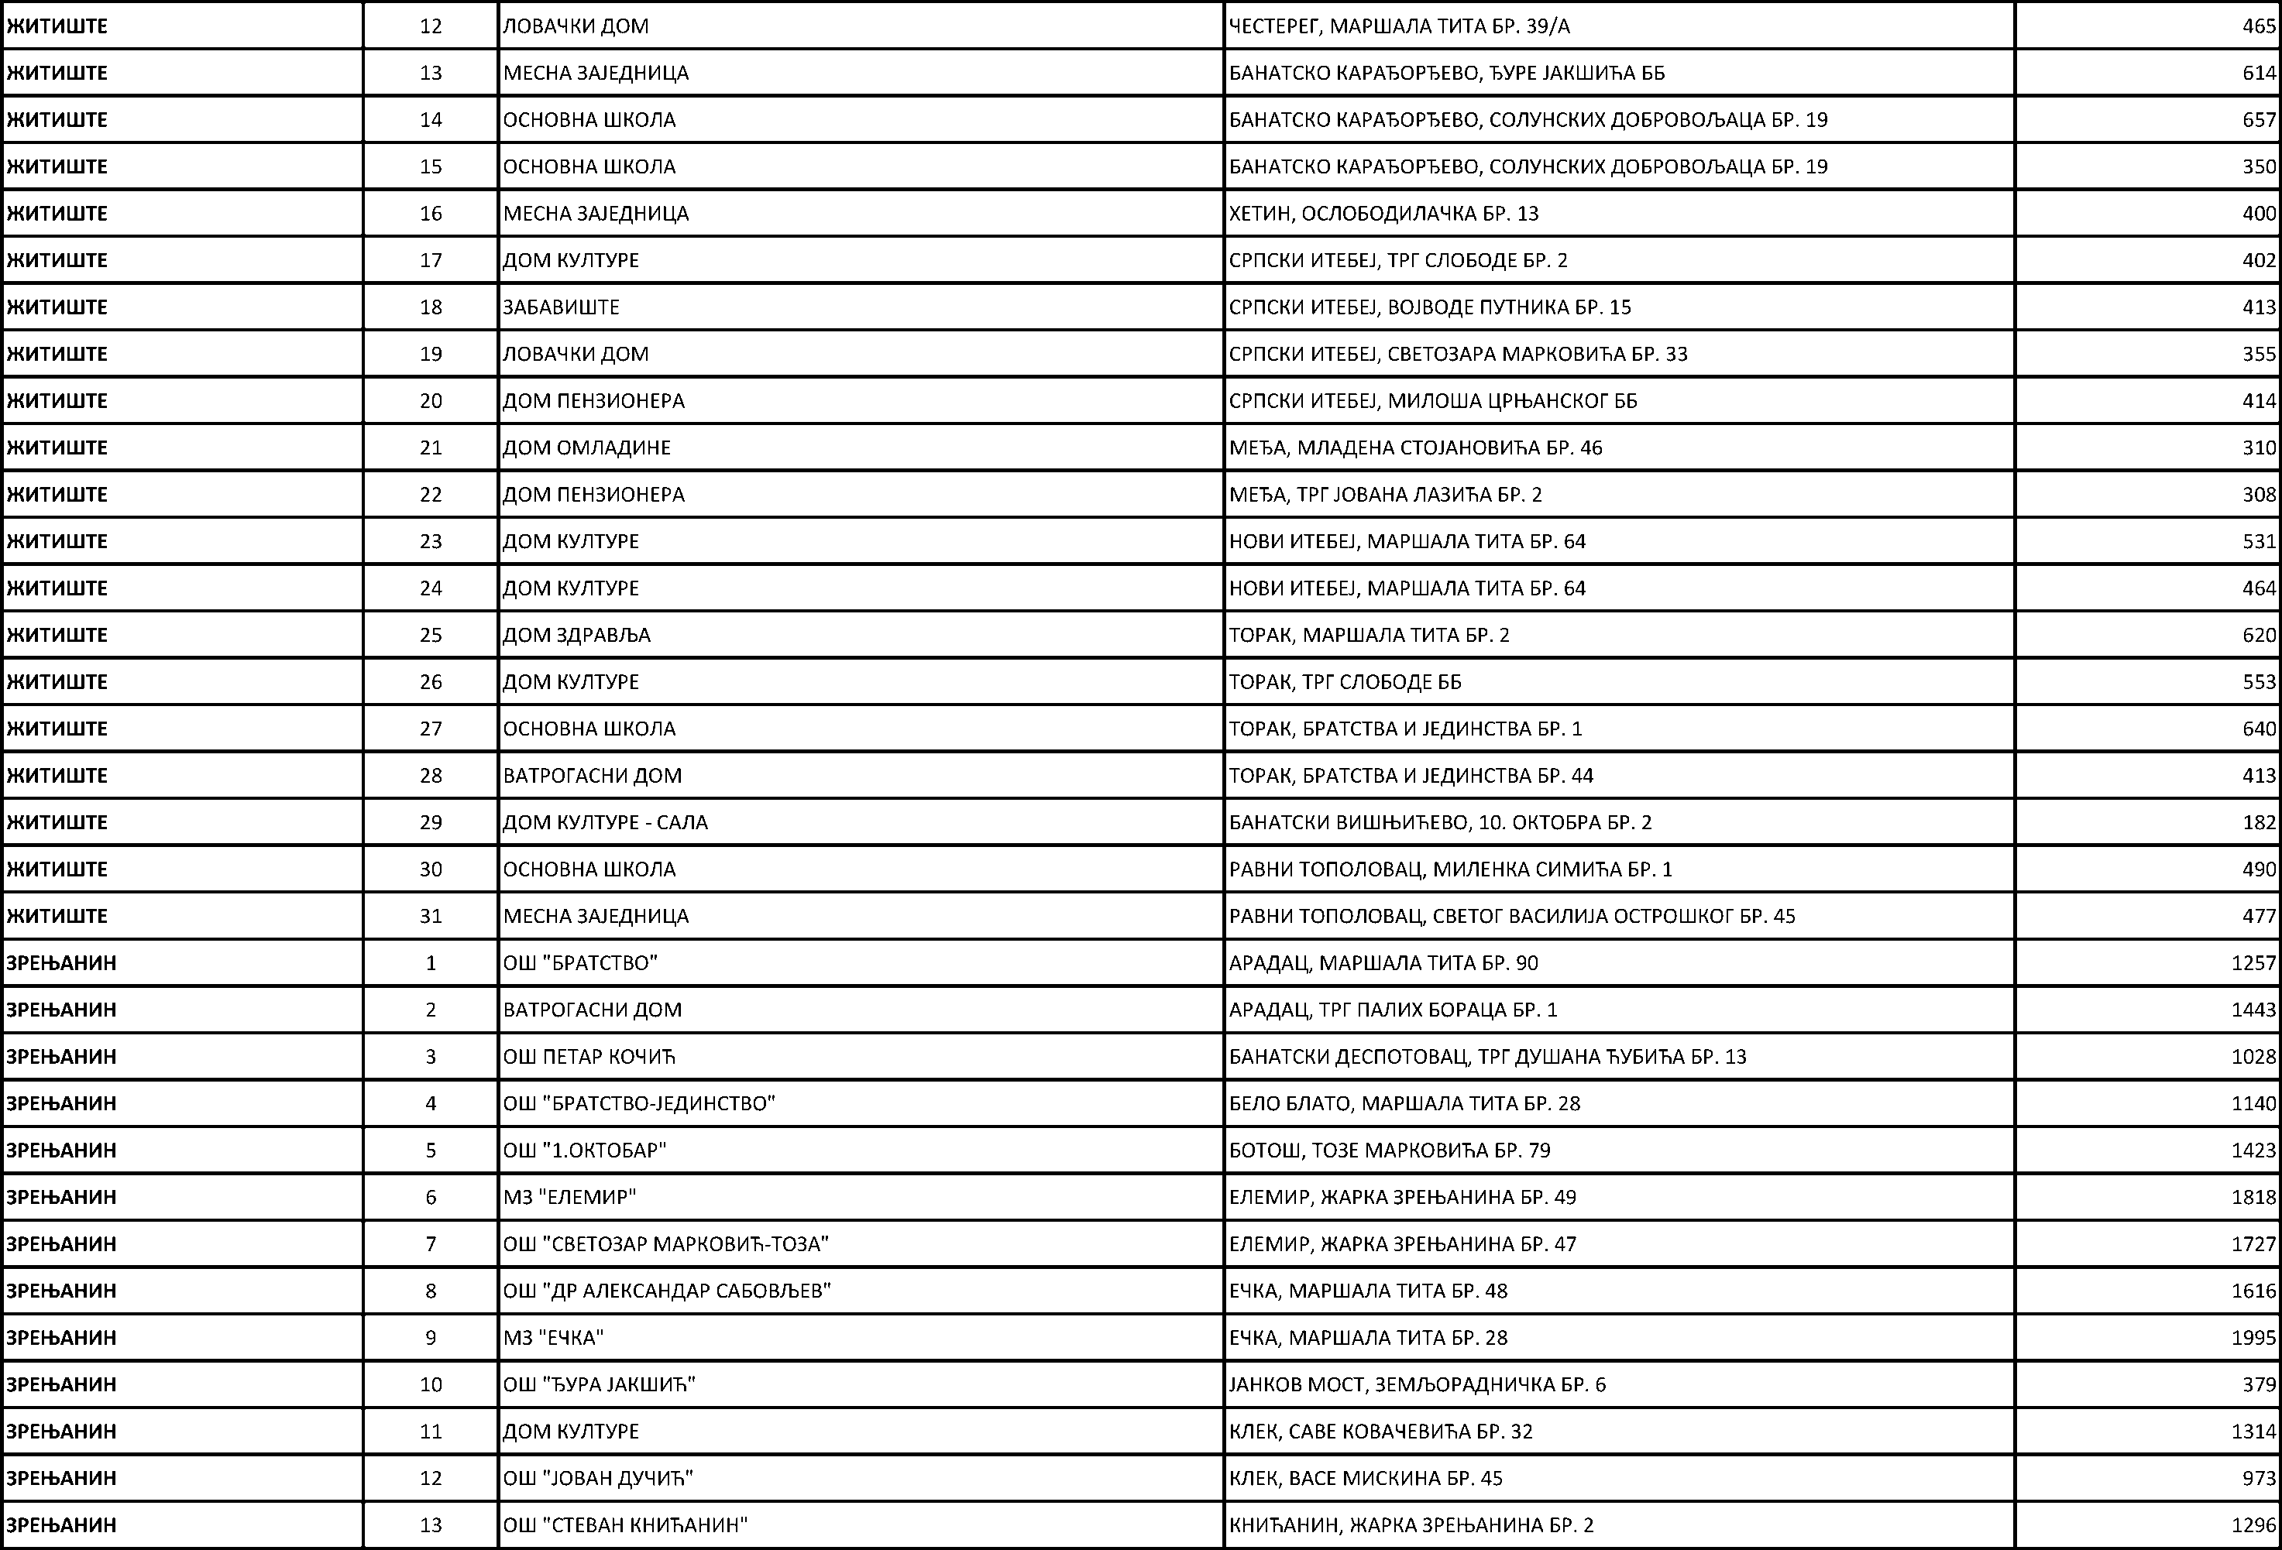

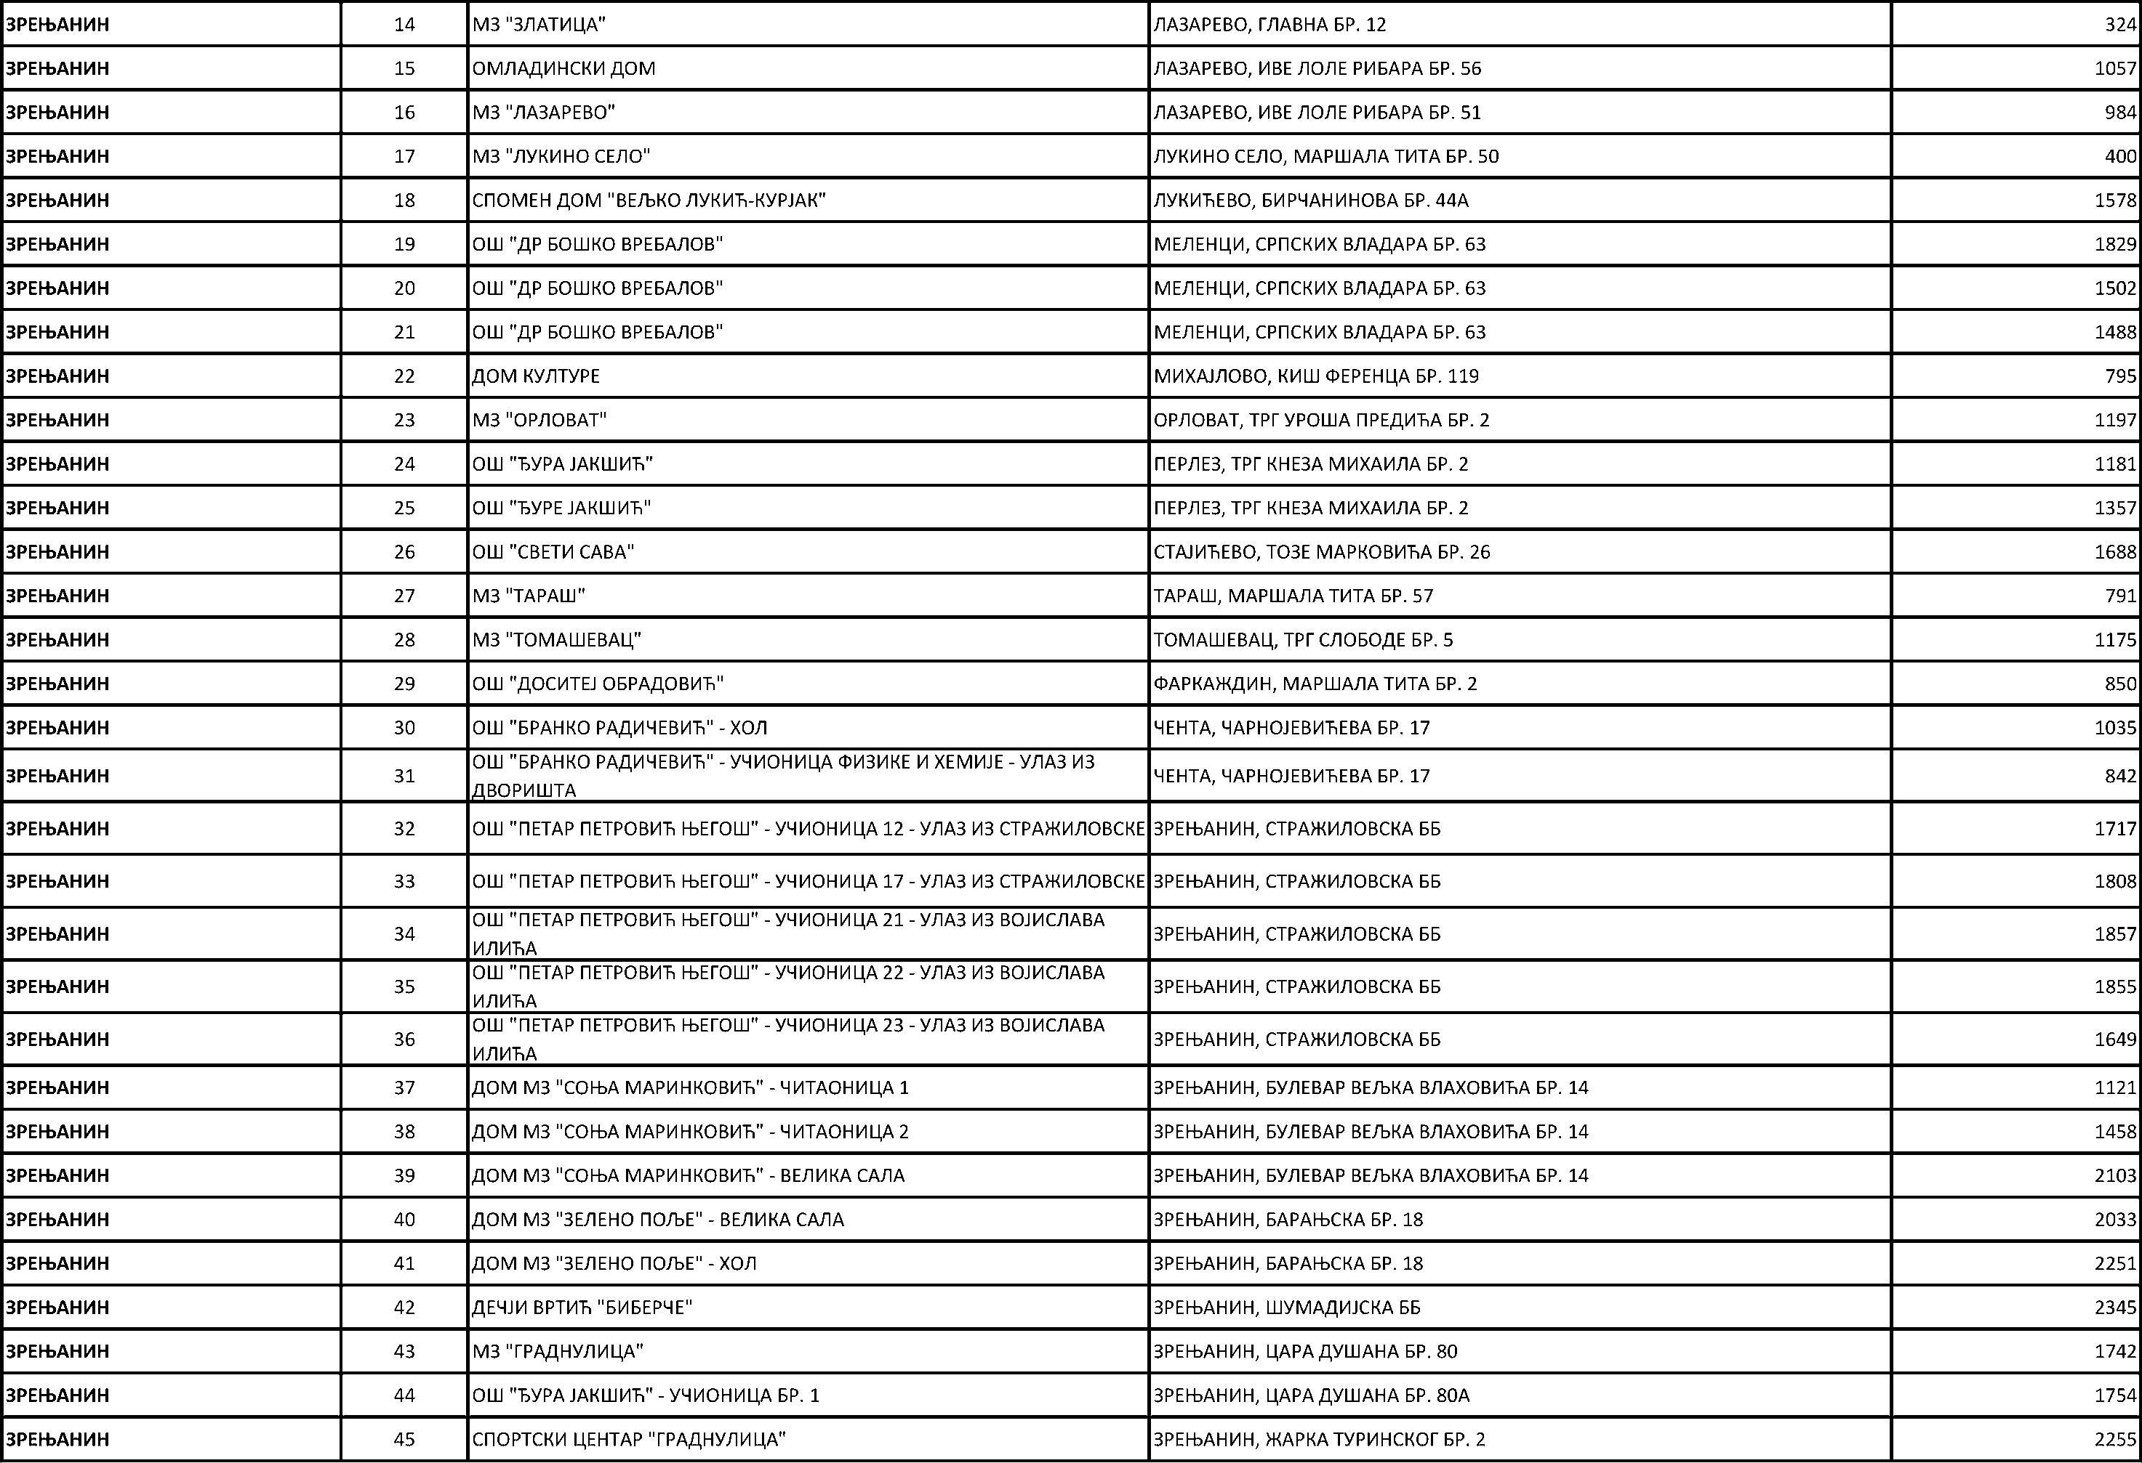

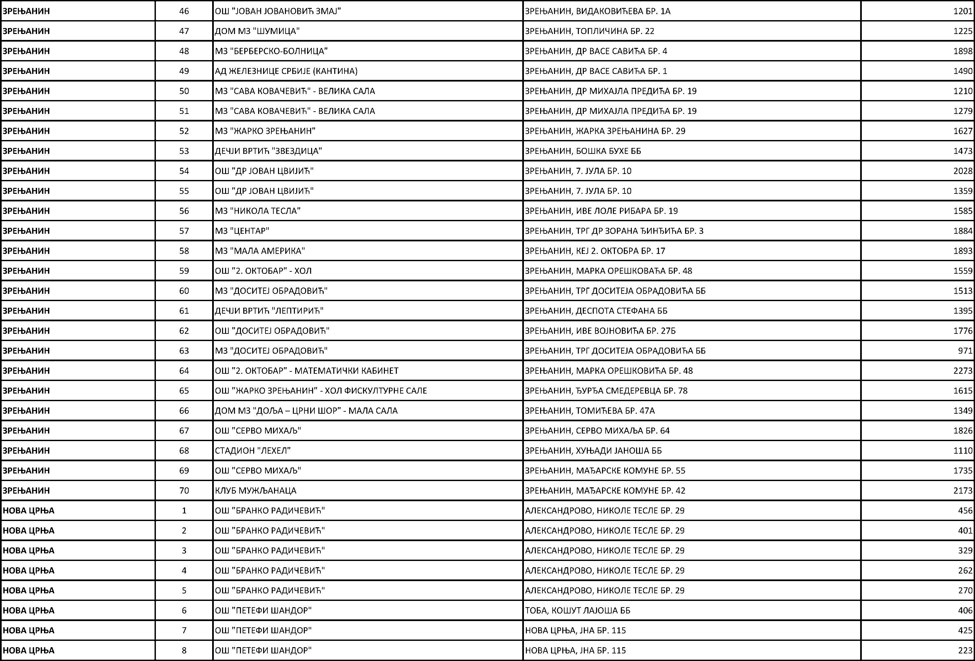

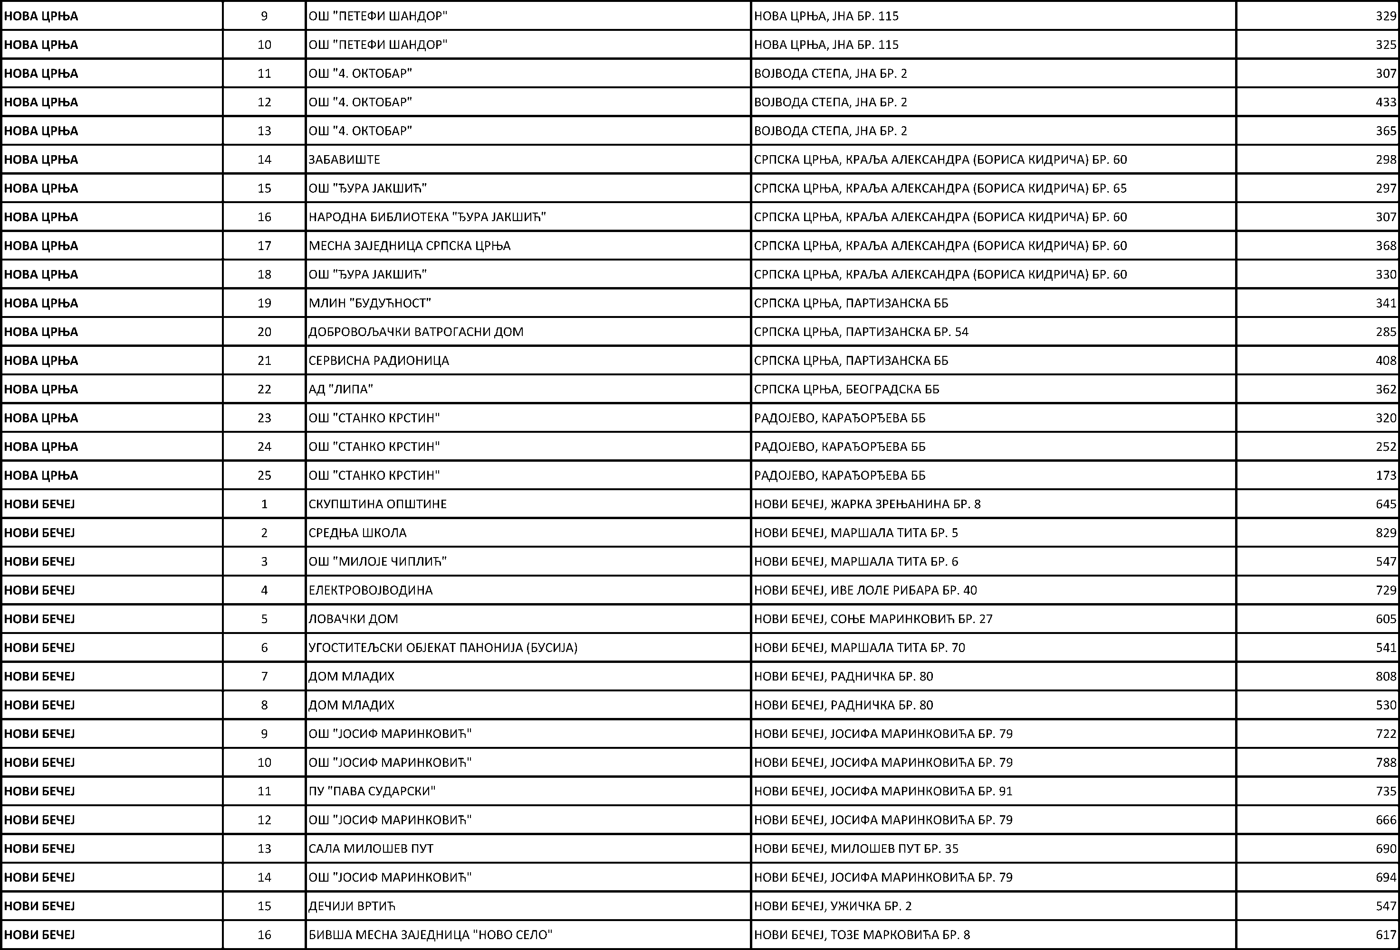

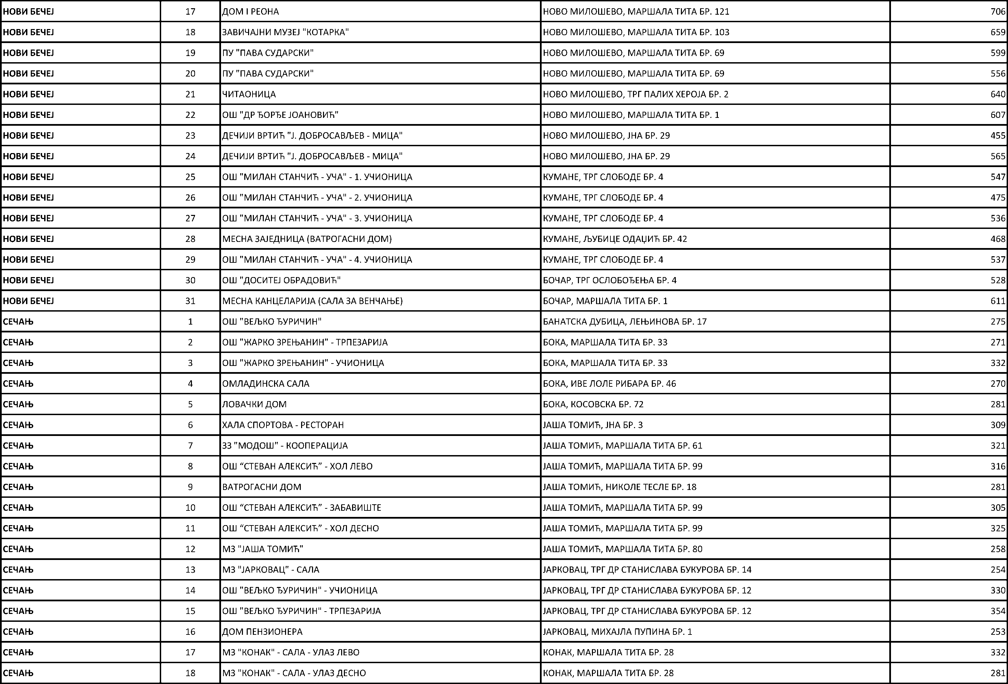

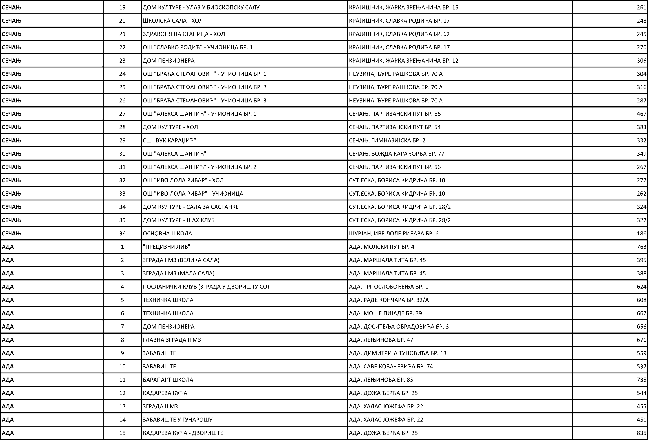

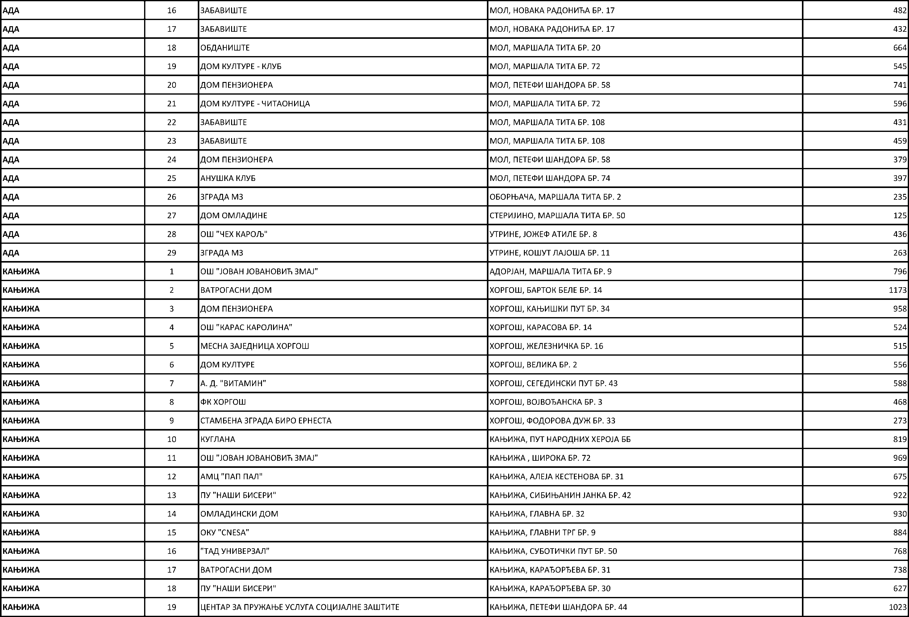

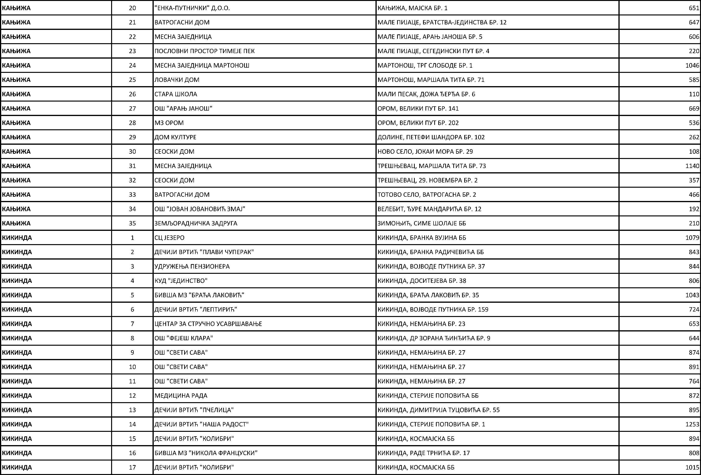

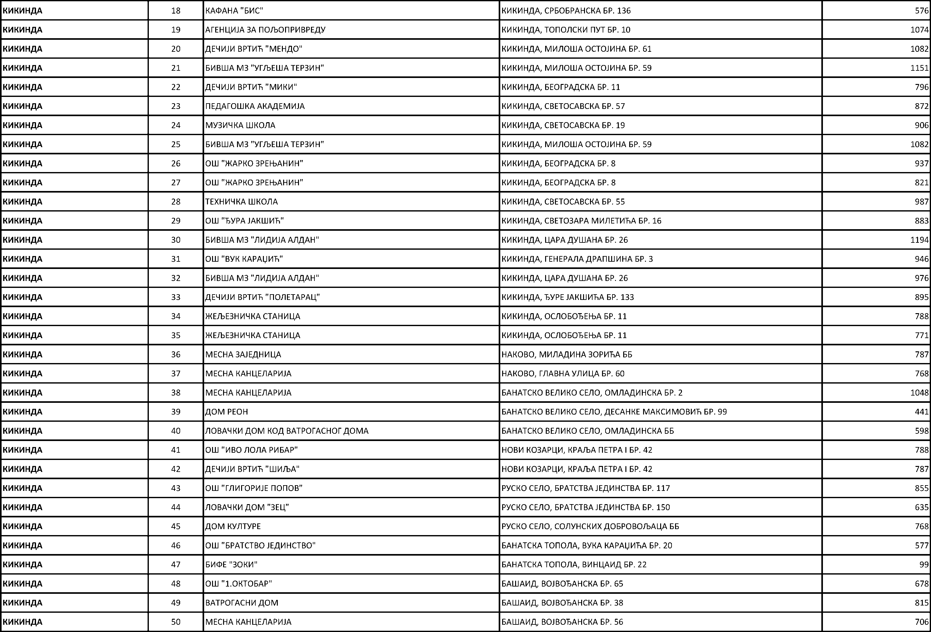

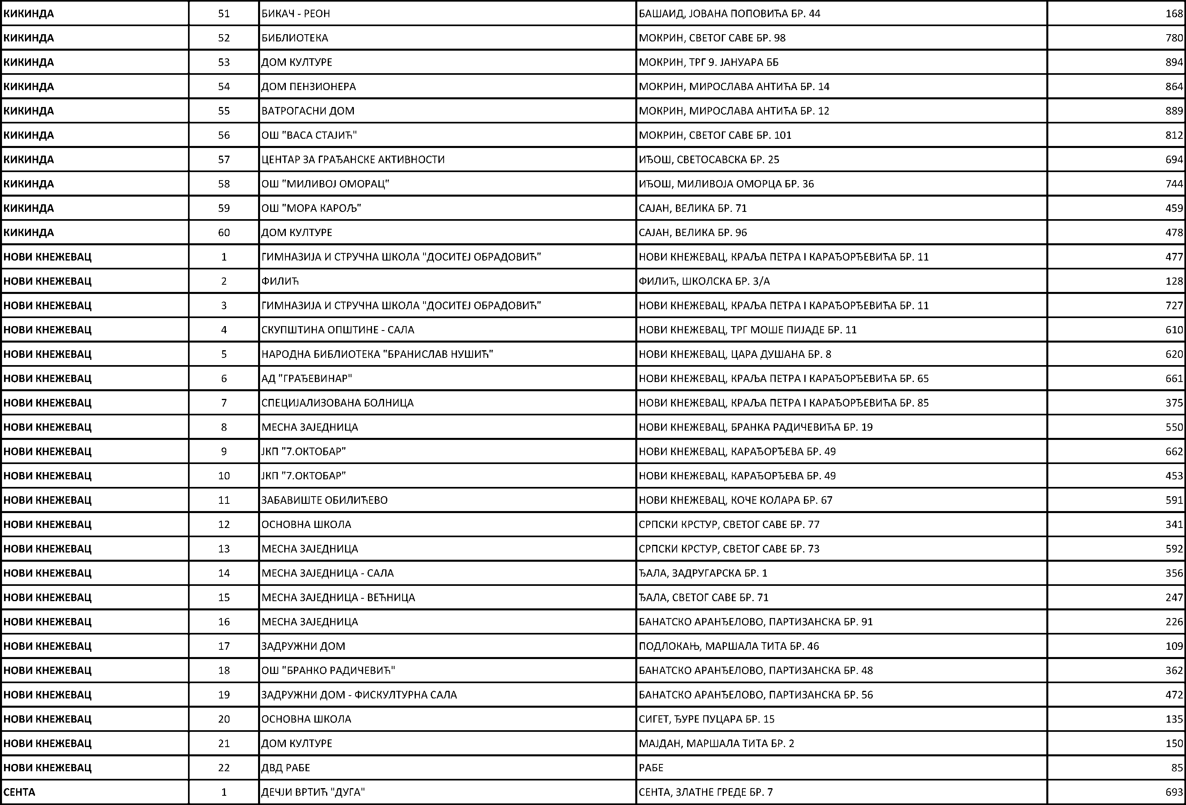

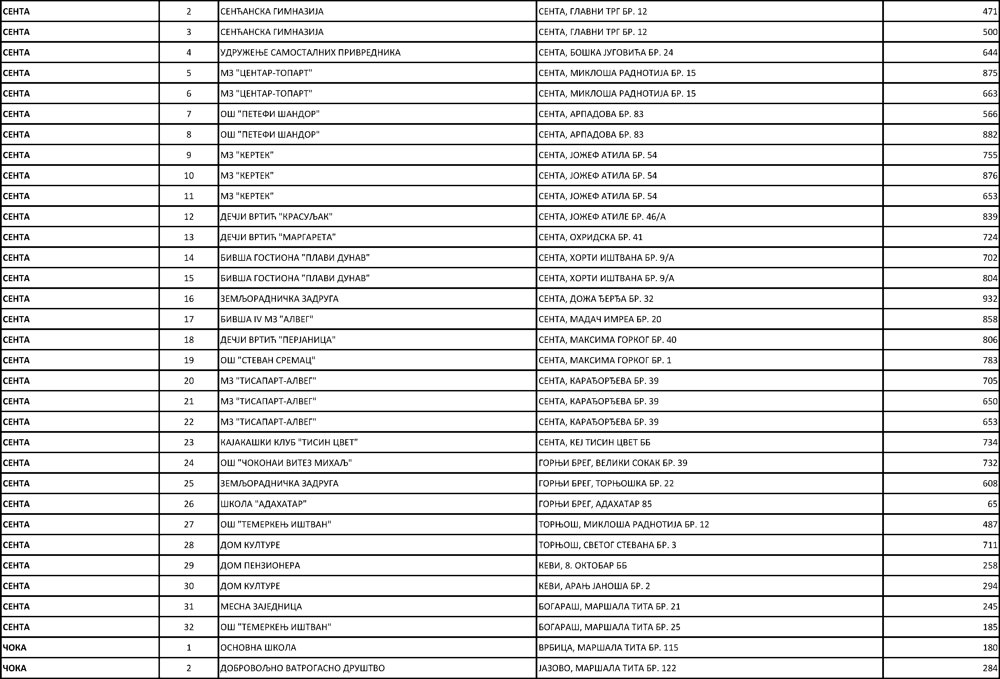

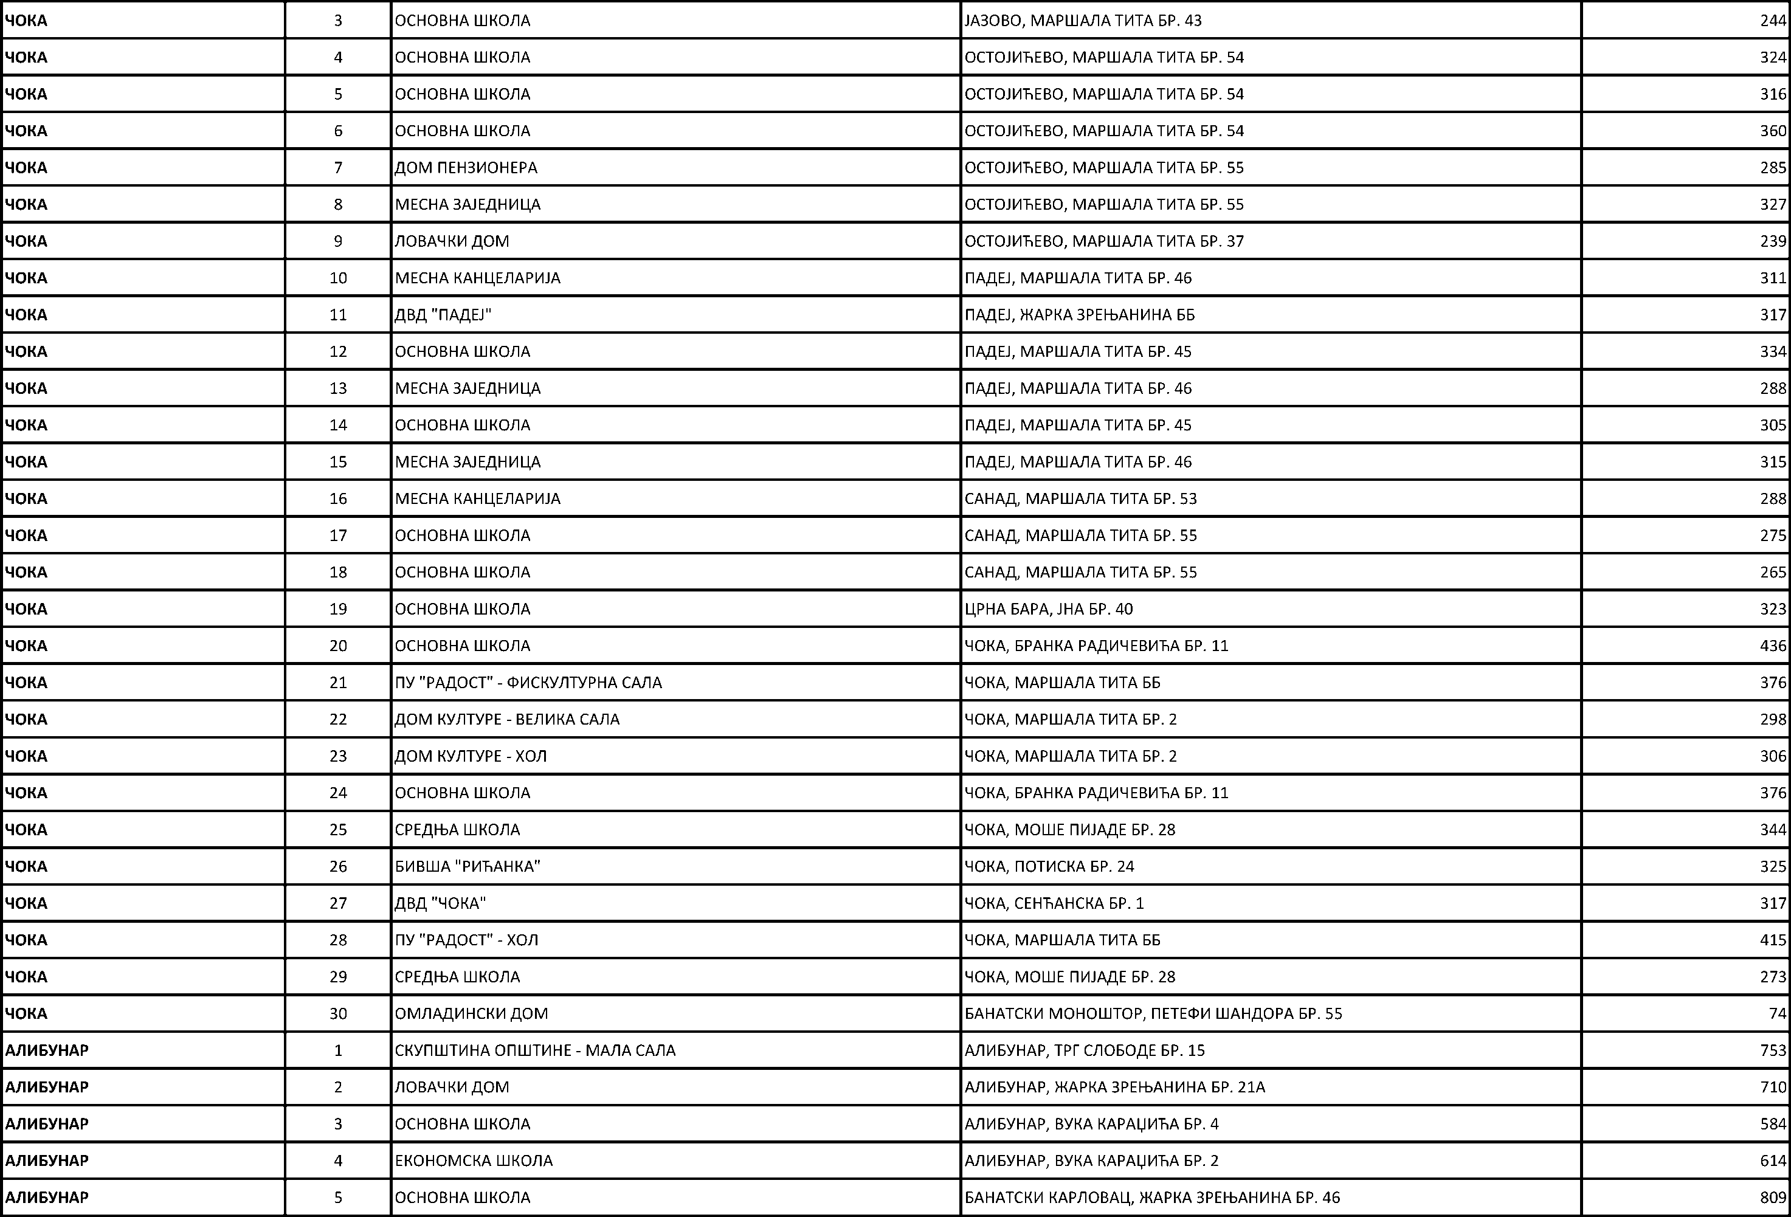

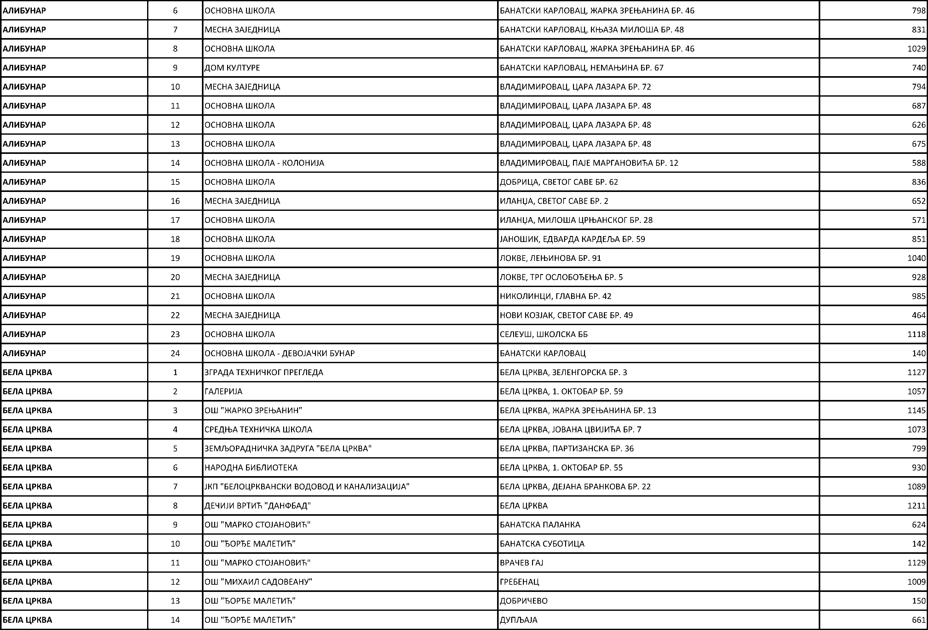

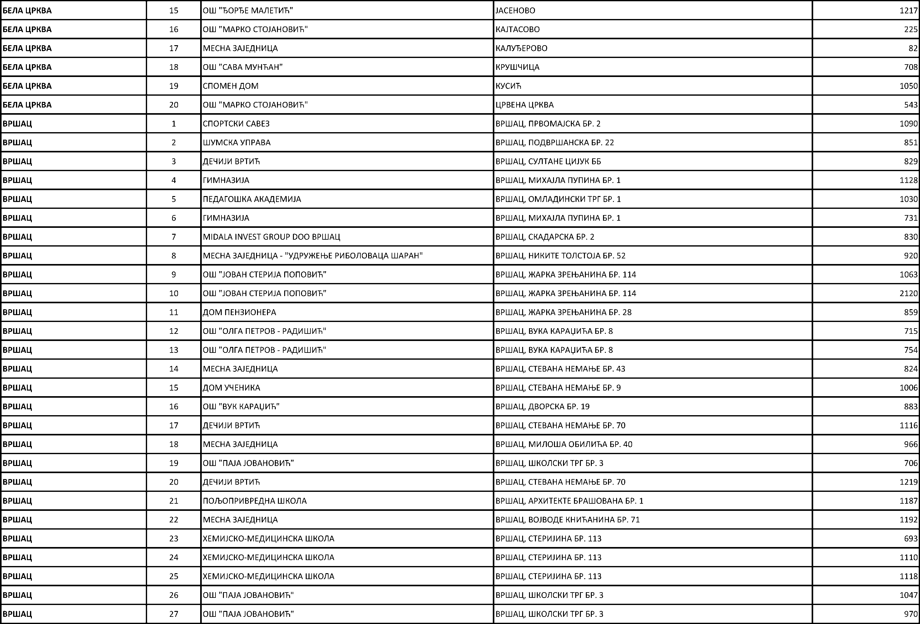

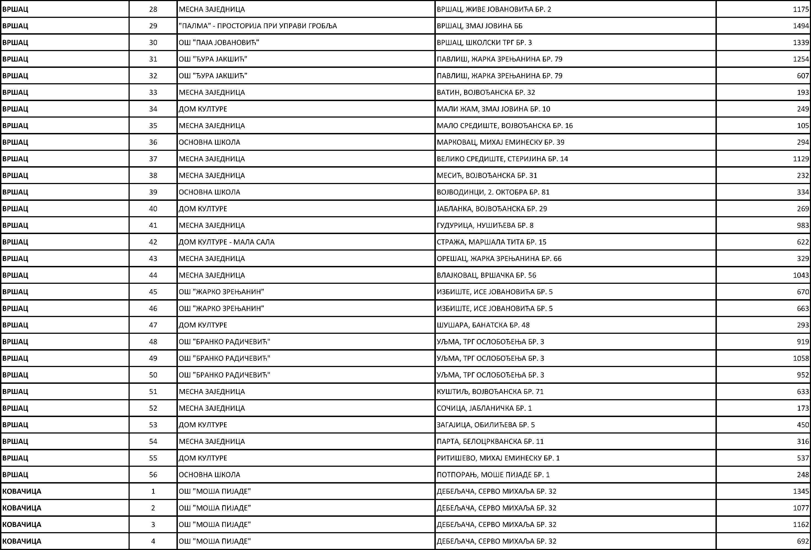

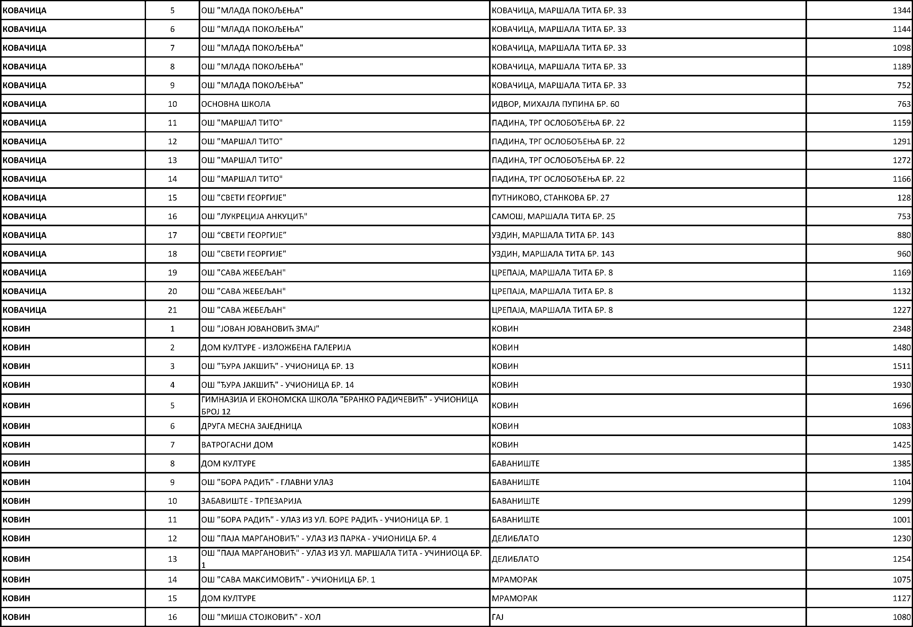

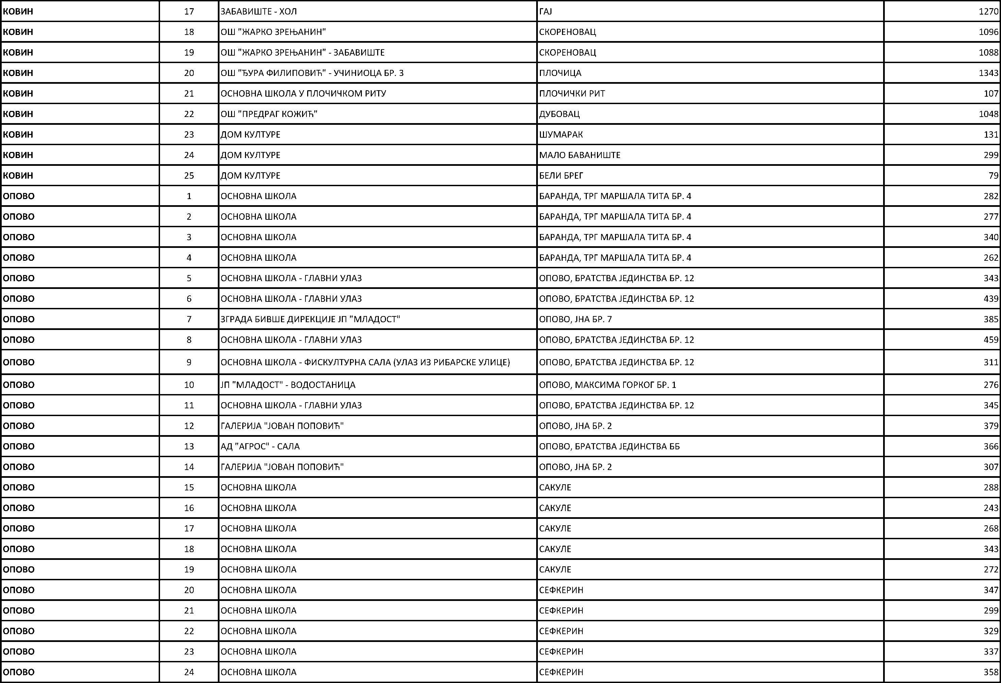

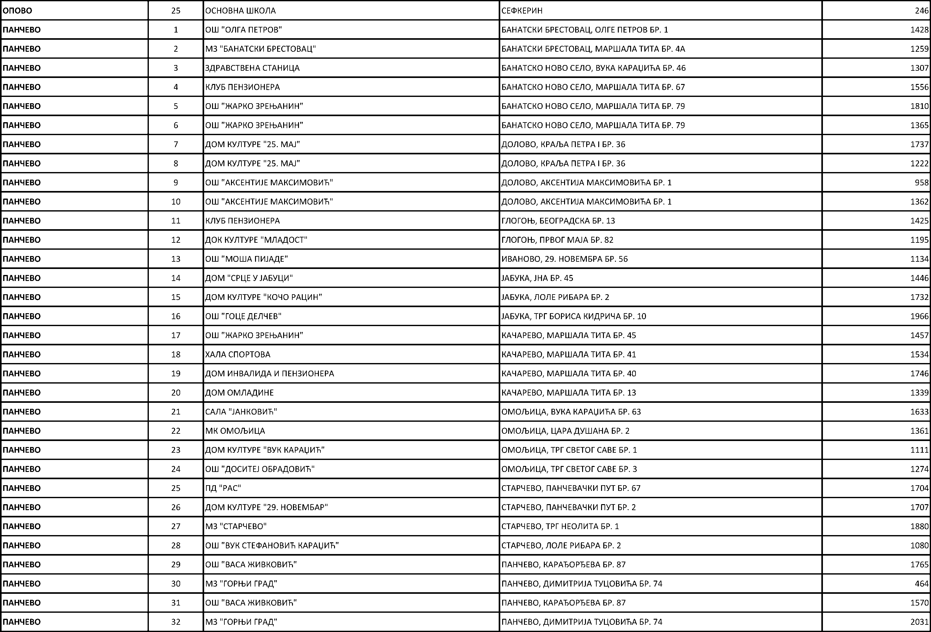

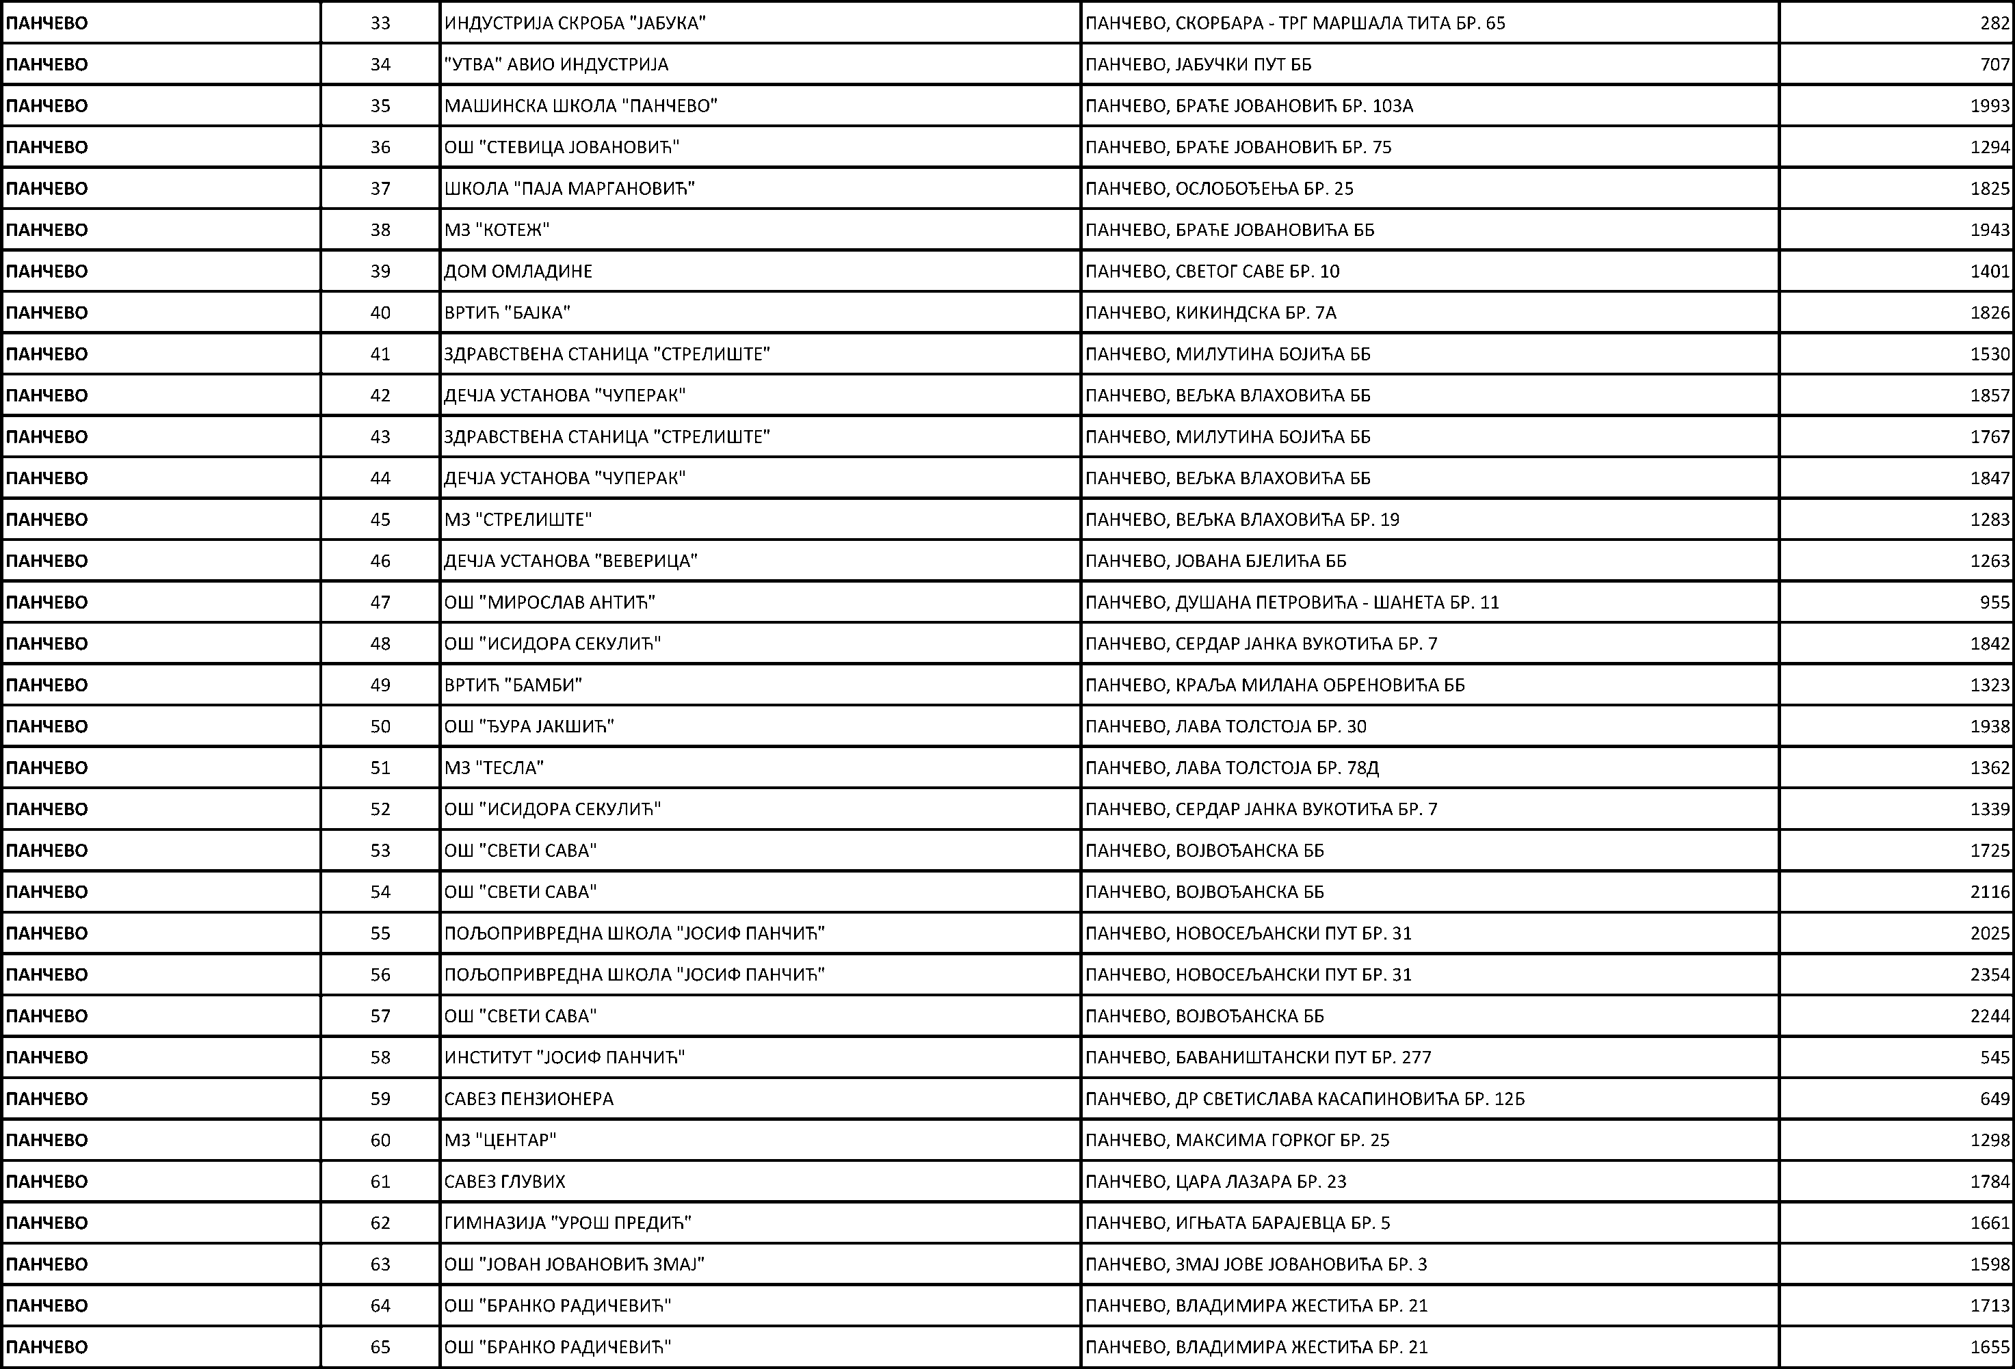

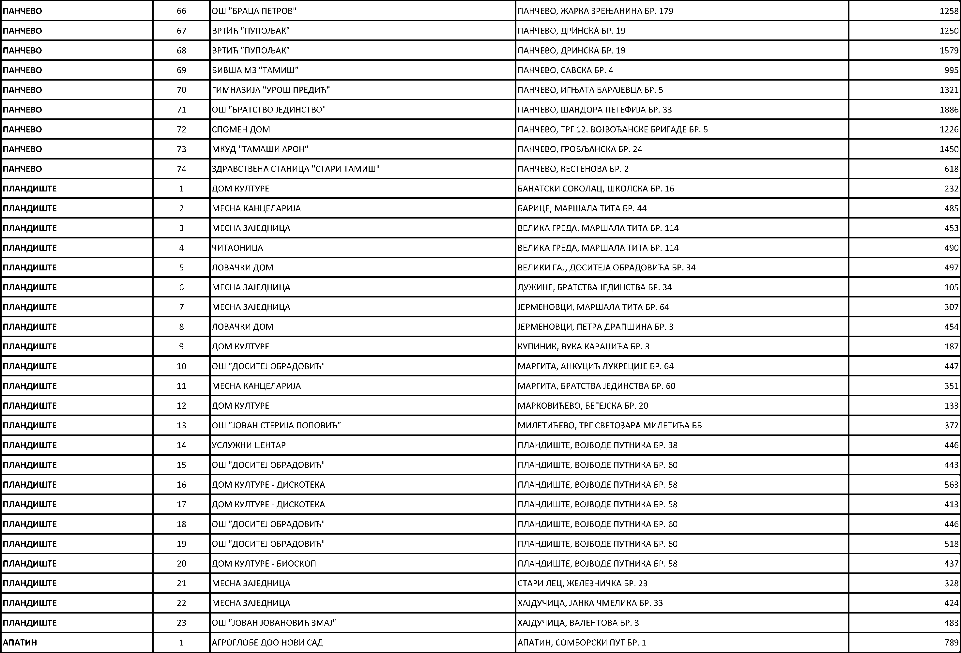

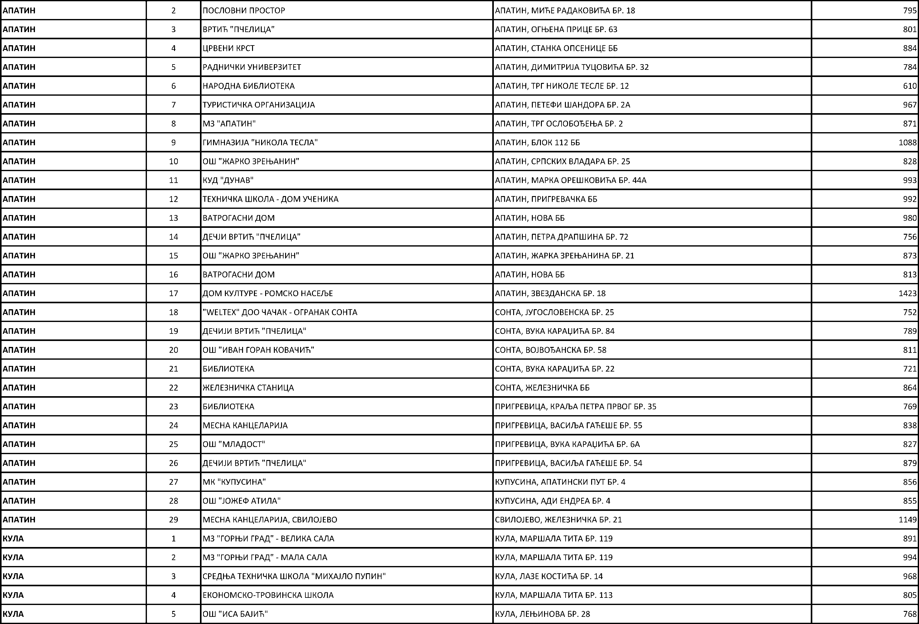

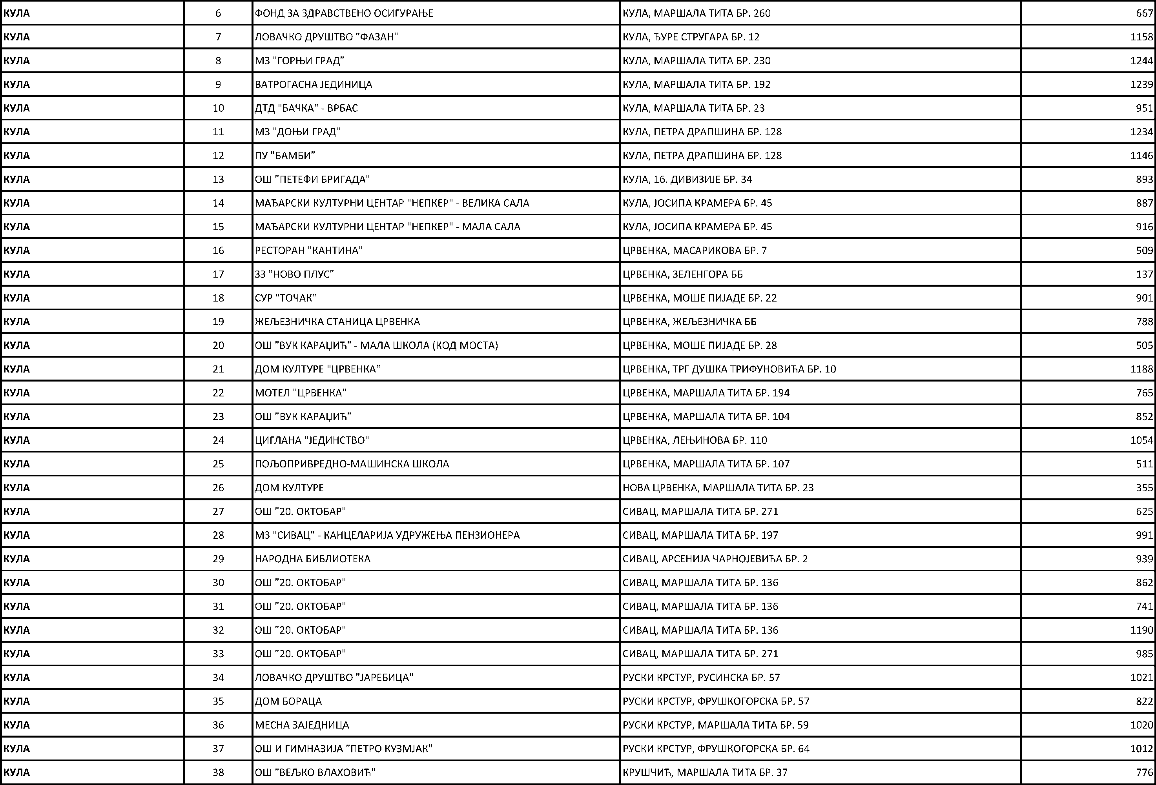

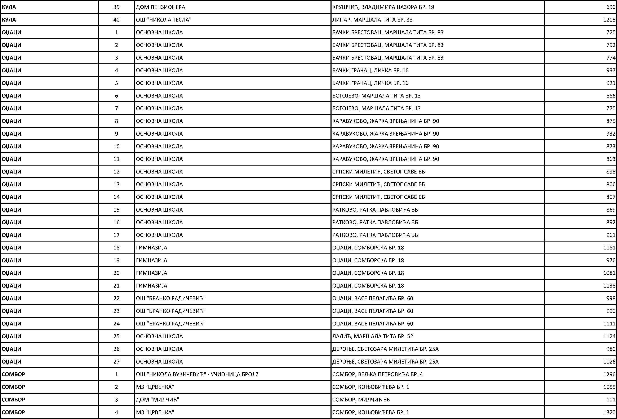

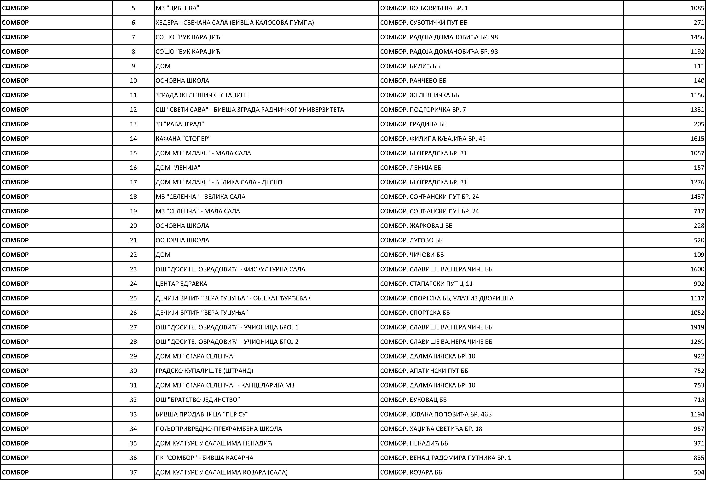

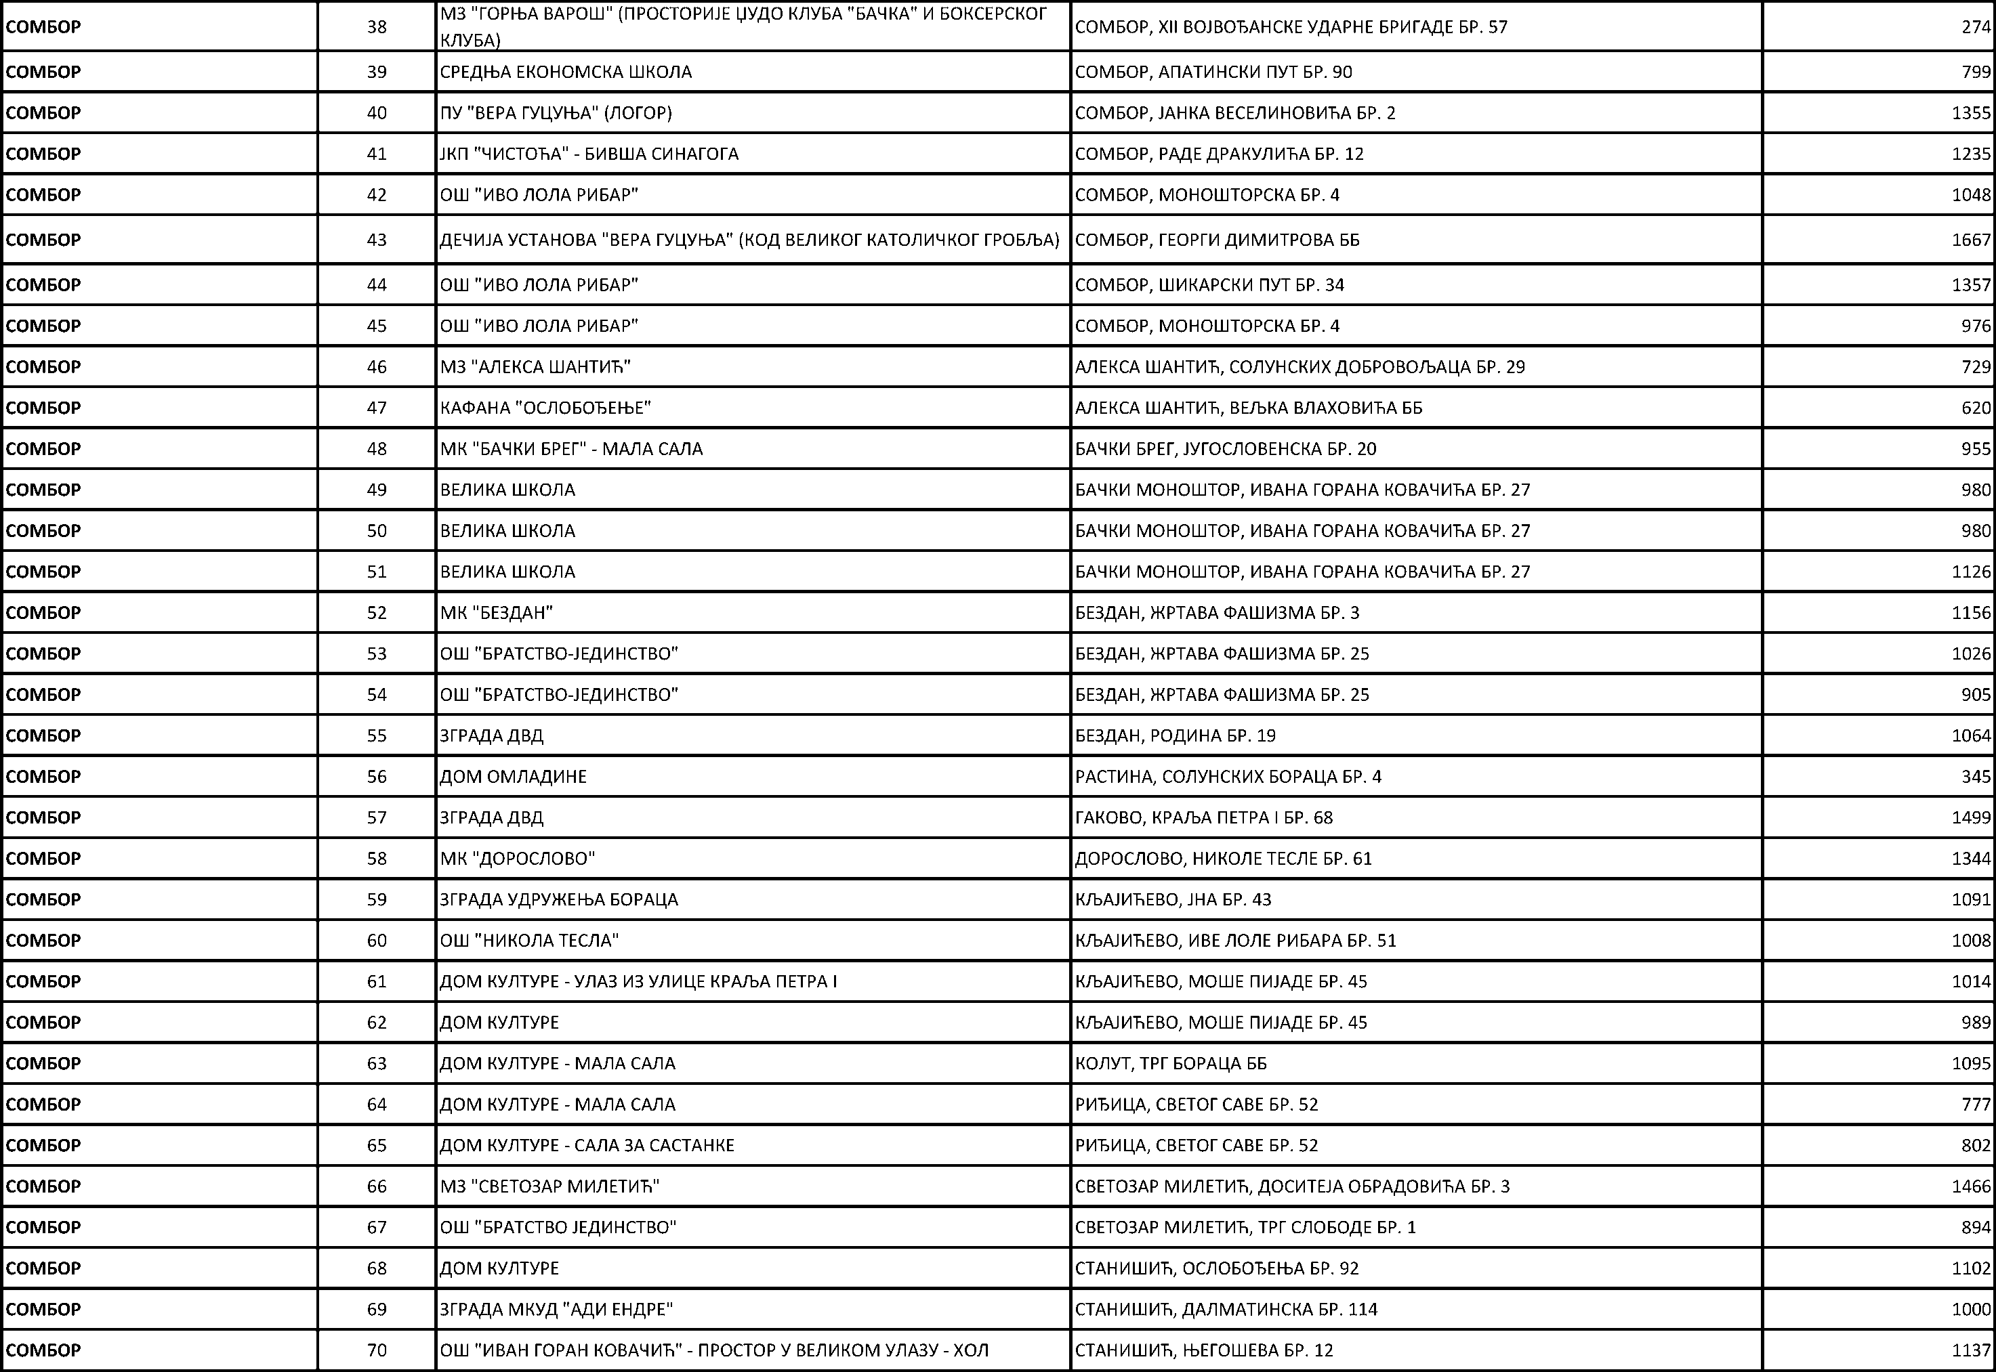

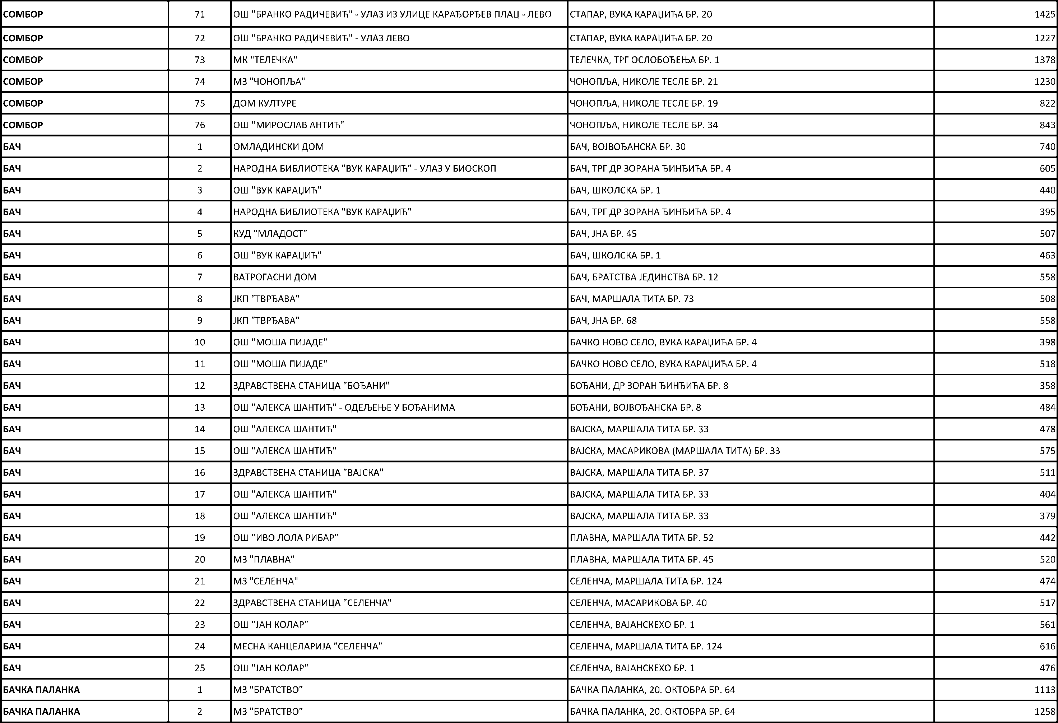

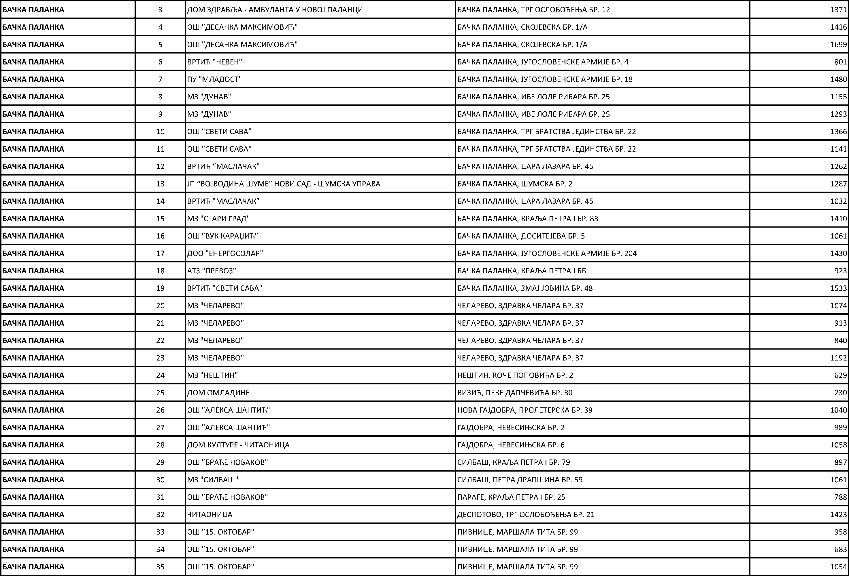

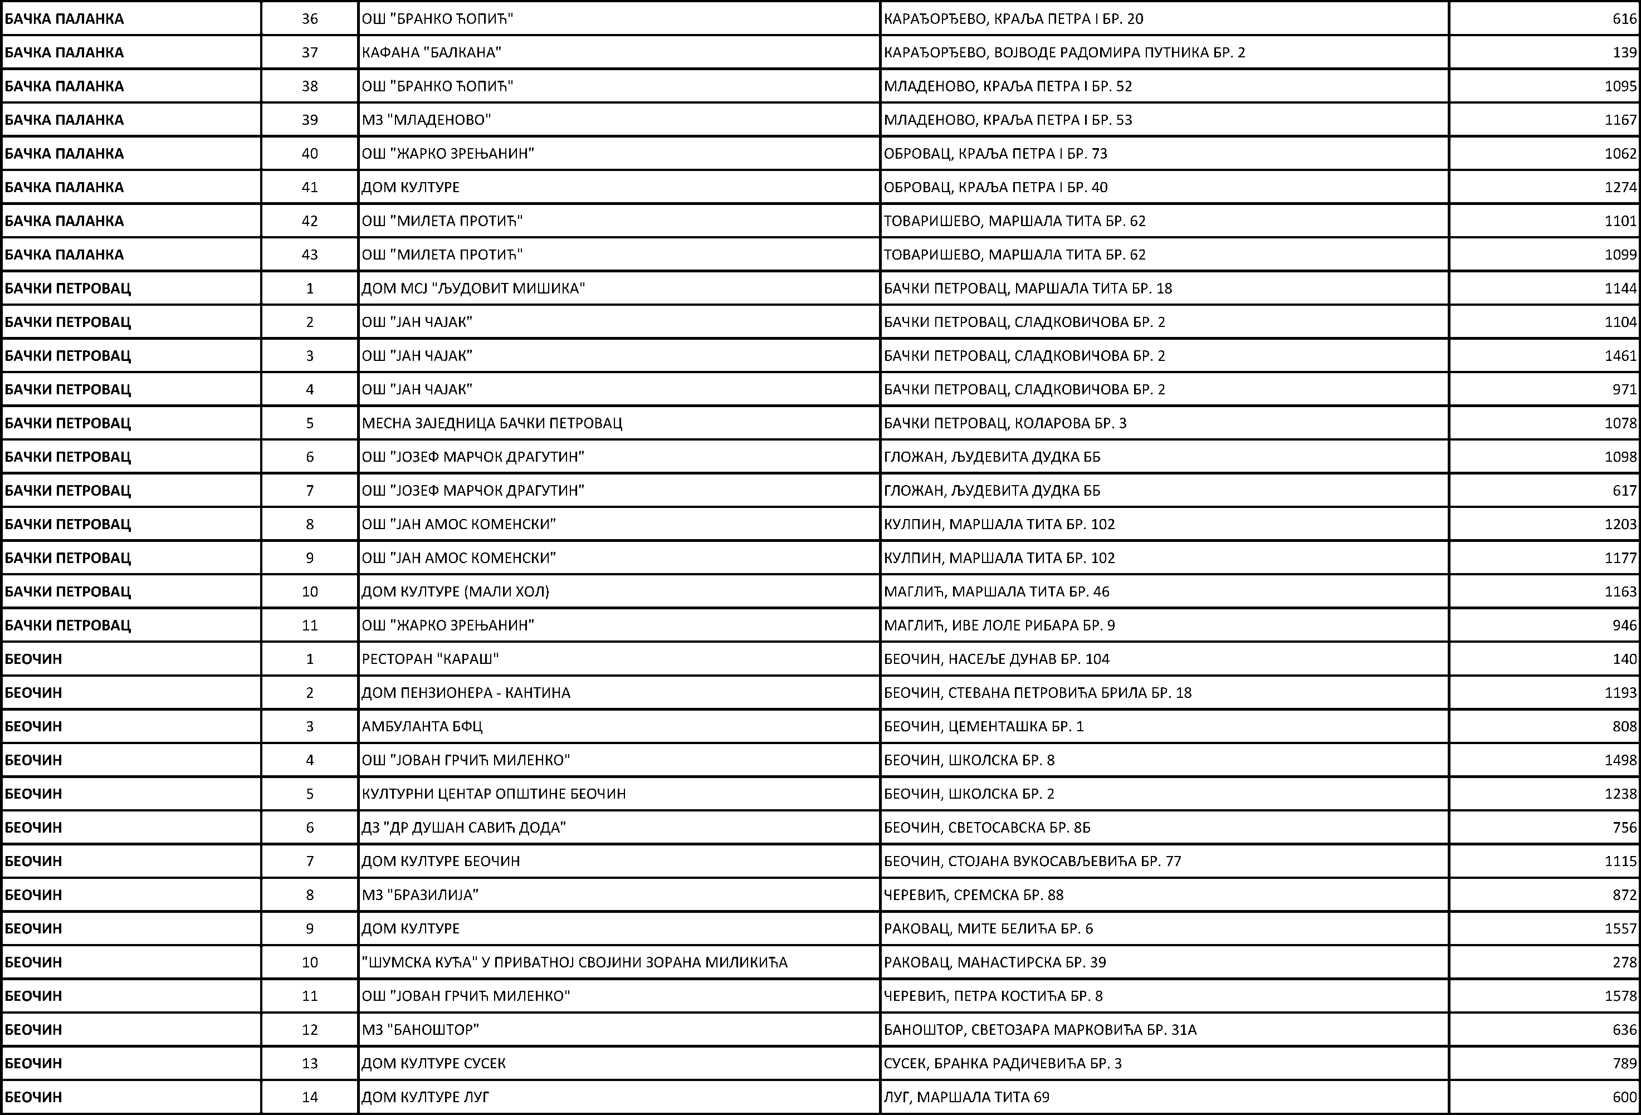

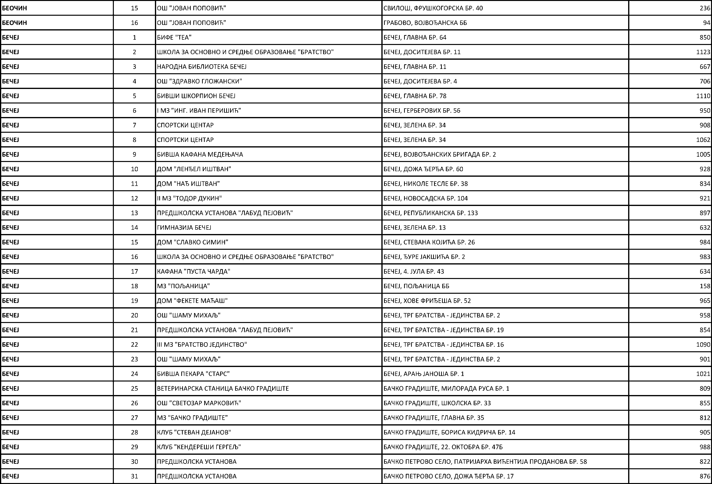

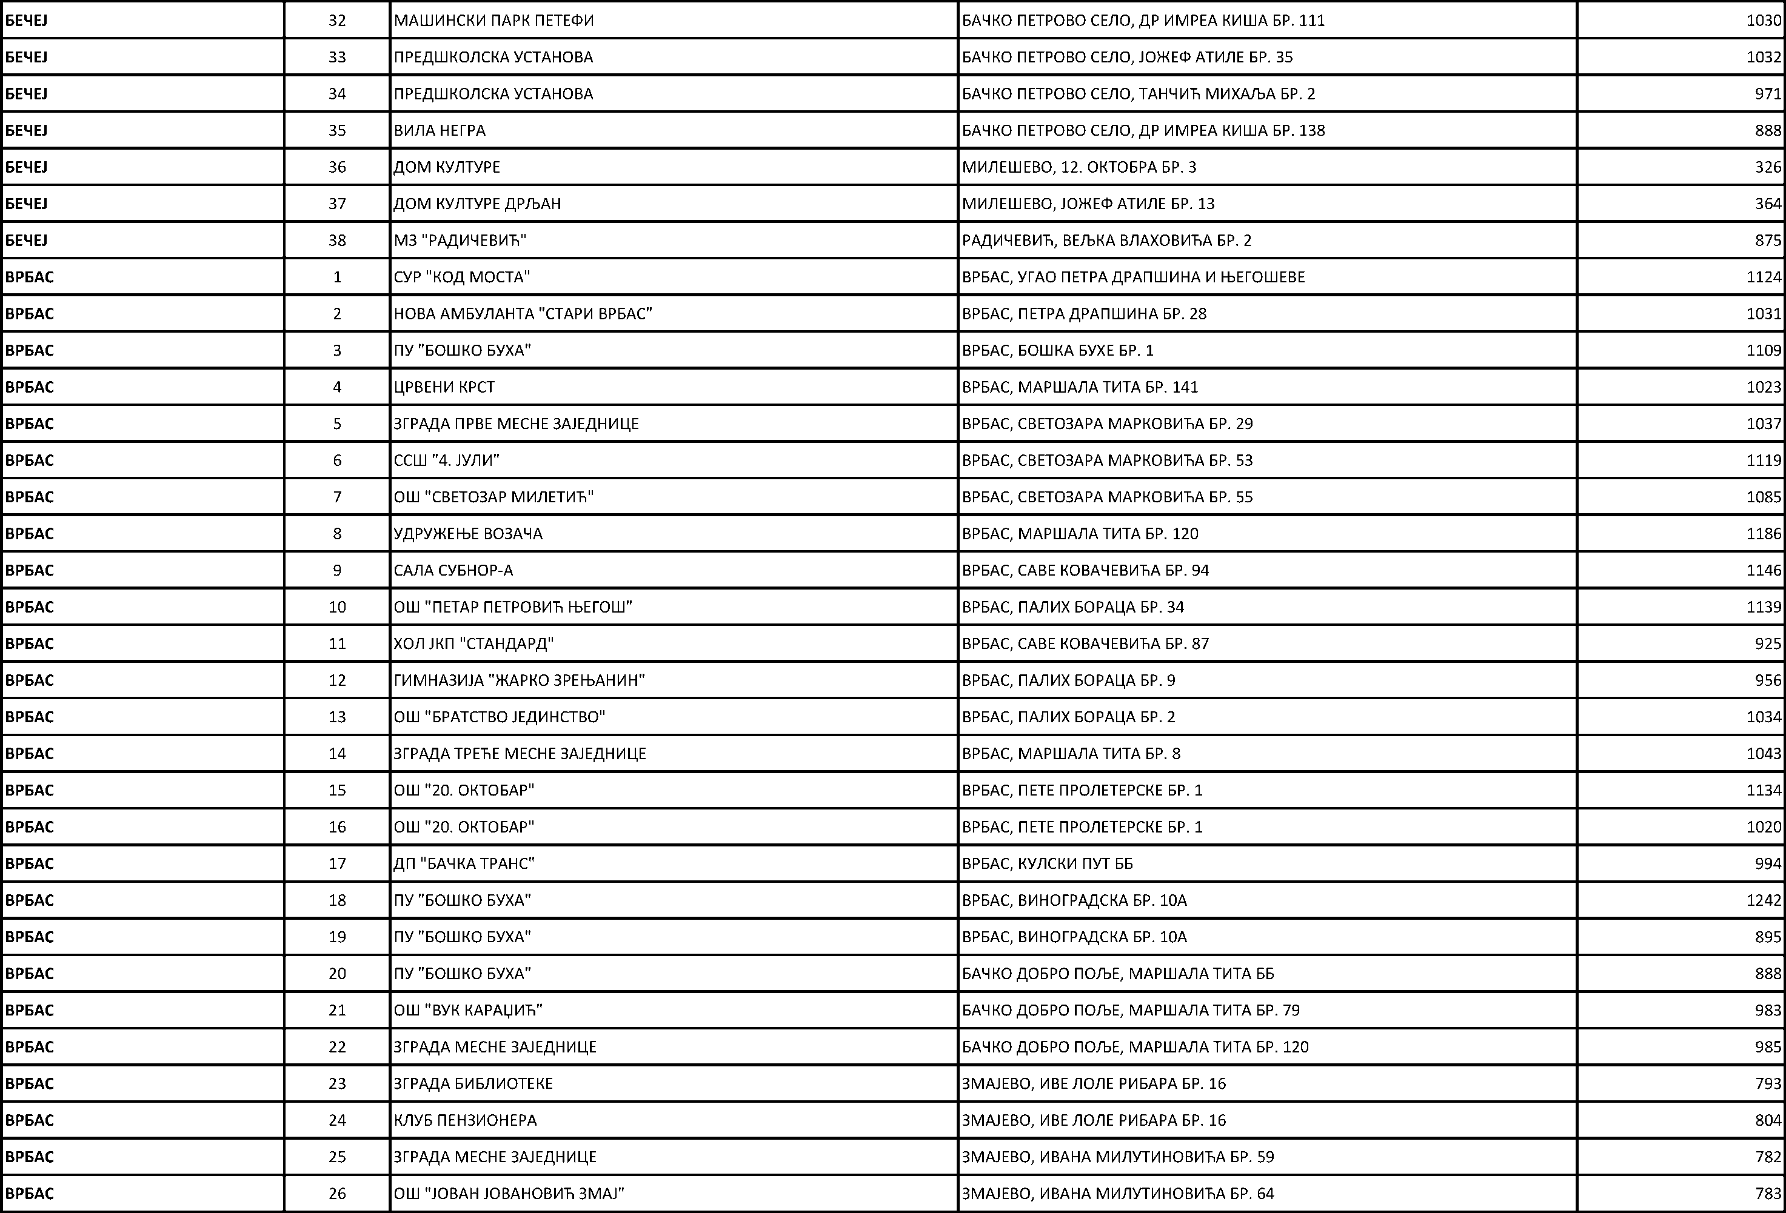

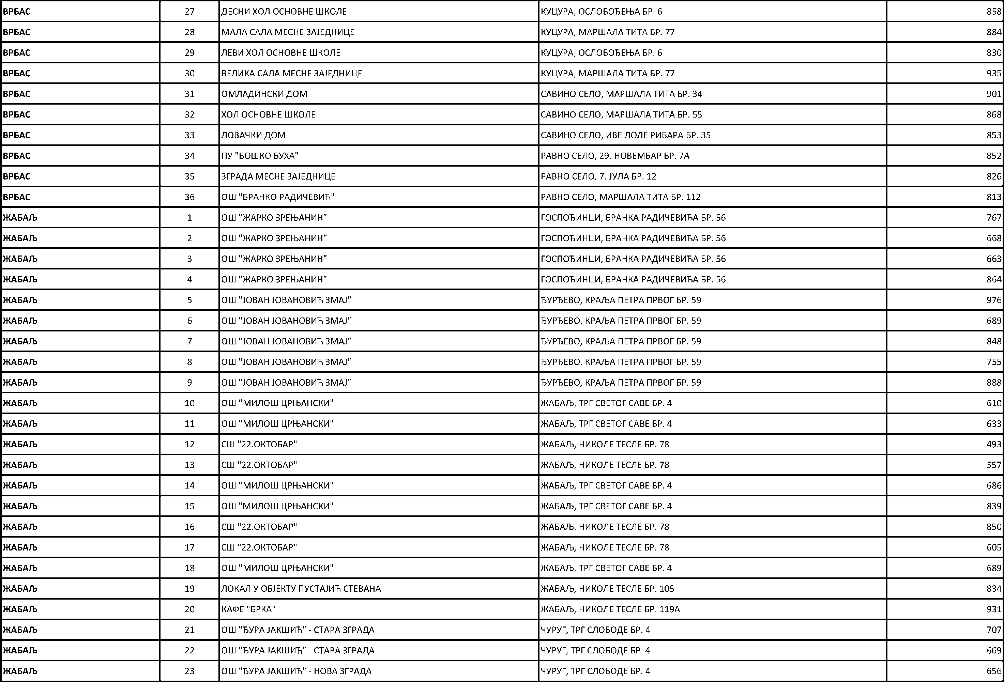

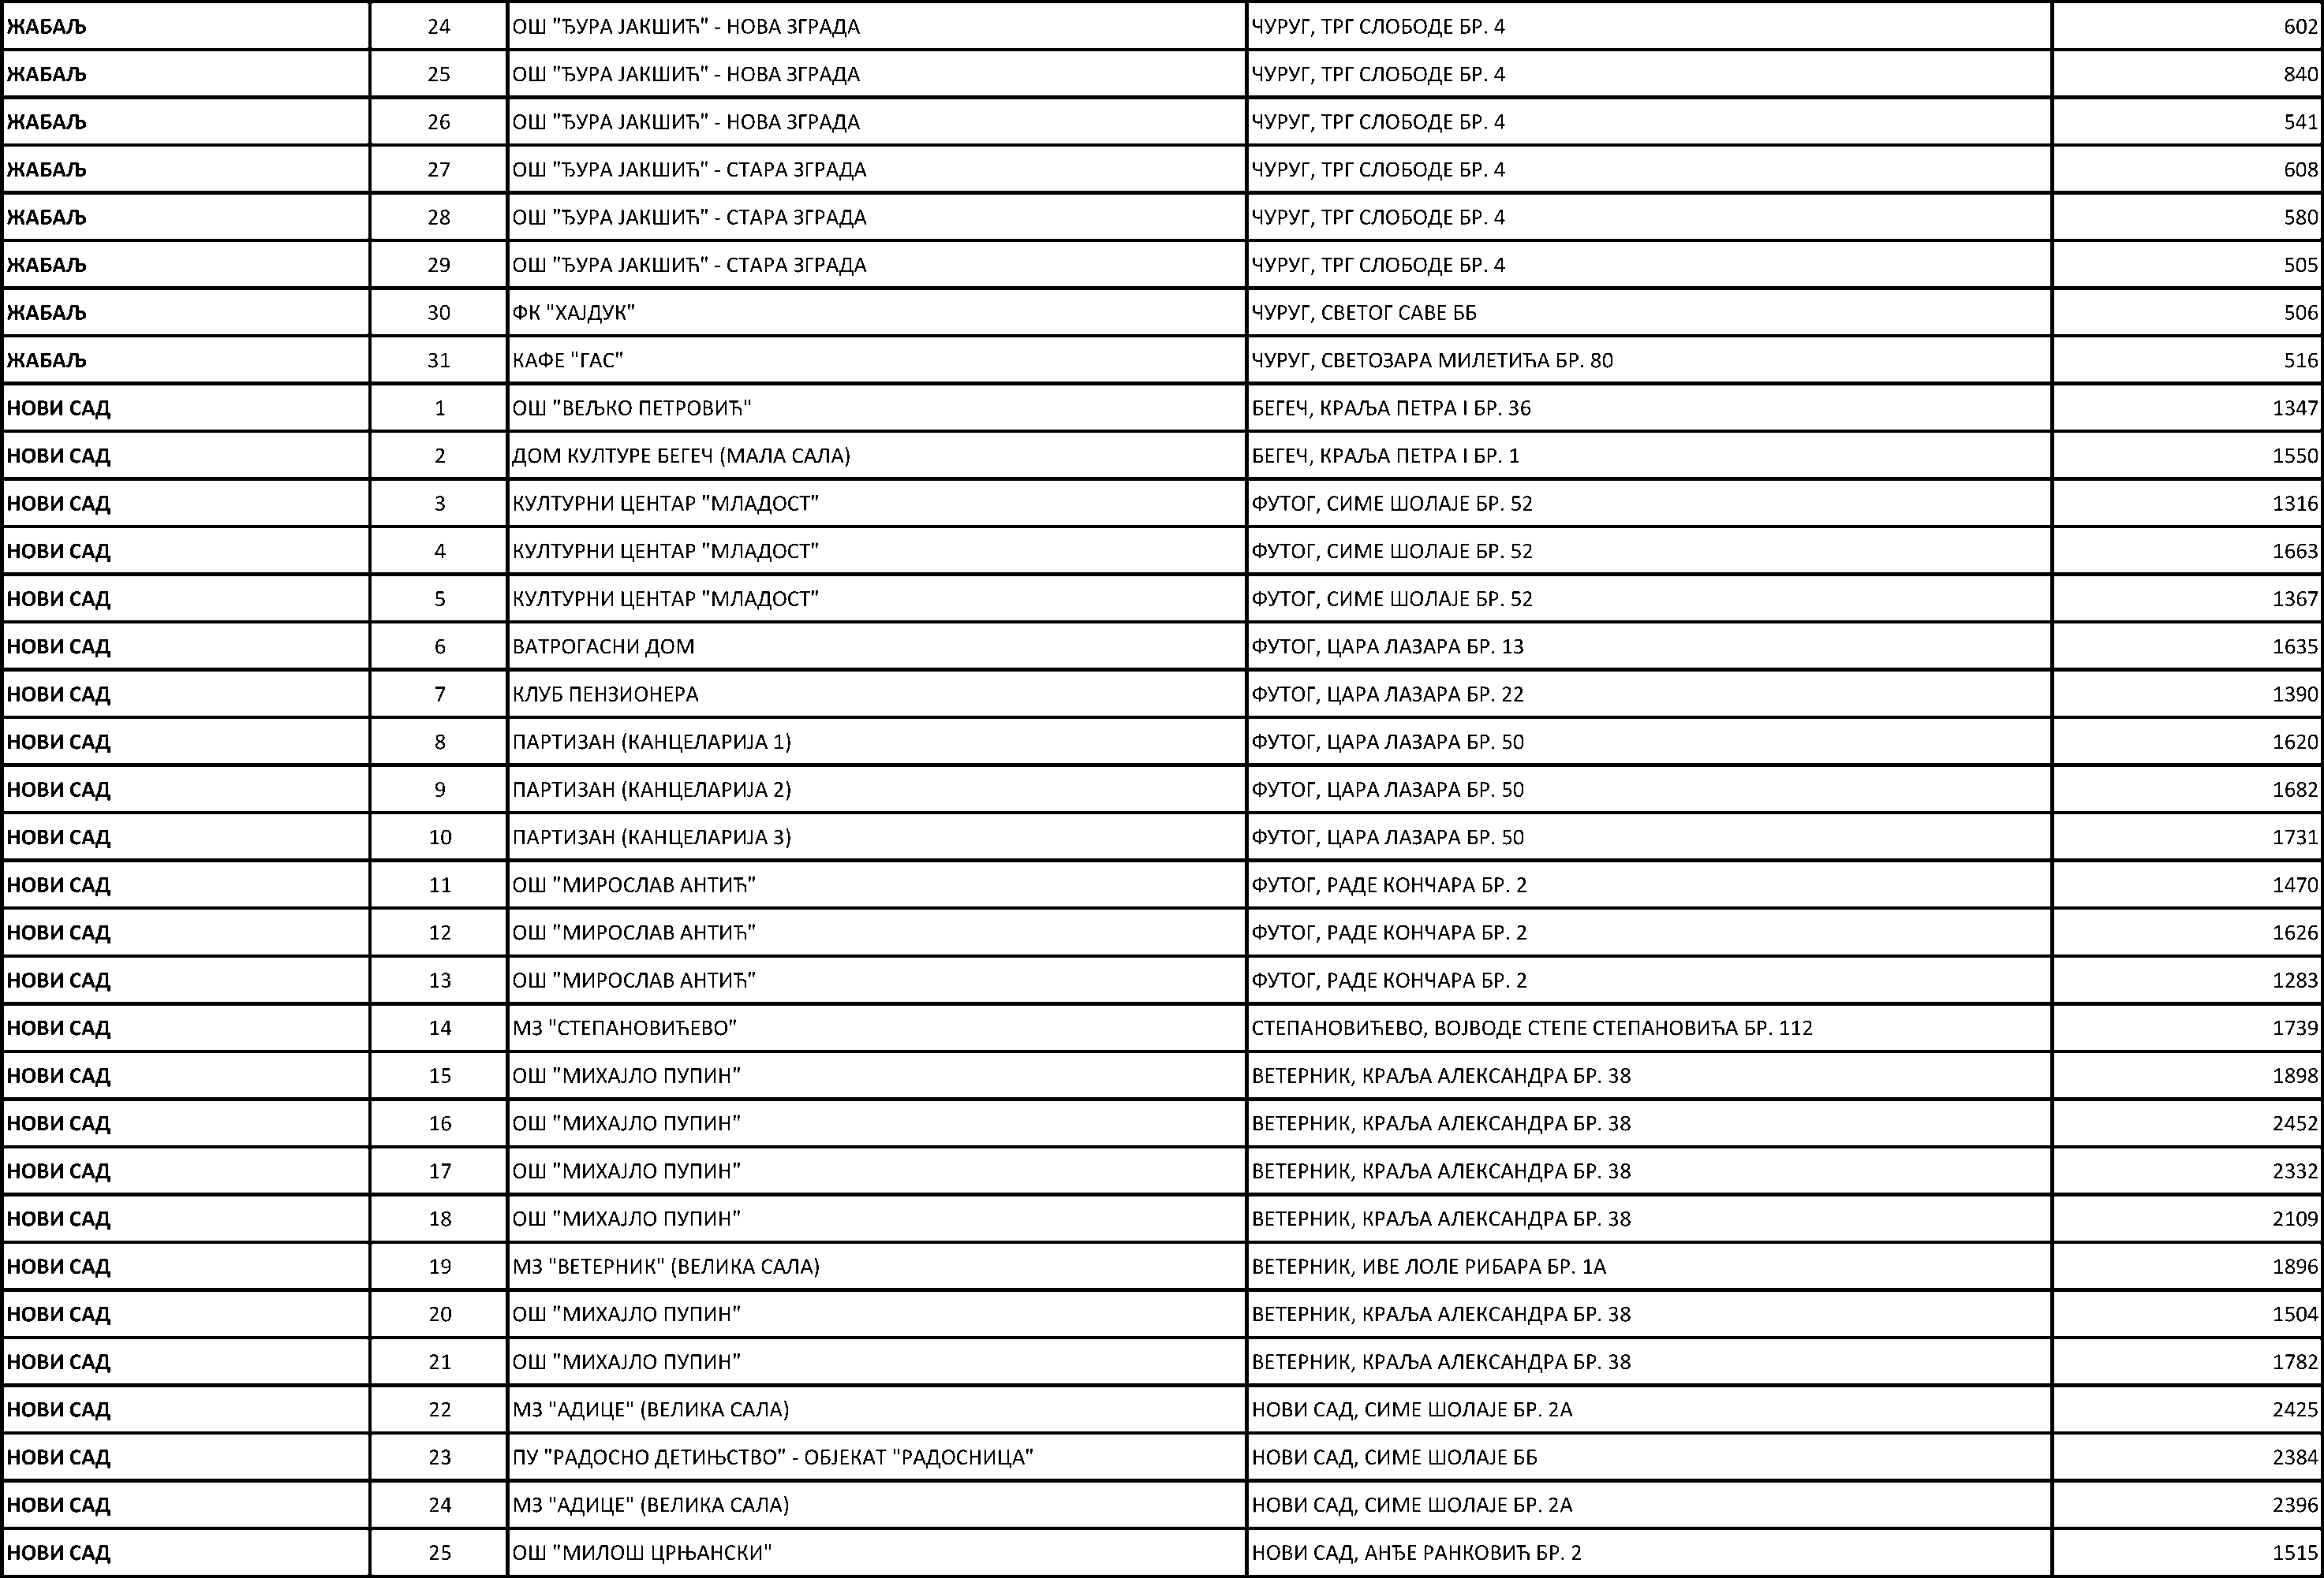

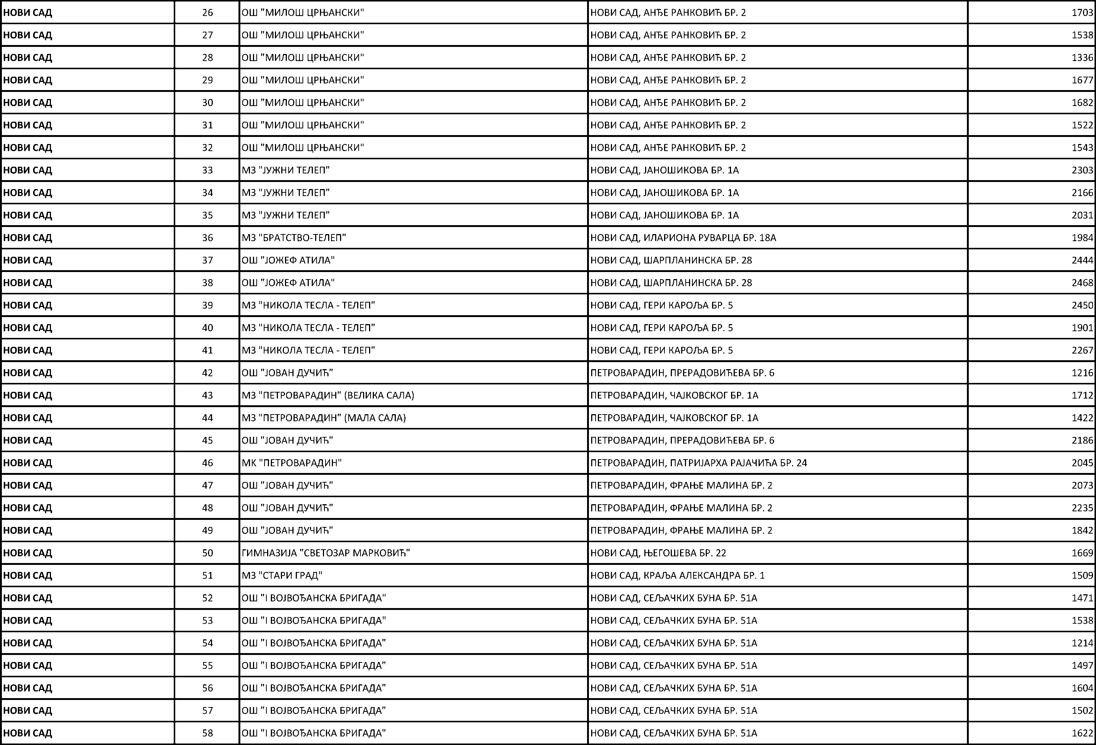

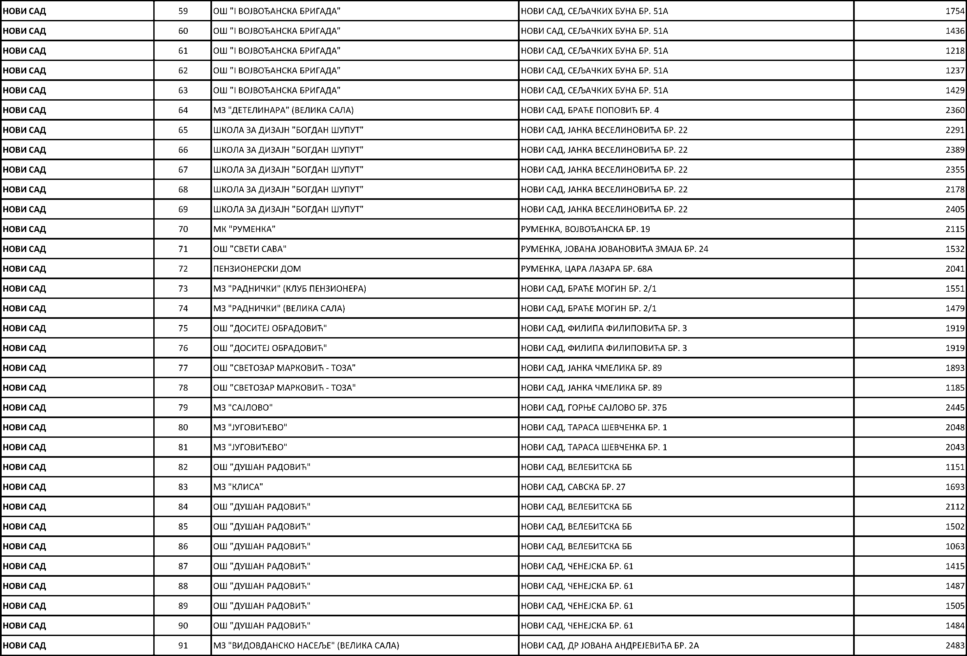

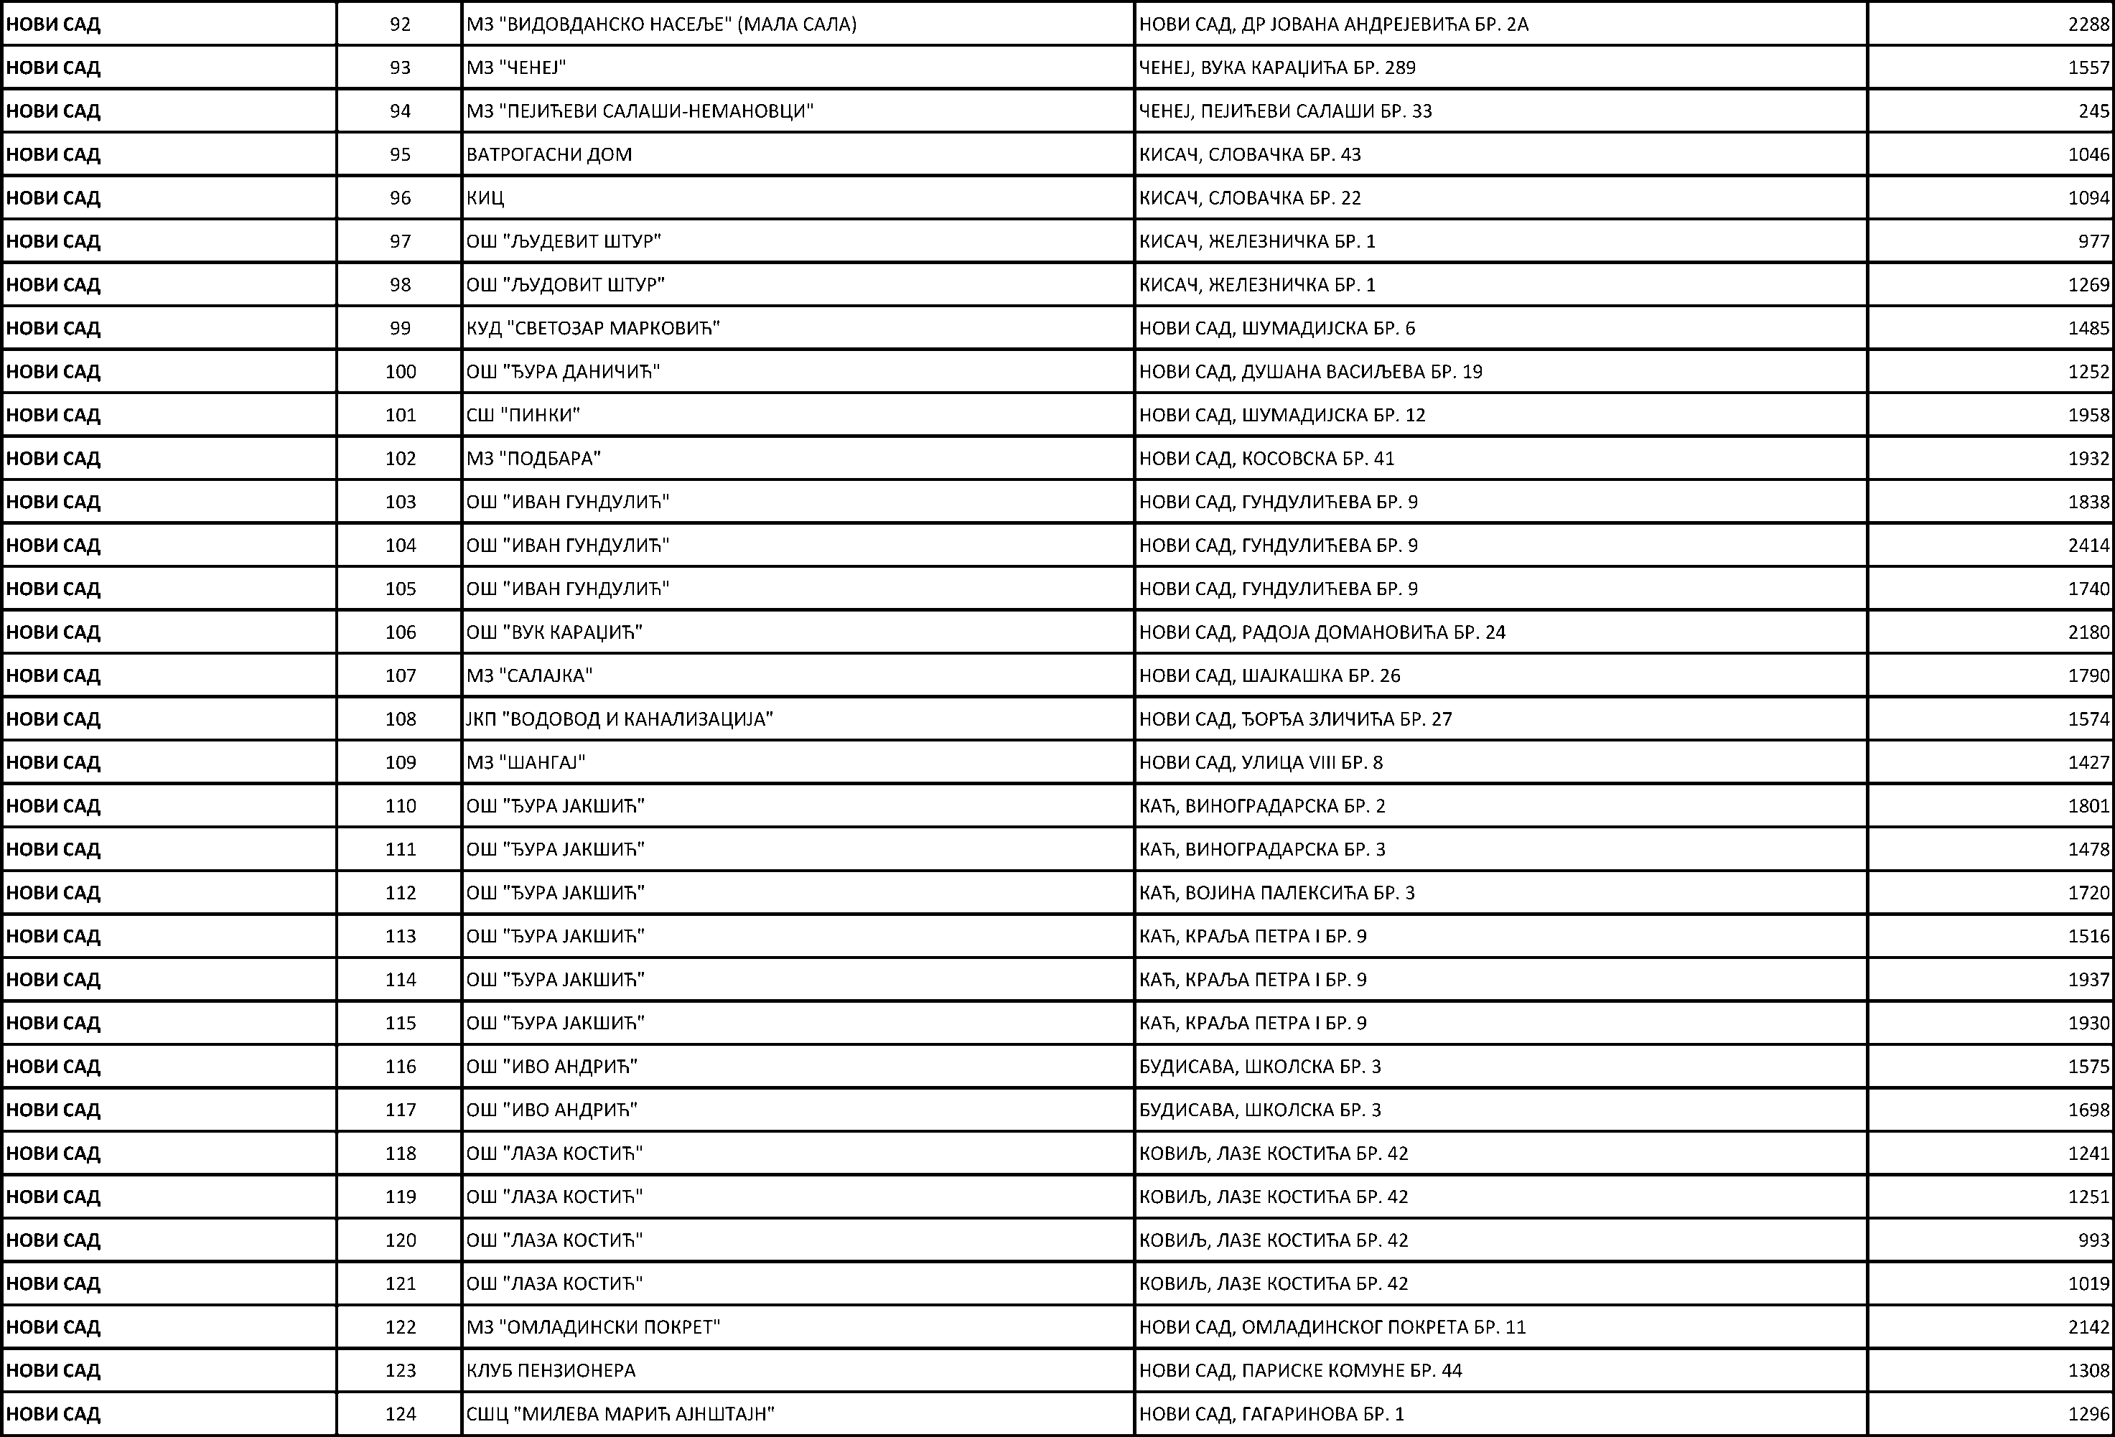

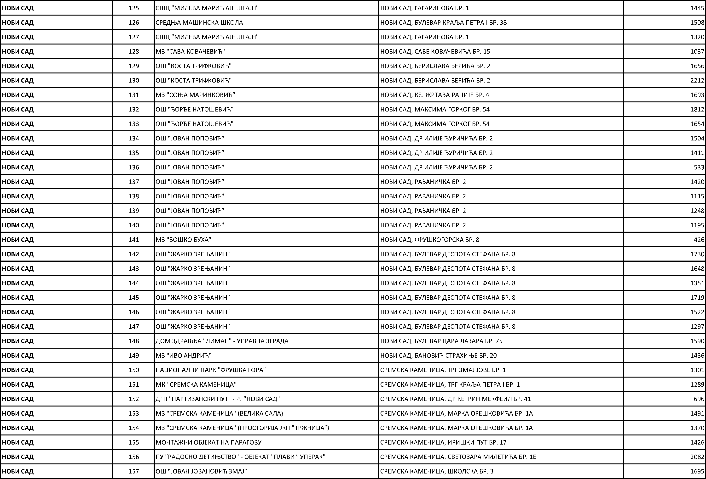

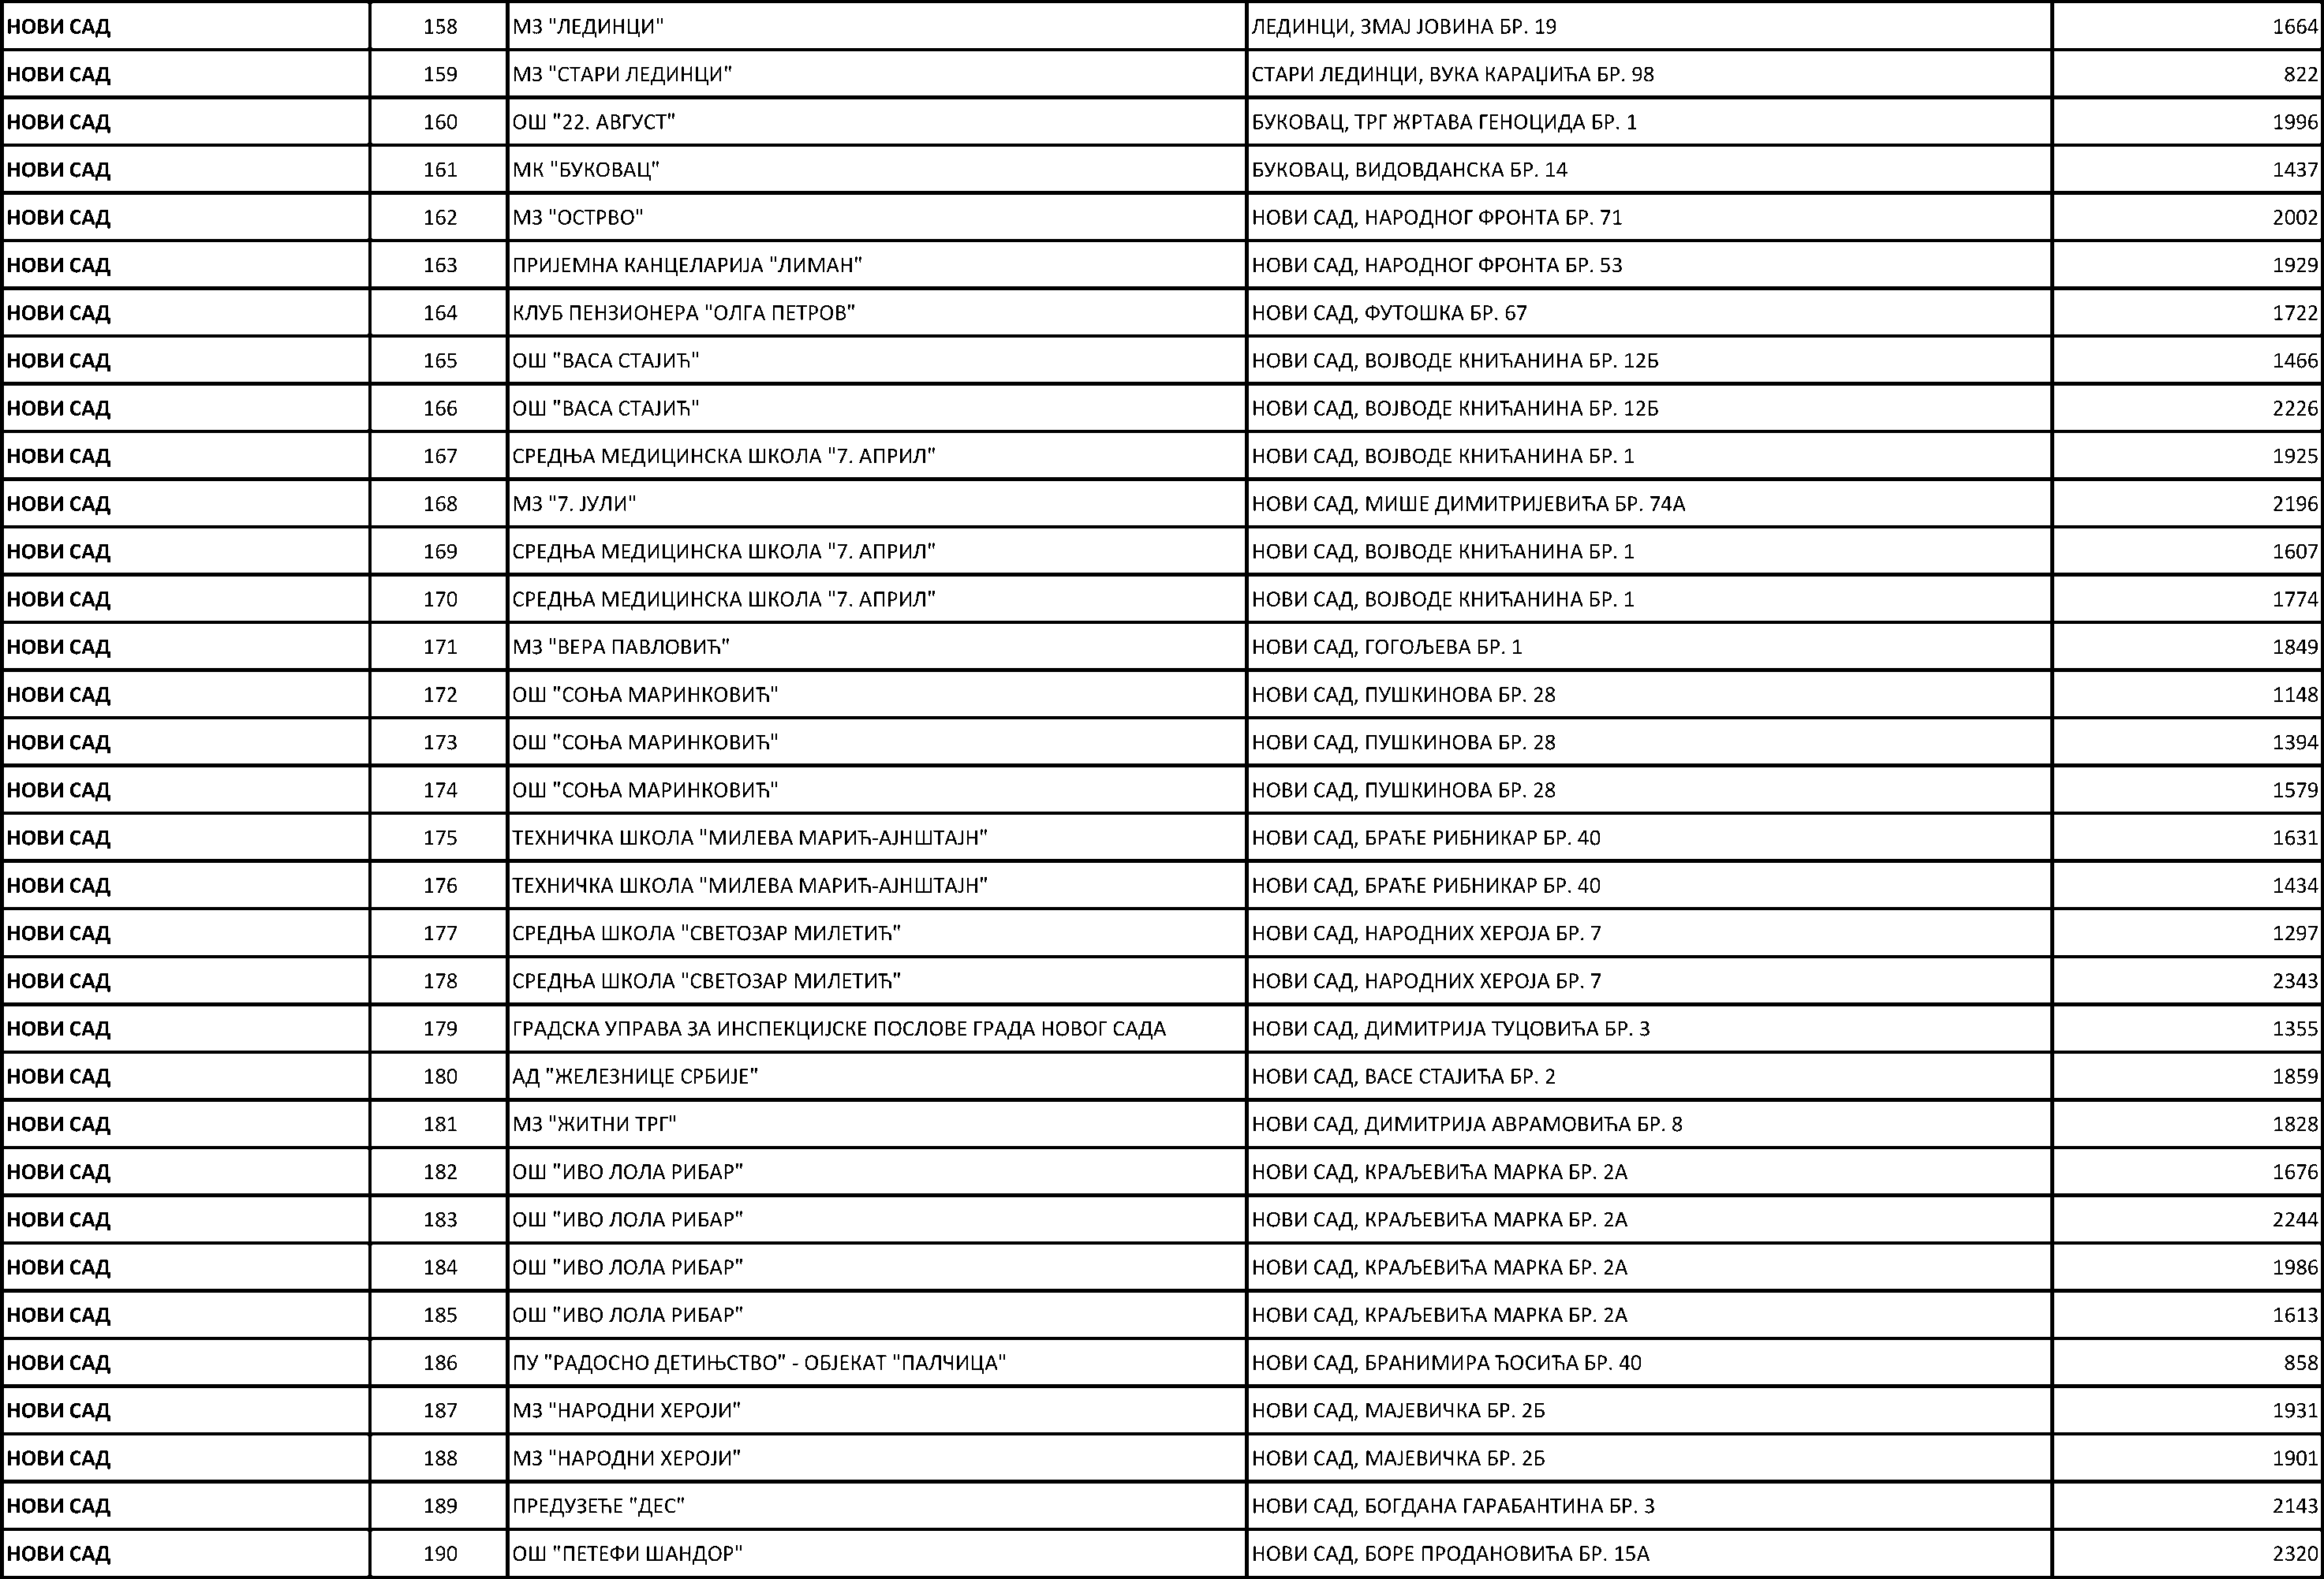

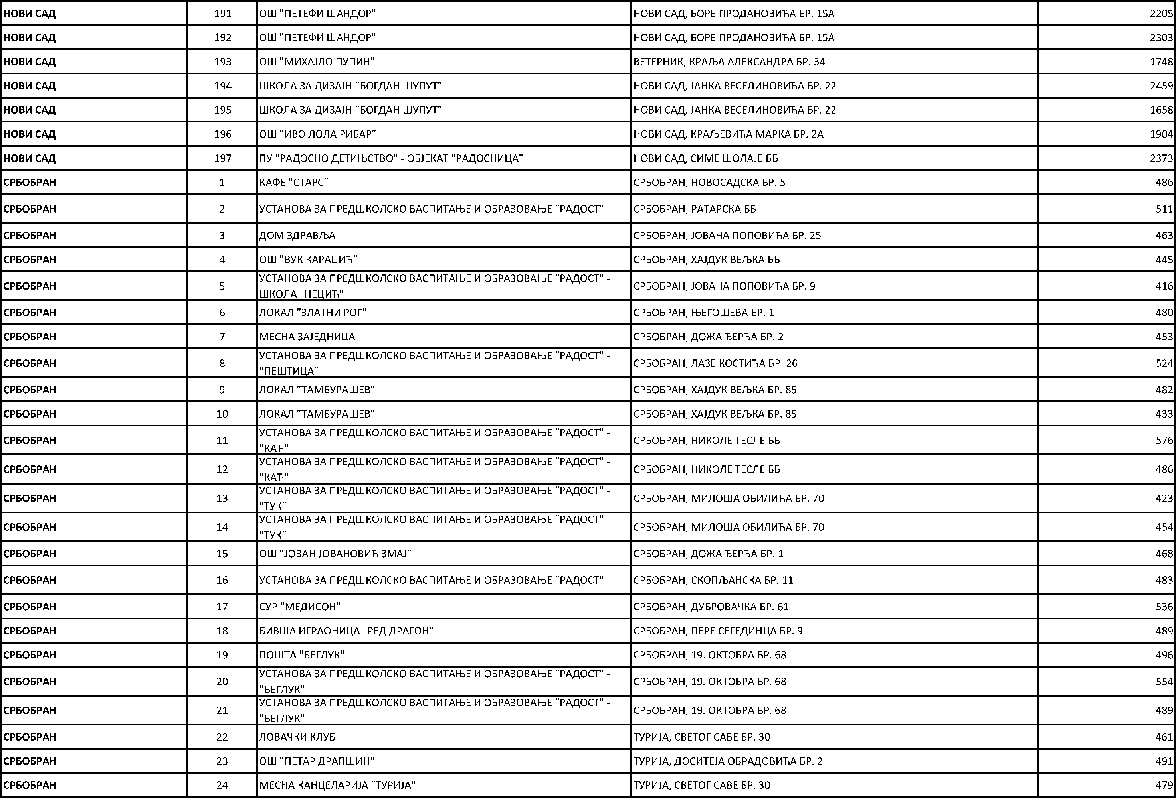

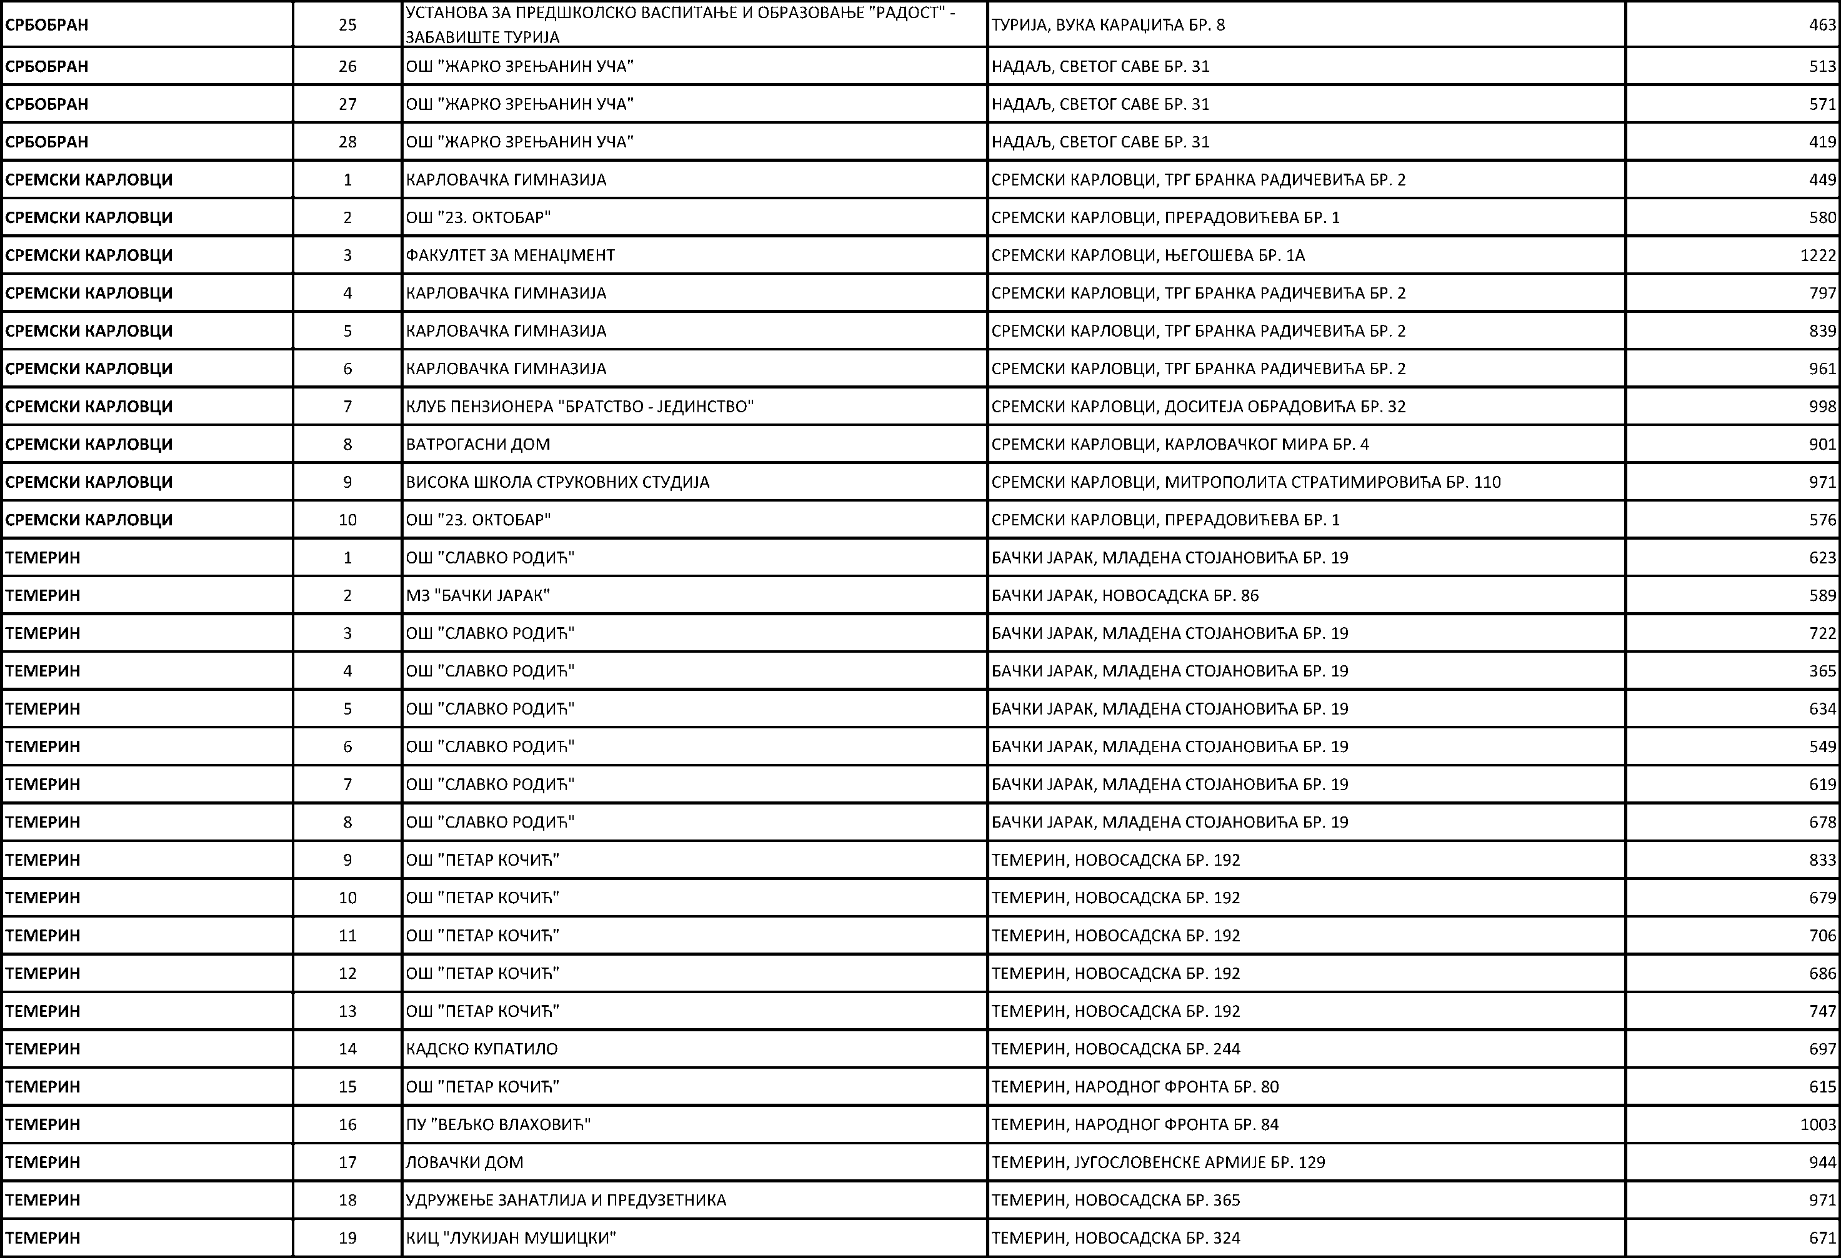

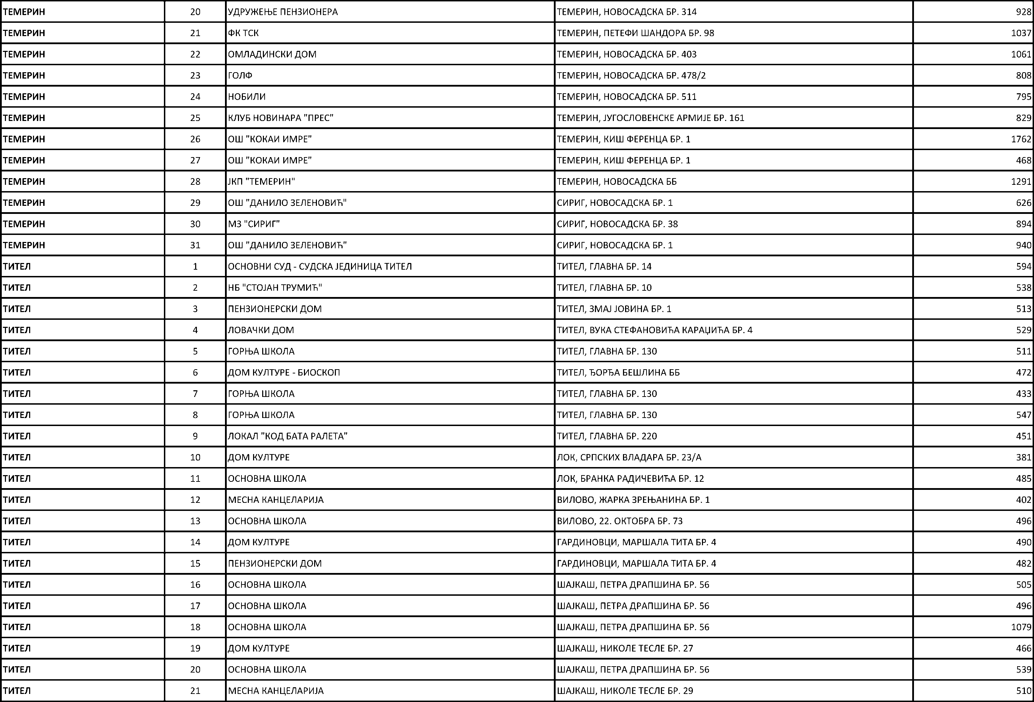

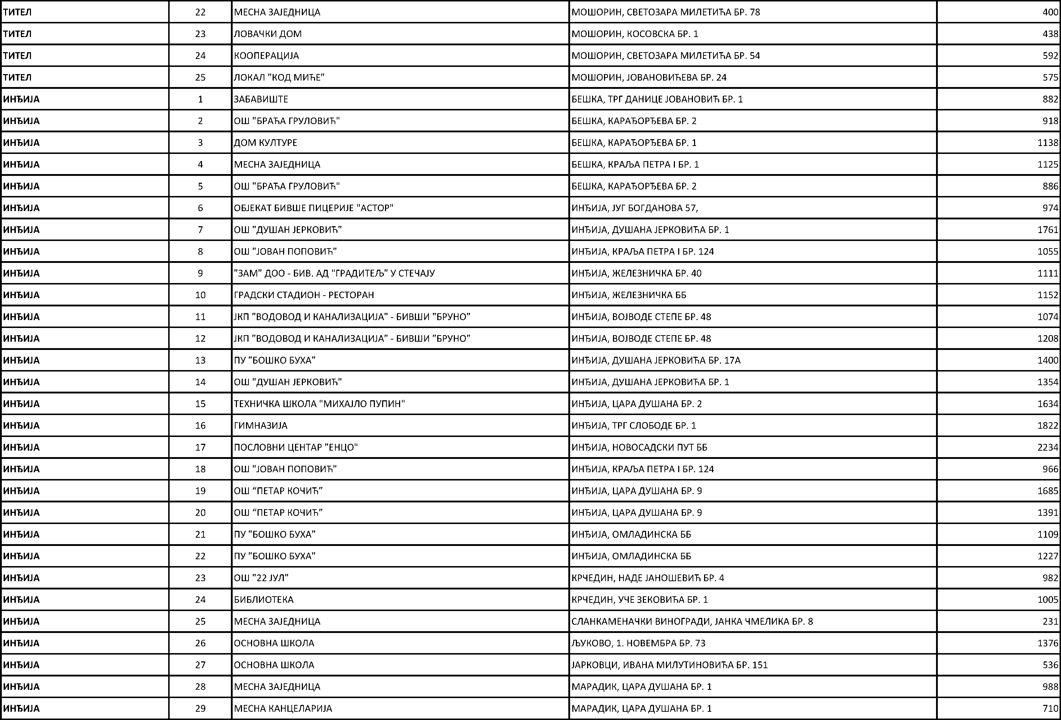

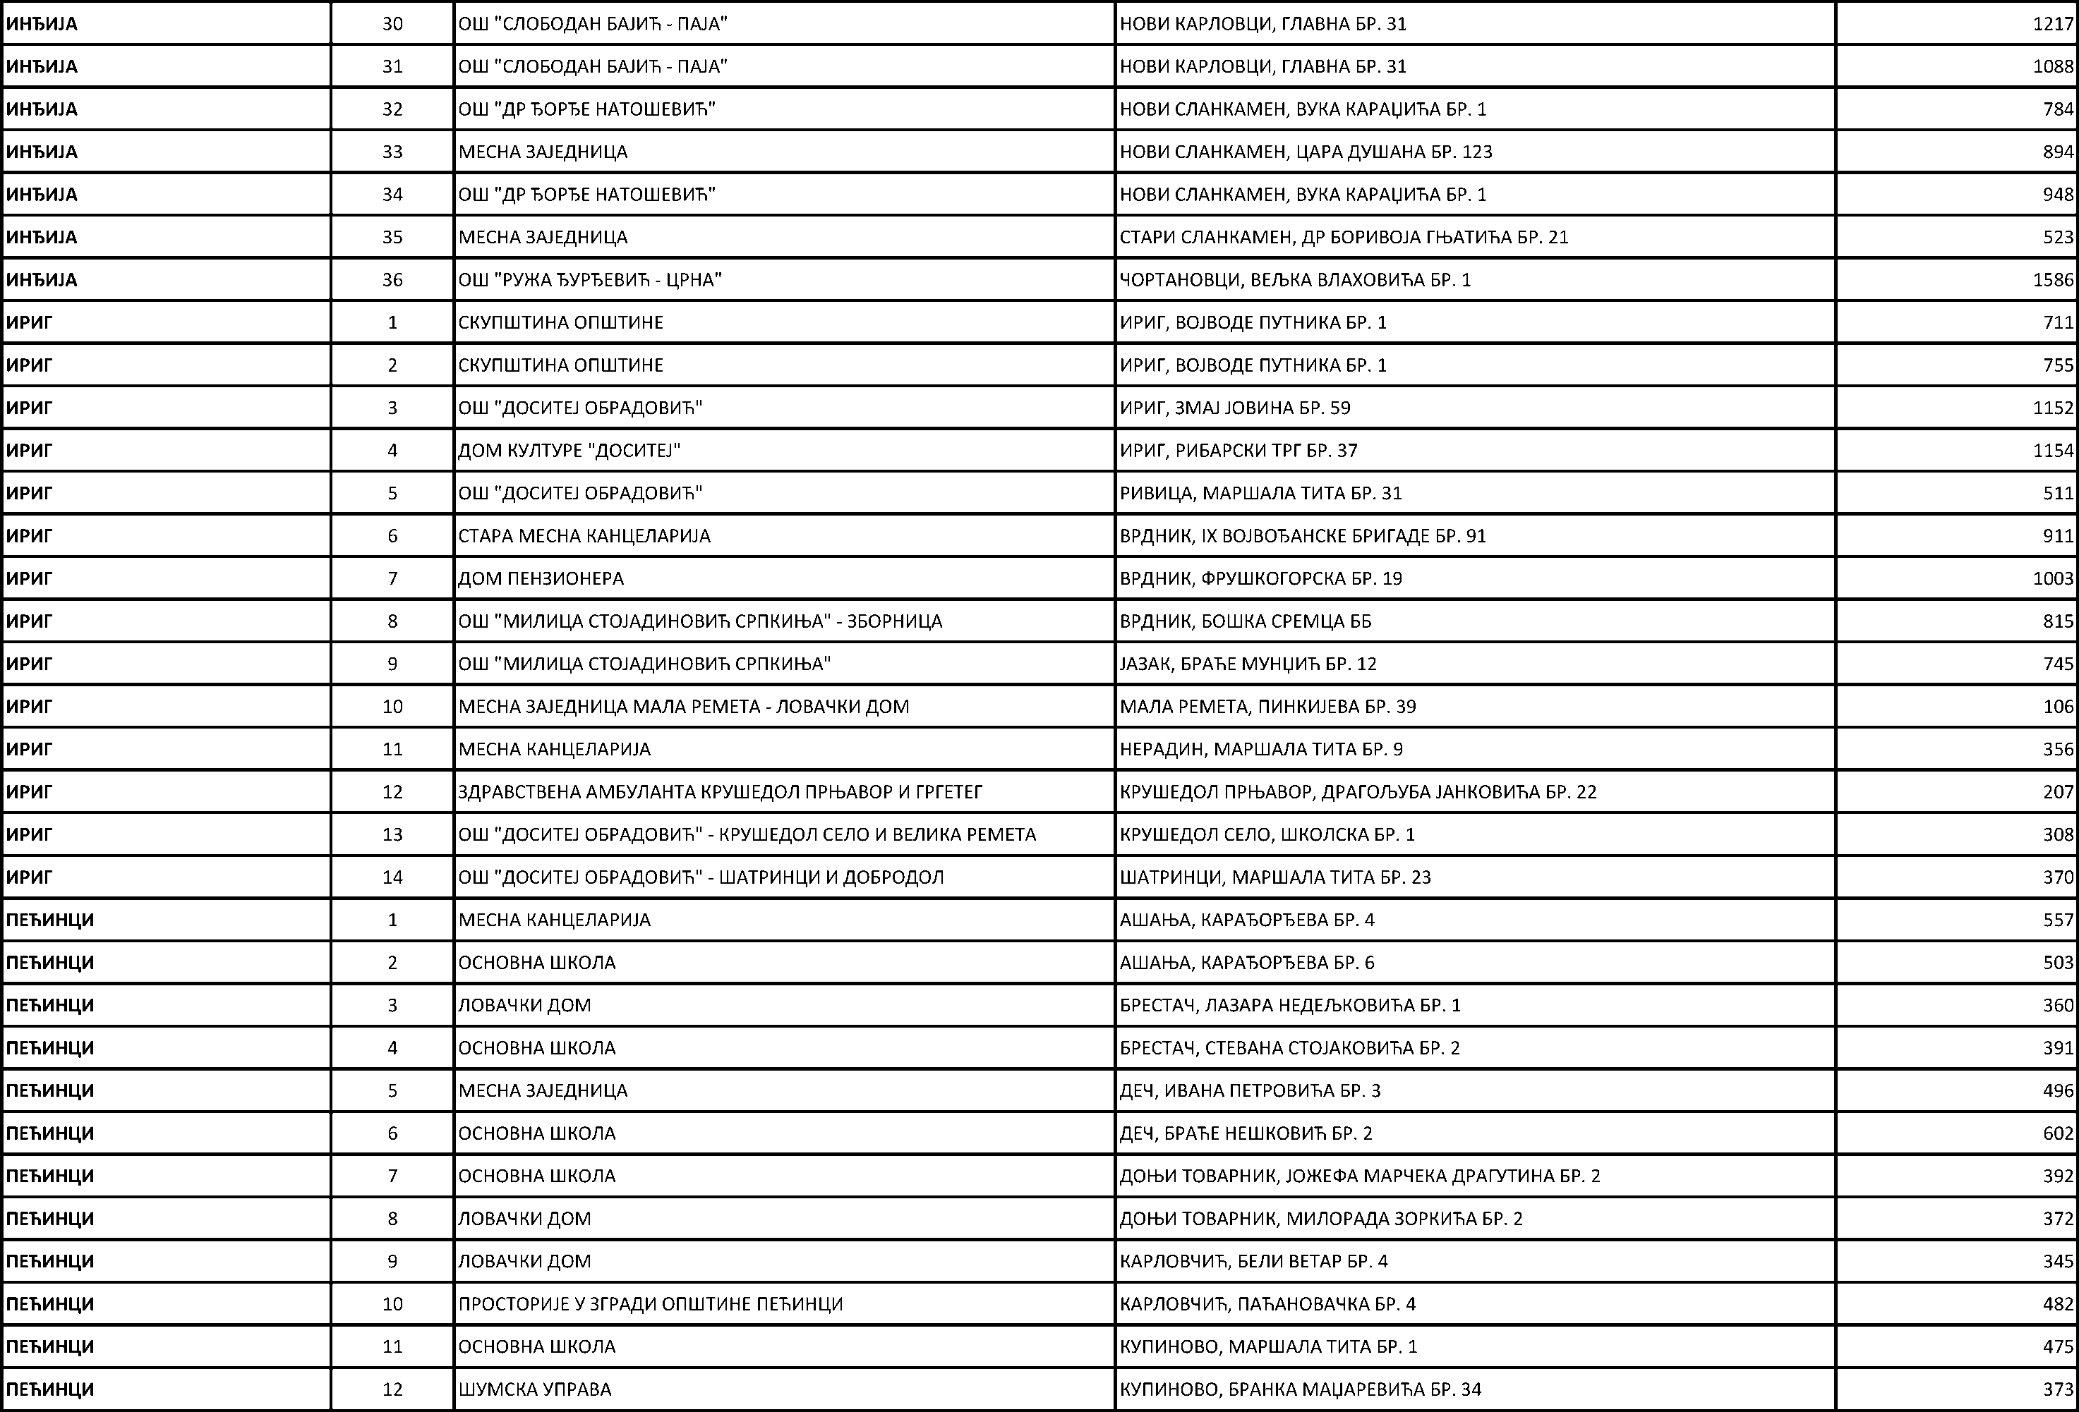

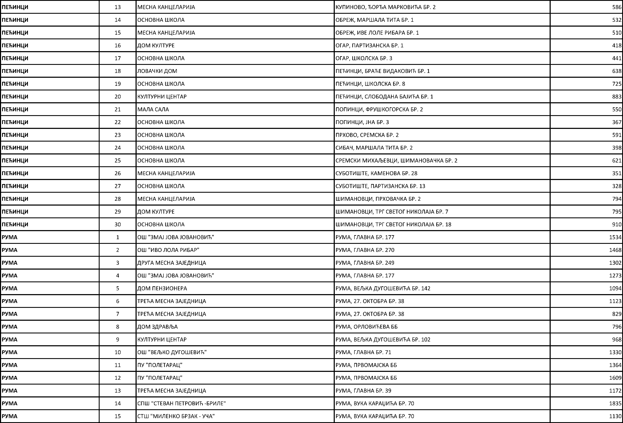

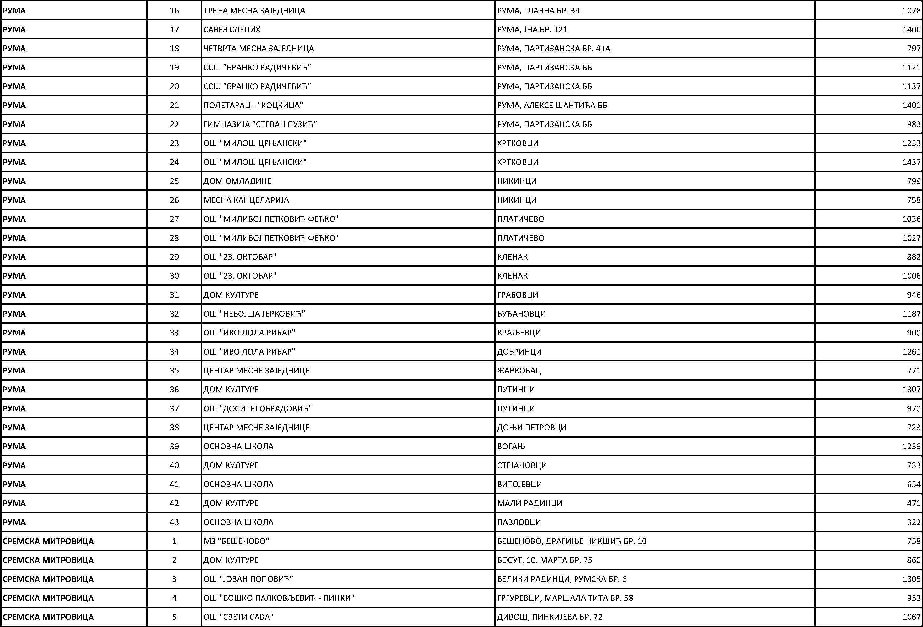

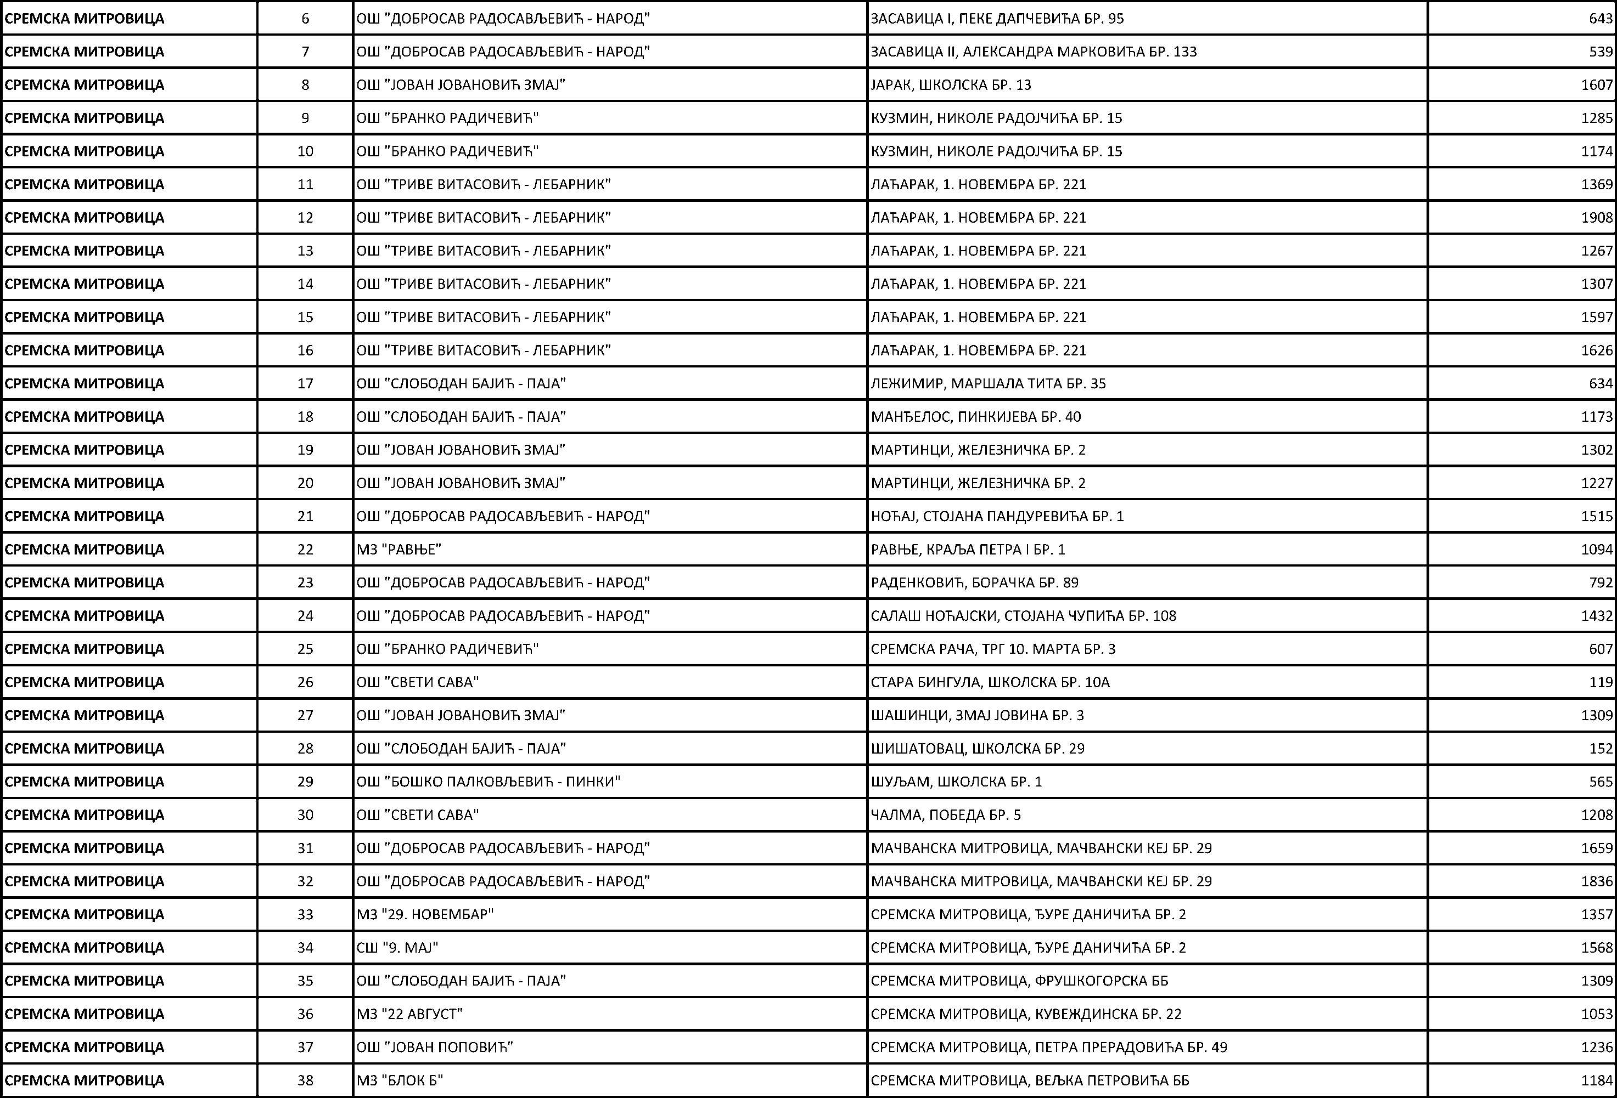

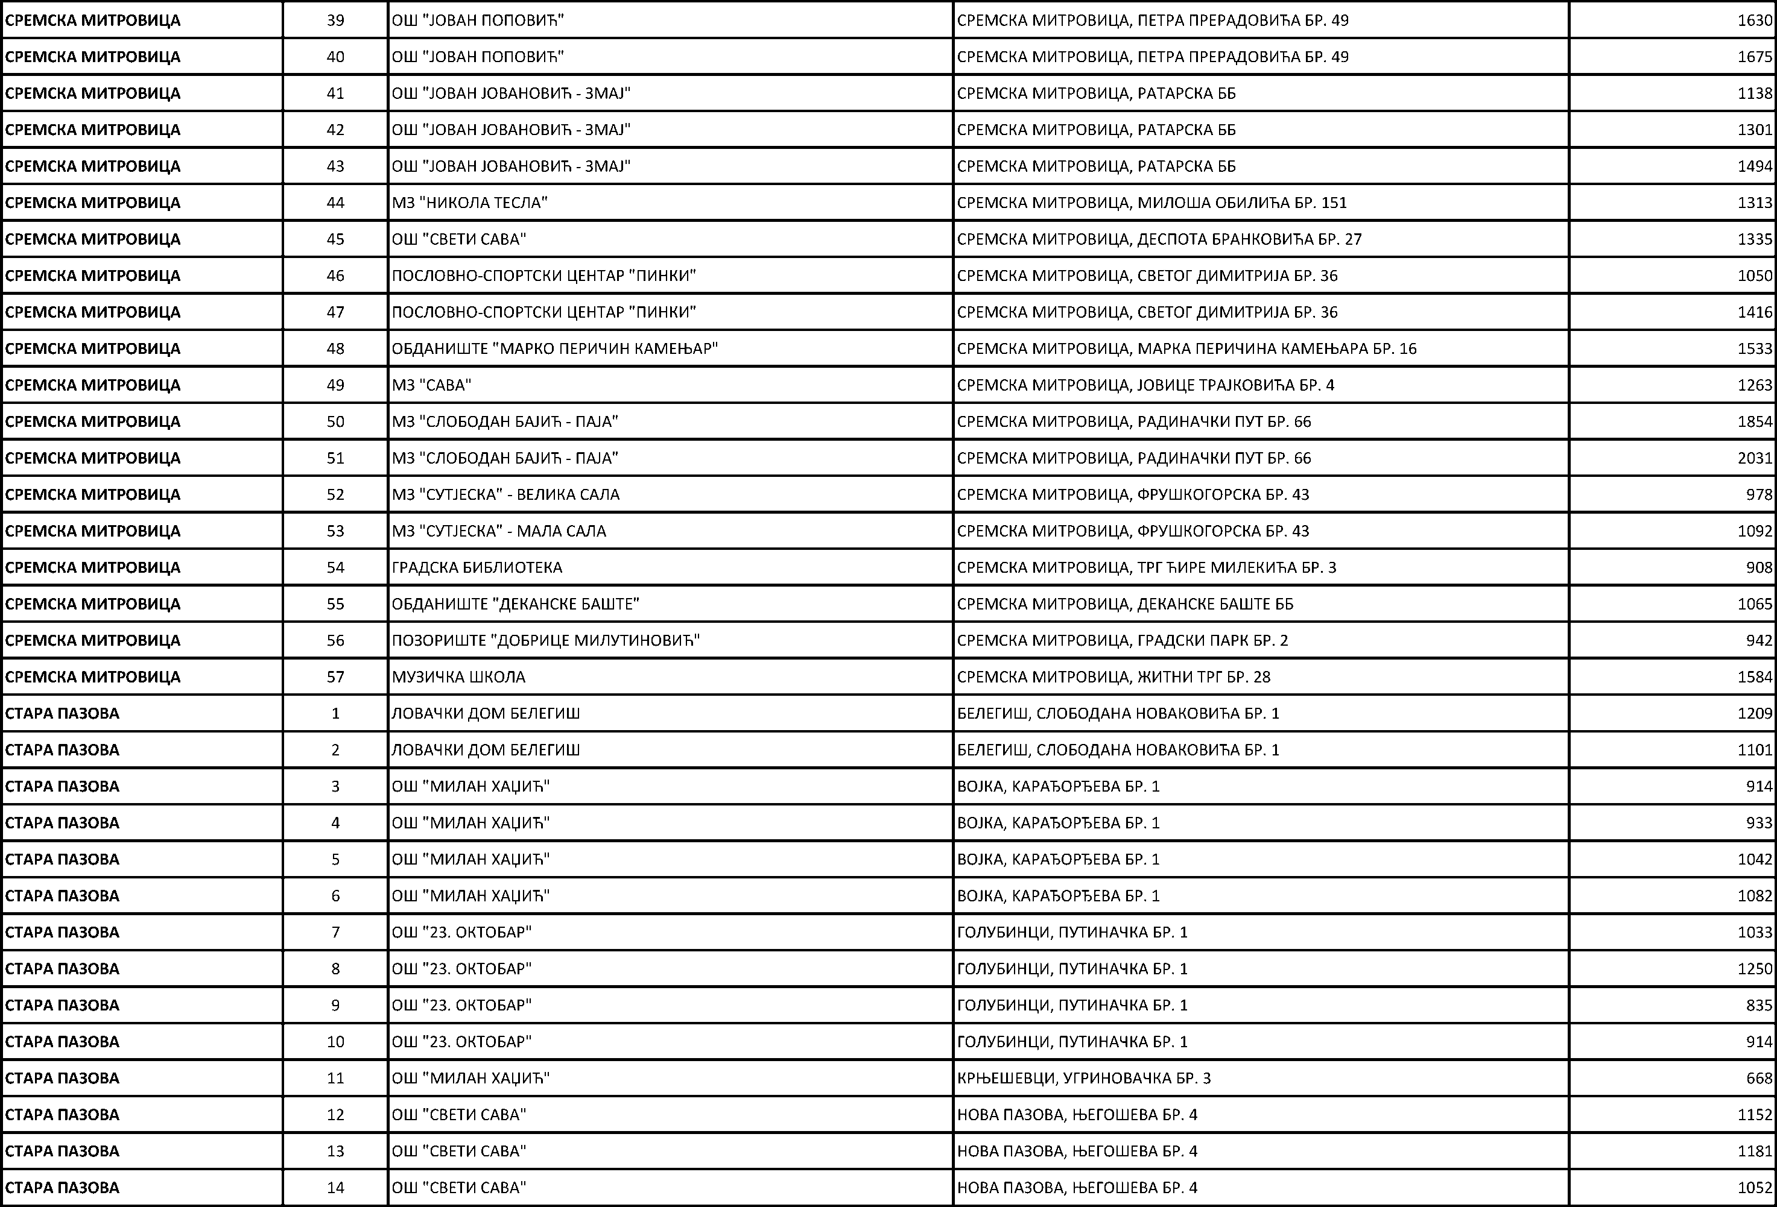

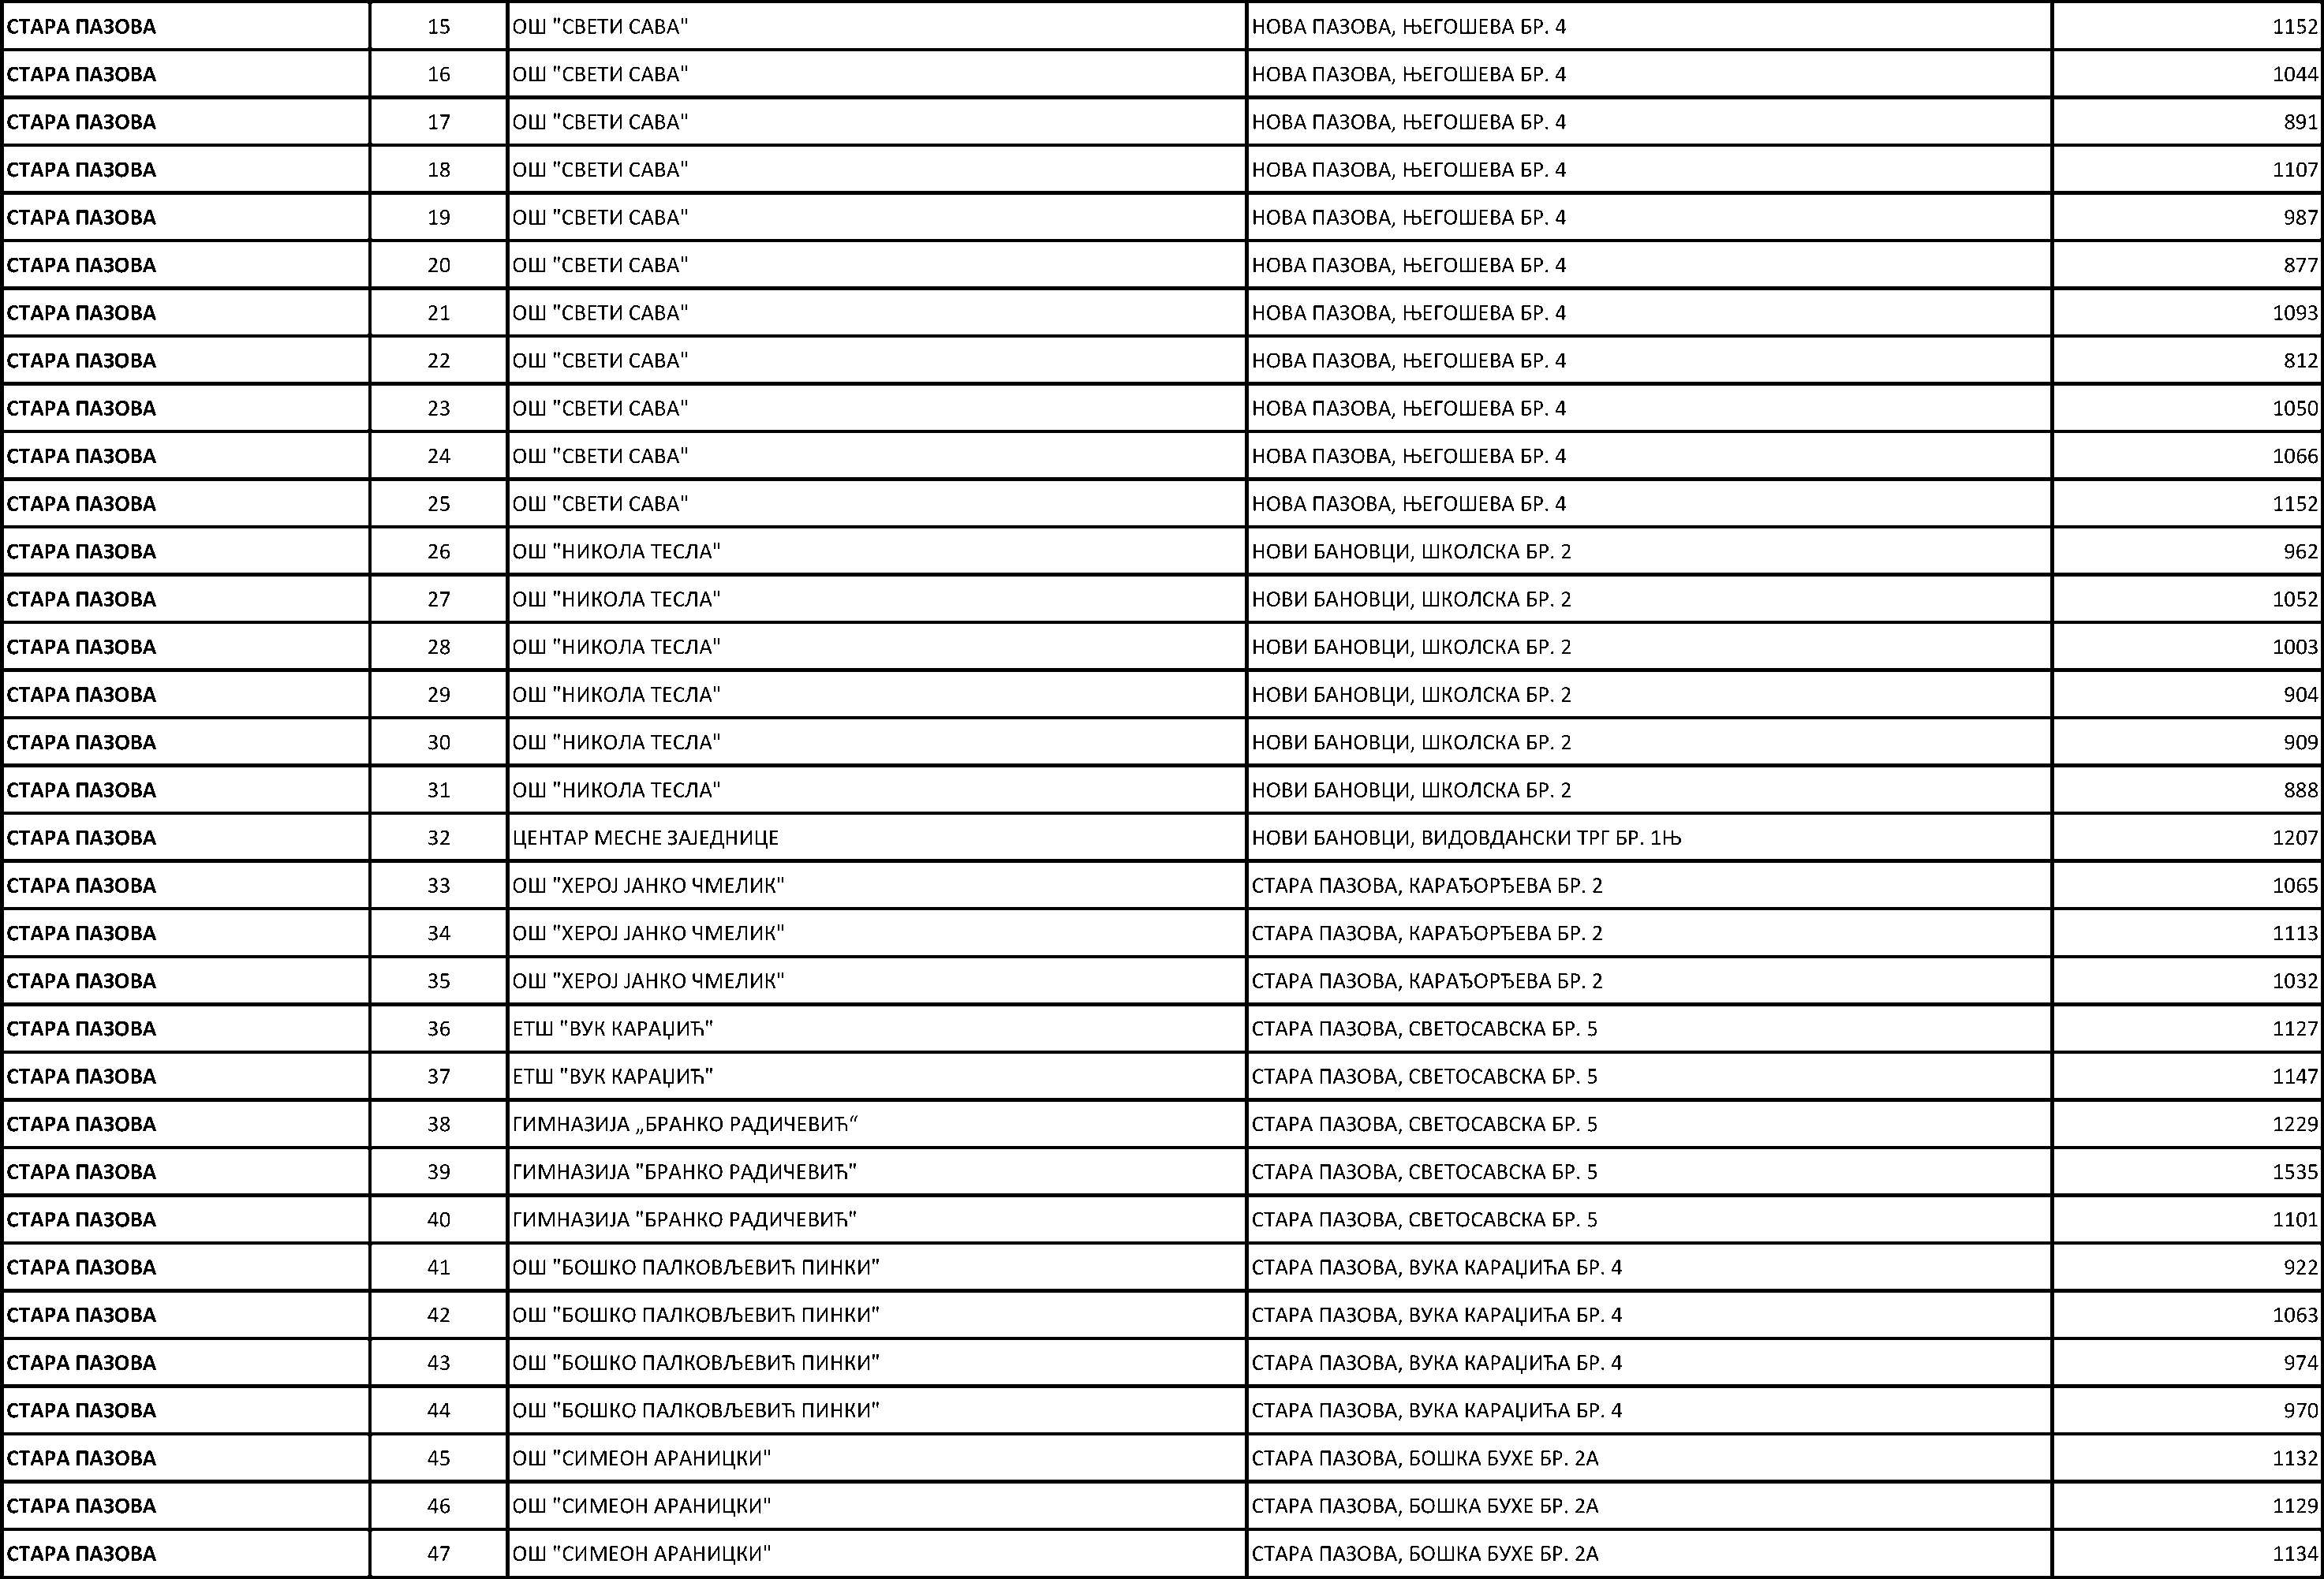

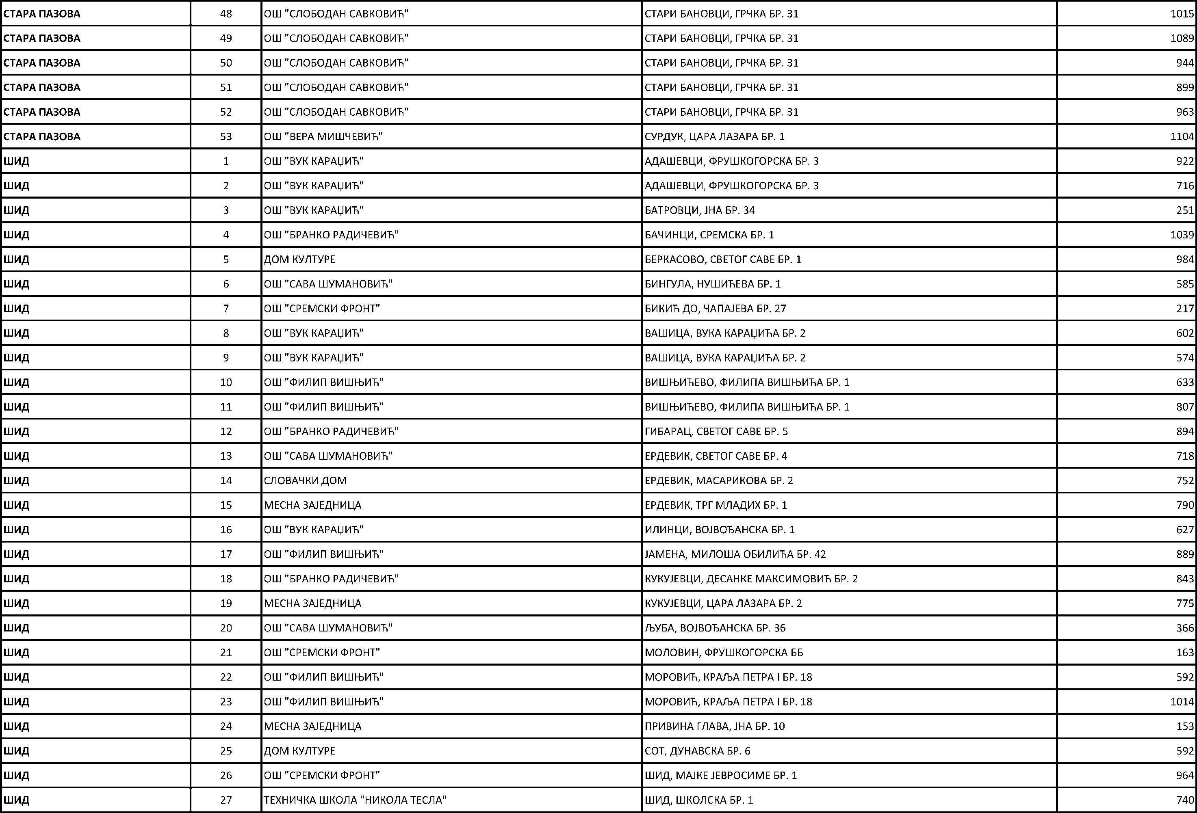

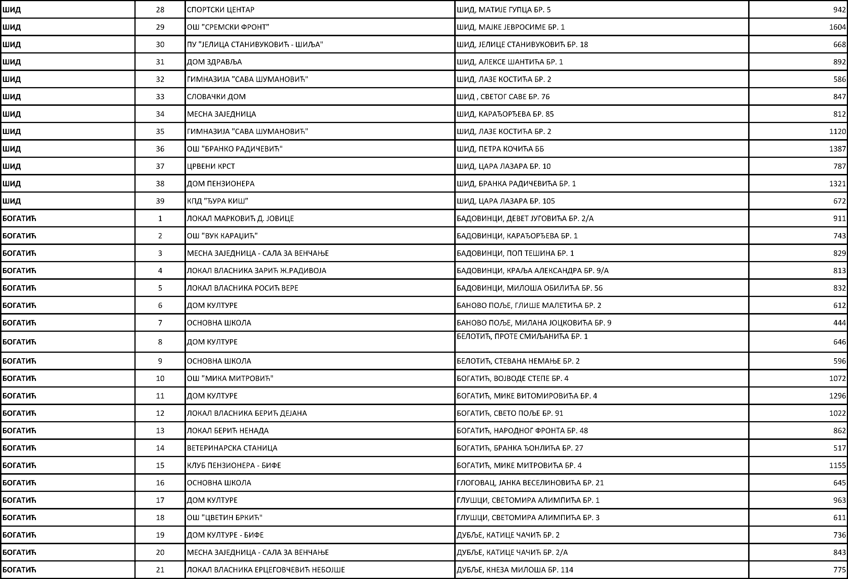

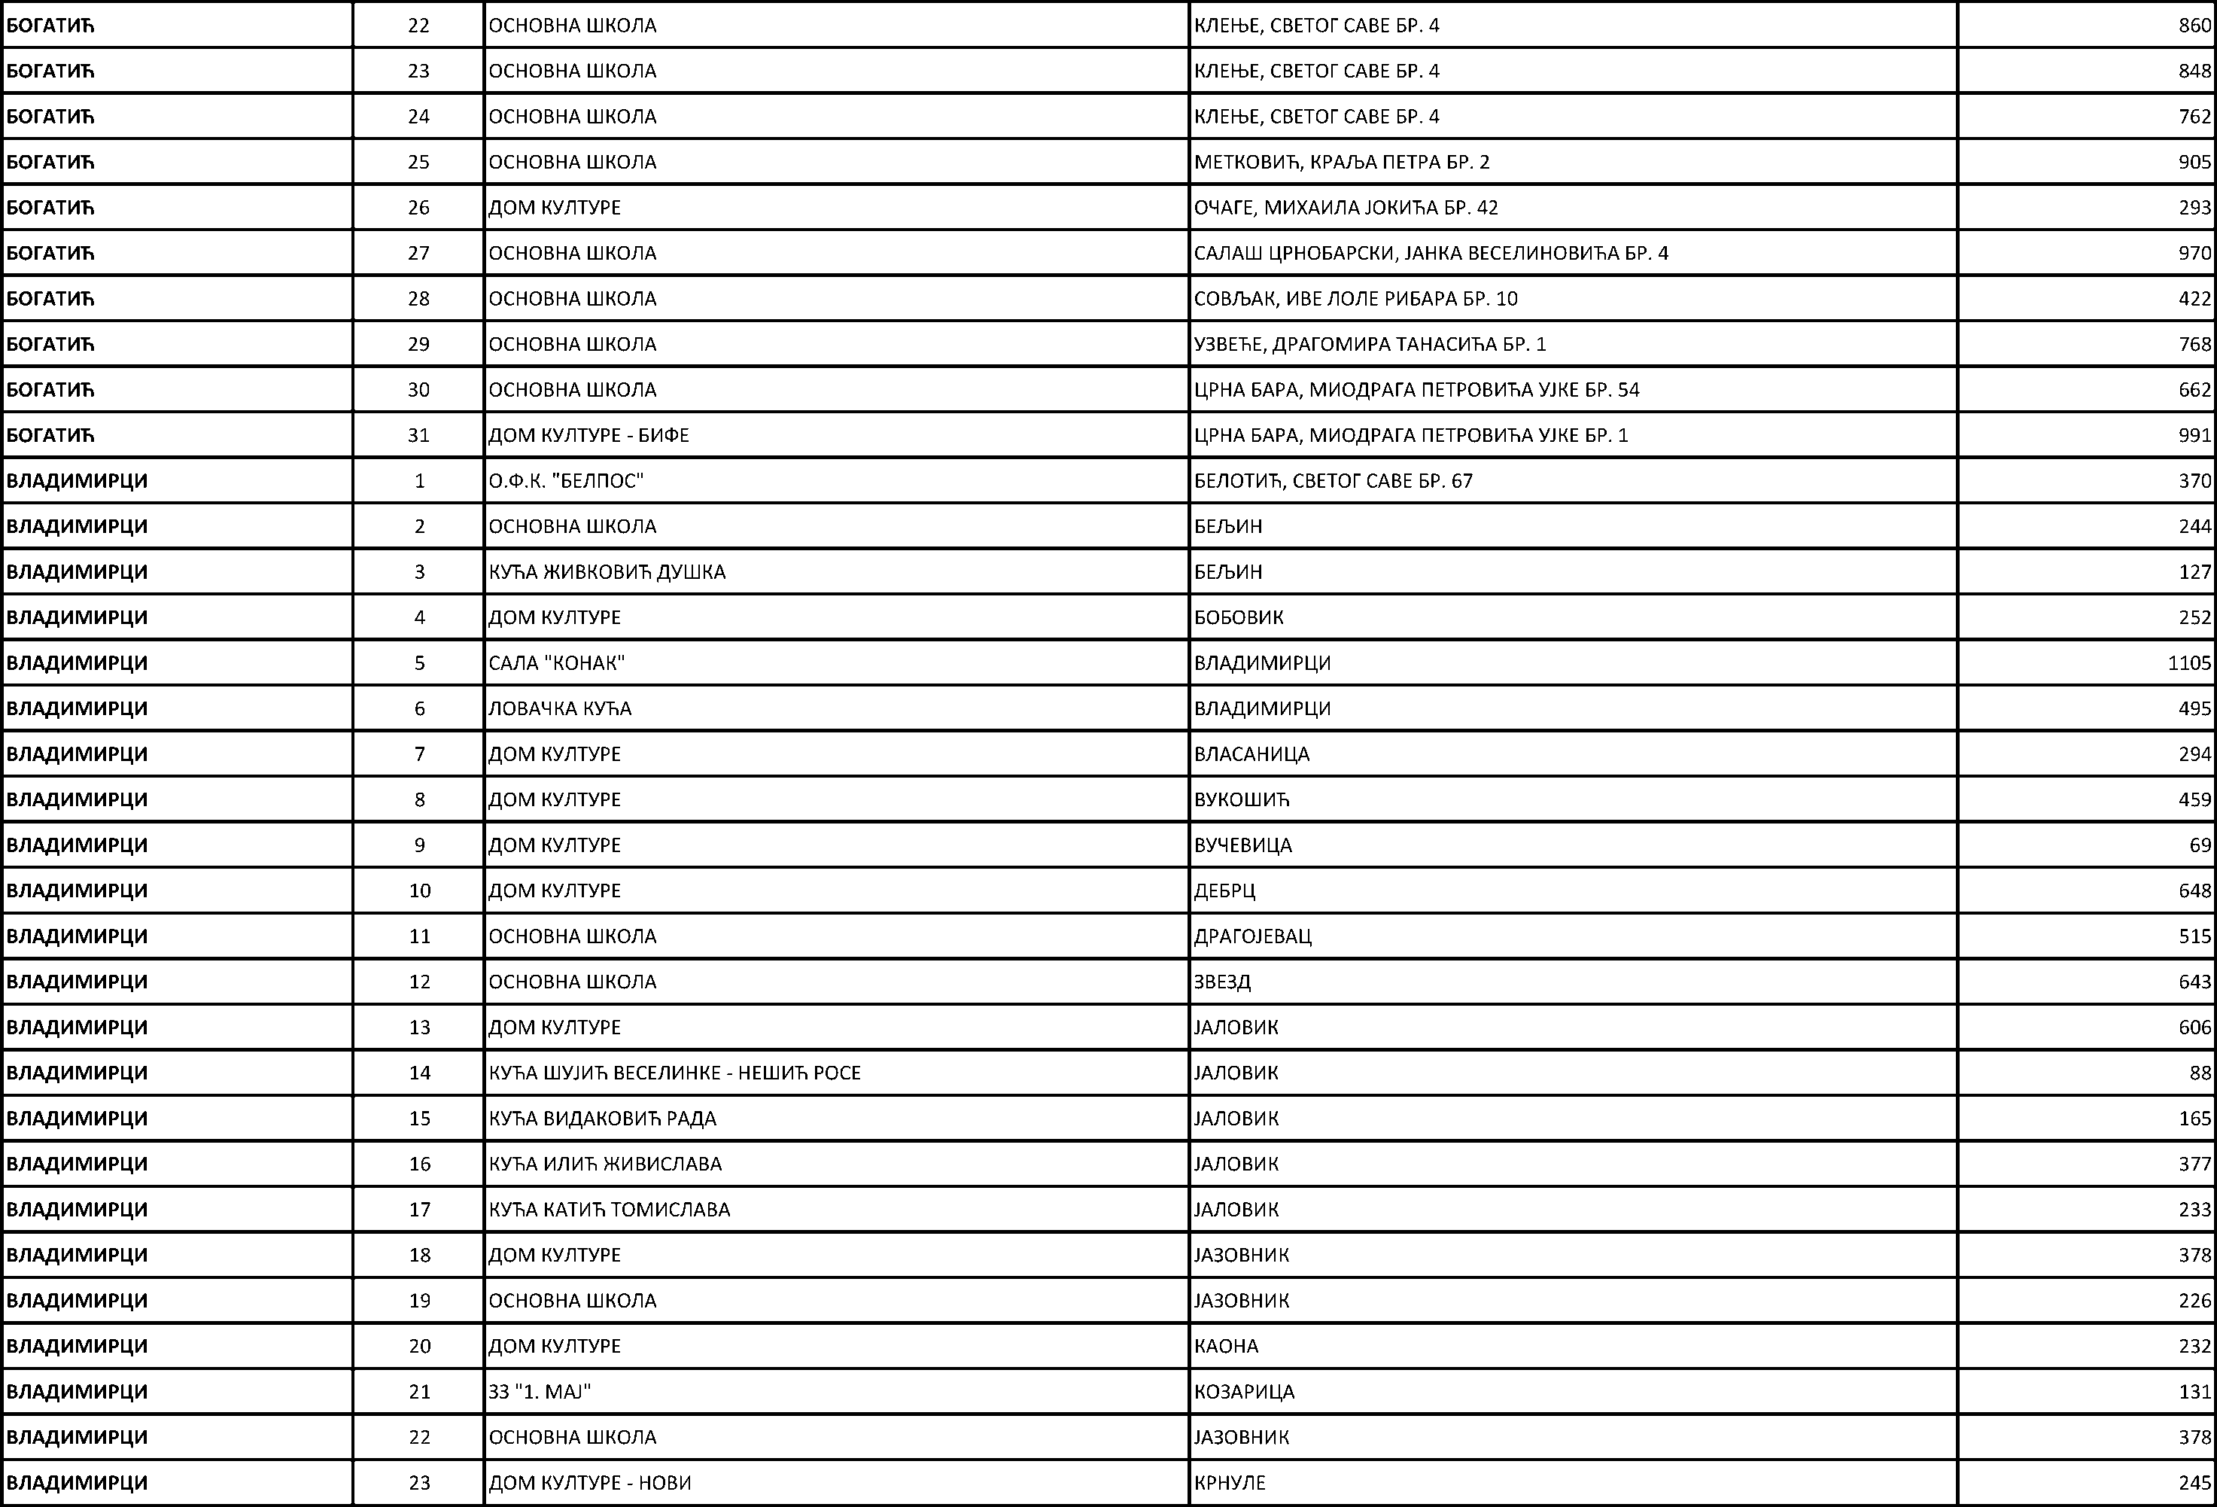

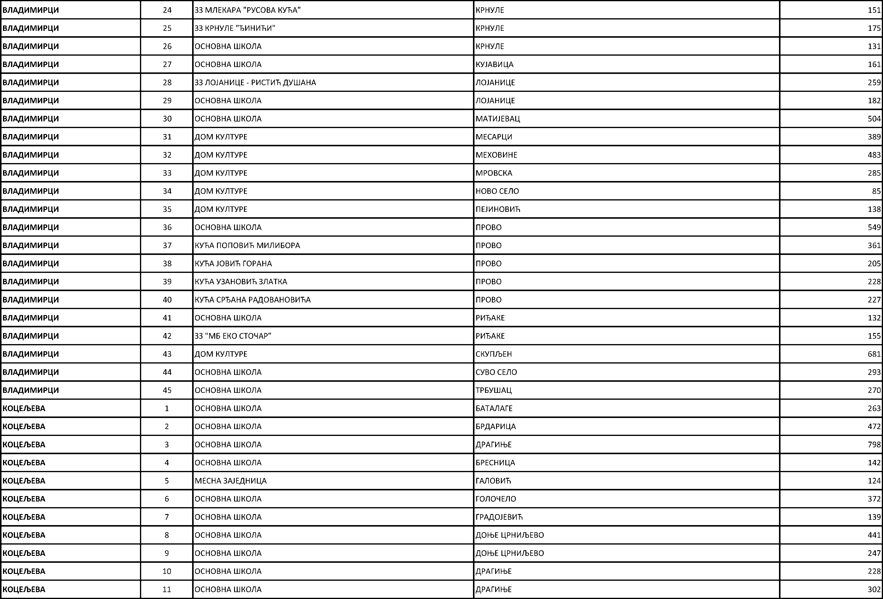

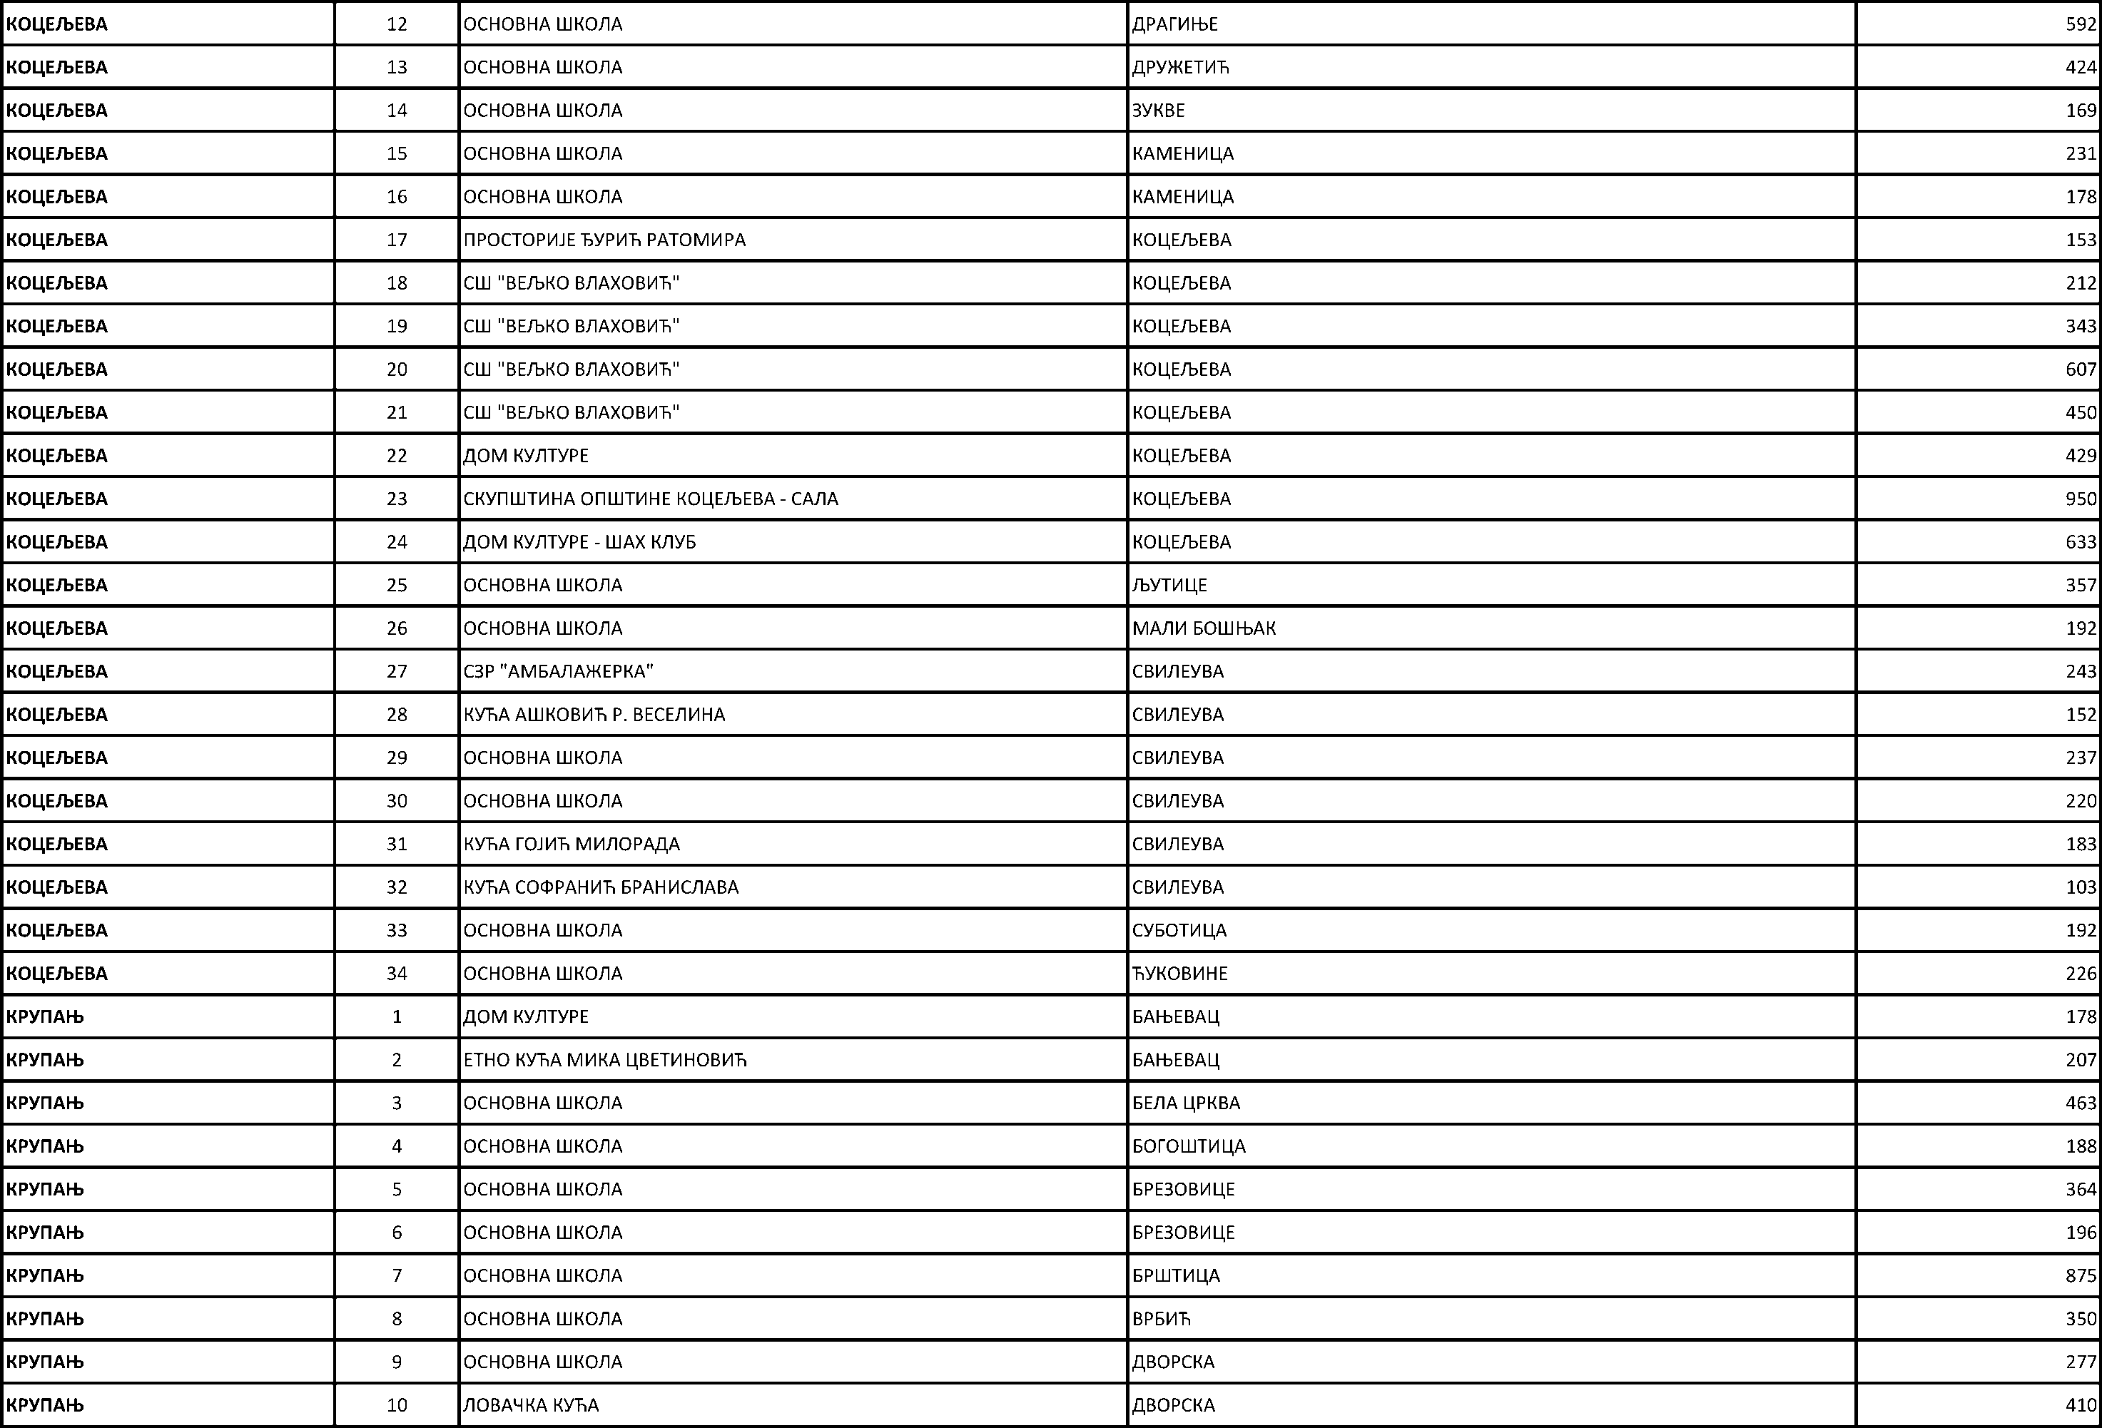

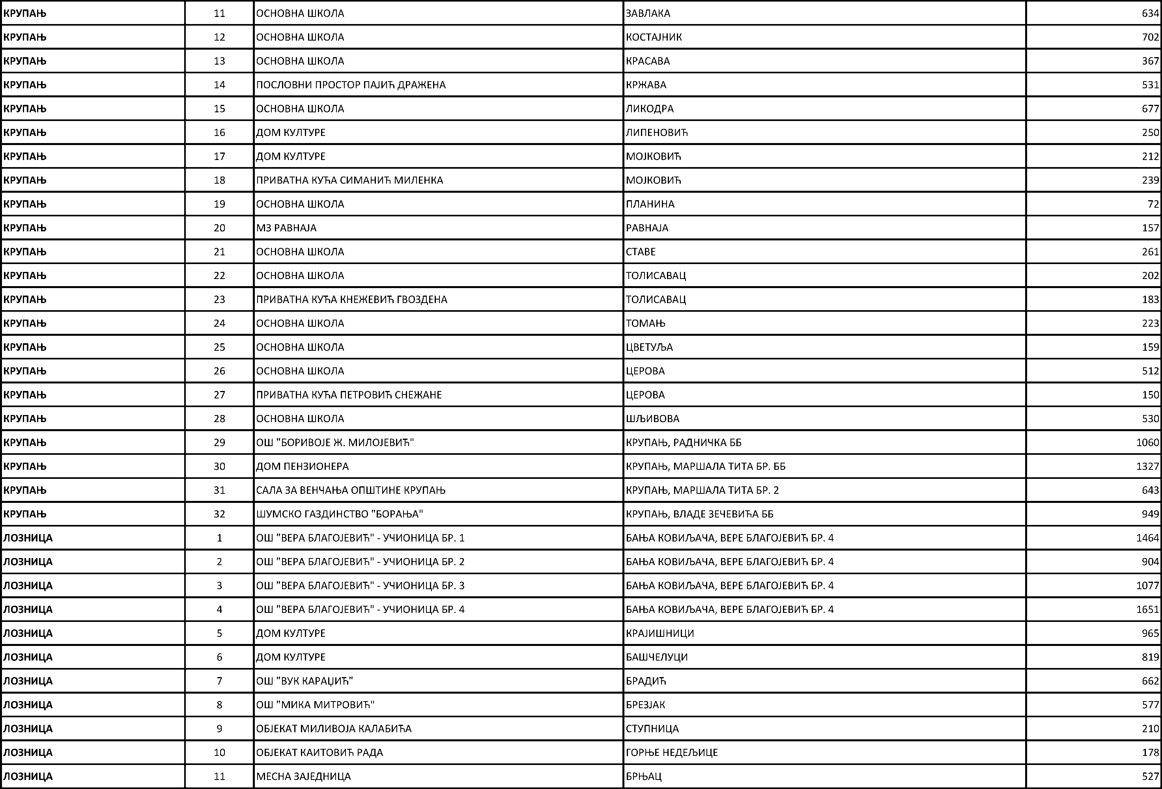

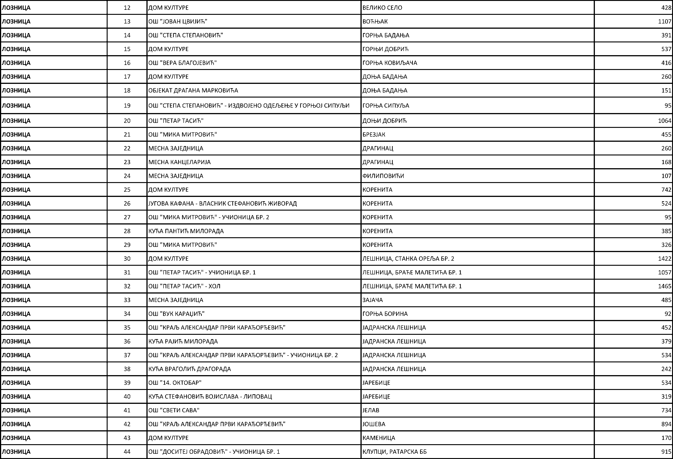

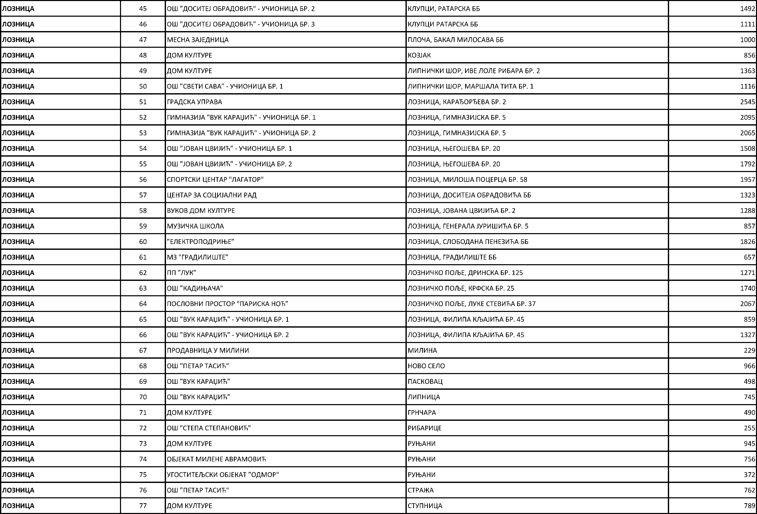

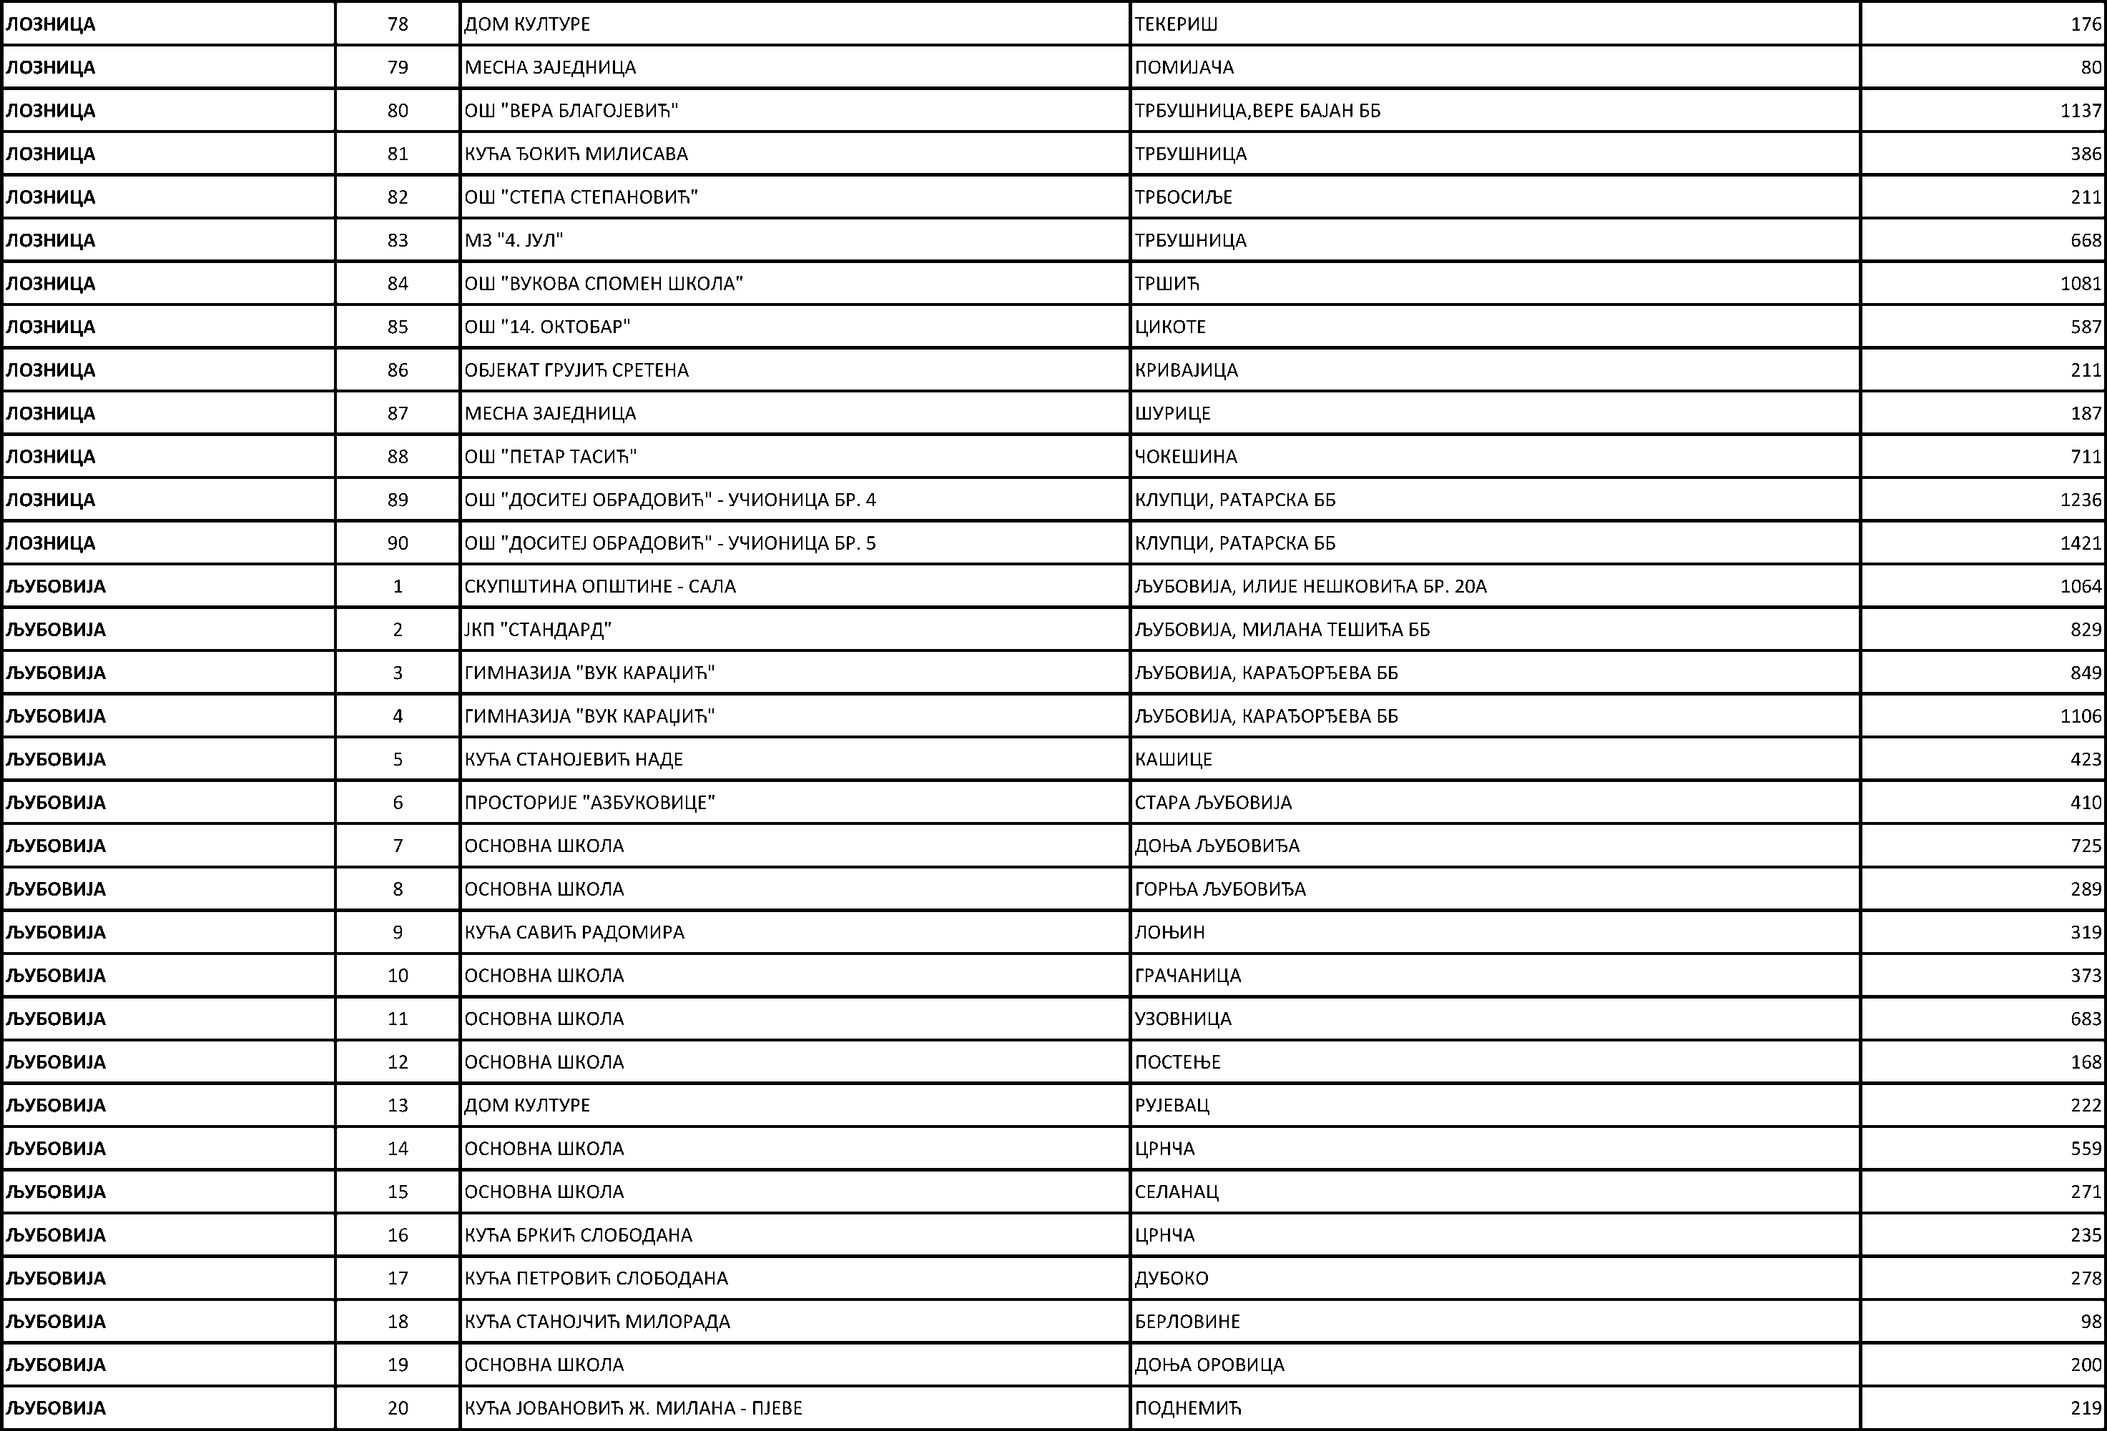

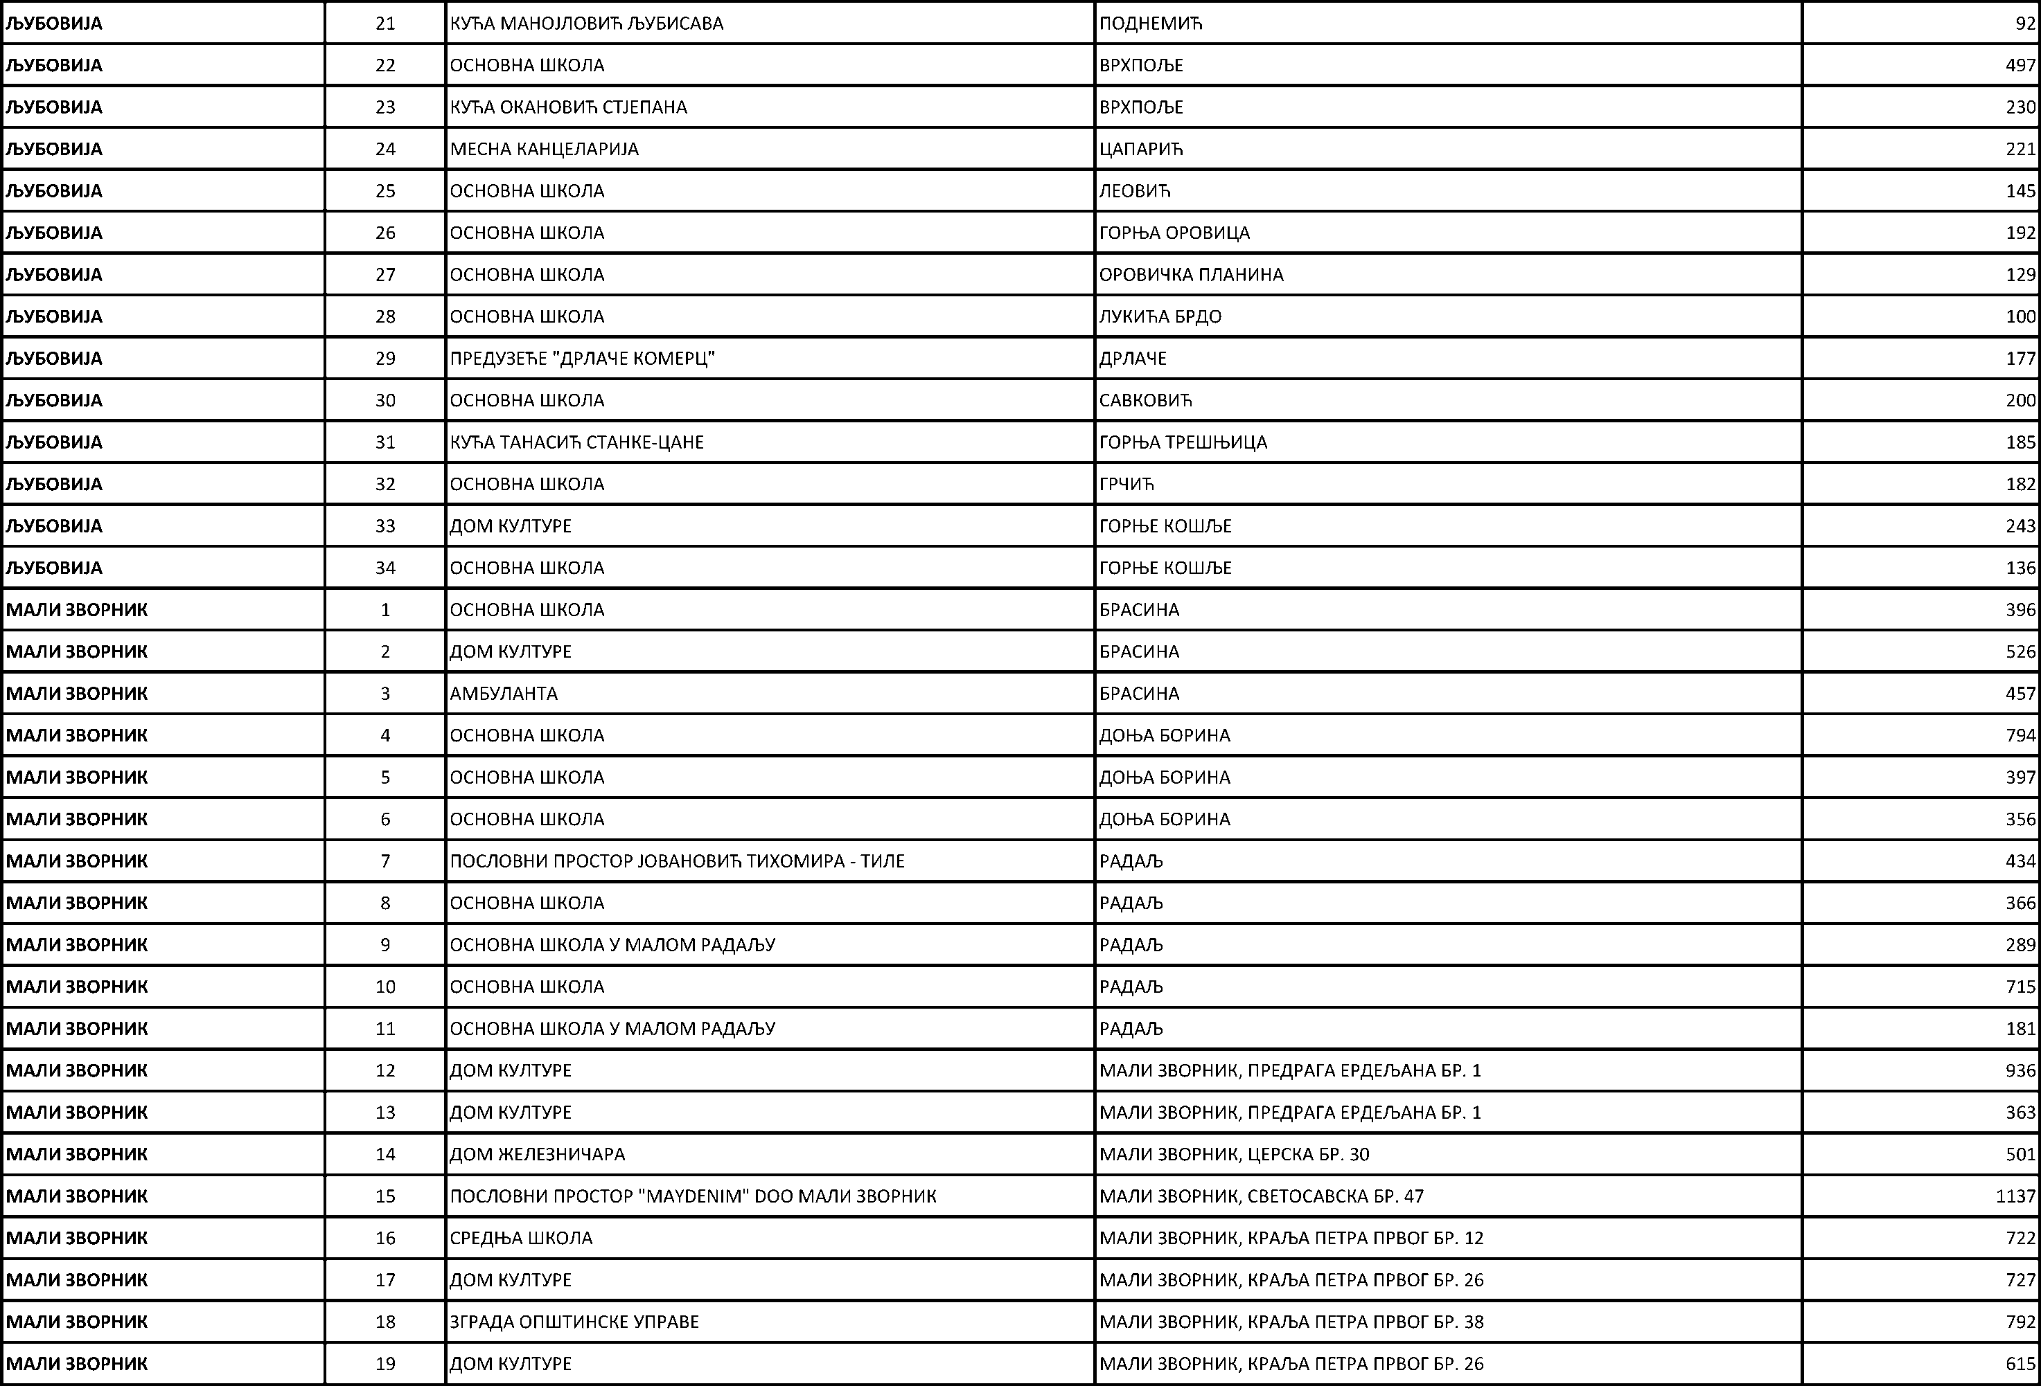

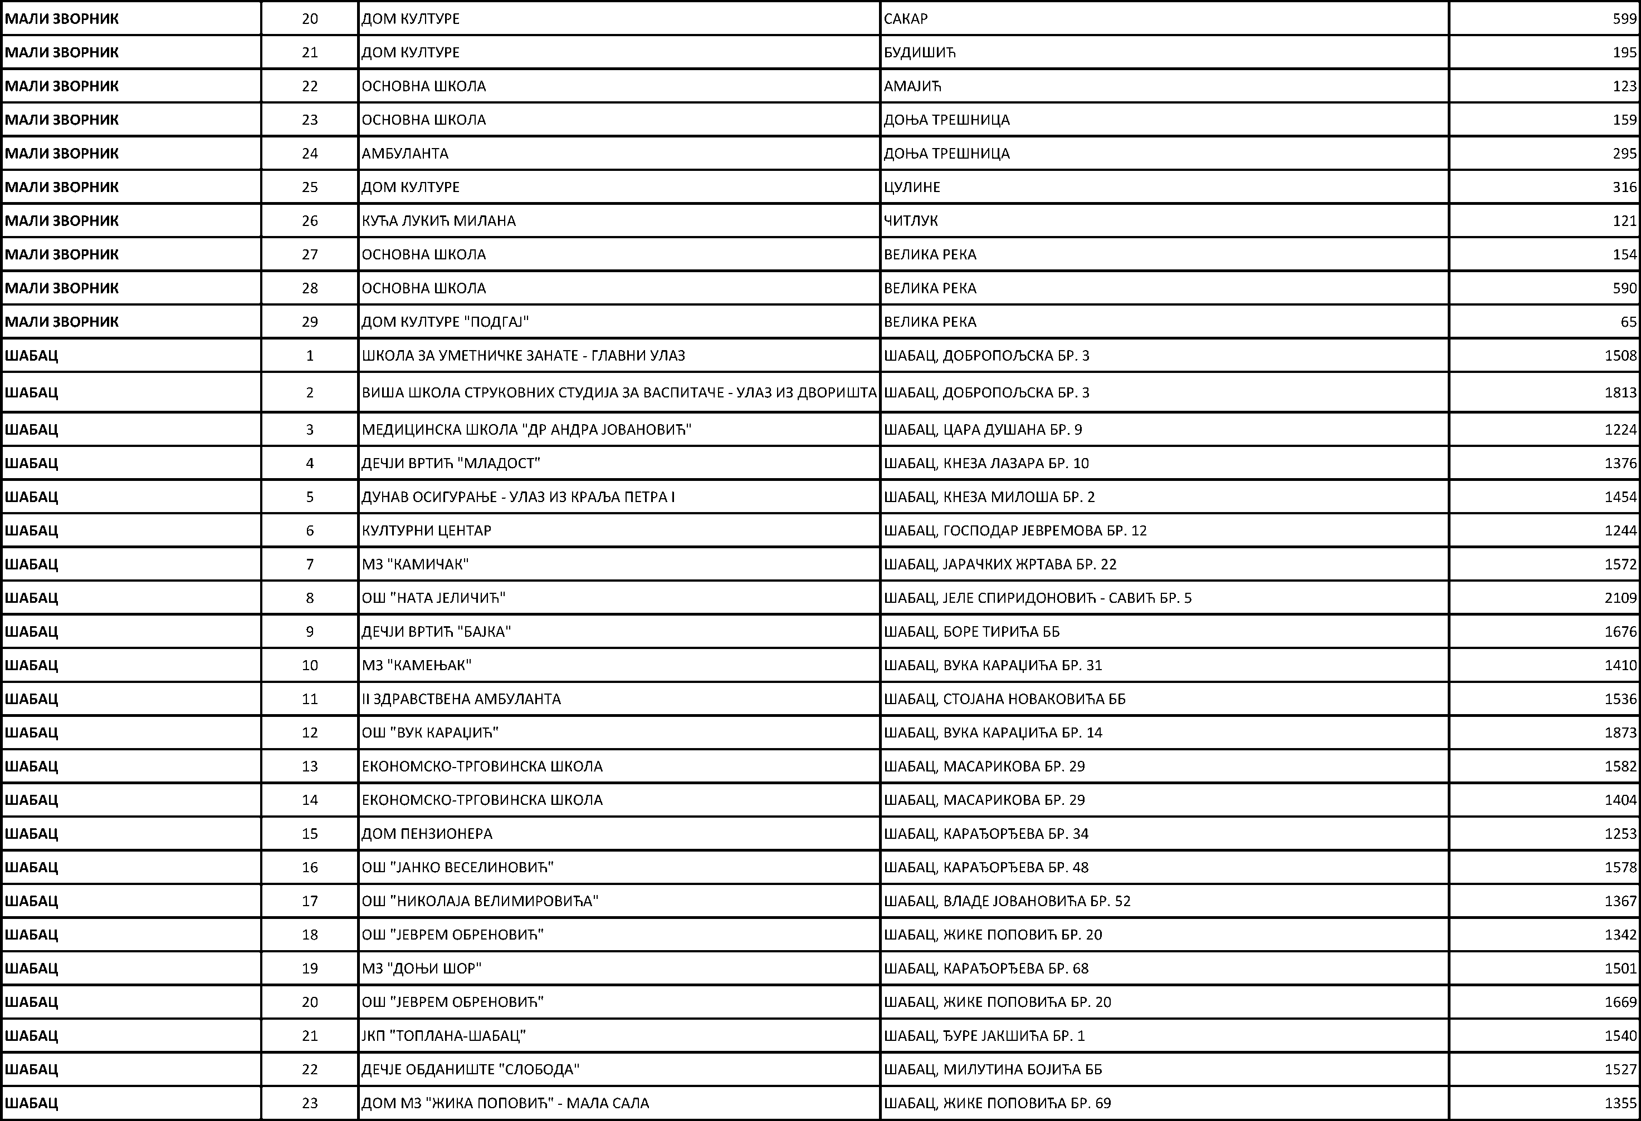

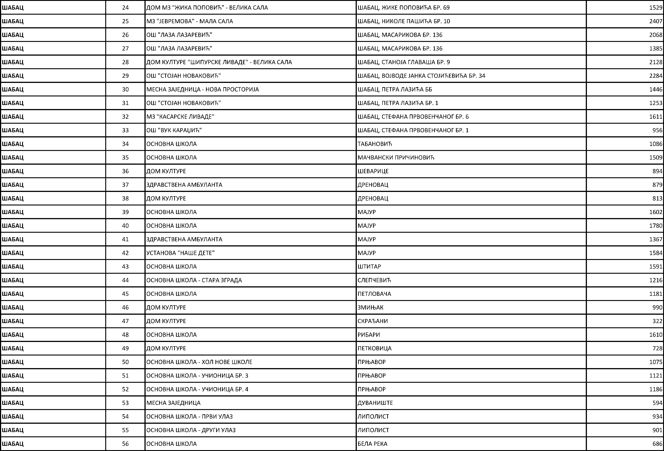

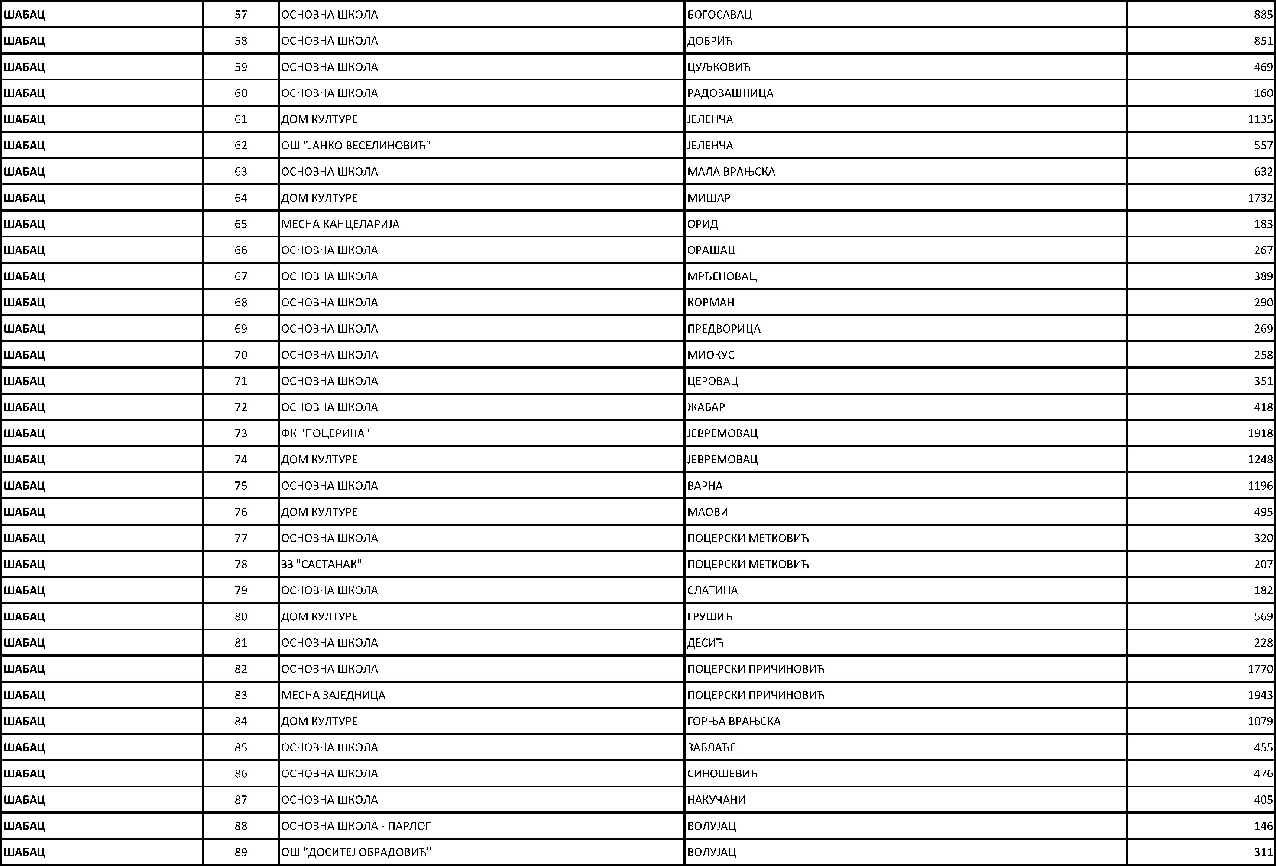

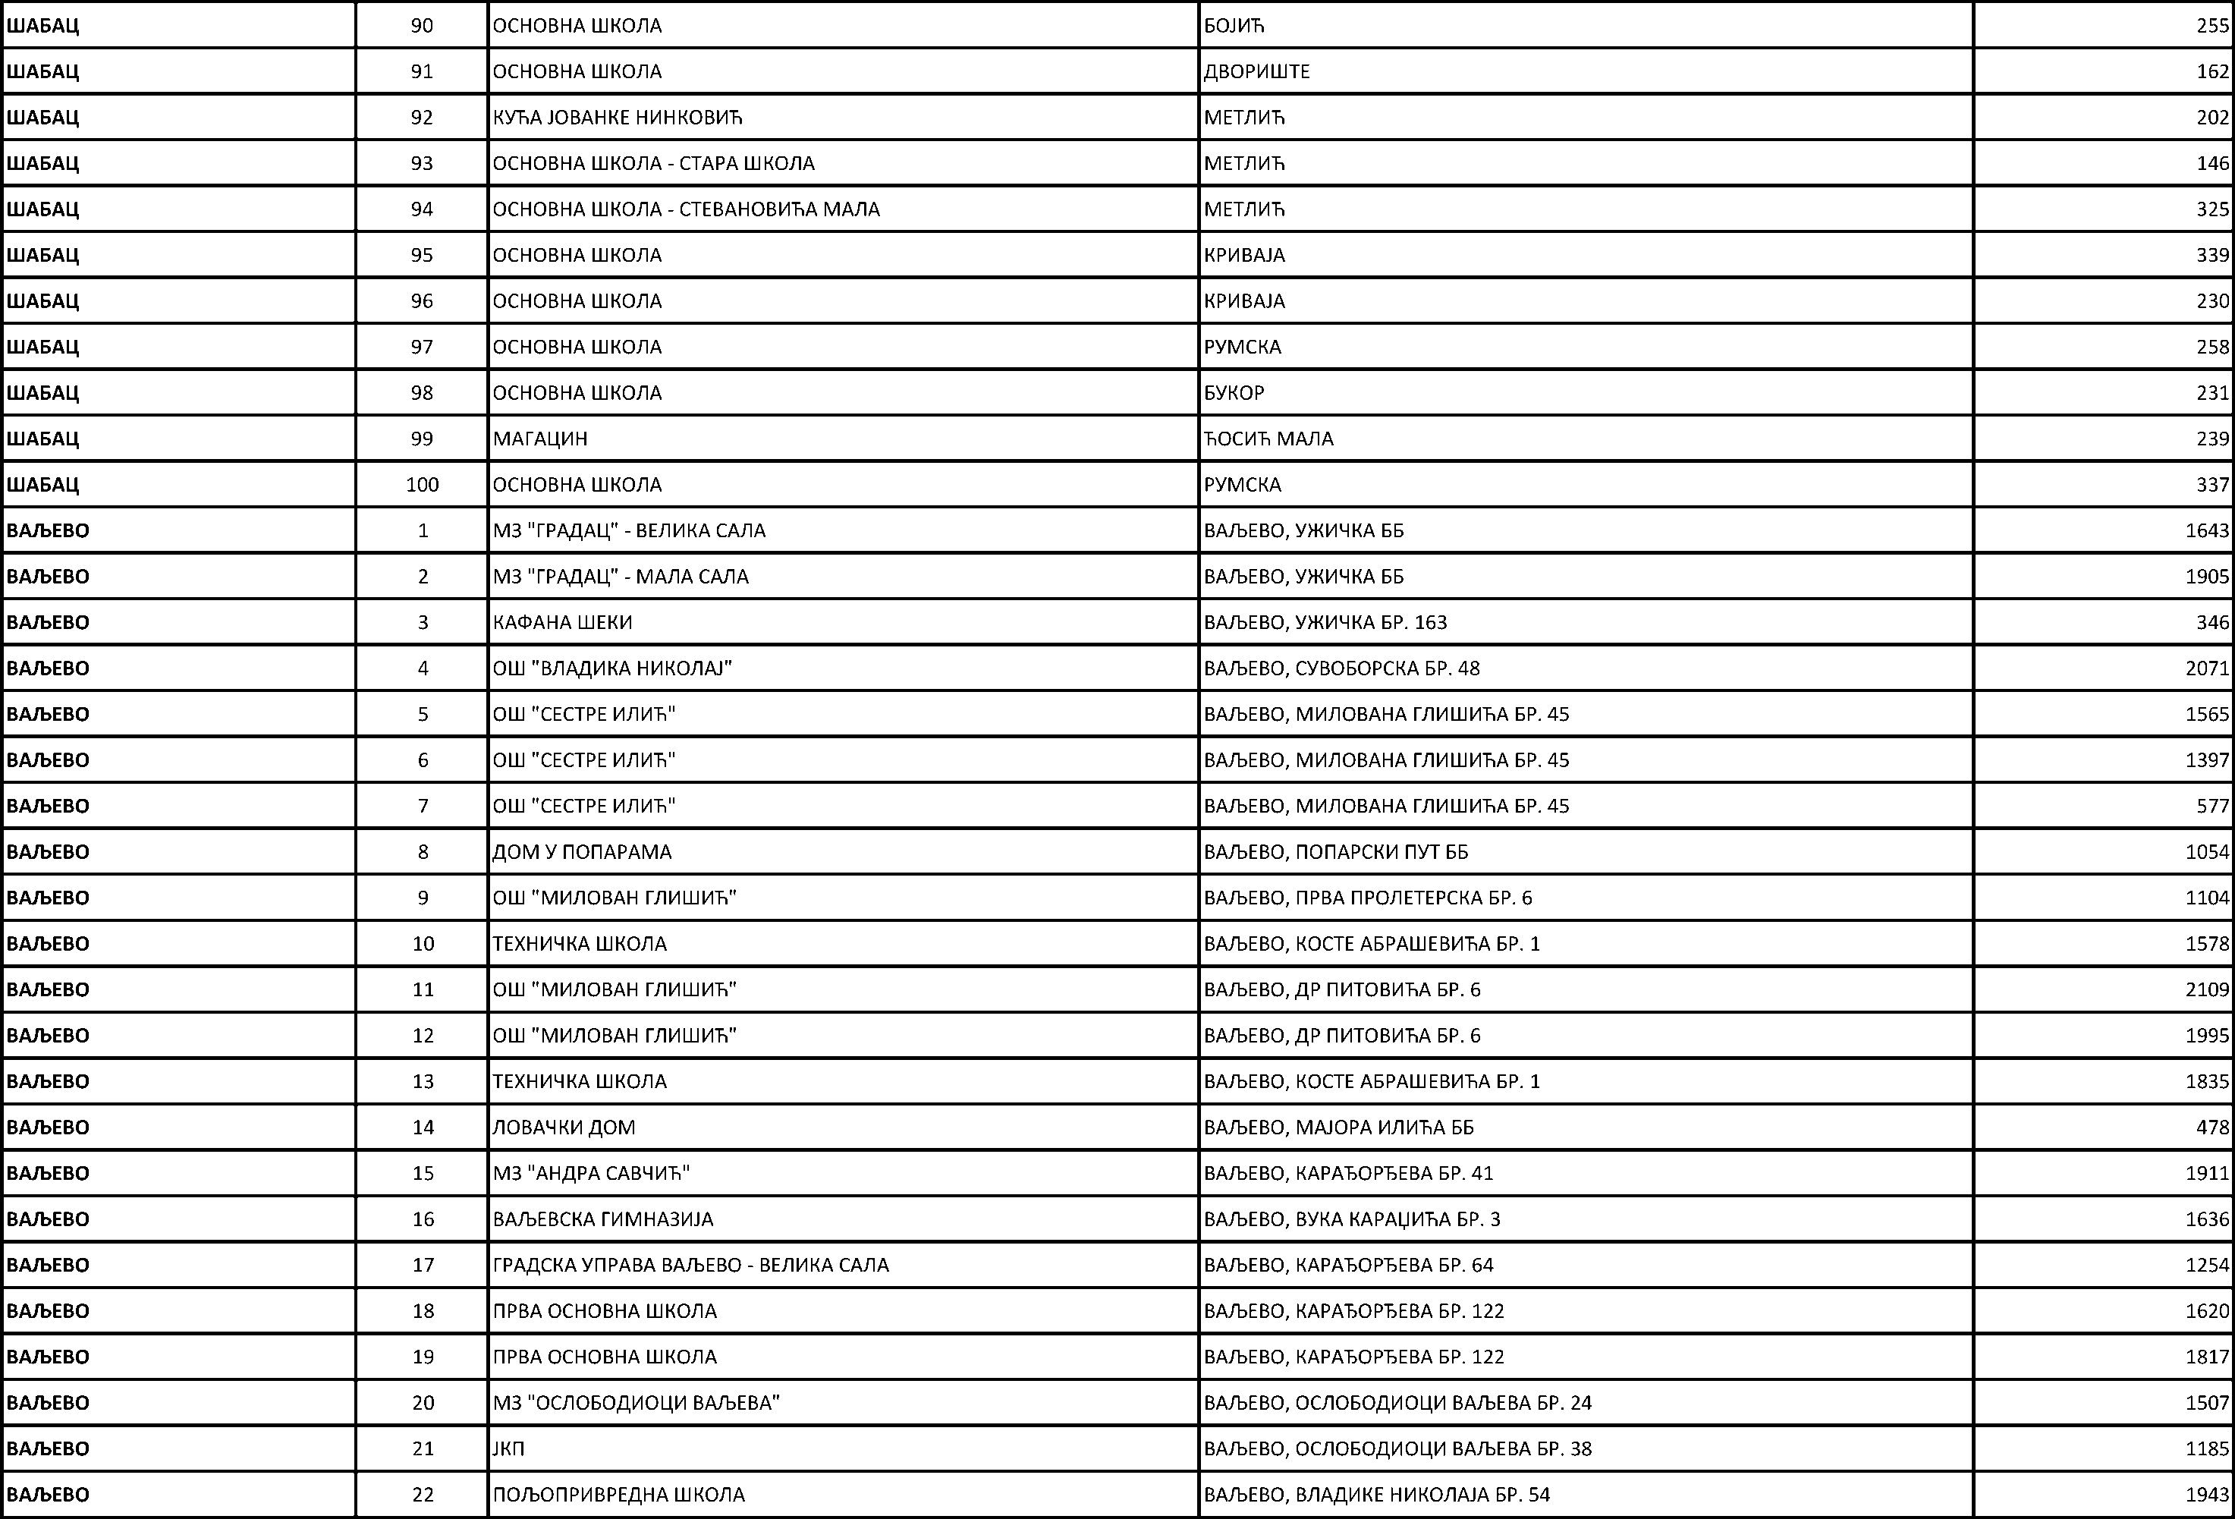

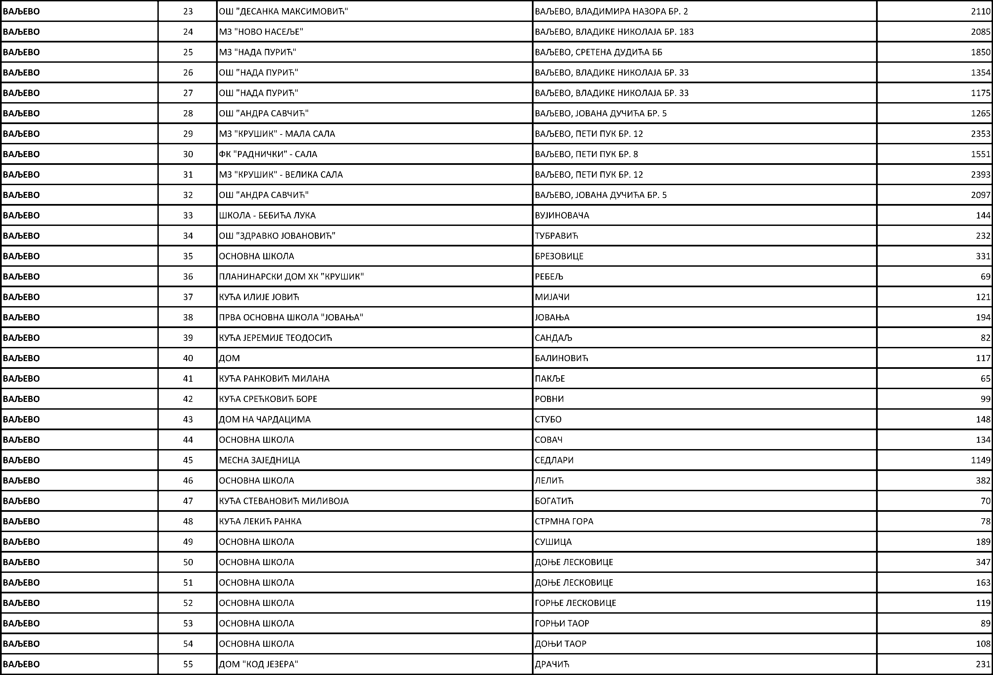

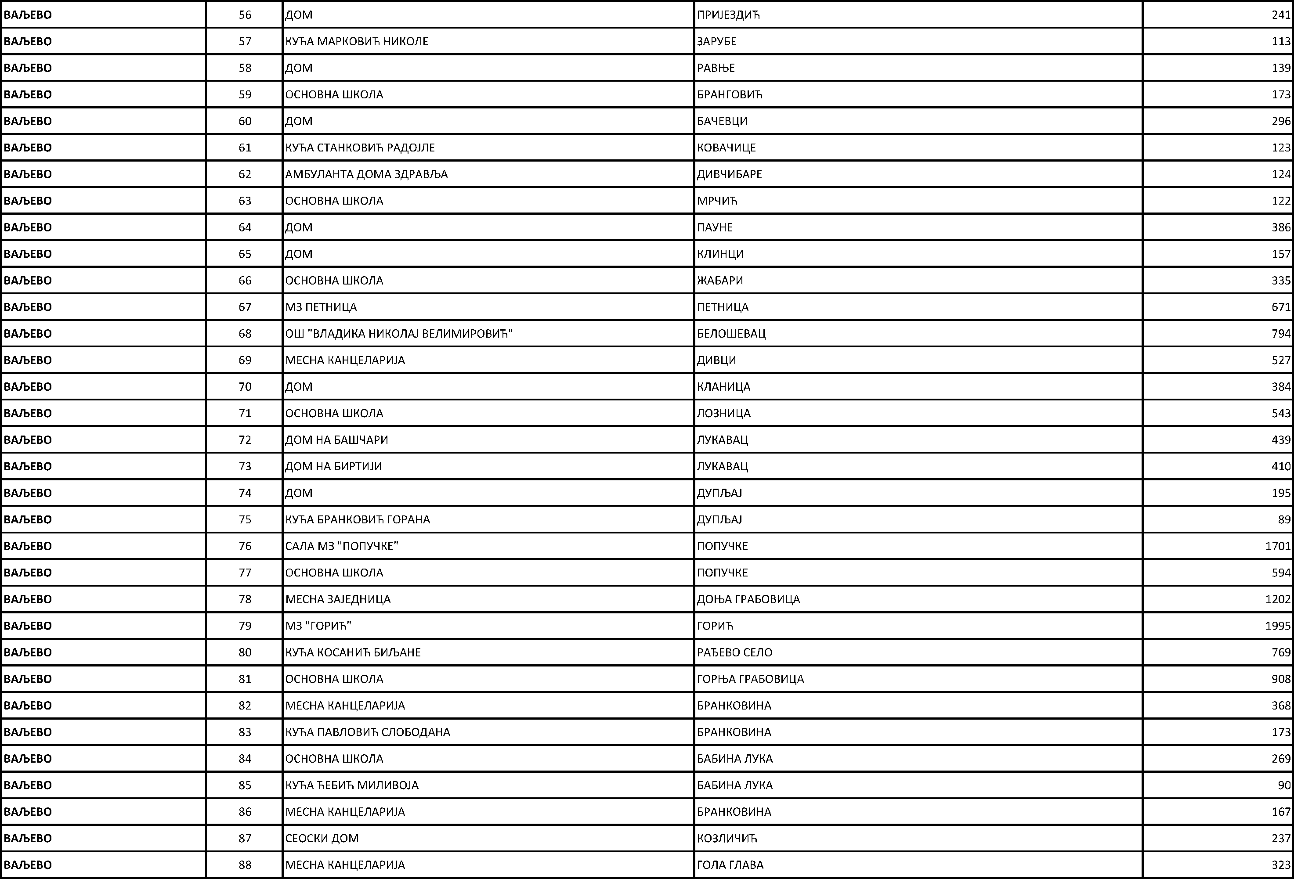

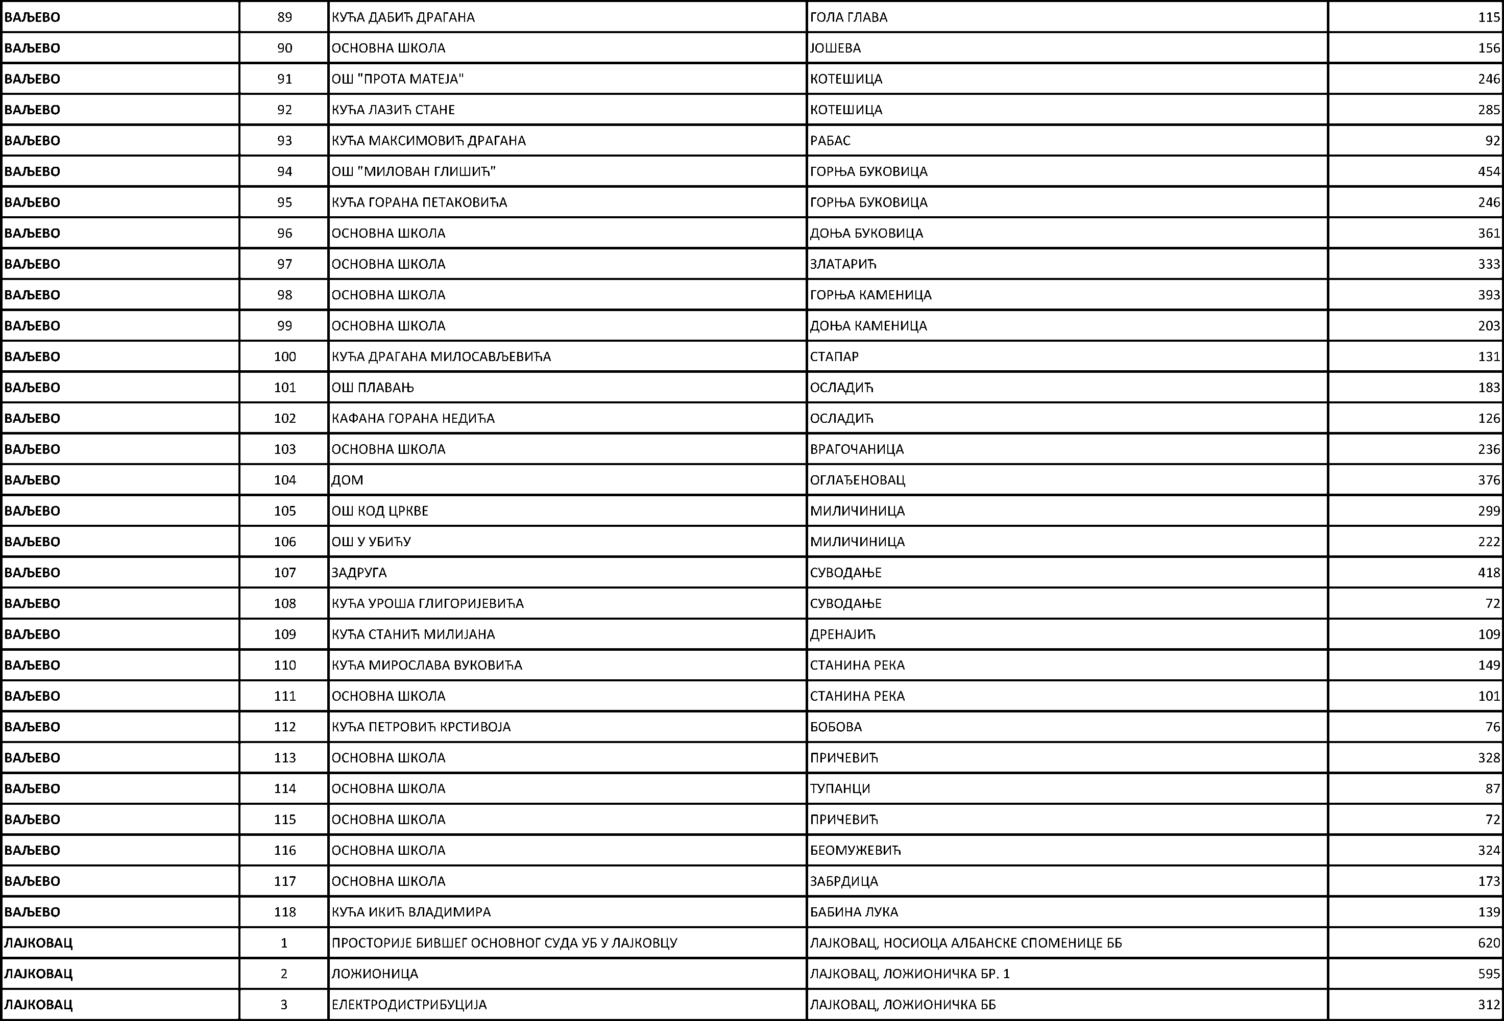

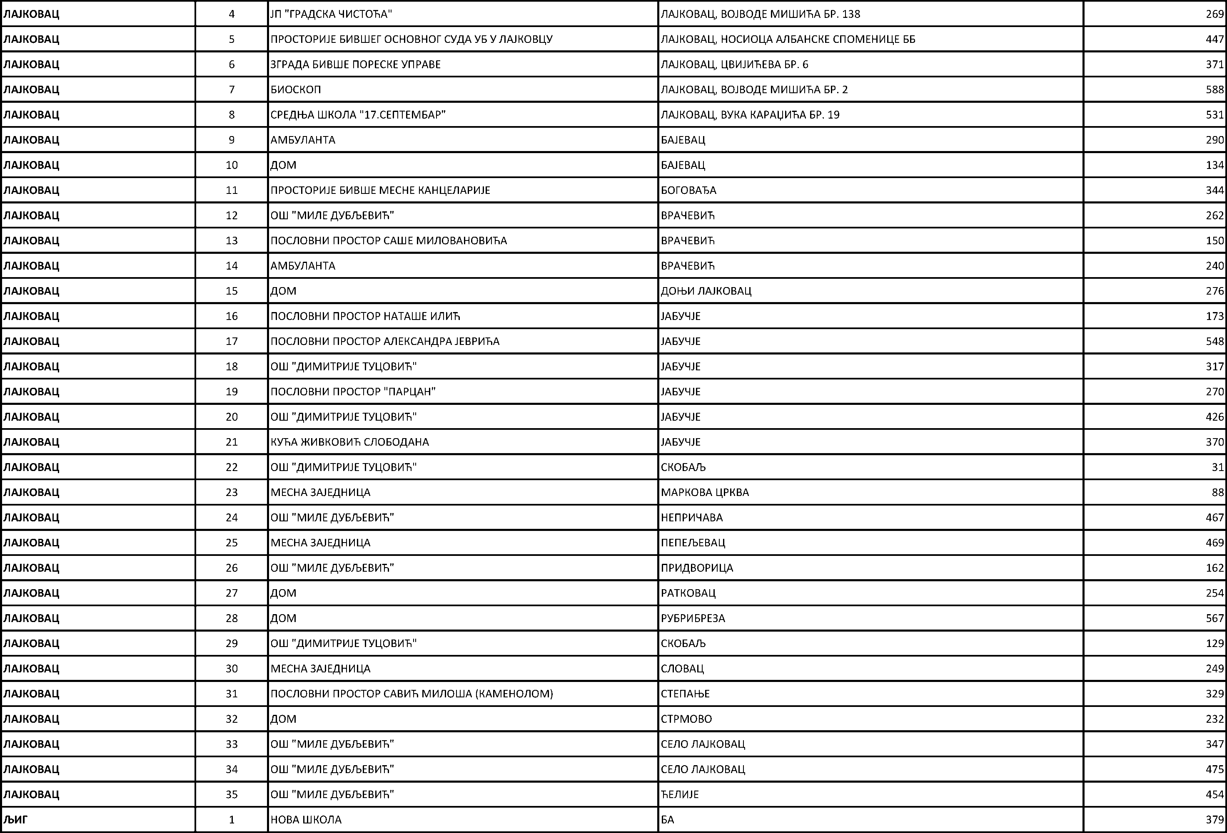

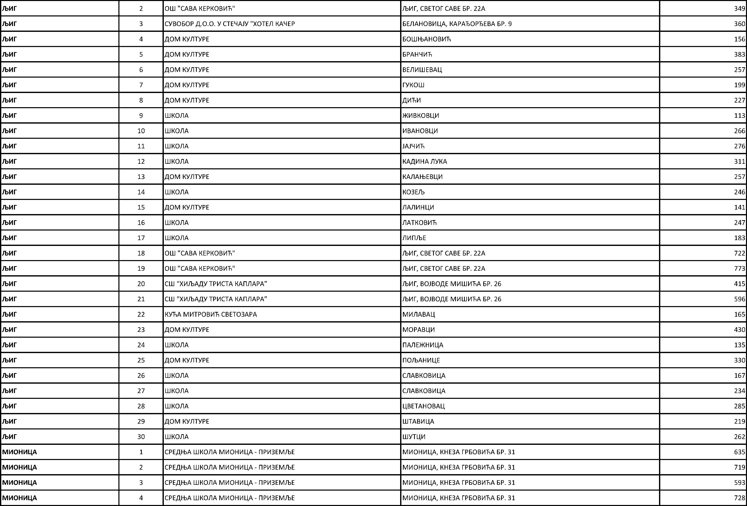

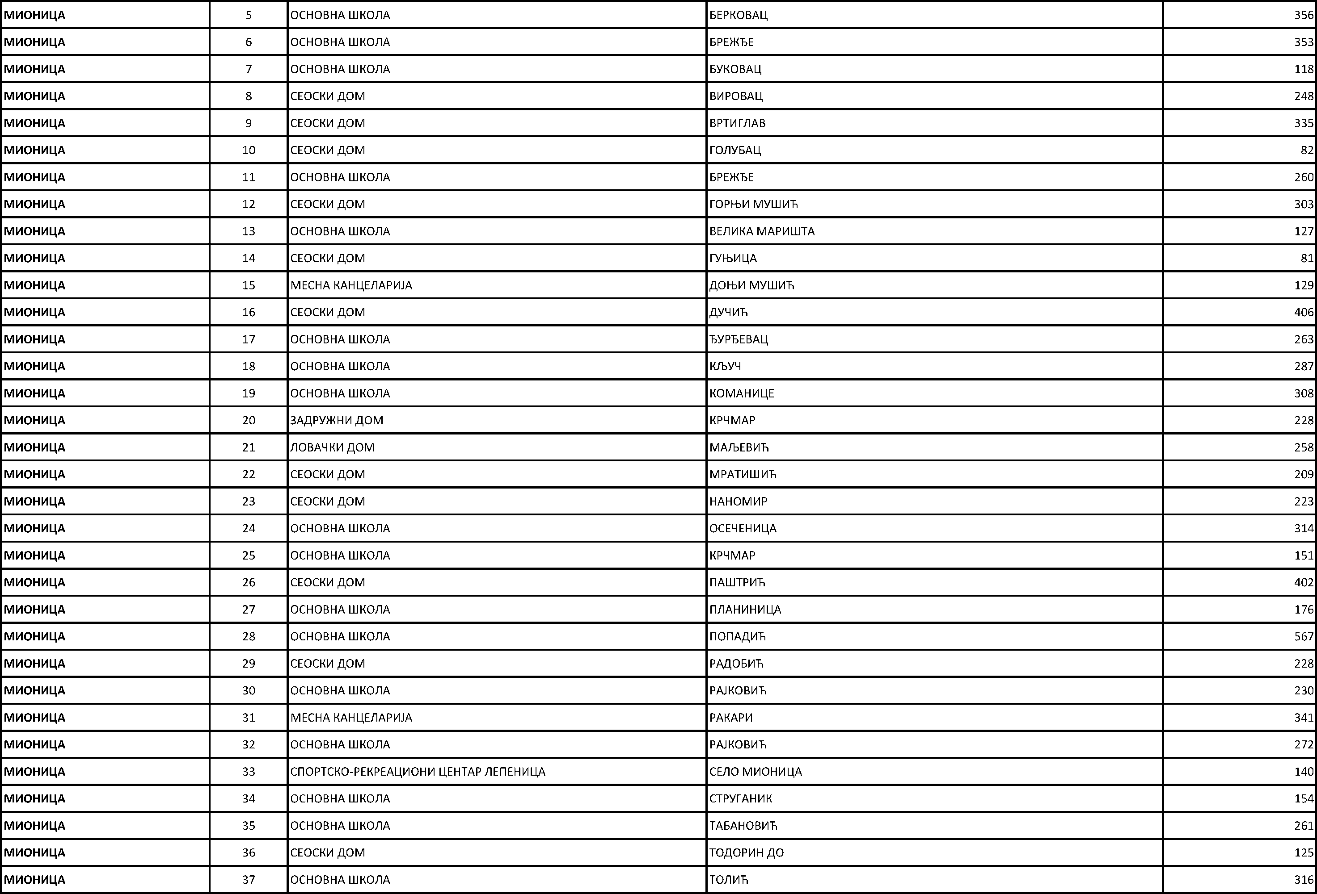

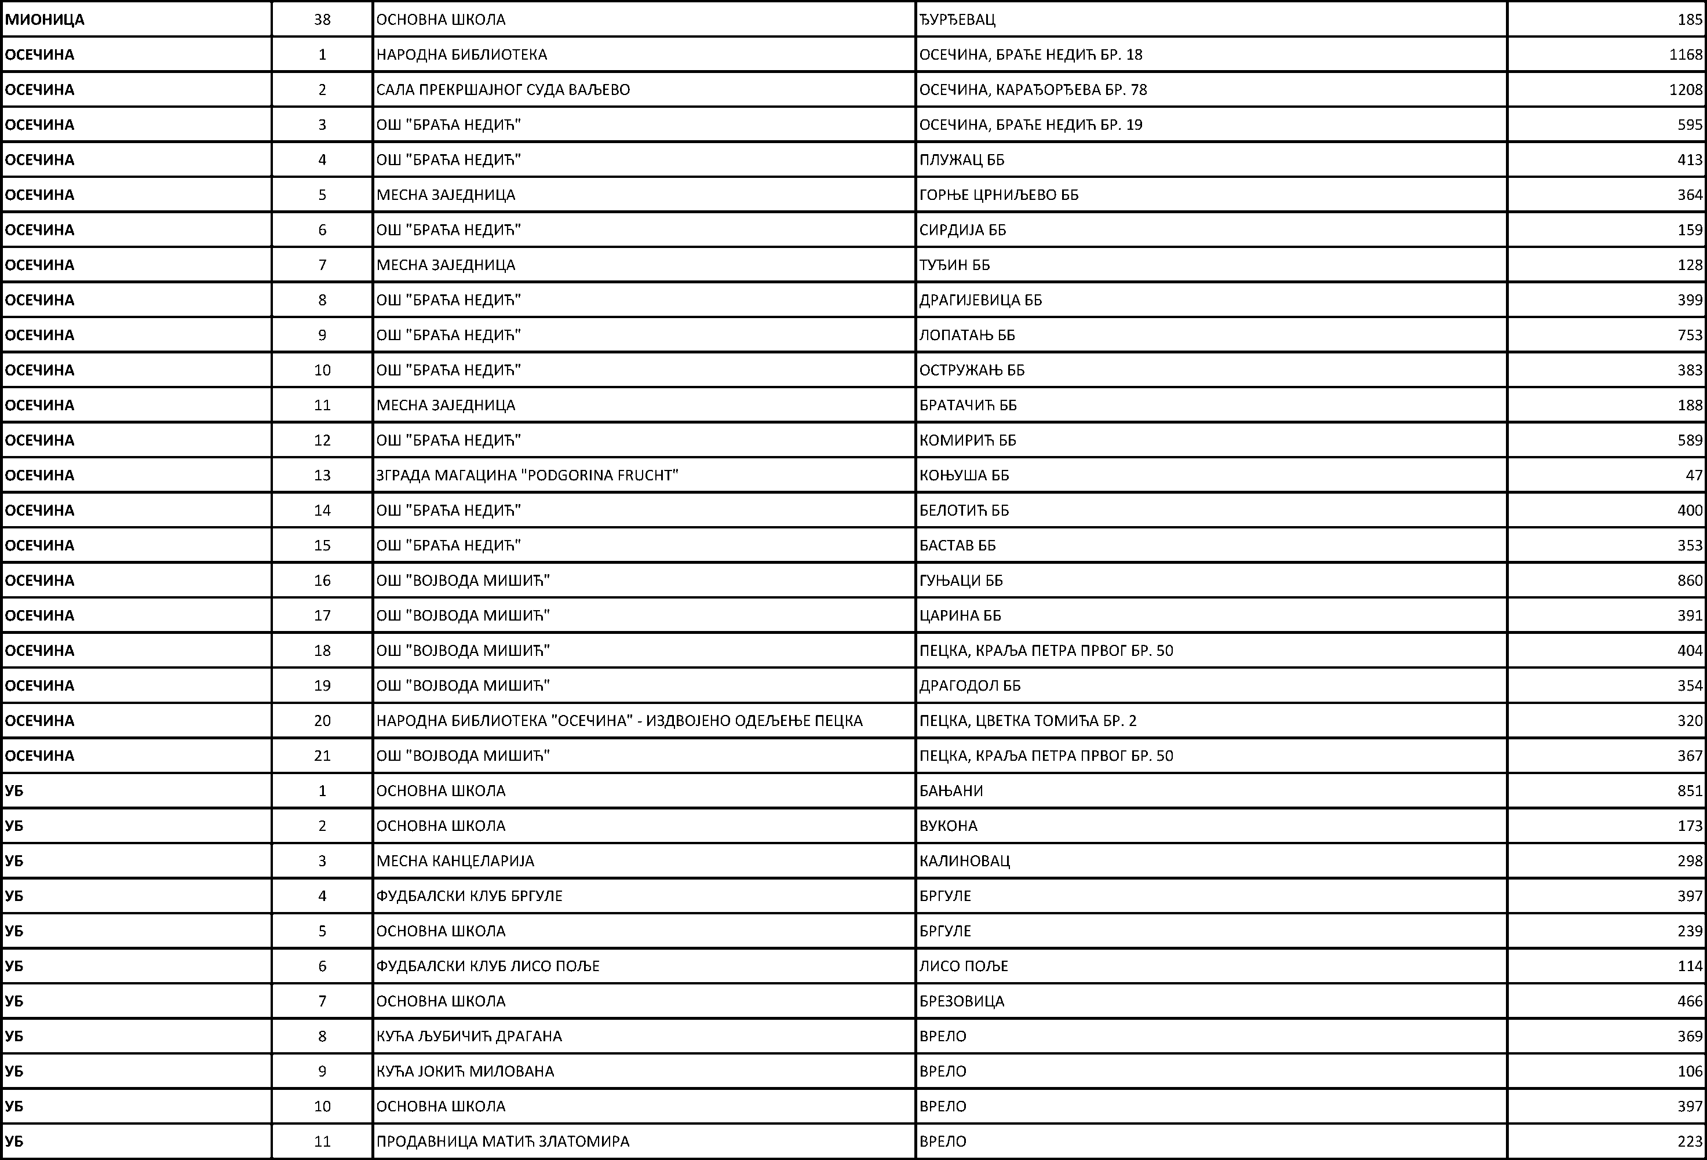

Београд, 19. јун 2020. Година LXXVI – број 87

С А Д Р Ж А Ј
Јавни позиви – – – – – – – – – – – – – – – – – – – – – – – – – – – – – – – – – – – – – – – – – 1
Јавни конкурси – – – – – – – – – – – – – – – – – – – – – – – – – – – – – – – – – – – – – – – – 2
Судски огласи – – – – – – – – – – – – – – – – – – – – – – – – – – – – – – – – – – – – – – – – 4
Упис у судски регистар – – – – – – – – – – – – – – – – – – – – – – – – – – – – – – – – – – – 10
Обавештења правних и физичких лица – – – – – – – – – – – – – – – – – – – – – – – – – – 10
Неважеће исправе – – – – – – – – – – – – – – – – – – – – – – – – – – – – – – – – – – – – – – 12

ЈАВНИ ПОЗИВИ

ГРАД НИШ – КАНЦЕЛАРИЈА ЗА ЛОКАЛНИ ЕКОНОМСКИ РАЗВОЈ И ПРОЈЕКТЕ

објављује

ПОЗИВ

за подношење понуда јавна набавка за избор приватног партнера и доделу уговора о јавно-приватном партнерству за замену, рационализацију и одржавање дела система јавног осветљења на територији Града Ниша
Наручилац: Град Ниш – Канцеларија за локални економски развој и пројекте.
Адреса: Генерала Милојка Лешјанина 39, 18000 Ниш. Интернет страница: www.ni.rs и www.investnis.rs.
Врста наручиоца: органи државне управе – локална самоуправа. Врста поступка јавне набавке: отворени поступак.
Предмет јавне набавке бр 404-2/28У-2020-28 је додела јавног уго- вора о јавно-приватном партнерству без елемената концесије за вршење услуга замене, рационализације и одржавања дела система јавног осветље- ња на територији Града Ниша.
Врста предмета: услуге.
Број партија, уколико се предмет набавке обликује у више партија: Набавка није обликована по партијама.
Критеријум, елементи критеријума за доделу уговора:
Избор најбоље понуде биће извршен применом критеријума „еко- номски најповољнија понуда”.
Елементи критеријума за доделу уговора су:
- нето садашња вредност укупних трошкова уговора – 90 пондера и
- уштеда годишње потрошње електричне енергије – 10 пондера. Начин преузимања конкурсне документације, односно интер-
нет адресa где је конкурсна документација доступна: www.ni.rs и www. investnis.rs и http://portal.ujn.gov.rs/ и на интернет страници Tenders Electronic Daily.
Гаранција
Банкарска гаранција за озбиљност понуде износи минимално 15.000.000,00 динара са роком важности од 30 дана дужим од периода ва- жења понуде.
Начин подношења понуде и рок за подношење понуде:
Понуђач понуду подноси непосредно или путем поште у затвореној коверти или кутији, затворенoj на начин да се приликом отварања понуда може са сигурношћу утврдити да се први пут отвара, на коју понуђач упи- сује следеће податке: назив, адресу седишта, телефон и контакт особу под- носиоца понуде – понуђача, назив и адресу примаоца понуде – Град Ниш

– Канцеларија за локални економски развој и пројекте, Генерала Милојка Лешјанина 39, 18105 Ниш, (пријемна канцеларија на другом спрату), број и назив јавне набавке, са назнаком „не отварати”.
Понуда се сматра благовременом ако је примљена на напред наве- дену адресу, најкасније 52 (педесет и два) дана од дана објављивања у
„Службеном гласнику Републике Србије” до 12.00 часова, тог истог дана, непосредно или путем поште.
Место, време и начин отварања понуда: Јавно отварање понуда ће се обавити истог дана, по истеку рока за подношење понуда, у објекту Града Ниша у улици Генерала Милојка Лешјанина 39 (први спрат).
Услови под којима представници понуђача могу учествовати у по- ступку отварања понуда: Представници понуђача који учествују у поступ- ку отварања понуда дужни су да поднесу овлашћење да могу да преду- зимају све радње у поступку јавног отварања понуда и исто је пожељно предати Комисији непосредно пре отварања понуда.
Рок за доношење одлуке: На основу Извештаја о стручној оцени по- нуда, Одлуку о избору приватног партнера, односно о обустави поступка предметне јавне набавке, наручилац ће донети у оквирном року од 30 (три- десет) дана од дана отварања понуда.
Лица за контакт: Дејан Благојевић, из Канцеларије за локални еко- номски развој и пројекте сваког радног дана (од понедељка до петка) у пе- риоду од 8.00 до 15.00 часова на e-mail: jpp.gradsko.osvetljenje.nis@gu.ni.rs. 20-21104. 20-21104

CITY OF NIŠ – OFFICE FOR LOCAL ECONOMIC DEVELOPMENT AND PROJECT

announces

CALL

for tender public procurement for selection of private partner and award of contract on public-private partnership for replacement, rationalization and maintenance of the part of the public lighting system
on the territory of the City of Niš
Contracting authority: City of Niš – Office for Local Economic Development and Project
Address: 39, Generala Milojka Lešjanina str. 18000 Niš Website: www.ni.rs and www.investnis.rs
Type of contracting authority: State Administration Body – Local Self- Government
Type of public procurement procedure: Open procedure
Subject of public procurement No. 404-2/28U-2020-28 is the award of a public contract on public-private partnership without the elements of a concession for replacement, rationalization and maintenance of the part of the public lighting system in the territory of the City of Niš.

Subject type: Services
Number of lots, if the purchase subject matter is divided into more lots: Procurement is not formed in lots.
The criterion – the elements of the award criteria:
Selection of the best tender will be made by applying the criterion
„Economically most favorable tender” .
The contract award criteria elements are:
- Net current value of total contract costs – 90 weights and
- Saving in annual electricity consumption – 10 weights.
Downloading of the tender documentation, that is, the Internet address where the tender documentation is available: www.ni.rs and www.investnis.rs and http://portal.ujn.gov.rs/ and on the website of Tenders Electronic Daily.
Guarantee
The bank guarantee of the seriousness of tender shall amount at least RSD 15,000,000.00 – valid 30 days longer than the period of the tender validity.
Tender submission method and tender submission deadline:
Tenderer submits the tender directly or by mail in a sealed envelope or box, sealed in such a way that on opening the tender it can be definitely determined that it is opened for the first time, on which the Tenderer enters the following information: name, address of the headquarters, telephone number and contact person of the Tenderer, the name and address of the recipient of the tender – City of Niš – Office for Local Economic Development and Projects, 39, Generala Milojka Lešjanina str. 18105 Niš, (reception office on the second floor), number and name of the public procurement, with the indication ”do not open”.
The tender shall be considered due if received at the address above, no later than 52 (fifty-two) days from the publication date in the ”Official Gazette of the Republic of Serbia” by 12:00, on that very day.
Place, time and manner of opening tenders: Public opening of tenders will take place on the same day, after the deadline for submission of tenders, 52 (fifty-two) days from the publication date in the ”Official Gazette of the Republic of Serbia” at 1:00 pm, at the City of Niš premises, 39, Generala Milojka Lešjanina str. (first floor).
Conditions under which Tenderer's representatives may participate in the tender opening procedure: Tenderer`s representatives participating in the tender opening procedure are required to submit an authorization to take all actions in the public tender opening procedure and it is also advisable to submit it to the Commission immediately before opening of tenders.
Decision deadline: Based on the Report on the Expert Evaluation of Tenders, decision on the selection of a private partner, that is, on the suspension of the public procurement procedure, will be made by the Contracting authority within a period of 30 (thirty) days from the tender opening date.
Contact persons: Dejan Blagojević, Office for Local Economic Development and Projects, every working day (Monday to Friday), from 8 am to 3 pm, e-mail address: jpp.gradsko.osvetljenje.nis@gu. ni.rs. 20-21104

ГРАДСКИ ЗАВОД ЗА ГЕРОНТОЛОГИЈУ И ПАЛИЈАТИВНО ЗБРИЊАВАЊЕ, БЕОГРАД
објављује

ПОНИШТАВАЊЕ ОГЛАСА
Поништава се оглас за лицитацију који је објављен у „Службеном гласнику РС”, брoj 83 од 10. јуна 2020. године. 20-20723

На основу Oдлуке директора Завода брoj 488/3 од 3. jуна 2020. го-
дине
ГРАДСКИ ЗАВОД ЗА ГЕРОНТОЛОГИЈУ И ПАЛИЈАТИВНО ЗБРИЊАВАЊЕ, БЕОГРАД
објављује

ОГЛАС

продају путем лицитације прикупљањем писмених понуда
Врши се продаја половног возила, и то: Застава Корал ИН, BG 1568- NT , произведено 2007. године, почетна цена за лицитацију је 20.000 дин. са ПДВ-ом. Возилo се продајe у виђеном стању без права на рекламацију. Заинтересована лица возила могу разгледати сваког радног дана почев од дана објављивања огласа па до истека рока за достављање понуда од 8.00 до
12.00 часова испред зграде Завода у Краља Милутина 52. За све информа- ције заинтересовани се могу обратити запосленом Слободану Стефановићу, тел.: 011/2067-847, 060/2067-011 или Ненаду Ђорђевићу, тел. 011/2067-847. Право учешћа на јавној продаји имају сва правна и физичка лица. Рок за подношење писмених понуда је 15 дана од дана објављивања огласа. Пону- де доставити у затвореној коверти на адресу Градски завод за геронтологију
и палијативно збрињавање, Београд Краља Милутина 52 са назнаком „не отварати”, понуда за продају половног возила. Понуђач је дужан да на по- леђини коверта назначи назив, адресу, телефон и особу за контакт. Понуда треба да садржи понуђену цену, начин и рок плаћања, пун назив, адресу, контакт телефон понуђача и изјаву понуђача да прихвата услове из огласа. Понуде доставити Градском заводу за геронтологију и палијативно збриња- вање, Београд Краља Милутина 52, последњег дана за достављање понуда до 10.00 часова. Комисија ће отварати понуде истог дана, а ако тај дан пада у суботу, недељу или на државни празник, првог наредног радног дана у соби 32 у 12.00 часова. Сви понуђачи ће бити обавештени о избору најповољније понуде у року од три дана од дана од дана њеног доношења. Купац је дужан да понуђену цену уплати у року од осам дана почев од дана пријема обаве- штења о избору најповољније понуде. Порез на промет и остале трошкове који проистекну из продаје сноси купац. Завод задржава право да поништи цео поступак и да одбије све понуде. 20-20691

ЈАВНИ КОНКУРСИ
МУЗИЧКА ШКОЛА „СТАНКОВИЋ”, БЕОГРАД, 11000 Београд,
Кнеза Милоша 1 а, тел. 3230 226, расписује конкурс
– за пријем у радни однос, за радна места:
- Наставник уметничких и стручних предмета у музичкој школи и одређених стручних предмета у стручној школи са одељенским старешин- ством – наставник главног предмета – инструмента – Џез трубе и малих ансамбала, на неодређено време, 1 извршиоца, са 50% радног времена;
- Наставник уметничких и стручних предмета у музичкој школи и одређених стручних предмета у стручној школи са одељенским старе- шинством – наставник главног предмета – инструмента – Харфе, камерне музике и читања с листа, на неодређено време, 1 извршиоца, са пуним рад- ним временом;
- Наставник уметничких и стручних предмета у музичкој школи и одређених стручних предмета у стручној школи – Камерне музике, на нео- дређено време, 1 извршилац, са пуним радним временом.
Услови:
Кандидат мора да испуњава услове за пријем у радни однос из члана
139. Закона о основама система образовања и васпитања („Службени гла- сник РС”, бр. 88/17, 27/18 – др. закон, 10/19, 27/18 - др. закон и 6/20 – даље: ЗОСОВ), и то да:
- има одговарајуће образовање: у складу са чл. 140. и 142. Закона о основама система образовања и васпитања, чланом 2. Правилника о стeпе- ну и врсти образовања наставника у основној музичкој школи („Службени гласник РС – Просветни гласник”, бр. 18/13, 2/17, 9/19 и 1/20) и чл. 4 и 7. Правилника о степену и врсти образовања наставника, стручних сарадни- ка и помоћних наставника у стручним и уметничким школама у подручју рада култура, уметност и јавно информисање („Службени гласник РС – Просветни гласник”, бр. 16/15, 11/16, 2/17 и 9/19);
- има психичку, физичку и здравствену способност за рад са децом и ученицима;
- да није осуђиван правноснажном пресудом за кривично дело за које је изречена безусловна казна затвора у трајању од најмање три месеца, као и за кривична дела насиље у породици, одузимање малолетног лица, запуштање и злостављање малолетног лица или родоскврнуће, за кривич- на дела примање или давање мита; за кривична дела из групе кривичних дела против полне слободе, против правног саобраћаја и против човечно- сти и других добара заштићених међународним правом, без обзира на из- речену кривичну санкцију, и за које није, у складу са законом, утврђено дискриминаторно понашање;
- има држављанство Републике Србије;
- зна српски језик. Кандидати подносе:
Уз пријаву на конкурс, са кратким биографским подацима и радном биографијом, кандидат обавезно треба да достави:
– попуњен и одштампан пријавни формулар са званичне интернет странице Министарства просвете, науке и технолошког развоја и следеће доказе о испуњености услова:
– доказ о стеченом одговарајућем образовању (оверена фотокопија дипломе и додатка дипломи);
– уверење о држављанству Републике Србија (оригинал или оверена фотокопија, не старије од шест месеци);
– уверење МУП-а о неосуђиваности, у смислу члана 139. став 1. тачка
3) закона (оригинал или оверена фотокопија, не старије од шест месеци);
– извод из матичне књиге рођених. Кандидати достављају поред наведеног:
– Лице са завршеним студијама другог степена (мастер академске студије, мастер струковне студије, специјалистичке академске студије) из области педагошких наука или интердисциплинарних, мултидисциплинар- них, трансдисциплинарних студија другог степена које комбинују целине и одговарајуће научне, односно стручне области или области педагошких наука – мора да достави доказ о завршеним студијама првог степена из научне, односно стручне области за одговарајући предмет, односно групу предмета (оверену фотокопију);

– Доказ о поседовању образовања из психолошких, педагошких и методичких дисциплина стечено на високошколској установи у току сту- дија или након дипломирања, од најмање 30 бодова, од којих најмање по шест бодова из психолошких, педагошких и методичких дисциплина и шест бодова праксе у установи, у складу са европским системом преноса бодова. Наставник и стручни сарадник који је у току студија положио ис- пите из педагогије и психологије или је положио стручни испит, односно испит за лиценцу, сматра се да има образовање из психолошких, педаго- шких и методичких дисциплина, па је потребно да достави уверење или други одговарајући документ о положеном испиту из педагогије и психо- логије у току студија или доказ о положеном стручном испиту, односно положеном испиту за лиценцу;
– Уколико кандидат није стекао средње, више или високо образовање на српском језику, у обавези је да достави доказ да је положио испит из српског језика по програму одговарајуће високошколске установе.
Доказ о поседовању образовања из психолошких, педагошких и ме- тодичких дисциплина није услов за пријем у радни однос (наставник и стручни сарадник је обавезан да га стекне у року од једне, а највише две године од дана пријема у радни однос, као услов за полагање испита за лиценцу).
Пре закључења уговора о раду, изабрани кандидат је у обавези да поднесе доказ да има психичку, физичку и здравствену способност за рад са ученицима (лекарско уверење, оригинал или оверена фотокопија, не старије од шест месеци).
Рок за подношење пријаве на конкурс је 10 дана од дана објављи- вања конкурса. Неблаговремене и непотпуне пријаве неће бити узете у разматрање. Пријаве се подносе лично у Секретаријату Музичке школе
„Станковић”, Београд, Кнеза Милоша 1а или шаљу поштом (препоруче- ном пошиљком) на адресу школе, са назнаком: „За конкурс за пријем у радни однос”.
Конкурс спроводи конкурсна комисија коју именује директор.
Кандидати изабрани у ужи избор упућују се на психолошку процену способности за рад са децом и ученицима.
Решење о избору кандидата доноси се у року од осам дана од дана обављеног разговора са кандидатима. 20-20832

УСТАНОВA „ПРИХВАТИЛИШТЕ ЗА ДЕЦУ БЕОГРАДА”,
Управни одбор, на основу члана 27. Статута Установе „Прихватилиште за децу Београда” и Одлуке о расписивању конкурса за избор и именовање директора Установе „Прихватилиште за децу Београда”, број 423/20 доне- те на 6. седници Управног одбора „Прихватилишта за децу Београда” одр- жаној 15. јуна 2020. године, расписује јавни конкурс
– за избор и именовање директора Установе социјалне заштите
„Прихватилиште за децу Београда”.
Подаци о установи: Установа социјалне заштите „Прихватилиште за децу Београда”, Београд, Живка Давидовића 64, матични број 17920502, ПИБ 111252250, претежна делатност установе „Прихватилиште за децу Београда”: 87.90 – Остали облици социјалне заштите са смештајем; 88.91
– Делатност дневне бриге о деци; 88.99 – Остала непоменута социјална заштита без смештаја.
Радно место: директор Установе социјалне заштите „Прихватилиште за децу Београда”, на период од четири године.
За избор директора Установе потребно је испунити следеће услове:
- да је држављанин Републике Србије;
- да је пунолетан и пословно способан;
- да има високо образовање на студијама другог степена (мастер академске студије, специјалистичке академске студије, специјалистичке струковне студије), односно на основним студијама у трајању од најмање четири године и одговарајући академски односно стручни назив у области правних, економских и психолошких наука, односно у области специјалне едукације и рехабилитације, педагошких и социолошких наука, у области социјалног рада – стручни назив дипломирани социјални радник;
- да има најмање пет година радног искуства у струци;
- да није осуђиван;
- да се против њега не води кривични поступак. Место рада Београд, Живка Давидовића 64.
Стручна оспособљеност, знања и вештине кандидата оцењују се у изборном поступку увидом у податке из пријаве и доказе уз пријаву на јав- ни конкурс, писаном и усменом провером, односно на други одговарајући начин сходно потребама рада Установе.
Рок за подношење пријаве: Рок за подношење пријаве је 15 дана од дана објављивања овог јавног конкурса у „Службеном гласнику Републике Србије”.
Адреса на коју се подносе пријаве: Пријава са доказима о испуњава- њу услова подноси се у запечаћеној коверти:
Управни одбор „Прихватилиште за децу Београда”, За јавни конкурс за избор директора установе социјалне заштите „Прихватилиште за децу Београда”, Живка Давидовића 64, 11050 Београд.
Пријава на јавни конкурс и докази који се прилажу уз пријаву: Пријава на јавни конкурс садржи:
Име и презиме кандидата, датум и место рођења, адресу становања, број телефона, е-mail адресу, податке о образовању, податке о врсти у ду- жини радног искуства, податке о посебним областима знања.
Докази који се прилажу уз пријаву:
– копија или очитана лична карта;
– извод из матичне књиге рођених и уверење о држављанству, не ста- рије од шест месеци од дана објављивања конкурса;
– диплому о стручној спреми (и решење о признавању стране дипло- ме по потреби);
– исправе којима се доказује стечено радно искуство у струци као и у организовању рада и вођењу послова;
– CV – радну биографију;
– програм рада за мандатни период;
– уверење министарства унутрашњих послова РС да лице није осу- ђивано;
– уверење да се против њега не води кривични поступак.
Сви докази прилажу се у оригиналу или овереној фотокопији.
Неблаговремене, неразумљиве и пријаве без приложених доказа који се траже у овом конкурсу, биће одбачене закључком против кога није допу- штена посебна жалба.
За све додатне информације можете се обратити Љиљани Влаховић, број телефона 064/658-10-48 од 8.30 до 15.30 часова. 20-20835

АКАДЕМИЈА СТРУКОВНИХ СТУДИЈА ЈУЖНА СРБИЈА, ЛЕ-
СКОВАЦ, на основу чл. 74. и 75. Закона о високом образовању („Службе- ни гласник РС”, бр. 88/17, 6/20), члана 72. Статута Академије и Одлуке НСВ Академије број 195/2020-5 од 11. јуна 2020. године, в.д. председника Академије струковних студија Јужна Србија расписује конкурс
– за избор у звање и заснивање радног односа на Академији струков- них студија Јужна Србија са седиштем у Лесковцу.
- Наставник у звање предавача за ужу област Квантитативне методе и информатика – два извршиоца.
У звање предавача може бити изабрано лице које има академски на- зив магистар односно стручни назив специјалиста академских студија из области Квантитативне методе и информатика.
Изабрани кандидат има право да у Академији заснује радни однос на одређено време од пет година са пуним радним временом у складу са одредбама Закона о високом образовању.
- Наставник страног језика за ужу област Енглески језик – један из- вршилац.
У звање наставника страног језика може бити изабрано лице које има научни назив доктор наука, академски назив магистар односно струч- ни назив специјалиста, или високо образовање првог степена академских студија, објављени стручни радови у одговарајућој области и способност за наставни рад.
Изабрани кандидат има право да у Академији заснује радни однос са пуним радним временом у складу са изборним звањем по одредбама Закона о високом образовању.
- Наставник у звање предавача за ужу област Технолошке операције
– један извршилац.
У звање предавача може бити изабрано лице које има академски на- зив магистар односно стручни назив специјалиста академских студија из области Технолошких операција.
Изабрани кандидат има право да у Академији заснује радни однос на одређено време од пет година са пуним радним временом у складу са одредбама Закона о високом образовању.
- Наставник у звање предавача за ужу област Биологија – један из- вршилац.
У звање предавача може бити изабрано лице које има академски на- зив магистар односно стручни назив специјалиста академских студија из области Биологија.
Изабрани кандидат има право да у Академији заснује радни однос на одређено време од пет година са пуним радним временом у складу са одредбама Закона о високом образовању.
- Наставник страног језика за ужу област Филолошке науке група за енглески језик и књижевност – један извршилац
У звање наставника страног језика може бити изабрано лице које има научни назив доктор наука, академски назив магистар односно струч- ни назив специјалиста, или високо образовање првог степена академских студија, објављени стручни радови у одговарајућој области и способност за наставни рад.
Изабрани кандидат има право да у Академији заснује радни однос са пуним радним временом у складу са изборним звањем по одредбама Закона о високом образовању.
- Наставник у звање предавача за ужу област Хемијска текстилна технологија – један извршилац.
У звање предавача може бити изабрано лице које има академски на- зив магистар односно стручни назив специјалиста академских студија из области Хемијска текстилна технологија.

Изабрани кандидат има право да у Академији заснује радни однос на одређено време од пет година са пуним радним временом у складу са одредбама Закона о високом образовању.
- Наставник у звање предавача за ужу област Графички дизајн – је- дан извршилац.
У звање предавача може бити изабрано лице које има академски на- зив магистар односно стручни назив специјалиста академских студија или лице које има високо образовање првог односно другог степена и призната уметничка остварења.
Изабрани кандидат има право да у Академији заснује радни однос на одређено време од пет година са пуним радним временом у складу са одредбама Закона о високом образовању.
- Наставник у звање предавача за ужу област Дизајн текстилних производа – један извршилац.
У звање предавача може бити изабрано лице које има академски на- зив магистар односно стручни назив специјалиста академских студија или лице које има високо образовање првог односно другог степена и призната уметничка остварења.
Изабрани кандидат има право да у Академији заснује радни однос на одређено време од пет година у складу са одредбама Закона о високом образовању.
- Наставник у звање предавача за ужу област Историја уметности – један извршилац.
У звање предавача може бити изабрано лице које има академски на- зив магистар односно стручни назив специјалиста академских студија из области Историја уметности.
Изабрани кандидат има право да у Академији заснује радни однос на одређено време од пет година са 40% радног времена у складу са одредба- ма Закона о високом образовању.
- Наставник у звање вишег предавача за ужу област Друштвене на- уке – један извршилац.
У звање вишег предавача може бити изабрано лице које има:
– високо образовање стечено на студијама трећег степена (доктор- ске академске студије по пропису који уређује високо образовање, почев од 10. септембра 2005. године), односно стечен научни назив доктора нау- ка по пропису који је уређивао високо образовање до 10. септембра 2005. године.
– најмање пет година радног искуства у звању наставника вештина, предавача, асистента или асистента са докторатом.
Изабрани кандидат има право да у Академији заснује радни однос на одређено време од пет година са пуним радним временом у складу са одредбама Закона о високом образовању.
Место рада за сва радна места је у седишту Академије и Одсека. Кандидати уз пријаву на конкурс, достављају своју биографију, спи-
сак стручних радова, доказе о стручној спреми, доказе о смислу за настав- ни рад, доказе у складу са чл. 74. и 75. Закона о високом образовању, извод из матичне књиге рођених, на адресу: Академија струковних студија Јужна Србија, Партизанска 7, 16000 Лесковац или лично у привременом седишту Академије, Владе Јовановић 8, у року од осам дана од дана објављивања конкурса. 20-20819

СУДСКИ ОГЛАСИ

ВИШИ СУД У ЧАЧКУ
Виши суд у Чачку, и то судија Мирјана Павловић, као судија појединац, у правној ствари предлагача Не- дељка Јелушића из Чачка, Јездина б.б., кога заступа пуномоћник Цана Љ. Ђукић, адвокат из Чачка, против противника предлагача Фани (рођ. Врдзовски) Јелу- шић, непознатог пребивалишта и боравишта, ради при- знања стране судске одлуке о разводу брака, решењем 1 Р. број 13/2020 од 15. јуна 2020. године, противнику предлагача за привременог заступника поставио је Бо- јана Пешића, адвоката из Чачка, који ће је у овом по- ступку заступати све док се противник предлагача или њен пуномоћник не појаве пред судом, односно док орган старатељства не обавести суд да јој је поставио старатеља.
1. Р. број 13/20 – Из Вишег суда у Чачку.
20-20998

ПРВИ ОСНОВНИ СУД У БЕОГРАДУ
Први основни суд у Београду, и то судија Љубица Ненадић, у поступку расправљања заоставштине пок. Поповић Зоре, бивше из Београда, Брсјачка 30, рођене
26. августа 1953. године од оца Ралић Душана, држа- вљанке Србије и Црне Горе, преминуле 23. фебруара 2006. године, 14. јануара 2020. године, објављује оглас.
Позивају се лица која полажу право на наслеђе иза пок. Поповић Зоре, бивше из Београда, Брсјачка 30, ро- ђене 26. августа 1953. године од оца Ралић Душана, др- жављанке Србије и Црне Горе, преминуле 23. фебруара 2006. године, да се у року од годину дана од дана обја- вљивања огласа јаве Првом основном суду у Београду
– Нови Београд, Булевар Николе тесле 42а.
Ⅰ О. број 3132/19 – Из Првог основног суда у Бео- граду. 20-20989

ТРЕЋИ ОСНОВНИ СУД У БЕОГРАДУ
Трећи основни суд у Београду, на основу члана
81. став 2. тачка 4. ЗПП-а, решењем 6. П. број 8960/18 од 11. марта 2020. године, у предмету тужиоца „ЕПС Дистрибуција” д.о.о. Београд, Масарикова 1 –3, кога заступа пуномоћник Милутин Радоичић, адвокат из Београда, поштански фах 107, 11158, Београд 118, про- тив туженог Дуљај Реџепа из Земуна, Триве Витасовића 5, сада непознатог пребивалишта и боравишта, ради неоснованог обогаћења, поставио је туженом Дуљај Ре- џепу привременог заступника адв. Јањић Сању из Бео- града, Даничарева 34/8, која ће га заступати у наведеној парници све док се тужени или његов пуномоћник не појави пред судом.
6. П. број 8960/18 – Из Трећег основног суда у Бео- граду. 20-20873

ОСНОВНИ СУД У БУЈАНОВЦУ
Основни суд у Бујановцу, судија Иљаз Мустафа, у правној ствари тужиоца Бакији Адема из села Биљача, општина Бујановац, кога заступа пун. Зијадин Аземи
адвокат из Бујановца, против тужене Исљами Игбал из села Биљача, сада на непознатој адреси на АП КиМ, ради развода брака, на рочишту за главну и не јавну ра- справу, 1. јуна 2020. године, донео је решење.
Поставља се као привремени заступник туженој Исљами Игбал из села Биљача, сада на непознатој адре- си на АП КиМ, са ЈМБГ 0908971979986, ради развода брака, адвокат Миле Ристић из Бујановца.
Привремени заступник ће у овој правној ствари вр- шити сва права и дужности законског заступника све док тужена или њен пуномоћник не појаве пред судом, или док орган старатељства не постави стараоца туженој.
П2. број 41/2020 – Из Основног суда у Бујановцу.
20-20625

ОСНОВНИ СУД У ДЕСПОТОВЦУ
Основни суд у Деспотовцу, судија Марија Стоиљ- ковић, у парници тужиоца Благице Милошевић из Ми- ливе, чији је пуномоћник Ненад Саџаковић адвокат из Јагодине, против тужених Живојина Павловића из Зла- това, чији је пуномоћник Љубиша Велисављевић адво- кат из Деспотовца, Силване Павловић из Златова, сада на адреси у Француској, и Бојане Павловић из Златова, сада на непознатој адреси у иностранству, ради утврђе- ња, донео је 2. јуна 2020. године, оглас.
Туженој Бојани Павловић, сада на непознатој адреси у иностранству, поставља се за привременог заступника адвокат Славиша Димић из Свилајнца, који ће заступати интересе тужене у овој правној ствари све док се тужена или њен пуномоћник не појаве пред овим судом и преузму поступак, а до окончања ове парнице.
- П. број 726/19 – Из Основног суда у Деспотовцу.
20-20988

ОСНОВНИ СУД У ЗРЕЊАНИНУ
Основни суд у Зрењанину, по судији Тапавички Петру, као судији појединцу, у правној ствари тужиоца Војвођанска банка а.д. Нови Сад из Новог Сада, Трг слободе 7, кога заступа пуномоћник Зоран Трнинић, адвокат из Зрењанина, против туженог Артемонов Вла- димира из Зрењанина, сада на непознатом мету борави- шта, објављује оглас.
Основни суд у Зрењанину је решењем 21. П. број 95/20 од 20. маја 2020. године, поставио туженом Ар- темонов Владимиру сада на непознатом месту борави- шта, привременог заступника адвоката Шерфезе Јанка из Зрењанина, који ће у том својству заступати туженог све док се странка, њен законски заступник или пуно- моћник не појави пред судом или док орган старатељ- ства не постави старатеља.
21. П. број 95/20 – Из Основног суда у Зрењанину.
20-20872

ОСНОВНИ СУД У КРАЉЕВУ
Основни суд у Краљеву судија Бојана Поповић, у парници тужиоца ОТП Банка АД Нови Сад, против туженог Милоша Пиљојчића, са непознатим пребива- лиштем у иностранству, ради дуга, решењем Пл. број 39/18 од 18. маја 2020. године на основу члана 81. став 2. тачка 4. ЗПП, туженом, на непознатој адреси
поставио је привременог заступника адвоката Душана Матића из Краљева, који ће заступати туженог у овом поступку све док се тужени или његов пуномоћник не појаве пред судом, односно док орган старатељства не обавести суд да је поставио старатеља.
37. Пл. број 39/2018 – Из Основног суда у Краљеву.
20-21089

ОСНОВНИ СУД У МАЈДАНПЕКУ
Основни суд у Мајданпеку, судија Радован Мердо- вић, у правној ствари тужиоца Јовановић Трандафира из Црнајке, чији је пуномоћник адвокат Ралевић Ми- омир из Мајданпека, против тужене, Јовановић Жанет Надие из Црнајке сада на непознатој адреси у ино- странству, одлучујући о предлогу пуномоћника тужиље за постављање привременог заступника, донео је 10. јуна 2020. године, решење.
- Туженој Јовановић Жанет Надии, из Црнајке, са непознатим местом пребивалишта у иностранству, за привременог заступника у овом предмету у смислу одредбе члана 81. став 2. тачка 4. ЗПП, поставља се адвокат Бојчевић Милорад из Мајданпека.
- Привремени заступник ће заступати тужену у поступку све док се тужена или њен пуномоћник не појави пред судом, односно док орган старатељства не обавести суд да је туженој поставио старатеља.
П2. број 32/20 – Из Основног суда у Мајданпеку.
20-20909

ОСНОВНИ СУД У НИШУ
Пред Основним судом у Нишу, покренут је посту- пак тужбом тужиље Гроздановић Добрице из Ниша, Соколска 008/06/028, коју заступа пуном. адв. Здравко- вић Владимир, против тужене Вучић Миљане из Ниша, Живорада Костића Моравца 023, ради дуга, вредност предмета спора 46.673,00 динара.
Решењем Основног суда у Нишу, 12 П. број 4266/19 од 5. фебруара 2020. године, туженој Вучић Миљани из Ниша, са адресом пребивалишта Живорада Костића Моравца 023, на непознатој адреси боравишта, постављен је привремени заступник, а из разлога пред- виђених одредбама члaна 81. ст. 1. и 2. тач. 4. и 5, члана
81. став 4. и члана 82. Закона о парничном поступку. За привременог заступника је постављен адвокат Младе- новић Јелена из Ниша.
Привремени заступник заступаће тужену у поступ- ку све док се тужена или њен пуномоћник не појави преди судом, односно док орган старатељства не обаве- сти суд да је поставио старатеља.
12. П. број 6639/18 – Из Основног суда у Нишу.
20-20869

Пред Основним судом у Нишу, покренут је посту- пак по предлогу предлагача Ристић Богољуба из Ниша, Савска 11, за амортизацију обезбеђеног потраживања – престанак хипотеке, и то:
– хипотеке првог степена на земљишту са згра- дом на к.п. бр. 475/46 КО Ниш – Пантелеј, власништво Ђорђевић Миодрага из Ниша, ради обезбеђења дуга

који је пласиран путем кредита у корист хипотекарног повериоца Фонда за стамбену изградњу Ниш 22. јула 1965. године.
Позивају се сва лица код којих се налази означе- на исправа – хипотека и лица којима је познато где се иста налази да се јаве Основном суду у Нишу, Вожда Карађорђа 23, у року од 60 дана од дана објављивања овог огласа у „Службеном гласнику Републике Србије” и покажу исправе или известе суд о лицу и пребивали- шту лица које држи исправу, у ком року се могу подне- ти пријаве или приговори против предлога.
Упозорава се дужник да по овој исправи не може пуноважно испунити своју обавезу, нити обновити или заменити исправу, а ималац ове хипотеке да не сме пренети права из ове исправе, све док решење о по- ништењу исправе или о обустави поступка не постане правноснажно.
Уколико се суду у огласном року нико не јави или не стави приговор против предлога за поништење ове исправе, напред наведена исправа (хипотека) биће суд- ски поништена.
- Р3. број 23/19 – Из Основног суда у Нишу.
20-20870

ОСНОВНИ СУД У НОВОМ ПАЗАРУ
Основни суд у Новом Пазару, судија Александар Јовановић, у парници тужиоца „Дунав осигурање” а.д.о. Београд – филијала осигурања Нови Пазар из Новог Пазара, чији је заступник Никитовић Радмила и други, против туженог Хукић Лутвије из Сјенице с.Угао бб и туженог Куртовић Сенада, сада непознатог пребивалишта, ради регресног дуга, вредност предмета спора 495.117,00 динара, 15. јуна 2019. године донео је решење 10 П. бр. 1420/19 од 15. јуна 2020. године којим је за привременог заступника туженом Куртовић Сена- ду поставио Жељка Николова, адвоката из Новог Па- зара, који ће заступати туженог до окончања поступка, односно све док се тужени, његов законски заступник или пуномоћник не појави пред судом или док орган старатељства не обавести суд да је туженом поставио стараоца.
Овај оглас објавити у „Службеном гласнику РС”, на огласној табли Основног суда у Новом Пазару и на интернет страници Основног суда у Новом Пазару.
10. П. број 1420/19 – Из Основног суда у Новом Пазару. 20-20792

ОСНОВНИ СУД У НОВОМ ПАЗАРУ СУДСКА ЈЕДИНИЦА У ТУТИНУ
Основни суд у Новом Пазару, Судска јединица у Тутину, судија Реџеп Адемовић, у ванпарничном пред- мету предлагача Аљовић Мисина из Црниша, ради утврђивања чињенице смрти пок. Аљовић Рама, бив. из Црниша, у складу са одредбама члана 71. у вези са чланом 61. ЗВП-а, издаје оглас.
Пред овим судом у току је поступак по предлогу предлагача Аљовић Мисин из Црниша, ради утврђивања чињенице смрти пок. Аљовић Рама бив. из Црниша, који је умро 26. октобра 1982. године, у Црнишу, али чињени- ца смрти није уписана у матичну књигу умрлих.
Основни суд у Новом Пазару, Судска јединица у Тутину позива сва лица која нешто знају о животу или смрти пок. Аљовић Рама, бив. из Црниша, да у року од 15 дана од дана објављивања овог огласа, јаве о томе овом суду.
По истеку тог рока суд ће утврдити да је означено лице умрло, означеног датума.
ⅠⅠ-17. Р2. број 78/20 – Из Основног суда у Новом Пазару, Судска јединица у Тутину. 20-20626

Основни суд у Новом Пазару, Судска јединица у Тутину, судија Алдин Лекпек, председник већа, у прав- ној ствари тужиоца Зековић Шућа из села Коваче код Тутина, кога заступа Илда Адемовић, адвокат из Тути- на, против тужене Габриеле Дурошке из Сенте, Р. Ср- бија, сада на непознатој адреси, ради развода брака, 8. јуна 2020. године, донео је оглас.
Основни суд у Новом Пазару, Судска јединица у Тутину поставио је адвоката Мурата Бачевца из Тутина за привременог заступника туженој Габриели Дуро- шкој (Gabriella Duroska), из Сенте, Р. Србија, сада на непознатој адреси, који ће заступати интересе тужене све док се тужена или њен пуномоћник не појаве пред судом или док орган старатељства не постави стараоца туженој.
Ⅰ-19. П2. број 292/20 – Из Основног суда у Новом Пазару, Судска јединица у Тутину. 20-20644
Основни суд у Новом Пазару, Судска јединица у Тутину, судија Алдин Лекпек, председник већа, у прав- ној ствари тужиље Сабине Шкријељ из Тутина, коју заступа адвокат Бошко Роглић из Новог Пазара, против туженог Мирсада Шкријеља из Тутина, сада на непо- знатој адреси, ради развода брака, 11. јуна 2020. годи- не, донео је оглас.
Основни суд у Новом Пазару, Судска јединица у Тутину, поставио је адвоката Николу Ковачевића из Новог Пазара за привременог заступника туженом Шкријељ Мирсаду из Тутина, сада на непознатој адре- си, који ће заступати интересе туженог све док се ту- жена или његов пуномоћник не појаве пред судом или док орган старатељства не постави стараоца туженом.
Ⅰ-19 П2. број 269/20 – Из Основног суда у Новом Пазару, Судска јединица у Тутину. 20-20907

Основни суд у Новом Пазару, Судска јединица у Тутину, судија Алдин Лекпек, у правној ствари тужио- ца Оператера дистрибутивног система „ЕПС Дистрибу- ција” д.о.о. Београд, Масарикова 1 –3, чији је законски заступник Бојан Атлагић в.д. директора, са огранком ЕПС Дистрибуција д.о.о. Београд, Огранак Електроди- стрибуција Нови Пазар, Димитрија Туцовића б.б., чији је пуномоћник Јелена Милановић адвокат из Београда, против туженог Ирфана Демировића из села Рибариће код Тутина, сада на непознатој адреси, ради стицања без основа, 12. јуна 2020. године, донео је оглас.
Основни суд у Новом Пазару, Судска јединица у Тутину, поставио је адвоката Хот Самира из Тутина, за привременог заступника туженом Демировић Ирфану из села Рибариће код Тутина, сада на непознатој адре- си, који ће заступати интересе туженог све док се ту- жена или његов пуномоћник не појаве пред судом или док орган старатељства не постави стараоца туженом.
Ⅰ-19 П2. број 71/20 – Из Основног суда у Новом Пазару, Судска јединица у Тутину. 20-20908

ОСНОВНИ СУД У НОВОМ САДУ
Основни суд у Новом Саду, судијa Поповић Рад- милa, у парничном поступку тужиоца Стеванић Љубо- мира из Новог Сада, Богдана Шупута 81, кога заступа Великинац Гордана, адв. у Новом Саду, против туже- них д.о.о. „Борпет” Темерин из Темерина, кога заступа Бране Раковић, адв. у Новом Саду, и Павловић Милоша из Новог Сада, Фејеш Кларе 2а, сада на непознатом месту боравка, ради утврђења права власништва, впс. 3.542.400,00 динара, доноси оглас.
Основни суд у Новом Саду, у парничном поступку П. број 146/2015, који се води по тужби тужиоца Стева- нић Љубомира из Н. Сада, Богдана Шупута 81, против тужених д.о.о. „Борпет” Темерин из Темерина, и Па- вловић Милоша из Новог Сада, Фејеш Кларе 2а, сада на непознатом месту боравка, поставио је привременог заступника туженом Павловић Милошу из Новог Сада, Маријану Фрајић адв. из Новог Сада.
Привремени заступник ће заступати туженог у поступку све док се странка, њен законски заступник или пуномоћник не појави пред судом или док орган старатељства не обавести суд да је поставио старатеља. Привремени заступник има у поступку за који је постављен сва права и дужности законског заступника. Оглас ће бити објављен на огласној табли суда, на интернет страници суда 15. дана и у „Службеном гла-
снику Републике Србије”.
П. број 146/2015 – Из Основног суда у Новом Саду. 20-20878

Основни суд у Новом Саду, по судији Гордани Кесер у смислу члана 61. ЗВП позива несталог Вамошер Елемира (Емила), који је рођен 3. марта 1914. године, односно 3. марта 1915. године, односно 18. марта 1915. године, од оца Мора и мајке Хелене, одно- сно Илоне рођ. Попер, са последњим пребивалиштем у Пригревици, који је по подацима из предлога, на почет- ку Другог светског рата заробљен од стране мађарског окупатора, као Јевреј, те депортован у радни логор на Источном фронту као потребна радна снага, те се позива он и свако друго лице, које ма шта зна о њему и његовом животу, да се без одлагања јаве овом суду, с тим да ће протеком рока од три месеца од објављивања огласа, суд донети о предлогу за проглашење несталог лица за умрло.
Р2. број 6/20 – Из Основног судa у Новом Саду.
20-20971

ОСНОВНИ СУД У ПАНЧЕВУ
Основни суд у Панчеву, судија Жељко Ченде у правној ствари предлагача Богданов Саве из Банатског Новог Села, сада на непознатом месту боравка, против противника предлагача ЈП „ЕМС” Београд, ради одре- ђивања накнаде за експроприсану непокретности пре- длагача, донео је 12. маја 2020. године, решење.
Предлагачу, Богданов Сави из Банатског Новог Села, поставља се привремени заступник за овај по- ступак адвокат Бојан Недомачки из Панчева, Булевар војводе Р. Путника 1/1-1, који ће у поступку имати сва права и дужности законског заступника.
Привремени заступник ће заступати предлагача до правоснажног окончања поступка или док предлагач не приступи лично у суд или обавести суд о пуномоћнику, којег овлашћује за заступање у овом поступку.
1. Р1. број 7/20 – Из Основног суда у Панчеву.
20-20705

Решењем Основног суда у Панчеву 5. П. број 1454/2019 од 3. јуна 2020. године, у правној ствари тужиоца Игленџа Дејана, из Београда, Скендер Бегова 53а, кога заступа Басарић Предраг, адв. из Панчева, Вовјоде Радомира Путника 2, против туженог Помори- шац Љубише, раније из Панчева, Иве Курјачког 72 из Вршца, Михајла Пупина 64, сада на непознатом месту пребивалишта и боравишта, ради утврђења ништаво- сти, вредност спора 400.000,00 динара,
– туженом Поморишац Љубиши, раније из Пан- чева, Иве Курјачког 72, из Вршца, Михајла Пупина 64, сада на непознатом месту пребивалишта и боравишта, одређен је Поштић Горан, адвокат из Панчева, Мите Топаловића 6, као привремени заступник, са напоме- ном да ће заступник заступати туженог у овом поступ- ку све док се тужени или његов пуномоћник не појаве пред судом.
- П. број 1454/2019 – Из Основног суда у Панчеву.
20-20706

Решењем Основног суда у Панчеву 5. П. број 1065/2019 од 3. јуна 2020. године, у правној ствари тужиоца Паројчић Бранислава, из Панчева, Стевана Шупљикца 157, кога заступа Томовић Милутин, адв. из Панчева, Војводе Живојина Мишића 6, против туже- них Дамјановић Славице из Панчева, Синђелићева 101, Кргушић Вере из Београда, Таковска 58, Паројчић Ду- шана, на непознатом месту боравишта, Паројчић Дар- ка и Паројчић Данијеле, обоје из Београда, Заплењска 86а, ради утврђивања права својине, вредност спора 1.200.000,00 динара,
– туженом Паројчић Душану, раније из Панчева, Синђелићева 45, сада на непознатом месту борави- шта, одређен је Поштић Светислав, адвокат из Панче- ва, Мите Топаловића 6, као привремени заступник, са напоменом да ће заступник заступати туженог у овом поступку све док се тужени или његов пуномоћник не појаве пред судом.
5. П. број 1065/2019 – Из Основног суда у Панчеву.
20-20707

ОСНОВНИ СУД У ПОЖЕГИ
Основни суд у Пожеги, судија љубица Миливоје- вић, као ванпарнични, у предмету предлагача Будими- ра Марјановић из Пожеге против противника предлага- ча Драгомирке Марјановић из Висибабе, коју заступа привремени старатељ Наташа Марковић, правник у Центру за социјални рад Пожега, ради доказивања смр- ти, на основу члана 61. ЗВП-а, издаје оглас:
Позива се Драгомирка Марјановић из села Ви- сибаба, општина Пожега, рођена 3. новембра 1925. године од оца Живана и мајке Радике, која је наводно преминула 2. септембра 2011. године, а чија смрт није уписана у Матичну књигу умрлих, да се без одлагања јави у Основни суд у Пожеги у року од 30 дана од об- јављивања огласа у „Службеном гласнику Републике Србије”.
Р2. број 23/19 – Из Основног суда у Пожеги.
20-20995

Основни суд у Пожеги, ВФ Председника суда
– судија Мира Мићић, као ванпарнични, у предмету предлагача Војина Марковић бив. из Горње Добриње против противника предлагача Грозде Марковић бив.

из Горње Добриње, коју заступа привремени старатељ Наташа Марковић, стручни радник у Центру за соци- јални рад Пожега, ради доказивања смрти, на основу члaна 61. ЗВП, издаје оглас.
Позива се Грозда Марковић бив. из Горње Добри- ње, општина Пожега, рођена 17. августа 1908. године од оца Пантелије и мајке Миломирке, која је наводно пре- минула 21. априла 2002. године, а чија смрт није уписа- на у Матичну књигу умрлих, да се без одлагања јави у Основни суд у Пожеги у року од 30 дана од објављивања огласа у „Службеном гласнику Републике Србије”.
Истовремено се позивају сва лица која ма шта знају о несталом лицу или о његовом животу, да то без одла- гања јаве Основном суду у Пожеги, у предмету Р2-25/19.
Суд ће по истеку рока не краћем од 15 и не дужем од 30 дана од дана објављивања овог огласа у „Службе- ном гласнику Рпеублике Србије”, одлучити о предлогу за доказивање смрти.
Р2. број 25/19 – Из Основног суда у Пожеги.
20-20996

Пред овим судом у току је ванпарнични поступак (амортизација хипотеке) по предлогу предлагача Мато- вић Стане из Висибабе.
Ради окончања поступка потребно је да објавите оглас следеће садржине:
Основни суд у Пожеги поступајући по судији Фи- липовић Наташи у ванпарничном поступку у предмету Р3-155/20, објављује оглас о покретању поступка амор- тизације хипотеке – заложног права уписаног и укњи- женог по основу решења Општинског суда у Пожеги Р
– 308/89 од 14. септембра 1989. године којим је одређе- на забрана отуђења и оптерећења непокретности опи- саним по листу број 4481 КО Висибаба у власништву дужника Матовић Ратка (садашњег власника Матовић Стане), у корист повериоца ХИ „Милан Благојевић”, РО „Хемија” Лучани ради обезбеђења новчаног по- траживања у износу од 7.000.000,00 динара, по основу Уговора о зајму за стамбену изградњу број ОВ-949/89 од 28. августа 1989. године.
Позивају се сва лица која поседују Уговора о зај- му за стамбену изградњу број ОВ-949/89 од 28. августа 1989. године, доказе о враћеном зајму, податке о хипоте- карном повериоцу односно о његовом универзалном сук- цесору, податке о евентуалном потраживању према ду- жнику поводом закљученог уговора о зајму и трећа лица која се противе предлогу за амортизацију напред наведе- не хипотеке, да се у року од 30 дана од дана објављивања овог огласа у „Службеном гласнику Републике Србије” јаве Основном суду у Пожеги у предмету Р3-155/20.
По протеку рока од 30 дана од објављивања огласа у „Службеном гласнику Републике Србије”, суд ће до- нети одлуку о амортизацији хипотеке.
Р3. број 155/20 – Из Основног суда у Пожеги.
20-20997

ОСНОВНИ СУД У РАШКОЈ
Основни суд у Рашкој, судија Данијела Стано- јевић, у парничном поступку по тужби мал. тужиоца Сергеја Стојаковића из Рашке, Миљојка Ђокића 8, чији је пуномоћник Милоје Цветић, адвокат из Рашке, про- тив туженог Мицхела Стојаковића из Француске, ради издржавања, донео је 1. јуна 2020. године, оглас.
Решењем овог суда П2 број 21/20 године на осно- ву члана 81. став 1. у вези става 2. тачка 4. Закона о парничном поступку туженом Мицхелу Стојаковићу из Француске, сада у иностранству на непознатој адреси, постављена је за привременог заступника Оливера Ба- бић, адвокат из Рашке, а у парници која се пред овим судом води по тужби мал. тужиоца Сергеја Стојаковића из Рашке, ради издржавања.
Наведеним решењем је одређено да ће привреме- ни заступник заступати туженог у парници све док се тужени, њен законски заступник или пуномоћник не појави пред судом.
Оглас објавити у „Службеном гласнику Републике Србије” и на огласној табли суда.
П2. број 21/20 – Из Основног суда у Рашкој.
20-20874

Основни суд у Рашкој, судија Данијела Станоје- вић, у парничном поступку по тужиоца Директна банка Крагујевац, против туженог Зорана Антића из Баљев- ца, ради дуга донео је 3. јуна 2020. године, оглас.
Решењем овога суда Пл. број 13/17 од 3. јуна 2020. године, на основу члана 81. став 1. у вези са ста- вом 2. тачка 4. Закона о парничним поступку туженом
Зорану Антићу на непознатој адреси, постављена је за привременог заступника Александра Здравковића, адвоката из Рашке, а у парници која се пред овим судом води по тужби тужиоца Директна банка.
Наведеним решењем је одређено да ће привреме- ни заступник заступати туженог у парници све док се тужени, њен законски заступник или пуномоћник не појави пред судом.
Оглас објавити у „Службеном гласнику Републике Србије” и на огласној табли суда.
Пл. број 13/17 – Из Основног суда у Рашкој.
20-20875

ОСНОВНИ СУД У СЈЕНИЦИ
Основни суд у Сјеници судија Самира Ченгић, поступајући у парници тужиоца Хаџовић Мухедина из Тријебина, Сјеница, против тужене Јелушић Ален- ке која се налази на непознатој адреси у иностранству, ради развода брака донео је 18. јуна 2020. године, из- даје оглас.
Решењем овог суда П2. бр. 55/20 од 18. јуна 2020. године туженој Јелушић Аленке која се налази на не- познатој адреси, постављен је привремени заступник Сафет Чоловић адв. из Сјенице, који ће тужену засту- пати све док се она или њен пуномоћник не појаве пред судом или док орган старатељства не обавести суд да је поставио стараоца.
П2. број 55/20 – Из Основног суда у Сјеници.
20-21096

Основни суд у Сјеници судија Самира Ченгић, по- ступајући у парници тужиоца Арслановић Елвиса из Расна Сјеница, против тужене Агњешка Хинке, која се налази на непознатој адреси у иностранству, ради раз- вода брака донео је 18. јуна 2020. године, издаје оглас.
Решењем овог суда П2. број 51/20 од 18. јуна 2020. године туженој Агњешка Хинки, која се налази на не- познатој адреси, постављен је привремени заступник Зехлија Куртовић, адв. из Сјенице, који ће тужену за- ступати све док се она или њен пуномоћник не појаве пред судом или док орган старатељства не обавести суд да је поставио стараоца.
П2. број 51/20 – Из Основног суда у Сјеници.
20-21097

ОСНОВНИ СУД У СТАРОЈ ПАЗОВИ
Основни суд у Старој Пазови поступајући по су- дији Софији Цвијетић, у парничном поступку који се води под пословним бројем П-181/20 по тужби тужи- оца OTP Banka Srbija AD Beograd, са седиштем у Бео- граду, Булевар Зорана Ђинђића 50а/б, чији је пуномоћ- ник др Немања Алексић, адвокат у Новом Саду против туженог Стефановић Жељка из Старе Пазове, сада непознатог пребивалишта и боравишта, ради исплате, поставио је туженом Стефановић Жељку, на основу чл.
81. и 82. ЗПП-а, решењем од 13. маја 2020. године при- временог заступника Топић Уроша, адвоката из Војке, који ће Стефановић Жељка из Старе Пазове заступати у овом поступку све док се он или његов пуномоћник не појаве пред судом, односно док орган старатељства не обавести суд да је именованом поставио стараоца.
П. број 181/20 – Из Основног суда у Старој Пазови.
20-20697

ОСНОВНИ СУД У СТАРОЈ ПАЗОВИ СУДСКА ЈЕДИНИЦА У ИНЂИЈИ
Пред Основним судом у Старој Пазови, Судска јединица у Инђији, у предмету Р3 број 142/19, покре- нут је поступак поништења исправе – амортизација потраживања и то право залоге за кредит од 50.000,00 динара са 3% камате у корист Грађевинске РО Црнотра- вац, Сремски Карловци уписано 22. јуна 1979. године, на основу решења Дн-1465/79 као и право залоге за кредит од 150.000,00 динара са 3% камате у корист Гра- ђевинске РО Црнотравац Сремски Карловци, уписана
11. марта 1985. године на основу решења Дн 450/85 а на некретнинама уписаним у лист непокретности број 2600 КО Башка и то на кат. парц. бр. 935/2 и породич- ној стамбеној згради изграђеној на парцели број 935/2 у улици Девет Југовића 8, на којим некретнинама је предлагач Жигић Слободанка уписана као самовласник. Позивају се сва лица која имају захтев у погледу хипотекарне тражбине да их пријаве суду у року од 30 дана од дана објављивања огласа. По протеку овог рока
суд ће амортизовати (поништити) уписану хипотеку.
Р3. број 142/19 – Из Основног суда у Старој Пазо- ви, Судска јединица у Инђији. 20-20877

ОСНОВНИ СУД У СУБОТИЦИ
Основни суд у Суботици, по судији Весни Мар- ковић као судији појединцу, у правној ствари тужиоца
„Раиффеисен банка” а.д. Београд, Београд, Ђорђа Ста- нојевића 16, ПИБ 100000299, матични број 17335600, коју заступа Светлана Анђелковић Милошевић, адво- кат из Београда, Косовска 34, против туженог Хорник Дејана, ЈМБГ 2303992820004, са Бикова, Биковачки пут 202, тренутно на непознатом месту пребивалишта и бо- равишта, ради исплате, издао је 12. јуна 2020. године оглас.
Поставља се привремени заступник туженом Хорник Дејану, ЈМБГ 2303992820004, са Бикова, Би- ковачки пут 202, тренутно на непознатој адреси пре- бивалишта и боравишта, у предмету Основног суда у Суботици посл. бр. 14 П.195/2019.
За привременог заступника поставља се Горан Мандић, адвокат из Суботице.
Привремени заступник предузимаће радње до правноснажног окончања поступка који се води код овога суда под посл. бр. 14 П.195/2019 или док орган старатељства не обавести суд да је поставио старатеља.
14. П. број 195/2019 – Из Основног суда у Суботици.
20-20762

ОСНОВНИ СУД У СУБОТИЦИ СУДСКА ЈЕДИНИЦА У БАЧКОЈ ТОПОЛИ
Основни суд у Суботици, Судска јединица у Бачкој Тополи поставља туженој Варга Чили Мари на непо- знатој адреси у САД за привременог заступника адв. Јухас Антала из Б. Тополе у поступку утврђења, који ће заступати интересе тужене, све док се тужена или лице које она именује за свог пуномоћника не појави пред судом или док орган старатељства не обавести суд да је поставила старатеља.
Ⅰ. 13. П. број 342/20 – Из Основног суда у Суботи- ци, Судска јединица у Бачкој Тополи. 20-20623

ПРИВРЕДНИ СУД У БЕОГРАДУ
Привредни суд у Београду, стечајни судија Дарко Цуканић, у поступку стечаја над дужником „Divine studio” д.о.о. Београду – у ликвидацији, Јурија Гага- рина 151/5, матични број 20211806, ПИБ 104665215. Заказује се поверилачко рочиште на ком ће се распра- вљати о извештају о економско-финансијском положају стечајног дужника за 10. јул 2020. године у 10.30 часо- ва које ће се одржати у Привредном суду у Београду, Масарикова 2, судница 110, спрат Ⅰ. Заказује се испит- но рочиште које ће се одржати 10. јула 2020. године, у
10.30 часова, у Привредном суду у Београду, Масари- кова 2, судница 110, Ⅰ спрат.
- Ст. број 5/2020 – Из Привредног суда у Београду.
20-20698

Привредни суд у Београду, судија Дарко Цуканић, као стечајни судија, поступајући по предлогу Мија Станарчевића, стечајног управника стечајног дужника
„Фауст-Комерц” д.о.о. Београд – у стечају, Бегејска 2А, МБ 06851827, ПИБ 101782698, да се стечајни посту- пак над стечајним дужником настави реорганизацијом стечајног дужника након отварања стечајног поступка. Заказује се рочиште за разматрање предлога плана ре- организације и гласање од стране поверилаца стечајног дужника „Фауст-Комерц” д.о.о. Београд – у стечају, Бегејска 2А, МБ 06851827, ПИБ 101782698, за 15. јули
2020. године у 11.00 часова, у овом суду, Масарикова 2, судница 100, спрат Ⅰ.
11. Ст. број 203/2019 – Из Привредног суда у Бео- граду. 20-20699

Привредни суд у Београду, стечајни судија Дарко Цуканић, у поступку стечаја над дужником Весфарм апотека Здравствена установа, Земун, Батајница, Ма- трозова б.б., матични број 17458477, ПИБ 102664757. Заказује се поверилачко рочиште на ком ће се распра- вљати о извештају о економско-финансијском положају стечајног дужника за 10. јул 2020. године у 12.00 часо- ва које ће се одржати у Привредном суду у Београду, Масарикова 2, судница 110, спрат Ⅰ. Заказује се испит- но рочиште које ће се одржати 10. јула 2020. године, у
12.00 часова у Привредном суду у Београду, Масарико- ва 2, судница 110, Ⅰ спрат.
11. Ст. број 281/2019 – Из Привредног суда у Бео- граду. 20-20701

Привредни суд у Београду, стечајни судија Дарко Цу- канић, у поступку стечаја над дужником „Farmaholding” д.о.о. Београд, Војводе Степе 414В, матични број 20737646, ПИБ 107078856. Заказује се поверилачко ро- чиште на ком ће се расправљати о извештају о економ- ско-финансијском положају стечајног дужника за 10. јули 2020. године у 11.00 часова, која ће се одржати у Привред- ном суду у Београду, Масарикова 2, судница 110, спрат Ⅰ. Заказује се испитно рочиште које ће се одржати 10. јула 2020. године у 11.00 часова у Привредном суду у Београ- ду, Масарикова 2, судница 110, Ⅰ спрат.
11. Ст. број 251/2019 – Из Привредног суда у Бео-
граду. 20-20702

Привредни суд у Београду, стечајни судија Дарко Цуканић, у поступку стечаја над дужником „Global Quantum Investment” д.о.о. Београд, Љубе Дидића 29, адреса за пријем поште Димитрија Туцовића 119 б, приземље број 4, МБ 20403128, ПИБ 105636130. Зака- зује се поверилачко рочиште на ком ће се расправљати о извештају о економско-финансијском положају сте- чајног дужника за 10. јули 2020. године у 11.30 часо- ва, која ће се одржати у Привредном суду у Београду, Масарикова 2, судница 110, спрат Ⅰ. Заказује се испит- но рочиште које ће се одржати 10. јула 2020. године у
11.30 часова у Привредном суду у Београду, Масарико-
ва 2, судница 110, Ⅰ спрат.
11. Ст. број 257/2019 – Из Привредног суда у Бео- граду. 20-20703

Привредни суд у Београду, стечајни судија Дар- ко Цуканић, у поступку стечаја над дужником „Uni Polimeri” д.о.о. Београд, Др Ивана Рибара 130, матич- ни број 17561308, ПИБ 103384757, чији је пуномоћник Маја Шушњар, адвокат из Београда, Булевар краља Александра 203. Заказује се поверилачко рочиште на ком ће се расправљати о извештају о економско- фи- нансијском положају стечајног дужника за 9. јул 2020. године у 12.30 часова које ће се одржати у Привредном суду у Београду, Масарикова 2, судница 110, спрат Ⅰ. Заказује се испитно рочиште које ће се одржати 9. јула 2020. године, у 12.30 часова, у Привредном суду у Бео- граду, Масарикова 2, судница 110, Ⅰ спрат.
11. Ст. број 237/2019 – Из Привредног суда у Бео-
граду. 20-20704

Привредни суд у Београду у предмету 6 Ст.
305/2016, 12. јуна 2020. године, донео је решење.
I Одређује се завршно рочиште за стечајног ду- жника „AR Building trade” ДОО у стечају, Београд, Стојана Столета Аранђеловића 20, МБ 20300361, ПИБ 105623963 на ком се:
- расправља о завршном рачуну стечајног управ- ника;
- расправља о коначним захтевима за исплату на- граде стечајног управника;
- подносе примедбе на завршни рачун или на под- нете захтеве за исплату накнада и награда;
- одлучује о нерасподељеним деловима стечајне масе;
- одлучује о другим питањима од значаја за бан- кротство стечајног дужника.
II Завршно рочиште ће се одржати 15. јула 2020. године у 11.00 часова, у Привредном суду у Београду, судница број 130, на првом спрату.
Решење ће бити објављено у „Службеном гласни- ку Републике Србије” и на огласној табли суда.
- Ст. број 305/2016 – Из Привредног суда у Бео- граду. 20-20827

Привредни суд у Београду, стечајни судија Дарко Цуканић, у поступку стечаја над дужником „ВТВ – Ма- клер” д.о.о. Београд, Вождовац, Петроварадинска 21, гаража 501, матични број 07436785, ПИБ 102009269. Заказује се поверилачко рочиште на ком ће се распра- вљати о извештају о економско-финансијском положају стечајног дужника за 10. јули 2020. године у 12.30 ча- сова, које ће се одржати у Привредном суду у Београду, Масарикова 2, судница 110, спрат Ⅰ. Заказује се испит- но рочиште које ће се одржати 10. јула 2020. године у
12.30 часова у Привредном суду у Београду, Масарико- ва 2, судница 110, Ⅰ спрат.
11. Ст. број 300/2019 – Из Привредног суда у Бео- граду. 20-20871
Привредни суд у Београду, стечајни судија Дар- ко Цуканић, у поступку стечаја над дужником „Пиле пром Ћирковић” д.о.о. Београд (Нови Београд), Пар- тизанске авијације 30/9, матични број 20205423, ПИБ 104643655. Заказује се поверилачко рочиште на ком ће се расправљати о извештају о економско-финансијском положају стечајног дужника за 10. јули 2020. године у
10.00 часова, које ће се одржати у Привредном суду у Београду, Масарикова 2, судница 110, спрат Ⅰ. Заказује се испитно рочиште које ће се одржати 10. јула 2020. године у 10.00 часова, у Привредном суду у Београду, Масарикова 2, судница 110, Ⅰ спрат.
11. Ст. број 63/2019 – Из Привредног суда у Бео- граду. 20-20876

Привредни суд у Београду, стечајни судија Дарко Цуканић, у поступку стечаја над дужником „Приватна полиција” д.о.о. Београд, Врачар, Трнска 29/9, мат. број 20941421, ПИБ 108154085. Заказују се поверилачко рочиште на ком ће се расправљати о извештају о еко- номско-финансијском положају стечајног дужника за
30. јуни 2020. године у 11.30 часова, које ће се одржати у Привредном суду у Београду, Масарикова 2, судни- ца 110, спрат Ⅰ. Заказује се испитно рочиште које ће се одржати 30. јуна 2020. године, у 11.30 часова у При- вредном суду у Београду, Масарикова 2, судница 110, Ⅰ спрат.
11. Ст. број 213/2019 – Из Привредног суда у Бео- граду. 20-20972

Ⅰ Заказује се испитно рочиште у поступку стеча- ја над стечајним дужником Грађевинским предузећем Адамоградња д.о.о. у стечају, Београд, Војводе Миц- ка Крстића 1В, приземље Л 06, МБ 07491832, ПИБ 100023154, за 14. јули 2020. године у 12.00 часова, у Привредном суду у Београду, Масарикова 2, судница 114, спрат 1.
ⅠⅠ Оглас о заказивању испитног рочишта објавиће се на огласној табли суда и у „Службеном гласнику Ре- публике Србије”.
10. Ст. број 236/2019 – Из Привредног суда у Бео- граду. 20-20999

ПРИВРЕДНИ СУД У ВАЉЕВУ
Привредни суд у Ваљеву, стечајни судија Рада Ву- летић, у поступку стечаја над Предузеће за прoизвод- њу, промет и услуге „БОРО” д.о.о. у стечају, Крупањ, донео је 11. јуна 2020. године, решење.
I Имовина стечајног дужника коју чини опрема у расходованом стању а чија је ликвидациона вредност 78.619,00 динара, преноси се стечајном управнику Ја- смини Марјановић из Ваљева, ради:
- Намирење трошкова стечајног поступка у изно- су од 50.000,00 динара, а чије је учешће 63,60% у имо- вини која се преноси, а које трошкове чини:
– повраћај предујма за покретање стечаја у износу од 50.000,00 динара.
- Намирења обавеза стечајне масе у износу од 28.619,00 динара, а чије је учешће 36,40% у имовини која се преноси, по следећој структури:
– гориво и мазиво 2.092,35 динара,
– пошта и телефон 177,37 динара,
– агенција „Драгуљ” 26.160,92 динара,
– административне таксе 188,36 динара.
II Налаже се стечајном управнику да уновчи имо- вину стечајног дужника и оствареним средствима по- крије трошкове стечајног поступка и обавезе стечајне масе, у складу са претходним ставом.
III Одобрава се стечајном управнику Јасмини Марјановић из Ваљева, исплата резервисаних трошко- ва стечајног поступка у износу од 1.326,50 динара и то:
– плаћање административне таксе ради предаје финансијског извештаја у износу од 1.200,00 динара и
– за исплату трошкова платног промета у износу од 126,50 динара.
IV Закључује се стечајни поступак над Предузеће за призводњу, промет и услуге „БОРО” д.о.о. у стечају, Крупањ, матични број 17551728, ПИБ 103318039.
Решење објавити у „Службеном гласнику Репу- блике Србије”, на огласној табли суда, и доставити Агенцији за привредне регистре по правноснажности.
Ст. број 22/18 – Из Привредног суда у Ваљеву.
20-20720

ПРИВРЕДНИ СУД У ЗАЈЕЧАРУ
Привредни суд у Зајечару и то судија Јелена Ми- ленковић, као стечајни судија, у поступку стечаја који се води над стечајним дужником Предузеће за трговину, производњу и услуге „М2С Промет” ДОО, у стечају, Бор, Николе Пашића 36, МБ 20809868, ПИБ 107471218,
донео је дана 12. јуна 2020. године, решење.
Усваја се Завршни рачун и Завршни извештај сте- чајног управника који је достављен суду дана 30. марта 2020. године.
Закључује се стечајни поступак над стечајним ду- жником Предузеће за трговину, производњу и услуге
„М2С Промет” ДОО, у стечају, Бор, Николе Пашића 36, МБ 20809868, ПИБ 107471218.
Налаже се стечајном управнику да уновчи имовину стечајног дужника и оствареним средствима продаје по- крије настале трошкове стечајног поступка и да по окон- чању продаје о томе обавести суд уз захтев за разреше- ње, када ће предузети радње брисања рачуна стечајног дужника и брисања стечајног дужника код АПР-а.
Одобрава се стечајном управнику исплата резер- висаних средстава у износу од 13.513,43 динара на име трошкова стечајног поступка за период до и после за- кључења стечајног поступка.
Ст. број 10/2018 – Из Привредног суда у Зајечару.
20-20718

Привредни суд у Зајечару и то судија Јелена Ми- ленковић, као стечајни судија, у поступку стечаја над Стечајном масом стечајног дужника ПД „Полет Плус” ДОО Бор, у стечају, 7. јули 62, МБ 27005624, ПИБ 110085204, донео је 12. јуна 2020. године решење.
Заказује се завршно рочиште за закључење сте- чајног поступка који се води над Стечајном масом сте- чајног дужника ПД „Полет Плус” ДОО Бор, за 30. јун 2020. године у 12.30 часова у просторијама Привредног суда Зајечар, у судници број 6.
Позивају се повериоци и сва заинтересована лица да присуствују рочишту.
4. Ст. број 6/2016 – Из Привредног суда у Зајечару.
20-20719

ПРИВРЕДНИ СУД У ЗРЕЊАНИНУ
Привредни суд у Зрењанину, по судији Стоиљ- ковски Александру, као стечајном судији у поступку стечаја над стечајним дужником Стечајна маса ДОО M Building Construcions у стечају из Зрењанина, Југ Бог- дана 2/1, матични број 20564563, ПИБ 106255738, на- кон одржаног завршног рочишта 12. јуна 2020. године, донео је решење.
Усваја се завршни рачун и завршни извештај сте- чајног дужника, у следећем:
I Укупно остварени приливи:
- приход по основу наплате
потраживања 184.246,44 динара
- предујам за покретање
поступка стечаја 20.000,00 динара
- приход од продаје покретне
имовине 160.800,00 динара
- остали приходи 220.723,59 динара,
Укупно 586.170,03 динара. II Укупно остварени одливи:
- канцеларијски материјал 7.200,00 динара
- пошта и телефон 13.166,00 динара
- платни промет 19.060,64 динара
- накнаде за заступање 152.358,00 динара
- административне таксе 1.200,00 динара
- трошкови оглашавања 92.256,00 динара
- тарифа АЛСУ 18.000,00 динара
- судске таксе 102.953,45 динара
- накнада трошкова стечајног
управника 50.000,00 дианра
- трошкови парничног
поступка 118.245,00 динара
- остало 11.556,00 динара,
УКУПНО 586.170,03 динара.
Одређује се износ резервисаних средстава након закључења поступка стечаја у износу од 204,94 динара на име трошкова платног промета.
Одређује се коначан износ накнаде трошкова сте- чајног управника у износу од 50.000,00 динара.
Утврђује се да се не спроводи главна и завршна деоба услед недостатка средстава.
Закључује се поступак стечаја над стечајним ду- жником ДОО M Building Construcions у стечају из Зре- њанина, Југ Богдана 2/1, матични број 20564563, ПИБ 106255738 отворен решењем овог суда број Ст. број 15/2016 од 25. августа 2016. године.

Налаже се АПР регистру стечајних маса да из ре- гистра стечајних маса изврши брисање стечајног ду- жника.
2. Ст. број 10/2018 – Из Привредног суда у Зрења- нину. 20-20906

ПРИВРЕДНИ СУД У КРАЉЕВУ
Обавештавају се повериоци стечајног дужника ITF Corporation д.о.о. Краљево – у стечају из Краљева, Цара Лазара 44, да ће се рочиште ради разматрања и гласања о поднетом Измењеном Плану реорганизаци- је (Пречишћени текст са изменама и допунама од 31. децембра 2019. године) од стране већинског власника Љиљане Костовић из Краљева, одржати 23. јула 2020. године са почетком у 12.00 часова у згради Привредног суда Краљево, Цара Душана 41, судница 12.
Увид у Измењеним план реорганизације може се извршити сваког радног дана у периоду од 8.00 до
14.00 часова у писарници овог суда, као и на сајту Агенције за привредне регистре.
Право гласа имају сви повериоци сразмерно виси- ни њихових потраживања. У случају када је потражи- вање оспорено стечајни судија може извршити процену висине потраживања у сврху гласања. Ако се гласање обавља путем писма – у одсуству са заказаног рочишта, правна лица морају да поднесу суду гласачке листиће који су потписани од стране статутарног заступни- ка и оверени печатом правног лица, а физичка лица и субјекти који немају својство правног лица морају да поднесу гласачке листиће које оверава надлежни суд, односно овлашћени орган или лице, а најкасније пре почетка заказаног рочишта. Пре почетка гласање на рочишту суд ће обавестити све присутне о резултати- ма гласања путем гласачких листића. Према поднетом плану реорганизације повериоци ће гласати у оквиру класа поверилаца и план реорганизације се сматра усвојеним ако га прихвате све класе, с тим што се план сматра усвојеним у оквиру једне класе поверилаца ако су за план реорганизације гласали повериоци који има- ју обичну већину потраживања у односу на укупна по- траживања поверилаца у тој класи.
2. Ст. број 17/2019 – Из Привредног суда у Краљеву.
20-20987

ПРИВРЕДНИ СУД У НОВОМ САДУ
Привредни суд у Новом Саду, судија Слободанка Комшић, у поступку над стечајном масом иза стечајног дужника DOO MS Company export-import Petrovaradin
– у стечају, МБ 27009026, ПИБ 111883782, Петрова- радин, Прерадовићева 25А, на рочишту одржаном 11. јуна 2020. године доноси решење.
Усваја се завршни извештај стечајног управника и завршни рачун стечајног дужника од 27. марта 2020. године.
Утврђује се коначна накнада трошкова за рад сте- чајног управника у износу од 37.387,01 динара.
Утврђује се коначна награда за рад стечајног управника у износу од 1.433.843,27 динара.
Закључује се стечајни поступак над стечајном ма- сом иза стечајног дужника DOO MS Company export- import Petrovaradin – у стечају, МБ 27009026, ПИБ 111883782, Петроварадин, Прерадовићева 25А.
Решење о закључењу стечаја над стечајном масом истиче се на огласној табли Привредног суда као и на електронској огласној табли суда 11. јуна 2020. године.
2. Ст. број 59/2020 – Из Привредног суда у Новом Саду. 20-20613

Привредни суд у Новом Саду, судија Владислав Куртек, у поступку стечаја над дужником Осми Аграр ДОО за услуге и трговину Нови Сад – у стечају, матич- ни број 20720158, ПИБ 106994039, Нови Сад, Мичури- нова 44, дана 15. јуна 2020. године доноси решење.
Заказује се завршно рочиште у поступку стечаја над стечајним дужником Осми Аграр ДОО за услуге и трговину Нови Сад – у стечају, матични број 20720158, ПИБ 106994039 Нови Сад, Мичуринова 44, за 22. јул 2020. године у 9.25 часова, које ће се одржати у ра- справној сали Привредног суда у Новом Саду, у судни- ци број 7, у приземљу, на адреси Нови Сад, Сутјеска 3. Позивају се сви заинтересовани повериоци да из- врше увид у завршни извештај и завршни рачун стечај- ног дужника, у стечајној писарници Привредног суда у Новом Саду, сваког радног дана од 8.00 до 13.00 часова.
1. Ст. број 71/2019 – Из Привредног суда у Новом Саду. 20-20614
Привредни суд у Новом Саду, судија Владислав Куртек, у поступку стечаја над дужником Енгрометал ДОО за трговину, услуге и производњу Нови Сад – у стечају, матични број 20205792, ПИБ 104659436, Нови Сад, Которска 32, дана 15. јуна 2020. године доноси решење.
Заказује се завршно рочиште у поступку стечаја над стечајним дужником Енгрометал ДОО за тргови- ну, услуге и производњу Нови Сад – у стечају, матични број 20205792, ПИБ 104659436 Нови Сад, Которска 32, за 22. јул 2020. године у 9.30 часова, које ће се одржа- ти у расправној сали Привредног суда у Новом Саду, у судници број 7, у приземљу, на адреси Нови Сад, Су- тјеска 3.
Позивају СЕ сви заинтересовани повериоци да изврше увид у завршни извештај и завршни рачун стечајног дужника, у стечајној писарници Привредног суда у Новом Саду, сваког радног дана од 8.00 до 13.00 часова.
- Ст. број 123/2019 – Из Привредног суда у Новом Саду. 20-20618

Привредни суд у Новом Саду, судија Владислав Куртек, у поступку стечаја над дужником 6. мај Спорт- ско-пословни центар ДОО Нови Сад – у стечају, матич- ни број 08578621, ПИБ 100726725, Нови Сад, Булевар Јована Дучића 35, дана 15. јуна 2020. године доноси решење.
Заказује се завршно рочиште у поступку стеча- ја над стечајним дужником 6. мај Спортско-послов- ни центар ДОО Нови Сад – у стечају, матични број 08578621, ПИБ 100726725 Нови Сад, Булевар Јована Дучића 35, за 22. јул 2020. године у 9.35 часова, које ће се одржати у расправној сали Привредног суда у Новом Саду, у судници број 7, у приземљу, на адреси Нови Сад, Сутјеска 3.
Позивају се сви заинтересовани повериоци да из- врше увид у завршни извештај и завршни рачун стечај- ног дужника, у стечајној писарници Привредног суда у Новом Саду, сваког радног дана од 8.00 до 13.00 часова.
- Ст. број 101/2019 – Из Привредног суда у Новом Саду. 20-20619

Привредни суд у Новом Саду, судија Слободан- ка Комшић, у поступку стечаја над дужником Direct Connections društvo sa ograničenom odgovornošću Žabalj u stečaju, МБ 20999179, ПИБ 108436062, Жабаљ, Све- тозара Марковића 42, по предлогу дужника од 6. фе- бруара 2020. године, дана 15. јуна 2020. године доноси решење.
Заказује се завршно рочиште у поступку стеча- ја над стечајним дужником Direct Connections društvo sa ograničenom odgovornošću Žabalj u stečaju, МБ 20999179, ПИБ 108436062, Жабаљ, Светозара Марко-
вића 42, за 9. јул 2020. године у 9.15 часова, које ће се одржати у расправној сали Привредног суда у Новом Саду, у судници број 7, у приземљу, на адреси Нови Сад, Сутјеска 3.
Позивају се сви заинтересовани повериоци да из- врше увид у завршни извештај и завршни рачун стечај- ног дужника, у стечајној писарници Привредног суда у Новом Саду, сваког радног дана од 8.00 до 13.00 часова. Решење о заказивању завршног рочишта обја- вљује се на огласној табли суда 15. јуна 2020. године и електронској огласној табли, и доставља се „Службе-
ном гласнику Републике Србије”, ради објављивања.
- Ст. број 40/2020 – Из Привредног суда у Новом Саду. 20-20791

Привредни суд у Новом Саду, судија Слободан- ка Комшић, у поступку стечаја над дужником Magnat društvo sa ograničenom odgovornošću za građevinarstvo, trgovinu, posredovanje i usluge, Novi Sad – u stečaju, МБ 08775869, ПИБ 102593774, Нови Сад, Ћирпанова 40/Л- 1, по предлогу дужника од 7. фебруара 2019. године, дана 15. јуна 2020. године доноси решење.
Заказује се завршно рочиште у поступку стечаја над стечајним дужником Magnat društvo sa ograničenom odgovornošću za građevinarstvo, trgovinu, posredovanje i usluge, Novi Sad – u stečaju, МБ 08775869, ПИБ 102593774, Нови Сад, Ћирпанова 40/Л-1, за дан 9. јули 2020. године у 10.15 часова, које ће се одржати у ра- справној сали Привредног суда у Новом Саду, у судни- ци број 7, у приземљу, на адреси Нови Сад, Сутјеска број 3.
Позивају се сви заинтересовани повериоци да из- врше увид у завршни извештај и завршни рачун стечај- ног дужника, у стечајној писарници Привредног суда у Новом Саду, сваког радног дана од 8.00 до 13.00 часова. Решење о заказивању завршног рочишта обја- вљује се на огласној табли суда 15. јуна 2020. године и електронској огласној табли, и доставља се „Службе-
ном гласнику Републике Србије”, ради објављивања.
2. Ст. број 12/2019 – Из Привредног суда у Новом Саду. 20-20932

Привредни суд у Новом Саду, судија Слободанка Комшић, у поступку над стечајном масом иза стечајног дужника Građevinsko preduzeće AS-Gradnja DOO Novi Sad – u stečaju, МБ 27002749, ПИБ 108711227, Нови Сад, Златне греде 11, на рочишту одржаном 11. јуна 2020. године доноси решење.
Усваја се завршни извештај стечајног управника и завршни рачун стечајног дужника од 16. марта 2020. године.
Закључује се стечајни поступак над стечајном ма- сом иза стечајног дужника Građevinsko preduzeće AS- Gradnja DOO Novi Sad – u stečaju, МБ 27002749, ПИБ 108711227, Нови Сад, Златне греде 11.
Решење о закључењу стечајног поступка над стечајном масом иза стечајног дужника истиче се на огласној табли Привредног суда, као и на електронској огласној табли, дана 11. јуна 2020. године.
2. Ст. број 74/2020 – Из Привредног суда у Новом Саду. 20-20934

Привредни суд у Новом Саду, судија Слободанка Комшић, у поступку стечаја над стечајним дужником Dam-mont Индустрија – производња машина и опреме из области енергетике, металургије и процесне д.о.о. Нови Сад, у стечају, МБ 07390289, ПИБ 100882152, Нови Сад, Булевар ослобођења 127, спрат 1, стан број 5, по предлогу повериоца Милана Вујина, адвоката из Београда и повериоца Вање Петровић, адвоката из Бео- града, од 7. фебруара 2020. године, и по предлогу пове- риоца Војвођанска банка а.д. Нови Сад, од 10. фебру- ара 2020. године, на рочишту одржаном 15. јуна 2020. године, доноси решење.
Усваја се предлог предлагача Милана Вујина, адвоката из Београд и Вање Петровић, адвоката из Бео- града, од 7. фебруара 2020. године, као и предлог Вој- вођанске банке а.д., Нови Сад, од 10. фебруара 2020. године.
Отвара се стечајни поступак над стечајним ду- жником Dam-mont Индустрија- производња машина и опреме из области енергетике, металургије и про- цесне д.о.о. Нови Сад – у стечају, МБ 07390289, ПИБ 100882152, Нови Сад, Булевар ослобођења 127, спрат 1, стан број 5, стечајни разлог непоступање по усвоје- ном плану реорганизације.
За стечајног управника именује се Радмила Миле- тић из Чуруга.
Позивају се обезбеђени и необезбеђени повериоци да пријаве своја потраживања у року од 60 дана од дана објављивања огласа у „Службеном гласнику Републике Србије”, а најкасније у року од 120 дана под претњом преклузије, у два примерка са документацијом, у скла- ду са чланом 111. Закона о стечају.
Обавештавају се заложни повериоци да су дужни да у року за подношење пријаве потраживања обавесте суд о заложном праву, уз достављање доказа о посто- јању заложног права и изјаве о износу новчаног по- траживања према трећем лицу које је и којим правом обезбеђено на дан отварања стечајног поступка, чиме стичу својство странке, а најкасније у року од 120 дана од дана објављивања огласа у „Службеном гласнику Републике Србије”, у складу са чланом 49. став 6. За- кона о стечају.
Налаже се дужницима стечајног дужника да без одлагања измире своја дуговања према стечајном ду- жнику.
Прво поверилачко рочиште када ће бити одржана и Скупштина поверилаца заказује се за 21. јули 2020. године са почетком у 12.00 часова, у овом суду, Сутје- ска 3, приземље, судница број 7.
Испитно рочиште се заказује за 13. октобар 2020. године, са почетком у 11.30 часова, у овом суду Сутје- ска 3, приземље, судница број 7.
Оглас о отварању стечајног поступка истиче се на огласној табли Привредног суда у Новом Саду као и на електронској огласној табли 15. јуна 2020. године.
2. Ст. број 44/2020 – Из Привредног суда у Новом Саду. 20-20993

Привредни суд у Новом Саду, судија Слободанка Комшић, у поступку стечаја над дужником Advance Seed DOO Novi Sad у стечају, МБ 20199750, ПИБ 104610592, Нови Сад, Максима Горког 1а, по предлогу шифра 24 ДОО за услуге производњу и трговину Субо- тица, од 18. маја 2020. године, на рочишту одржаном
15. јуна 2020. године доноси решење.
Усваја се предлог предлагача шифра 24 ДОО за услуге производњу и трговину Суботица, од 18. маја 2020. године.
Отвара се стечајни поступак над дужником advance seed DOO Novi Sad у стечају, МБ 20199750, ПИБ 104610592, Нови Сад, Максима Горког 1а, стечајни ра- злог је трајнија неспособност плаћања.
За стечајног управника именује се Радмила Миле- тић из Чуруга.
Позивају се обезбеђени и необезбеђени повериоци да пријаве своја потраживања у року од 60 дана од дана објављивања огласа у „Службеном гласнику Републике Србије”, а најкасније у року од 120 дана под претњом преклузије, у два примерка са документацијом, у скла- ду са чланом 111. Закона о стечају.
Обавештавају се заложни повериоци да су дужни да у року за подношење пријаве потраживања обавесте суд о заложном праву, уз достављање доказа о посто- јању заложног права и изјаве о износу новчаног по- траживања према трећем лицу које је и којим правом обезбеђено на дан отварања стечајног поступка, чиме стичу својство странке, а најкасније у року од 120 дана од дана објављивања огласа у „Службеном гласнику Републике Србије”, у складу са чланом 49. став 6. За- кона о стечају.
Налаже се дужницима стечајног дужника да без одлагања измире своја дуговања према стечајном ду- жнику.
Прво поверилачко рочиште када ће бити одржана и Скупштина поверилаца заказује се за 21. јули 2020. године са почетком у 11.30 часова, у овом суду, Сутје- ска 3, приземље, судница број 7.
Испитно рочиште се заказује за 13. октобар 2020. године, са почетком у 11.00 часова, у овом суду Сутје- ска 3, приземље, судница број 7.
Оглас о отварању стечајног поступка истиче се на огласној табли Привредног суда у Новом Саду као и на електронској огласној табли дана 15. јуна 2020. године.
2. Ст. број 93/2020 – Из Привредног суда у Новом Саду. 20-20994

ПРИВРЕДНИ СУД У ПАНЧЕВУ
Привредни суд у Панчеву, по стечајном судији Бе- лић Миљани, у стечајном поступку над стечајним ду- жником AD za proizvodnju ambalaže od plastite Interplast R VP Kompani Vršac – у стечају, Вршац, Сремска 94, донео је 5. јуна 2020. године решење.
Одређује се завршно рочиште у стечајном по- ступку над стечајним дужником AD za proizvodnju ambalaže od plastite Interplast R VP Kompani Vršac – у стечају, Вршац, Сремска 94, матични број 08045216, ПИБ 100914071, које ће се одржати 3. јула 2020. године у 9.00 часова у сали 114/Ⅰ Привредног суда у Панчеву.
На завршном рочишту расправљаће се:
- о завршном рачуну стечајног управника,
- о коначним захтевима за исплату награде стечај- ног управника,
- подносити приговори на завршни рачун или на поднете захтеве за исплату накнада и награда,
- одлучивати о нерасподељеним деловима стечај- не масе,
- одлучивати о другим питањима од значаја за банкротство стечајног дужника.
Сви повериоци сматрају се уредно позваним на за- вршно рочиште објављивањем овог решења на огласној табли суда и „Службеном гласнику Републике Србије”.
- Ст. број 475/2012 – Из Привредног суда у Панчеву.
20-20620

Привредни суд у Панчеву, по судији Светлани Денчић Бјеланoвић, у стечајном поступку над сте- чајним дужником АД „Технички центар” Панчево, Бранка Радичевића 37ц, матични број 08113122, ПИБ 101865673, донео је 11. јуна 2020. године, решење.
Одређује се завршно рочиште у стечајном по- ступку над стечајним дужником АД „Технички цен- тар” Панчево, Бранка Радичевића 37ц, матични број 08113122, ПИБ 101865673, које ће се одржати 13. јула 2020. године у 10.30 часова, у сали 114/Ⅰ Привредног суда у Панчеву.
На завршном рочишту ће се:
- расправљати о завршном рачуну стечајног управника;
- расправљати о коначним захтевима за исплату награде стечајног управника;
- подносити примедбе на завршни рачун или на поднете захтева за исплату накнада и награда;
- одлучивати о нерасподељеним деловима деобне масе;
- одлучивати о другим питањима од значаја за банкротство стечајног дужника.
Сви повериоци сматрају се уредно позваним на завршно рочиште објављивањем овог решења на огла- сној табли суда и у „Службеном гласнику Републике Србије”.
- Ст. број 143/2012 – Из Привредног суда у Пан- чеву. 20-20893

Привредни суд у Панчеву, поступајући по стечај- ном судији Светлани Денчић Бјелановић, одлучујући о предлогу за покретање стечајног поступка предлагача
„Elko Group Serbia” ДОО Панчево, Светог Саве 23а, матични број 20740914, ПИБ 107095773, над дужником
,,Elko Group Serbia” ДОО Панчево, Светог Саве 23а, Београд, матични број 20740914, донео је 11. јуна 2020. године решење.
Усваја се предлог повериоца „Elko Group Serbia” ДОО Панчево, Светог Саве 23а, матични број 20740914, ПИБ 107095773, за покретање стечај- ног поступка над стечајним дужником „Elko Group Serbia” ДОО Панчево, Светог Саве 23а, матични број 20740914, ПИБ 107095773.
Отвара се стечајни поступак над стечајним дужни- ком „Elko Group Serbia” ДОО Панчево, Светог Саве 23а, матични број 20740914, ПИБ 107095773 из разлога што је стечајни дужник трајније неспособан за плаћа- ње јер не може да одговори својим новчаним обавезама у року од 45 дана од дана доспелости обавеза.
За стечајног управника именује се Милисав Ми- ћовић, Стевана Шупљикца 153/27 Панчево, лиценци- рани стечајни управник за подручје Привредног суда у Панчеву.
Позивају се повериоци стечајног дужника да у року од 120 дана од дана објављивања огласа о покре- тању стечајног поступка у „Службеном гласнику Репу- блике Србије”, пријаве своја обезбеђена и необезбеђе- на потраживања.
Позивају се дужници стечајног дужника, да испу- не своје обавезе према стечајној маси.
Прво поверилачко рочиште заказује се за 13. јул 2020. године у 10.00 часова, у згради Привредног суда у Панчеву, Војводе Радомира Путника 13 –15, судница број 114, први спрат, на ком рочишту ће се расправљати о извештају о економско-финансијском положају сте- чајног дужника и процени стечајног управника да ли постоји могућност реорганизације стечајног дужника.
Уколико се прва скупштина поверилаца не одржи до првог поверилачкоr рочишта, иста се сазива за 13. јул 2020. године у 10.00 часова, када се одржава прво поверилачко рочиште, на којој седници ће се извршити избор председника скупштине и чланова одбора пове- рилаца.
Рочиште за испитивање пријављених потражива- ња (испитне рочиште) заказује се за 9. новембар 2020. године у 10.30 часова у згради Привредног суда у Пан- чеву, Војводе Радомира Путника 13 –15, судница број 114, први спрат.
Стечајни управник и сви повериоци стечајног ду- жника сматрају се уредно позваним на рочишта из ст.
- и 8. изреке овог решења, достављањем овог решења односно објављивањем огласа о отварању стечајног по- ступка над стечајним дужником у „Службеном гласни- ку Републике Србије”.
Правне последице отварања стечајног поступка наступају даном објављивања огласа о отварању сте- чајног поступка на огласној табли суда.
Оглас о отварању стечајног поступка над стечај- ним дужником „Elko Group Serbia” ДОО Панчево, Све- тог Саве 23а, матични број 20740914, ПИБ 107095773 објављен је на огласној табли Привредног суда у Пан- чеву дана 11. јуна 2020. године.
5. Ст. број 6/2020 – Из Привредног суда у Панчеву.
20-20894

Привредни суд у Панчеву, стечајни судија Миља- на Белић поступајући по предлогу стечајног дужника Предузеће за производњу, трговину и услуге „Бу- ки-Бест” д.о.о. Панчево, Шарпланинска 55/ж, матични
број 20506687, ПИБ 105987340, за покретање стечајног поступка над дужником Предузеће за производњу, тр- говину и услуге „Буки-Бест” д.о.о. Панчево, Шарпла- нинска 55/ж, матични број 20506687, ПИБ 105987340, донео је 12. јуна 2020. године, решење.
Прво поверилачко рочиште заказује се за 10. јули 2020. године у 9.30 часова, у згради Привредног суда у Панчеву, Војводе Радомира Путника 13 –15, судница 114, први спрат, на ком рочишту ће се расправљати о извештају о економско-финансијском положају сте- чајног дужника и процени стечајног управника да ли постоји могућност реорганизације стечајног дужника.
Уколико се прва скупштина поверилаца на одржи до првог поверилачког рочишта, иста се сазива за 10. јули 2020. године у 9.30 часова када се одржава прво поверилачко рочиште, на којој седници ће се извршити избор председника скупштине и чланова одбора пове- рилаца.
Рочиште за испитивање пријављених потражи- вања (испитно рочиште) заказано за 5. октобар 2020. године, отказује се, наредно се заказује за 23. октобар 2020. године у 9.30 часова у згради Привредног суда у Панчеву, Војводе Радомира Путника 13 –15, судница 114, први спрат.
- Ст. број 5/2020 – Из Привредног суда у Панчеву.
20-20899

ПРИВРЕДНИ СУД У СРЕМСКОЈ МИТРОВИЦИ
Привредни суд у Сремској Митровици као пр- востепени стечајни суд по стечајном судији Драгану Лалићу решавајући у поступку стечаја над стечајним дужником Предузеће за прераду алуминијума „Nissal” д.о.о. у стечају Сремска Митровица, Променада б.б., МБ 07185090, ПИБ 100666382, дана 16. јуна 2020. го-
дине, ван рочишта, донео је решење.
Позивају се повериоци стечајног дужника Преду- зеће за прераду алуминијума „Nissal” д.о.о. у стечају Сремска Митровица, Променада б.б. на рочиште за разматрање и гласање о уређеном Измењеном плану реорганизације предлагача власника 95% капитала стечајног дужника Милановић Предраг из Ниша, Вој- воде Танкосића 010/20 достављеног суду 4. марта 2020. године које се заказује за 23. јул 2020. године у 11.00 часова у Привредном суду Сремска Митровица, Трг Светог Димитрија 39, судница број 16/2.
Обавештавају се повериоци да могу извршити увид у уређен измењени план реорганизације у писар- ници Привредног суда у Сремској Митровици сваког радног дана.
Позивају се лица која за то имају правни интерес да све примедбе на уређен измењени план реоргани- зације којима оспоравају његову садржину, а нарочито основ или висину планом обухваћених потраживања доставе овом суду у року од 15. дана по објављивању овог решења у „Службеном гласнику Републике Ср- бије”, док се предлагач плана обавезује да одговор на примедбе достави у року од 15 дана од истека рока из члана 164. став 5. Закона о стечају.
Ст. број 6/2019 – Из Привредног суда у Сремској Митровици. 20-20991

ПРИВРЕДНИ СУД У СУБОТИЦИ
Привредни суд у Суботици је 11. јуна 2020. го- дине, решењем Ст. 61/2019 у поступку стечаја над
„Agrocom” д.о.о. Доњи Таванкут, М. Вуковића 13/б, матични број 08210250 заказао наставак испитног ро- чишта за 23. јул 2020. године са почетком 9.20 часова. Рочиште ће се одржати код Привредног суда у Суботи- ци – сала 168/2.
Објављивањем овог огласа на огласној табли суда и у „Службеном гласнику Републике Србије” сматраће се уредно позваним на рочиште повериоци и странке.
Ст. број 61/2019 – Из Привредног суда у Суботици.
20-20714

Привредни суд у Суботици је 11. јуна 2020. године решењем Ст. 17/2014 у поступку стечаја над „Азотара” д.о.о. из Суботица, Биково 33, матични број 08537399 заказао одржавање наставка испитног рочишта за 10. септембар 2020. године са почетком 12.00 часова. Ро- чиште ће се одржати код Привредног суда у Суботици
– сала 168/2.
Објављивањем овог огласа на огласној табли суда и у „Службеном гласнику Републике Србије” Београд сматраће се уредно позваним на рочиште повериоци и странке.
Ст. број 17/2014 – Из Привредног суда у Суботици.
20-20716

Привредни суд у Суботици је 11. јуна 2020. годи- не, решењем Ст. 13/2020 одредио отварање стечајног поступка над „Бремонт Дринкс” д.о.о. Суботица, Фра- ње Клуза 82, матични број 21196932.
Стечајни поступак покреће се због трајније неспо- собности за плаћање.
За стечајног управника именује се Хармат Атила, мастер економиста из Суботице.
Позивају се повериоци да у року од 120 дана од дана објаве огласа о покретању стечајног поступка над
„Бремонт Дринкс” д.о.о. Суботица, Фрање Клуза 82, матични број 21196932 у „Службеном гласнику Репу- блике Србије”, пријаве своја обезбеђена и необезбеђе- на потраживања Привредном суду у Суботици – у два примерка са доказима.
Ако се пријављују потраживања о којима се води парница – у пријави навести суд пред којим тече посту- пак са ознаком списа.
Позивају се заложни дужници да у року од 120 дана доставе обавештење о постојању заложног права на имовини стечајног дужника са доказима.
Позивају се дужници стечајног дужника да испуне своје обавезе према стечајној маси без одлагања.
Испитно рочиште се заказује за 29. октобар 2020. године, са почетком у 10.10 часова, а прво поверилачко рочиште заказује се за 23. јул 2020. године са почетком у 10.20 часова, на ком рочишту ће се одржати и прва седница Скупштине поверилаца – све у просторијама Привредног суда у Суботици – соба 168/II.
Правне последице покретања стечајног поступка настају даном објављивања огласа о отварању поступ- ка стечаја на огласној табли Привредног суда у Суботи- ци, а то је 11. јун 2020. године.
Налаже се Агенцији за привредне регистре да у свом регистру упише промену отварања поступка сте- чаја над дужником „Бремонт Дринкс” д.о.о. Суботица, Фрање Клуза 82, матични број 21196932.
Ст. број 13/2020 – Из Привредног суда у Суботици.
20-20717

Привредни суд у Суботици је 12. јуна 2020. годи- не, решењем Ст. број 53/2019 у поступку стечаја над
„Norwell Group”, Суботица, Наде Димић 31, матични број 20457988 заказао одржавање завршног рочишта за 23. јули 2020. године, са почетком 10.30 часова. Ро- чиште ће се одржати код Привредног суда у Суботици
– сала 168/2.
Позивају се повериоци стечајног дужника да у складу са пројекцијом потребних трошкова стечајног управника – уплате на депозит суда број 840-311802-93 износ од 200.000,00 динара, ради евентуалног даљњег спровођења стечајног поступка применом одредби чла- на 13. став 4. Закона о стечају.
Уколико до дана одржавања Завршног рочишта нико од поверилаца не предујми назначени износ трошкова – поступак стечаја над дужником „Norwell Group” Суботица, Наде Димић 31, матични број 20457988 закључиће се применом одредби члана 13. став 2. Закона о стечају.
Објављивањем овог огласа на огласној табли суда и у „Службеном гласнику Републике Србије”, сматраће се уредно позваним на рочиште повериоци и странке.
Ст. број 53/2019 – Из Привредног суда у Суботици.
20-20886

ПРИВРЕДНИ СУД У УЖИЦУ
Привредни суд у Ужицу, обавештава повериоца да је решењем 2 Ст.16/2019 од 12. јуна 2020. године, закључио стечајни поступак над стечајном масом „Бу- дућност” предузеће за професионалну рехабилитацију и запошљавање особа са инвалидитетом ДОО из Се- војна, МБ 27008763. Против овог решења дозвољена је жалба у року од осам дана од дана објављивања.
- Ст. број 16/2019 – Из Привредног суда у Ужицу.
20-20803
УПИС У СУДСКИ РЕГИСТАР

ПРИВРЕДНИ СУД У ПОЖАРЕВЦУ
Привредни суд у Пожаревцу, судија Синиша Не- дељковић, решењем Фи. број 45/2020 од 8. јуна 2020. године, уписао је у судски регистар, у регистарском улошку број 5-219-00 ПС Пожаревац код субјекта, Здравствене установе – Апотека „Фармакон” са седи- штем у Пожаревцу, Др Воје Дулића 37, промену назива
установе због усклађивања са Законом о здравственој заштити, тако да наставља са пословањем под називом: Апотекарска установа Апотека „Фармакон” са седи- штем у Пожаревцу.
Фи. број 45/2020 – Из Привредног суда у Пожаревцу.
20-20888

ПРИВРЕДНИ СУД У УЖИЦУ
Привредни суд у Ужицу решењем Фи. број 29/20 од 15. јуна 2020. године, уписао је у судски регистар, у регистарском улошку број РУ 5-9541-00, Установа
„Културни центар Чајетина”, Чајетина, податке:
Установа „Спортски центар Чајетина” из Чајетине променила је назив и пословаће под називом „Култур- ни центар Чајетина” из Чајетине, Краља Александра Карађорђевића 3. Скраћени назив установа „КЦ Ча- јетина” из Чајетине. Установа је променила претежну делатност и то тако да ће као претежну обављати де- латност под шифром 90.03 –уметничко стваралаштво, а ранију претежну делатност под шифром 93.11 обавља- ће у оквиру осталих регистрованих делатности.
Фи. број 29/20 – Из Привредног суда у Ужицу.
20-20777
ОБАВЕШТЕЊА ПРАВНИХ И ФИЗИЧКИХ ЛИЦА

Јавни бележник Драгина Дивац, Београд
Позивају се сва лица која полажу право на насле- ђе иза пок. Тодосијевић Миладинке, бив. из Београда, да се, у року од годину дана од дана објављивања овог огласа, пријаве Другом основном суду у Београду или јавном бележнику, Драгини Дивац из Београда, Вождо- вац, Вељка Милићевића 4. 20-21003

Јавни бележник Јасмина Лековић, Београд
На основу члана 116. Закона о ванпарничном по- ступку позивају се лица која полажу право на наслеђе иза покојног Миланов Стојана са последњим пребива- лиштем у Калуђерици, Браће Стаменковића 21, пре- минуо 29. августа 2018. године, да се јаве јавном бе- лежнику Јасмини Лековић са службеним седиштем на адреси: Београд, Гроцка, Вучка Милићевића 7а, у року од годину дана од дана објављивања огласа. 20-20721

Јавни бележник Јасна Бојаџиевска, Београд
На основу члана 116. Закона о ванпарничном по- ступку позивају се лица која полажу право на наслеђе иза покојног Душана Стојанова, бившег из Новог Бео- града, од оца Милорада Стојанова и мајке Јагодине Стојанов, рођен 7. јула 1950 године у Сарајеву, Р. БиХ, држављанин Републике Србије, са последњим преби- валиштем на адреси Београд, Нови Београд, Јурија Га- гарина 63/2, преминуо 29. октобра 2019. године, у Бео- граду, Нови Београд, да се јаве јавном бележнику Јасни Бојаџиевској, са службеним седиштем на адреси Бео- град, Нови Београд, Булевар Михаила Пупина 10з/ⅠⅤ, у року од годину дана од дана објављивања огласа.
20-20710

Јавни бележник Јасна Бојаџиевска, Београд
На основу члана 116. Закона о ванпарничном по- ступку позивају се лица која полажу право на наслеђе иза покојног Станислава Анђелковића, бившег из Но- вог Београда, од оца Радомира Анђелковића и мајке Росе Анђелковић, рођен 26. октобра 1940. године у ме- сту Велики Алаш, Липљан, држављанин Републике Ср- бије, са последњим пребивалиштем на адреси Београд, Нови Београд, Гандијева 37А, преминуо 5. децембра 2017. године, у Београду, Замун, да се јаве јавном беле- жнику Јасни Бојаџиевској, са службеним седиштем на адреси Београд, Нови Београд, Булевар Михаила Пупи- на 10з/ⅠⅤ, у року од годину дана од дана објављивања огласа. 20-20711

Јавни бележник др Дејан M. Радуловић, Београд На основу члана 116. Закона о ванпарничном по- ступку, позивају се лица која полажу право на наслеђе у оставинском поступку иза пок. Данице Ружић, рођ. Милошевић, од оца Василија и мајке Вукице, бив. из Београда, Томазеова 1, рођене 10. марта 1937. године у
Београду, Звездара, преминуле 17. априла 2019. године у Београду, Вождовац, да се јаве Јавном бележнику Де- јану Радуловићу, на адресу Београд, Вождовац, Војводе Степе 30, први спрат, у року од годину дана од дана об- јављивања огласа. 20-20722

Јавни бележник Бранка Меденица, Бачка Па- ланка
Јавни бележник Бранка Меденица из Бачке Палан- ке, као повереника Основног суда у Бачкој Паланци, по основу решења посл. бр. Р.3.3/20 од 3. фебруара 2020. године, у правној ствари предлагача Ане Хрчек из Пив- ница, Чмеликова 12, ЈМБГ 1311938805082, донео је 29. маја 2020. године, оглас.
Позивају се сви који сматрају да имају права у погледу хипотекарног потраживања уписаног у корист повериоца „АИК Бачка Паланка” из Бачке Паланке ДП
„Пивничанка” Пивнице на основу уговора о кредиту као и изјаве о интабуланди од 11. децембра 1991. годи- не, у износу од 20.000,00 динара, дозвољеног решења ДН 2404/90, на некретнинама у својини Ане (Михајло) Хрчек из Пивница, Чмеликова 12, ЈМБГ 1311938805082 уписаним у Лист непокретности 2206 КО Пивнице:
– парцела 3087, нове земље, њива 1. класе повр- шине 54 a 42 m² и њива 2. класе површине 73 а 78 m²,
укупне површине парцеле 1 ha 28 а 20 m²,
– парцела 3224, виногради, њива 2. класе повр- шине 19 а 77 m²,
– да се у року од 30 дана пријаве у канцеларију јавног бележника Бранке Меденице у Бачкој Паланци, Краља Петра Ⅰ број 15. 20-20825

Јавни бележник Ненад Букарица, Врбас
Јавни бележник Ненад Букарица из Врбаса, као по- вереник Основног суда у Врбасу, у оставинском поступ- ку иза смрти пок. Олге Милић (ЈМБГ 1609940835044) бив. из Змајева, Петра Драпшина 78, држављанин Р. Ср- бије, рођена 16. септембра 1940. године, од оца Ђорђија, преминула 9. новембра 2018. године, пензионер, са те- стаментом, 30. септембра 2019. године, у складу са чла- ном 116. Закона о ванпарничном поступку, издаје оглас.
Позива се Срђан Милић, рођен 6. септембра 1989. године, са последњим познатим пребивалиштем у Че- лареву, Ђорђа Зличића 36, унук оставиље, да се у року од једне године од дана објављивања овог огласа у
„Службеном гласнику Републике Србије”, пријави јав- ном бележнику Ненаду Букарици из Врбаса, ради дава- ња наследничке изјаве.
По истеку рока од једне године, јавни бележник ће расправљати заоставштину на основу изјаве поставље- ног стараоца и података са којима располаже.
20-20828

Јавни бележник Јован Стингић, Кладово
На основу члана 116. Закона о ванпарничном по- ступку позивају се лица која полажу право на наслеђе иза покојне Јелене Сандић, бивше из Љубичевца, са последњим пребивалиштем у Љубичевцу, општи- на Кладово, умрле 23. марта 2017. године, са ЈМБГ 1302939757538 да се јаве јавном бележнику Стигнић Јовану, са службеним седиштем на адреси: Кладово, Пуковника Љубомира Томића 4, у року од годину дана од дана објављивања огласа. 20-20883

Јавни извршитељ Јелена Јевтић, Сремска Ми- тровица
Основни суд у Руми, поступајући по судији Босиљ- ки Сампор, у извршном предмету извршног повериоца
„Raiffeisen banka” а.д. Београд, Ђорђа Станојевића 16, против извршног дужника Марић Николе из Ирига, Кара- ђорђева 107, сада непознатог боравишта, ради извршења, донео је 3. јуна 2020. године, ван рочишта, решење.
Извршном дужнику Марић Николи из Ирига, сада непознатог боравишта, поставља се за привременог за- ступника, Ћеран Анка, адвокат из Руме, Главна 176, која ће га заступати у овом извршном предмету, све док се извршни дужник или његов пуномоћник не појави пред судом или јавним извршитељем, односно док орган ста- ратељства не обавести суд да му је поставио стараоца, а на основу члана 81. став 2. тачка 4. Закона о парнич- ном поступку, а у вези члана 39. Закона о извршењу и обезбеђењу.
Трошкови заступања падају на терет извршног по- вериоца. 20-20658

Апотекарска установа „Свети Сава” Леско- вац, Булевар ослобођења 16, матични број 17866044, ПИБ 108375399 и Здравствена установа апотека
„Mobipharm”, Београд, Дубљанска 66, матични број 17430483, ПИБ 100294819 заједно објављују нацрт уго- вора о припајању по коме се Здравствена установа апо- тека „Mobipharm”, Београд, Дубљанска 66, као правни субјект који престаје припајањем припаја Апотекарској установи „Свети Сава” Лесковац, Булевар ослобођења 16, правном субјекту стицаоцу.
Оснивач Здравствене установе апотеке „Mobipharm”, Београд, Дубљанска 66, је Апотекарска установа „Свети Сава” Лесковац, Булевар ослобођења 16, са 100% удела.
Припајање које се врши овим уговором је безу- словно.
Укупан износ Правног субјекта преносиоца изно- си 3.935.345,00 динара на дан 31. маја 2020. године.
Укупна вредност имовине Правног субјекта прено- сиоца на дан 31. маја 2020. године износи 6.163.677,00 динара.
Дан од кога се сматра да пословне активности пре- носиоца Здравствене установе апотеке „Mobipharm”, Београд престају је дан који претходи дану доношења решења о регистрацији статусне промене.
Дан од кога се сматра да се трансакције преноси- оца Здравствене установе апотеке „Mobipharm”, Бео- град сматрају, у рачуноводствене сврхе, трансакцијама обављеним у име здравствене установе стицаоца је дан који претходи дану доношења решења о регистрацији статусне промене.
Регистрацијом спајања уз припајање наступају правне последице припајања из члана 505. Закона о привредним друштвима.
Стране уговорнице су упознате и са свим осталим правним последицама које наступају регистрацијом на- ведене промене.
Регистрацијом спајања уз припајање сва реше- ња Министарства здравља о испуњености услова за обављање делатности апотеке преносиоца прелазе на стицаоца.
Регистрацијом спајања уз припајање апотека у се- дишту преносиоца наставља са радом и организује се као огранак стицаоца под пуним пословним именом стицаоца.
Стране уговорнице су упознате и са свим осталим правним последицама које наступају регистрацијом на- ведене промене. 20-20970

У складу са одредбом члана 533. Закона о при- вредним друштвима објављује се оглас о покретању поступка ликвидације у трајању од 90 дана код: по- словно име: Установе социјалне заштите – Дом за смештај и негу старијих „Стара пруга” – у ликвида- цији, Умка, Чукарица, Београд, Тучепска 3. Позивају се повериоци да своја потраживања пријаве најкасније у року од 120 дана од дана објављивања овог огласа у
„Службеном гласнику Републике Србије”. Упозоравају се повериоци да ће њихово потраживање бити преклу- дирано уколико га не пријаве у напред наведеном року. Адреса на коју повериоци пријављују своја потражива- ња: пословно име: Установа социјалне заштите – Дом за смештај и негу старијих „Стара пруга” – у ликвида- цији, Тучепска 3, Београд, Чукарица, 11260 Умка.
20-20713

Serbia Zijin Copper d.o.o. Bor објављује:
Виши суд у Зајечару, и то судија Сања Андрејевић Илић, као судија појединац, у правној ствари тужиоца Станојила Тасића из Бора, Владимира Назора 15, чији су пуномоћници Биљана Дражевић и Милица Драже- вић, адвокати из Зајечара, Дубровачка б.б., против ту- женог РТБ Бор Група – Топионица и рафинација бакра Бор ДОО, са седиштем у Бору, Ђорђа Вајферта 20, чији је статутарни заступник директор Владимир Јаноше- вић, а пуномоћници Марко Дамњановић и Немања Но- вокмет, адвокати из Београда, Кнез Михаилова 11 –15, ради спречавања злостављања на раду, након одржане главне расправе, донео је и објавио дана 19. новембра 2018. године, следећу пресуду:
I Усваја се тужбени захтев тужиоца Станојила Тасића из Бора, па се утврђује да је тужилац претрпео злостављање на раду код туженог РТБ Бор-Група – То- пионица и рафинација бакра Бор ДОО, са седиштем у Бору, од стране одговорних лица, директора Бобана То- доровића и Владимира Јаношевића, на тај начин:
Што је после писма јавности „Доста је више”, чији је потписник био и тужилац, дана 30. октобра 2015. године од стране туженог сачињен „Одговор на
неистините, непотпуне и нетачне изјаве у објављеном писму јавности инжењера и технолога Топионице и Фа- брике сумпорне киселине од 20. октобра 2015. године, заведен под бр.100/1-353/2-144 у ком Одговору, чији су аутори били и тадашњи директор ТИР-а Бобан Тодоро- вић, дипл. инж. мет. и његов заменик, а сада директор ТИР-а Владимир Јаношевић, дипл. инж. мет., је наведе- но низ увредљивих ствари за тужиоца у појединим де- ловима уопштено, као квалификација свих потписника
„Писма јавности” а у другом делу лично на име тужио- ца: „Мислимо да више не треба трошити речи ни време за одговор на ово писмо јер његови потписници то и не заслужују, али их ипак треба именовати, нарочито што је офарбано жутом политичком фарбом”... „Они су по- казали незнање, неспособност, незаинтересованост и тиме нанели штету РТБ-у, грађанима Бора и држави Ср- бији”... Саша Радуловић/Бивши управник Топионице/ и Станојил Тасић/ бивши руководилац управо конвер- тора, на боловању/ творци највећих количина хладног материјала и двојица најодговорнијих за ремонт кон- вертора 3 и 4... а заједнички он и Станојил критикују да нису добро ремонтовани конвертори, назвавши при томе тужиоца „бившим” иако то није био у том момен- ту, што је све изазвало код тужиоца осећај повреде лич- ног и професионалног угледа и људског достојанства и страха за будућност код туженика;
Што је, само четири дана после објављивања „Од- говора” тужилац добио Предлог за утврђивање повреде радне обавезе – радне дисциплине без броја од 4. но- вембра 2015. године, потписан од стране Владимира Јаношевића, тада заменика директора ТИР-а, а истог дана и Упозорење запосленом на постојање разлога за отказ уговора о раду Д-5019 од 6. новембра 2015. годи- не, које је потписао директор Бобан Тодоровић, на које се тужилац изјаснио 16. новембра 2015. године;
Што је две недеље касније – као казну; због садр- жине писма јавности и изјашњење на Упозорење добио Решење о отказу – Уговора о раду Д-5521 од 3. децем- бра 2015. године, које је донео и потписао Бобан Тодо- ровић, као директор ТИР ДОО, о чему није био обаве- штен нико од непосредних руководиоца тужиоца, шта је код тужиоца изазвало осећај несигурности, професи- оналне деградације и мање вредности, као стручњака;
Што је 15. јануара 2016. године тужилац добио обавештење о Понуди за закључење Анекса I уговора о раду Д-246, потписано од стране директора Бобана То- доровића и Анекс I Уговора о раду број Д-246-1 од 15. јануара 2016. године, којим је тужиоцу смањена зарада, тако што му је утврђена мања цена рада и то ретроак- тивно, почев од 1. јануара 2016. године, и коефицијент посла за тужиоца одређен на 2,6176, док је за остале раднике на истом радном месту остао већи коефици- јент, шта је код тужиоца створило осећај несигурности и осећај мање вредности;
Што је тужени, по повратку на посао, након ис- коришћених 29 зарађених дана одмах упућен на ко- ришћење целог годишњег одмора за 2016. годину, у непрекидном трајању од 28 радних дана, у периоду од
10. фебруара 2016. године до 23. марта 2016. године, а у време коришћења годишњег одмора, тужиоцу је по налогу директора Бобана Тодоровића искључен слу- жбени мобилни телефон, а касније по премештају у по- гон Ливница, одузет му десктоп рачунар, тако да је као инжењер, остао без основног средства за рад, шта је код тужиоца изазвало осећај деградације и мање вредности, као и даљу несигурност и непријатељско окружење;
Што је по повратку са годишњег одмора, дана 24. марта 2016. године, тужени тужиоцу уручио Решење о упућивању запосленог на плаћено одсуство бр. Д-1668, потписано од стране директора Бобана Тодоровића, због наводног смањења обима рада у погону, у трајању од 45 дана, иако је погон у коме је радио тужилац радио без застоја, због чега се тужилац осећао безвредним;
Што је јуна месеца 2016. године, директор туже- ног Бобан Тодоровић издао тужиоцу радни налог бр. Д-2733 од 2. јуна 2016. године, под називом „Уградња секундарних димо-хватача у циљу смањења емисије С02 из конвертора који је у фази дувања” и Д-2880 од петка 10. јуна 2016. под називом „Утицај примеса на квалитет анодног и катодног бакра” са роком завршет- ка 14. јуна 2016. године, дакле са роком завршетка од два радна дана, шта је кратак рок, због чега је тужилац био уплашен за даље опстајање на послу, а створило се за њега понижавајуће и увредљиво окружење, јер је у наведеном поступку осетио намеру да му се стави на терет повреда радне дисциплине у случају да одбије радни задатак;
Што је јуна месеца 2016. године, након повратка са плаћеног одсуства, заједно са колегама Милошем Јаношевићем и Небојшом Јончићем, отишао у канцела- рију управника Топионице Славише Стефановића, који му је тада био непосредни руководилац, ради добијања
конкретних задатака и информисања о текућој про- блематици у погону Топионица, одакле их је Бобан Тодоровић избацио речима: „Момци изађите напоље, требам да причам нешто са управником Славишом, око производње и застоја” шта је за тужиоца било понижа- вајуће и изузетно стресно, и изазвало је код њега осећај безвредности и омаловажавања, нарочито зато што је у то време био један од високих руководиоца, тачније Руководилац конвертора и рафинације и било је неоп- ходно да буде упознат са стањем у Погону;
Што је дана 24. јуна 2016. године, тужиоцу тужени доставио Понуду са обавештењем о разлозима за пону- ђени Анекс II Уговора о раду под бр. Д-3085 и Анекс II Уговора о раду под бр. Д-3085, за радно место ниже по рангу, у погон који је био планиран за гашење од стра- не руководства ТИР-а, за које је био предвиђен један извршилац, а место попуњено са више извршилаца, шта је код тужиоца изазвало осећај професионалне де- градације и мање вредности, као стручњака;
Што је дана 29. септембра 2016. године тужилац од туженог примио Решење бр. Д-5288 од 31. октобра 2016. године, а дана 31. октобра 2016. године Решење бр. Д-6052 којим решењима је тужиоцу од стране Бо- бана Тодоровића утврђен значајно мањи учинак и то за месец август 2016. године 15% и септембар 2016. го- дине 10%, иако погон није имао производњу, тако да није могао бити значајно мањи учинак од стандардног, шта је код тужиоца изазвало осећај мање вредности, нарочито што није добијао конкретне радне задатке и што је трпео мобинг „празног стола” па његови ре- зултати и нису могли бити измерени, шта представља повреду достојанства и угледа, личног и професионал- ног интегритета тужиоца, изазива оштећење здравља и страх код тужиоца и ствара увредљиво и понижавајуће окружење;
Што је новембра месеца 2016. године, тужилац од туженог поново добио Решење о упућивању на плаће- но одсуство број Д-6198 од 7. новембра 2016. године, у трајању дужем од 45 дана, за период од 8. новембра 2016. до 4. јануара 2017. године, због смањења обима рада, шта је код тужиоца изазвало страх од губитка по- сла, осећај безвредности и деградације;
Што је у време трајања плаћеног одсуства тужио- цу, на кућну адресу, стигао „допис” под бројем 100/1- 280/111-144 од 16. новембра 2016. године, од стране Бобана Тодоровића, у коме тражи да се тужилац писме- но изјасни до 22. новембра 2016. године о следећем: „ Да ли сте спремни да предузмете управљање постро- јењем, а да при том одржите пројектоване параметре истог у погледу искоришћавања на металу и фиксацији сумпора”, без конкретне понуде радног места, шта је тужилац схватио неозбиљно, увредљиво, и као исме- јавање;
Што је одмах по повратку са плаћеног одсуства, тужилац од в.д. директора ТИР Владимира Јаношевића добио ново Решење о упућивању запосленог на плаће- но одсуство, због смањења обима рада, бр. Д-149 од 6. јануара 2017. године, у трајању од 45 дана, које је било треће плаћено одсуство у периоду од годину дана, због чега се тужилац осетио потпуно безвредним;
Што је дана 13. новембра 2017. године добио По- нуду са обавештењем о разлозима за понуђени Анекс IV уговора о раду Д-5015 и истог дана Анекс IV Уго- вора о раду под бр. Д- 5015/1, потписане од в.д. дирек- тора Владимира Јаношевића, о распоређивању на ниже радно место у погону Ливница, у коме је производња минимална, своди се на ливење фигурица рудара и
„пијаница”, које се поклањају као сувенири и понеког наливања лежаја, одакле су сви инжењери пребачени у други погон због недостатка посла, шта је код тужиоца изазвало страх за опстанак у фирми, осећај понижења као стручњака и човека и осећај срамоте, а шта је све заједно тужиоца требало да наведе да сам напусти рад- но место и понуди отказ уговора о раду, због чега се туженом забрањује да предузима радње које предста- вљају злостављање на раду и тужени се обавезује да обезбеди извршење ове забране за убудуће.
II Одбија се тужбени захтев тужиоца у делу којим је тражено да се утврди да је тужилац Станојил Та- сић претрпео злостављање на раду код туженог РТБ Бор-Група – Топионица и рафинација бакра Бор ДОО, са седиштем у Бору, од стране Бобана Тодоровића и Владимира Јаношевића, на тај начин: Што је након вра- ћања тужиоца на посао, а по основу Решења о привре- меној мери Основног суда у Бору П 1.297/15 директор Бобан Тодоровић тужиоцу 30. децембра 2015. године уручио нови Уговор о раду на одређено време Д-6019, којим је тужиоца распоредио на исто радно место, на- водно извршавајући одређену привремену меру, иако за тим није било потребе јер је тужилац већ радио на рад- ном месту где је враћен по привременој мери, шта је код тужиоца изазвало осећај страха и несигурности за

даљи опстанак код туженог, стварајући непријатељско окружење које је требало тужиоца да наведе да сам да отказ уговора о раду, те да се туженом забрани пона- вљање наведеног понашања и нареди обезбеђење извр- шење ове забране за убудуће, као неоснован.
- Наређује се туженом РТБ Бор-Група –Топиони- ца и рафинација бакра Бор ДОО, са седиштем у Бору, да ову пресуду објави о свом трошку у „Службеном гласнику Републике Србије” у року од осам дана од правноснажности исте.
- Обавезује се тужени РТБ Бор-Група – Топиони- ца и рафинација бакра Бор ДОО, са седиштем у Бору, да тужиоцу Станојилу Тасићу из Бора, на име накнаде трошкова поступка исплати износ од 88.500,00 динара, са законском затезном каматом од почев од извршности пресуде па до коначне исплате, у року од осам дана од дана пријема писаног отправка ове пресуде. 20-20661
НЕВАЖЕЋЕ ИСПРАВЕ

– ЛИЧНЕ КАРТЕ –
Решењем ПУ Суботица број 205.1-2/2020 од 03.01.2020. проглашава се неважећим лична карта број 9764223 издата од ПУ Суботица на име Сабо Батанч Ирена, Суботица, Суботица.
01/017201/20
Решењем ПУ Суботица број 205.1-3/2020 од 03.01.2020. проглашава се неважећим лична карта број 007761816 издата од ПУ Суботица на име Вукашиновић Невен, Суботица, Суботица.
01/017202/20
Решењем ПУ Суботица број 205.1-4/2020 од 03.01.2020. проглашава се неважећим лична карта број 7345338 издата од ПУ Суботица на име Цвијић Миленко, Суботица, Суботица.
01/017203/20
Решењем ПУ Суботица број 205.1-5/2020 од 06.01.2020. проглашава се неважећим лична карта број 4005214 издата од ПУ Суботица на име Милошевић Радомир, Суботица, Суботица.
01/017204/20
Решењем ПУ Суботица број 205.1-6/2020 од 06.01.2020. проглашава се неважећим лична карта број 43999930 издата од ПУ Суботица на име Антуновић Брајан, Суботица, Суботица.
01/017205/20
Решењем ПУ Суботица број 205.1-7/2020 од 08.01.2020. проглашава се неважећим лична карта број 9667380 издата од ПУ Суботица на име Јерковић Лазар, Суботица, Суботица.
01/017206/20
Решењем ПУ Суботица број 205.1-8/2020 од 08.01.2020. проглашава се неважећим лична карта број 8743458 издата од ПУ Суботица на име Давчик Блашко, Суботица, Суботица.
01/017207/20
Решењем ПУ Суботица број 205.1-26/2020 од 13.01.2020. проглашава се неважећим лична карта број 010091766 издата од ПУ Суботица на име Фазљија Афердита, Суботица, Суботица.
01/017208/20
Решењем ПУ Суботица број 205.1-25/2020 од 13.01.2020. проглашава се неважећим лична карта број 3778758 издата од ПУ Суботица на име Фазљија Ђуљета, Суботица, Суботица.
01/017209/20
Решењем ПУ Суботица број 205.1-24/2020 од 13.01.2020. проглашава се неважећим лична карта број 9345929 издата од ПУ Суботица на име Фазљија Фатиме, Суботица, Суботица.
01/017210/20
Решењем ПУ Суботица број 205.1-23/2020 од 13.01.2020. проглашава се неважећим лична карта број 4564232 издата од ПУ Суботица на име Рајковача Давор, Суботица, Суботица.
01/017211/20
Решењем ПУ Суботица број 205.1-22/2020 од 13.01.2020. проглашава се неважећим лична карта број 3326645 издата од ПУ Суботица на име Самарџија Ратко, Суботица, Суботица.
01/017212/20
Решењем ПУ Суботица број 205.1-12/2020 од 09.01.2020. проглашава се неважећим лична карта број 5202345 издата од ПУ Суботица на име Бабић Вук, Суботица, Суботица.
01/017213/20
Решењем ПУ Суботица број 205.1-1/2020 од 08.01.2020. проглашава се неважећим лична карта број 4932482 издата од ПУ Суботица на име Шормаз Бојан, Суботица, Суботица.
01/017214/20
Решењем ПУ Суботица број 205.1-27/2020 од 13.01.2020. проглашава се неважећим лична карта број 6404148 издата од ПУ Суботица на име Шимић Фрањо, Суботица, Суботица.
01/017215/20
Решењем ПУ Суботица број 205.1-35/2020 од 15.01.2020. проглашава се неважећим лична карта број 8884512 издата од ПУ Суботица на име Милуновић Игор, Суботица, Суботица.
01/017216/20
Решењем ПУ Суботица број 205.1-34/2020 од 15.01.2020. проглашава се неважећим лична карта број 7971703 издата од ПУ Суботица на име Жунар Луција, Суботица, Суботица.
01/017217/20
Решењем ПУ Суботица број 205.1-33/2020 од 15.01.2020. проглашава се неважећим лична карта број 7617653 издата од ПУ Суботица на име Ристић Вера, Суботица, Суботица.
01/017218/20
Решењем ПУ Суботица број 205.1-32/2020 од 15.01.2020. проглашава се неважећим лична карта број 9592863 издата од ПУ Суботица на име Ванеса Сахити, Суботица, Суботица.
01/017219/20
Решењем ПУ Суботица број 205.1-31/2020 од 15.01.2020. проглашава се неважећим лична карта број 8906274 издата од ПУ Суботица на име Бонић Андреа, Суботица, Суботица.
01/017220/20
Решењем ПУ Суботица број 205.1-30/2020 од 14.01.2020. проглашава се неважећим лична карта број 010414250 издата од ПУ Суботица на име Матишић Стефан, Суботица, Суботица.
01/017221/20
Решењем ПУ Суботица број 205.1-29/2020 од 14.01.2020. проглашава се неважећим лична карта број 5526737 издата од ПУ Суботица на име Никшић Вилдан, Суботица, Суботица.
01/017222/20
Решењем ПУ Суботица број 205.1-42/2020 од 20.01.2020. проглашава се неважећим лична карта број 8697894 издата од ПУ Суботица на име Батинић Бојан, Суботица, Суботица.
01/017223/20
Решењем ПУ Суботица број 205.1-41/2020 од 20.01.2020. проглашава се неважећим лична карта број 10046066 издата од ПУ Суботица на име Ћоић Влада, Суботица, Суботица.
01/017224/20
Решењем ПУ Суботица број 205.1-40/2020 од 20.01.2020. проглашава се неважећим лична карта број 4579093 издата од ПУ Суботица на име Ћалаи Золтан, Суботица, Суботица.
01/017225/20
Решењем ПУ Суботица број 205.1-39/2020 од 17.01.2020. проглашава се неважећим лична карта број 6988486 издата од ПУ Суботица на име Билинц Стевка, Суботица, Суботица.
01/017226/20
Решењем ПУ Суботица број 205.1-44/2020 од 20.01.2020. проглашава се неважећим лична карта број 7520167 издата од ПУ Суботица на име Тумбас Немања, Суботица, Суботица.
01/017227/20
Решењем ПУ Суботица број 205.1-47/2020 од 21.01.2020. проглашава се неважећим лична карта број 5956375 издата од ПУ Суботица на име Зорић Томислав, Суботица, Суботица.
01/017228/20
Решењем ПУ Суботица број 205.1-46/2020 од 20.01.2020. проглашава се неважећим лична карта број 6327770 издата од ПУ Суботица на име Антал Бака, Суботица, Суботица.
01/017229/20
Решењем ПУ Суботица број 205.1-50/2020 од 21.01.2020. проглашава се неважећим лична карта број 4078414 издата од ПУ Суботица на име Патарчић Никола, Суботица, Суботица.
01/017230/20
Решењем ПУ Суботица број 205.1-94/2020 од 03.02.2020. проглашава се неважећим лична карта број 2982630 издата од ПУ Суботица на име Сарапка Ана, Суботица, Суботица.
01/017231/20
Решењем ПУ Суботица број 205.1-93/2020 од 03.02.2020. проглашава се неважећим лична карта број 5398109 издата од ПУ Суботица на име Петер Габор, Суботица, Суботица.
01/017232/20
Решењем ПУ Суботица број 205.1-52/2020 од 22.01.2020. проглашава се неважећим лична карта број 411502 издата од ПУ Суботица на име Виг Роберт, Суботица, Суботица. 01/017233/20 Решењем ПУ Суботица број 205.1-103/2020 од 04.02.2020. проглашава се неважећим лична карта број 8226230 издата од
ПУ Суботица на име Годар Лариса, Суботица, Суботица.
01/017234/20
Решењем ПУ Суботица број 205.1-102/2020 од 04.02.2020. проглашава се неважећим лична карта број 8472306 издата од ПУ Суботица на име Годар Бланка, Суботица, Суботица.
01/017235/20
Решењем ПУ Суботица број 205.1-101/2020 од 04.02.2020. проглашава се неважећим лична карта број 3809247 издата од ПУ Суботица на име Николић Марија, Суботица, Суботица.
01/017236/20
Решењем ПУ Суботица број 205.1-100/2020 од 03.02.2020. проглашава се неважећим лична карта број 8496091 издата од ПУ Суботица на име Демировић Денис, Суботица, Суботица.
01/017237/20
Решењем ПУ Суботица број 205.1-99/2020 од 03.02.2020. проглашава се неважећим лична карта број 3817011 издата од ПУ Суботица на име Павковић Јелена, Суботица, Суботица.
01/017238/20
Решењем ПУ Суботица број 205.1-98/2020 од 03.02.2020. проглашава се неважећим лична карта број 2907798 издата од ПУ Суботица на име Ћирковић Звездана, Суботица, Суботица.
01/017239/20
Решењем ПУ Суботица број 205.1-97/2020 од 03.02.2020. проглашава се неважећим лична карта број 8996538 издата од ПУ Суботица на име Францишковић Мила, Суботица, Суботица.
01/017240/20
Решењем ПУ Суботица број 205.1-107/2020 од 04.02.2020. проглашава се неважећим лична карта број 5105239 издата од ПУ Суботица на име Кристофер Токоди, Суботица, Суботица.
01/017241/20
Решењем ПУ Суботица број 205.1-106/2020 од 04.02.2020. проглашава се неважећим лична карта број 7769219 издата од ПУ Суботица на име Марковић Љубомир, Суботица, Суботица.
01/017242/20
Решењем ПУ Суботица број 205.1-105/2020 од 04.02.2020. проглашава се неважећим лична карта број 9464612 издата од ПУ Суботица на име Нимчевић Мартин, Суботица, Суботица.
01/017243/20
Решењем ПУ Суботица број 205.1-115/2020 од 06.02.2020. проглашава се неважећим лична карта број 912462 издата од ПУ Суботица на име Чочај Наим, Суботица, Суботица. 01/017244/20 Решењем ПУ Суботица број 205.1-114/2020 од 06.02.2020. проглашава се неважећим лична карта број 010207828 издата од
ПУ Суботица на име Срејић Алекса, Суботица, Суботица.
01/017245/20
Решењем ПУ Суботица број 205.1-113/2020 од 06.02.2020. проглашава се неважећим лична карта број 4145465 издата од ПУ Суботица на име Василић Миленко, Суботица, Суботица.
01/017246/20
Решењем ПУ Суботица број 205.1-112/2020 од 06.02.2020. проглашава се неважећим лична карта број 9722991 издата од ПУ Суботица на име Алчин Етела, Суботица, Суботица.
01/017247/20
Решењем ПУ Суботица број 205.1-111/2020 од 06.02.2020. проглашава се неважећим лична карта број 2955684 издата од ПУ Суботица на име Норберт Бите, Суботица, Суботица.
01/017248/20
Решењем ПУ Суботица број 205.1-118/2020 од 07.02.2020. проглашава се неважећим лична карта број 4731137 издата од ПУ Суботица на име Бенак Бучу Емеше, Суботица, Суботица.
01/017249/20
Решењем ПУ Суботица број 205.1-117/2020 од 07.02.2020. проглашава се неважећим лична карта број 9337724 издата од ПУ Суботица на име Арањош Вилмош, Суботица, Суботица.
01/017250/20
Решењем ПУ Суботица број 205.1-125/2020 од 11.02.2020. проглашава се неважећим лична карта број 356779 издата од ПУ Суботица на име Куштрим Мартинај, Суботица, Суботица.
01/017251/20
Решењем ПУ Суботица број 205.1-124/2020 од 10.02.2020. проглашава се неважећим лична карта број 5147650 издата од ПУ Суботица на име Саболчки Андреј, Суботица, Суботица.
01/017252/20
Решењем ПУ Суботица број 205.1-123/2020 од 10.02.2020. проглашава се неважећим лична карта број 8224904 издата од ПУ Суботица на име Јањић Али Бранка, Суботица, Суботица.
01/017253/20
Решењем ПУ Суботица број 205.1-122/2020 од 10.02.2020. проглашава се неважећим лична карта број 9011773 издата од ПУ Суботица на име Мирковић Ненад, Суботица, Суботица.
01/017254/20
Решењем ПУ Суботица број 205.1-121/2020 од 10.02.2020. проглашава се неважећим лична карта број 7769219 издата од ПУ Суботица на име Чампраг Јелена, Суботица, Суботица.
01/017255/20
Решењем ПУ Суботица број 205.1-120/2020 од 20.02.2020. проглашава се неважећим лична карта број 010554975 издата од ПУ Суботица на име Авдула Исени, Суботица, Суботица.
01/017256/20
Решењем ПУ Суботица број 205.1-127/2020 од 12.02.2020. проглашава се неважећим лична карта број 4423500 издата од ПУ Суботица на име Адам Јасна, Суботица, Суботица.
01/017257/20
Решењем ПУ Суботица број 205.1-129/2020 од 12.02.2020. проглашава се неважећим лична карта број 10085278 издата од ПУ Суботица на име Михаловић Ерик, Суботица, Суботица.
01/017258/20
Решењем ПУ Суботица број 205.1-132/20 од 14.02.2020. проглашава се неважећим лична карта број 8638080 издата од ПУ Суботица на име Нађ Хилда, Суботица, Суботица.
01/017259/20
Решењем ПУ Суботица број 205.1-131/20 од 13.02.2020. проглашава се неважећим лична карта број 8306750 издата од ПУ Суботица на име Чордаш Мина, Суботица, Суботица.
01/017260/20
Решењем ПУ Суботица број 205.1-134/20 од 14.02.2020. проглашава се неважећим лична карта број 4184506 издата од ПУ Суботица на име Газмен Бериша, Суботица, Суботица.
01/017261/20
Решењем ПУ Суботица број 205.1-138/20 од 18.02.2020. проглашава се неважећим лична карта број 6125482 издата од ПУ Суботица на име Јанош Биро, Суботица, Суботица.
01/017262/20
Решењем ПУ Суботица број 205.1-137/20 од 18.02.2020. проглашава се неважећим лична карта број 4833888 издата од ПУ Суботица на име Стипић Ђуро, Суботица, Суботица.
01/017263/20
Решењем ПУ Суботица број 205.1-141/20 од 19.02.2020. проглашава се неважећим лична карта број 982306 издата од ПУ Суботица на име Крунић Урош, Суботица, Суботица.
01/017264/20
Решењем ПУ Суботица број 205.1-140/20 од 18.02.2020. проглашава се неважећим лична карта број 3148342 издата од ПУ Суботица на име Банчи Чаба, Суботица, Суботица.
01/017265/20
Решењем ПУ Суботица број 205.1-147/20 од 19.02.2020. проглашава се неважећим лична карта број 5803407 издата од ПУ Суботица на име Пољаковић Јосип, Суботица, Суботица.
01/017266/20
Решењем ПУ Суботица број 205.1-147/20 од 20.02.2020. проглашава се неважећим лична карта број 9446503 издата од ПУ Суботица на име Лукић Душан, Суботица, Суботица.
01/017267/20
Решењем ПУ Суботица број 205.1-146/20 од 19.02.2020. проглашава се неважећим лична карта број 010032999 издата од ПУ Суботица на име Калаи Ласло, Суботица, Суботица.
01/017268/20
Решењем ПУ Суботица број 205.1-145/20 од 19.02.2020. проглашава се неважећим лична карта број 5436182 издата од ПУ Суботица на име Влаовић Игор, Суботица, Суботица.
01/017269/20
Решењем ПУ Суботица број 205.1-156/20 од 24.02.2020. проглашава се неважећим лична карта број 8829320 издата од ПУ Суботица на име Вудгелија Злата, Суботица, Суботица.
01/017270/20
Решењем ПУ Суботица број 205.1-155/20 од 24.02.2020. проглашава се неважећим лична карта број 8783189 издата од ПУ Суботица на име Дамјановић Љиљана, Суботица, Суботица.
01/017271/20
Решењем ПУ Суботица број 205.1-154/20 од 24.02.2020. проглашава се неважећим лична карта број 3306171 издата од ПУ Суботица на име Гала Звонко, Суботица, Суботица.
01/017272/20
Решењем ПУ Суботица број 205.1-153/20 од 21.02.2020. проглашава се неважећим лична карта број 01055874 издата од ПУ Суботица на име Дракуловић Јасмина, Суботица, Суботица.
01/017273/20

Решењем ПУ Суботица број 205.1-15/20 од 21.02.2020. проглашава се неважећим лична карта број 5385554 издата од ПУ Суботица на име Контић Љубомир, Суботица, Суботица.
01/017274/20
Решењем ПУ Суботица број 205.1-151/20 од 20.02.2020. проглашава се неважећим лична карта број 010617130 издата од ПУ Суботица на име Суседски Клара, Суботица, Суботица.
01/017275/20
Решењем ПУ Суботица број 205.1-150/20 од 20.02.2020. проглашава се неважећим лична карта број 6921094 издата од ПУ Суботица на име Шеган Јелена, Суботица, Суботица.
01/017276/20
Решењем ПУ Суботица број 205.1-149/20 од 20.02.2020. проглашава се неважећим лична карта број 5581992 издата од ПУ Суботица на име Салопек Златко, Суботица, Суботица.
01/017277/20
Решењем ПУ Суботица број 205.1-148/20 од 20.02.2020. проглашава се неважећим лична карта број 0103460121 издата од ПУ Суботица на име Товиловић Марко, Суботица, Суботица.
01/017278/20
Решењем ПУ Суботица број 205.1-163/20 од 25.02.2020. проглашава се неважећим лична карта број 2983043 издата од ПУ Суботица на име Момчиловић Марин, Суботица, Суботица.
01/017279/20
Решењем ПУ Суботица број 205.1-162/20 од 25.02.2020. проглашава се неважећим лична карта број 5845184 издата од ПУ Суботица на име Чавлин Анка, Суботица, Суботица.
01/017280/20
Решењем ПУ Суботица број 205.1-161/20 од 25.02.2020. проглашава се неважећим лична карта број 6867478 издата од ПУ Суботица на име Габриела Шимоковић, Суботица, Суботица.
01/017281/20
Решењем ПУ Суботица број 205.1-160/20 од 25.02.2020. проглашава се неважећим лична карта број 010245634 издата од ПУ Суботица на име Џељић Зоран, Суботица, Суботица.
01/017282/20
Решењем ПУ Суботица број 205.1-159/20 од 25.02.2020. проглашава се неважећим лична карта број 009136346 издата од ПУ Суботица на име Будановић Јосипа, Суботица, Суботица.
01/017283/20
Решењем ПУ Суботица број 205.1-165/20 од 26.02.2020. проглашава се неважећим лична карта број 4236542 издата од ПУ Суботица на име Милановић Предраг, Суботица, Суботица.
01/017284/20
Решењем ПУ Суботица број 205.1-167/20 од 26.02.2020. проглашава се неважећим лична карта број 9253284 издата од ПУ Суботица на име Мишић Едит, Суботица, Суботица.
01/017285/20
Решењем ПУ Суботица број 205.1-168/20 од 26.02.2020. проглашава се неважећим лична карта број 009978322 издата од ПУ Суботица на име Ђукатини Сеад, Суботица, Суботица.
01/017286/20
Решењем ПУ Суботица број 205.1-169/20 од 27.02.2020. проглашава се неважећим лична карта број 5005317 издата од ПУ Суботица на име Петромарков Катона, Суботица, Суботица.
01/017287/20
Решењем ПУ Суботица број 205.1-173/20 од 28.02.2020. проглашава се неважећим лична карта број 8312217 издата од ПУ Суботица на име Нађ Марија, Суботица, Суботица.
01/017288/20
Решењем ПУ Суботица број 205.1-172/20 од 27.02.2020. проглашава се неважећим лична карта број 8686287 издата од ПУ Суботица на име Боснић Данило, Суботица, Суботица.
01/017289/20
Решењем ПУ Суботица број 205.1-171/20 од 27.02.2020. проглашава се неважећим лична карта број 9361105 издата од ПУ Суботица на име Хасани Енвер, Суботица, Суботица.
01/017290/20
Решењем ПУ Суботица број 205.1-52/20 од 22.01.2020. проглашава се неважећим лична карта број 5394348 издата од ПУ Суботица на име Трајковић Ђорђе, Суботица, Суботица.
01/017291/20
Решењем ПУ Суботица број 205.1-175/20 од 28.02.2020. проглашава се неважећим лична карта број 10424480 издата од ПУ Суботица на име Прибојан Ана, Суботица, Суботица.
01/017292/20
Решењем ПУ Суботица број 205.1-56/20 од 23.01.2020. проглашава се неважећим лична карта број 10258791 издата од ПУ Суботица на име Максун Хајзири, Суботица, Суботица.
01/017293/20
Решењем ПУ Суботица број 205.1-55/20 од 23.01.2020. проглашава се неважећим лична карта број 5940430 издата од ПУ Суботица на име Јошан Илеш, Суботица, Суботица.
01/017294/20
Решењем ПУ Суботица број 205.1-57/20 од 23.01.2020. проглашава се неважећим лична карта број 5740383 издата од ПУ Суботица на име Жужана Медве, Суботица, Суботица.
01/017295/20
Решењем ПУ Суботица број 205.1-15/20 од 09.01.2020. проглашава се неважећим лична карта број 4169834 издата од ПУ Суботица на име Радић Љубомир, Суботица, Суботица.
01/017296/20
Решењем ПУ Суботица број 205.1-11/20 од 09.01.2020. про- глашава се неважећим лична карта број 3826721 издата од ПУ Су- ботица на име Смиљанић Александра, Суботица, Суботица.
01/017297/20
Решењем ПУ Суботица број 205.1-19/20 од 10.01.2020. проглашава се неважећим лична карта број 004667853 издата од ПУ Суботица на име Фарбаш Златица, Суботица, Суботица.
01/017298/20
Решењем ПУ Суботица број 205.1-59/20 од 24.01.2020. проглашава се неважећим лична карта број 9158553 издата од ПУ Суботица на име Андрашић Марија, Суботица, Суботица.
01/017299/20
Решењем ПУ Суботица број 205.1-58/20 од 24.01.2020. проглашава се неважећим лична карта број 7555183 издата од ПУ Суботица на име Малагурски Стантић Иванка, Суботица, Суботица. 01/017300/20
Решењем ПУ Суботица број 205.1-16/20 од 09.01.2020. про- глашава се неважећим лична карта број 9080729 издата од ПУ Су- ботица на име Шћепановић Слободан, Суботица, Суботица.
01/017301/20
Решењем ПУ Суботица број 205.1-21/20 од 10.01.2020. проглашава се неважећим лична карта број 009937978 издата од ПУ Суботица на име Јенеји Хенријета, Суботица, Суботица.
01/017302/20
Решењем ПУ Суботица број 205.1-61/20 од 24.01.2020. проглашава се неважећим лична карта број 5200928 издата од ПУ Суботица на име Габор Клонка, Суботица, Суботица.
01/017303/20
Решењем ПУ Суботица број 205.1-60/20 од 24.01.2020. проглашава се неважећим лична карта број 8042167 издата од ПУ Суботица на име Салаи Ђула, Суботица, Суботица.
01/017304/20
Решењем ПУ Суботица број 205.1-64/2020 од 24.01.2020. проглашава се неважећим лична карта број 7506049 издата од ПУ Суботица на име Лакатош Дејан, Суботица, Суботица.
01/017305/20
Решењем ПУ Суботица број 205.1-63/2020 од 24.01.2020. проглашава се неважећим лична карта број 6644580 издата од ПУ Суботица на име Петровић Марина, Суботица, Суботица.
01/017306/20
Решењем ПУ Суботица број 205.1-62/2020 од 24.01.2020. проглашава се неважећим лична карта број 3310509 издата од ПУ Суботица на име Банак Ајризи, Суботица, Суботица.
01/017307/20
Решењем ПУ Суботица број 205.1-144/2020 од 19.02.2020. проглашава се неважећим лична карта број 4321668 издата од ПУ Суботица на име Влаовић Александра, Суботица, Суботица.
01/017308/20
Решењем ПУ Суботица број 205.1-49/2020 од 21.01.2020. проглашава се неважећим лична карта број 2944599 издата од ПУ Суботица на име Леаху Слађана, Суботица, Суботица.
01/017309/20
Решењем ПУ Суботица број 205.1-119/2020 од 07.02.2020. проглашава се неважећим лична карта број 7639805 издата од ПУ Суботица на име Пинтер Акос, Суботица, Суботица.
01/017310/20
Решењем ПУ Суботица број 205.1-157/2020 од 24.02.2020. проглашава се неважећим лична карта број 6541140 издата од ПУ Суботица на име Немеди Емесе, Суботица, Суботица.
01/017311/20
Решењем ПУ Суботица број 205.1-18/2020 од 09.01.2020. проглашава се неважећим лична карта број 6276021 издата од ПУ Суботица на име Сзабо Барна Ева, Суботица, Суботица.
01/017312/20
Решењем ПУ Суботица број 205.1-1/2020 од 03.01.2020. проглашава се неважећим лична карта број 3259306 издата од ПУ Суботица на име Салаи Маргита, Палић, Суботица.
01/017313/20
Решењем ПУ Суботица број 205.1-17/2020 од 09.01.2020. проглашава се неважећим лична карта број 3405374 издата од ПУ Суботица на име Цунић Илона, Палић, Суботица.
01/017314/20
Решењем ПУ Суботица број 205.1-13/2020 од 09.01.2020. проглашава се неважећим лична карта број 010494309 издата од ПУ Суботица на име Ромода Анабела, Палић, Суботица.
01/017315/20
Решењем ПУ Суботица број 205.1-148/2020 од 20.02.2020. проглашава се неважећим лична карта број 4019461 издата од ПУ Суботица на име Јанош Кураи, Палић, Суботица.
01/017316/20
Решењем ПУ Суботица број 205.1-130/2020 од 13.02.2020. проглашава се неважећим лична карта број 5323042 издата од ПУ Суботица на име Ивановић Саша, Палић, Суботица.
01/017317/20
Решењем ПУ Суботица број 205.1-108/2020 од 05.02.2020. проглашава се неважећим лична карта број 5185370 издата од ПУ Суботица на име Голубовић Божидарка, Палић, Суботица.
01/017318/20
Решењем ПУ Суботица број 205.1-96/2020 од 03.02.2020. проглашава се неважећим лична карта број 4453678 издата од ПУ Суботица на име Миленковић Пеђа, Палић, Суботица.
01/017319/20
Решењем ПУ Суботица број 205.1-45/2020 од 20.01.2020. проглашава се неважећим лична карта број 8006663 издата од ПУ Суботица на име Молнар Габор Тимеа, Палић, Суботица.
01/017320/20
Решењем ПУ Суботица број 205.1-37/2020 од 17.01.2020. проглашава се неважећим лична карта број 8191075 издата од ПУ Суботица на име Тотх Адриан, Палић, Суботица.
01/017321/20
Решењем ПУ Суботица број 205.1-36/2020 од 15.01.2020. проглашава се неважећим лична карта број 6324780 издата од ПУ Суботица на име Берчек Богларка, Палић, Суботица.
01/017322/20
Решењем ПУ Суботица број 205.1-9/2020 од 06.01.2020. проглашава се неважећим лична карта број 478693 издата од ПУ Суботица на име Дукић Ливија, Нови Жедник, Нови Жедник.
01/017323/20
Решењем ПУ Суботица број 205.1-51/2020 од 21.01.2020. проглашава се неважећим лична карта број 8412462 издата од ПУ Суботица на име Вујевић Срђан, Нови Жедник, Нови Жедник.
01/017324/20
Решењем ПУ Суботица број 205.1-48/2020 од 21.01.2020. проглашава се неважећим лична карта број 8789358 издата од ПУ Суботица на име Ћеран Нада, Бајмок, Бајмок. 01/017325/20
Решењем ПУ Суботица број 205.1-142/2020 од 19.02.2020. проглашава се неважећим лична карта број 8539207 издата од ПУ Суботица на име Јосип Хорват, Бајмок, Бајмок. 01/017326/20 Решењем ПУ Суботица број 205.1-133/2020 од 14.02.2020. проглашава се неважећим лична карта број 8857168 издата од ПУ Суботица на име Новаковић Ђуро, Бајмок, Бајмок. 01/017327/20 Решењем ПУ Суботица број 205.1-135/2020 од 14.02.2020. проглашава се неважећим лична карта број 2977110 издата од ПУ Суботица на име Борић Афродита, Бајмок, Бајмок. 01/017328/20 Решењем ПУ Суботица број 205.1-136/2020 од 14.02.2020. проглашава се неважећим лична карта број 5057694 издата од ПУ Суботица на име Кајтази Макфира, Бајмок, Бајмок. 01/017329/20 Решењем ПУ Суботица број 205.1-158/2020 од 25.02.2020. проглашава се неважећим лична карта број 7328621 издата од ПУ Суботица на име Ритгасер Роберт, Бајмок, Бајмок. 01/017330/20 Решењем ПУ Суботица број 205.1-166/2020 од 26.02.2020. проглашава се неважећим лична карта број 8356257 издата од ПУ Суботица на име Лехоткаи Магда, Бајмок, Бајмок. 01/017331/20 Решењем ПУ Суботица број 205.1-95/2020 од 03.02.2020. проглашава се неважећим лична карта број 4108045 издата од ПУ Суботица на име Болдижар Роберт, Западни Виногради, Су- ботица. 01/017332/20
Решењем ПУ Суботица број 205.1-43/2020 од 20.01.2020.
проглашава се неважећим лична карта број 8769457 издата од ПУ Суботица на име Туранов Ержебет, Биково, Суботица.
01/017333/20
Решењем ПУ Суботица број 205.1-109/2020 од 05.02.2020. проглашава се неважећим лична карта број 9990786 издата од ПУ Суботица на име Кпуновић Видор, Бачки Виногради, Суботица.
01/017334/20
Решењем ПУ Суботица број 205.1-38/2020 од 17.01.2020. проглашава се неважећим лична карта број 8287589 издата од ПУ Суботица на име Францишковић Манда, Мала Босна, Суботица.
01/017335/20
Решењем ПУ Суботица број 205.1-28/2020 од 13.01.2020. проглашава се неважећим лична карта број 6651768 издата од ПУ Суботица на име Туњић Мара, Суботица, Суботица.
01/017336/20
Решењем ПУ Суботица број 205.1-164/2020 од 26.02.2020. проглашава се неважећим лична карта број 9136201 издата од ПУ Суботица на име Милуновић Стипан, Стари Жедник, Суботица.
01/017337/20
Решењем ПУ Суботица број 205.1-54/2020 од 22.01.2020. проглашава се неважећим лична карта број 5858951 издата од ПУ Суботица на име Брчић Костић Марио, Верушић, Суботица.
01/017338/20
Решењем ПУ Суботица број 205.1-176/2020 од 28.02.2020. проглашава се неважећим лична карта број 010366883 издата од ПУ Суботица на име Шомођи Зденко, Ђурђин, Суботица.
01/017339/20
Решењем ПУ Суботица број 205.1-116/2020 од 06.02.2020. проглашава се неважећим лична карта број 6396929 издата од ПУ Суботица на име Бела Катона, Ђурђин, Суботица.
01/017340/20
Решењем ПУ Суботица број 205.1-170/2020 од 27.02.2020. проглашава се неважећим лична карта број 5246880 издата од ПУ Суботица на име Бајхт Розалиј, Хајдуково, Хајдуково.
01/017341/20
Решењем ПУ Суботица број 205.1-139/2020 од 18.02.2020. проглашава се неважећим лична карта број 8225328 издата од ПУ Суботица на име Ладоцки Роланд, Хајдуково, Хајдуково.
01/017342/20
Решењем ПУ Суботица број 205.1-104/2020 од 04.02.2020. проглашава се неважећим лична карта број 5845080 издата од ПУ Суботица на име Копуновић Марко, Хајдуково, Хајдуково.
01/017343/20
Решењем ПУ Суботица број 205.1-1043/2020 од 19.02.2020. проглашава се неважећим лична карта број 7209627 издата од ПУ Суботица на име Садиковић Илона, Хајдуково, Хајдуково.
01/017344/20
Решењем ПУ Суботица број 205.1-110/2020 од 05.02.2020. проглашава се неважећим лична карта број 8080278 издата од ПУ Суботица на име Симић Славко, Љутово, Суботица.
01/017345/20
Решењем ПУ Суботица број 205.1-128/2020 од 12.02.2020. проглашава се неважећим лична карта број 3241426 издата од ПУ Суботица на име Дацић Мирсад, Љутово, Суботица.
01/017346/20
Решењем ПУ Суботица број 205.1-126/2020 од 11.02.2020. проглашава се неважећим лична карта број 6281753 издата од ПУ Суботица на име Бачлија Бранислав, Чантавир, Чантавир.
01/017347/20
Решењем ПУ Суботица број 205.1-20/2020 од 10.01.2020. проглашава се неважећим лична карта број 8001334 издата од ПУ Суботица на име Цвитко Агнес, Чантавир, Чантавир.
01/017348/20
Решењем ПУ Суботица број 205.1-14/2020 од 09.01.2020. проглашава се неважећим лична карта број 5948909 издата од ПУ Суботица на име Ласло Дворачко, Чантавир, Чантавир.
01/017349/20
Решењем ПУ Суботица број 205.1-174/2020 од 28.02.2020. проглашава се неважећим лична карта број 3936910 издата од ПС Земун на име Хајду Норберт, Београд, Београд. 01/017350/20 Решењем ПУ Бор ПС Кладово број 205-1-15/2020 од 25.02.2020. проглашава се неважећим лична карта број 7601208 из- дата од ПС Кладово на име Керебић Драгутин, Нови Сип, Кладово.
01/017351/20
Решењем ПУ Бор број 205-5-51/2020 од 03.03.2020. про- глашава се неважећим лична карта број 010522869 издата од ПУ Бор на име Савић Мирјана, Бор, Бор. 01/017352/20 Решењем ПУ Пожаревац ПС Голубац број 205-11141/20 од 04.03.2020. проглашава се неважећим лична карта број 8115460
издата од ПС Голубац на име Дрикић Снежана, Брњица, Голубац.
01/017353/20

Решењем ПУ Пожаревац ПС Жабари број 205-9647/20- 313 од 03.03.2020. проглашава се неважећим лична карта број 009833684 издата од ПС Жабари на име Животић Јованка, Жаба- ри, Жабари. 01/017354/20
Решењем ПУ Пожаревац ПС Жабари број 205-11044/20- 344 од 04.03.2020. проглашава се неважећим лична карта број 008520204 издата од ПС Жабари на име Давидовић Јелица, По- родин, Жабари. 01/017355/20
Решењем ПУ Суботица ПС Мали Иђош број 205-9758/20 од 03.03.2020. проглашава се неважећим лична карта број 8600460 издата од ПС Мали Иђош на име Бориловић Ђуро, Лов- ћенац, Ловћенац. 01/017356/20
Решењем ПУ Суботица ПС Мали Иђош број 205-9597/20 од 27.02.2020. проглашава се неважећим лична карта број 2997853 издата од ПС Мали Иђош на име Краснићи Тијана, Фе- кетић, Фекетић. 01/017357/20
Решењем ПУ Суботица ПС Бачка Топола број 205-59/20- 26 од 03.03.2020. проглашава се неважећим лична карта број 009039009 издата од ПС Бачка Топола на име Пањичко Тибор, Мићуново, Бачка Топола. 01/017358/20 Решењем ПУ Суботица ПС Бачка Топола број 205-59/20-
30 од 10.03.2020. проглашава се неважећим лична карта број 006586301 издата од ПС Бачка Топола на име Матасовић Дамир, Стара Моравица, Бачка Топола. 01/017359/20 Решењем ПУ Нови Сад ПС Беочин број 205-2-16/20
од 25.02.2020. проглашава се неважећим лична карта број 009088180 издата од ПС Беочин на име Ђенић Лазо, Беочин, Беочин. 01/017360/20
Решењем ПУ Нови Сад ПС Беочин број 205-2-17/20 од 19.01.2015. проглашава се неважећим лична карта број 006285780 издата од ПС Беочин на име Глигорић Сима, Черевић, Беочин. 01/017361/20
Решењем ПУ Нови Сад ПС Бач број 205-4-10/20 од 28.02.2020. проглашава се неважећим лична карта број 005892737 издата од ПС Сремски Карловци на име Лешков Си- ниша, Бођани, Бођани. 01/017362/20 Решењем ПС Обреновац број 205.2-41/20 од 23.01.2020. проглашава се неважећим лична карта број 010033297 издата од
ПС Обреновац на име Доцић Ненад, Бело Поље, Обреновац.
01/017363/20
Решењем ПУ Нови Сад ПС Бач број 205-4-6/20 од 18.02.2020. проглашава се неважећим лична карта број 008545362 издата од ПС Бач на име Нађ Душанка, Вајска, Вајска. 01/017364/20 Решењем ПУ Нови Сад ПС Србобран број 09-205-2/20-
13 од 24.02.2020. проглашава се неважећим лична карта број 5850397 издата од ПС Србобран на име Мартиновић Новак, На- даљ, Надаљ. 01/017365/20
Решењем ПС Обреновац број 205.2-43/20 од 24.01.2020. проглашава се неважећим лична карта број 009412758 издата од ПС Обреновац на име Панић Владислав, Звечка, Обреновац.
01/017366/20
Решењем ПУ Нови Сад ПС Србобран број 09-205-2/20- 14 од 26.02.2020. проглашава се неважећим лична карта број 8038447 издата од ПС Србобран на име Михајловић Бранислав, Србобран, Србобран. 01/017367/20 Решењем ПС Обреновац број 205.2-73/20 од 05.02.2020. проглашава се неважећим лична карта број 009863295 издата од
ПС Обреновац на име Поповић Бранка, Орашац, Обреновац.
01/017368/20
Решењем ПУ Нови Сад ПС Србобран број 09-205-2/20- 10 од 13.02.2020. проглашава се неважећим лична карта број 10340277 издата од ПС Србобран на име Радовић Страхиња, Србобран, Србобран. 01/017369/20 Решењем ПУ Нови Сад ПС Србобран број 09-205-2/20-
15 од 02.03.2020. проглашава се неважећим лична карта број 3286063 издата од ПС Стари град на име Сремчев Иван, Србо- бран, Србобран. 01/017370/20
Решењем ПС Обреновац број 205.2-72/20 од 05.02.2020. проглашава се неважећим лична карта број 005794257 издата од ПС Обреновац на име Чучковић Љубивоје, Барич, Обреновац.
01/017371/20
Решењем ПУ Нови Сад ПС Србобран број 09-205-2/20- 19 од 05.03.2020. проглашава се неважећим лична карта број 5582618 издата од ПС Србобран на име Шандор Роботка, Србо- бран, Србобран. 01/017372/20
Решењем ПС Обреновац број 205.2-71/20 од 05.02.2020. проглашава се неважећим лична карта број 007231095 издата од ПС Обреновац на име Симић Мирко, Стублине, Обреновац.
01/017373/20
Решењем ПУ Нови Сад ПС Беочин број 205-2-12/20 од 19.02.2020. проглашава се неважећим лична карта број 003646072 издата од ПС Беочин на име Бркин Борјанка, Чере- вић, Беочин. 01/017374/20
Решењем ПС Обреновац број 205.2-70/20 од 05.02.2020. про- глашава се неважећим лична карта број 006906602 издата од ПС Обреновац на име Дамњановић Зоран, Стублине, Обреновац.
01/017375/20
Решењем ПУ Нови Сад ПС Србобран број 09-205-2/20- 16 од 02.03.2020. проглашава се неважећим лична карта број 4473865 издата од ПС Србобран на име Киш Катарина, Србо- бран, Србобран. 01/017376/20
Решењем ПС Обреновац број 205.2-61/20 од 03.02.2020. проглашава се неважећим лична карта број 007226075 издата од ПС Обреновац на име Максић Велибор, Звечка, Обреновац.
01/017377/20
Решењем ПС Обреновац број 205.2-69/20 од 05.02.2020. про- глашава се неважећим лична карта број 003367456 издата од ПС Обреновац на име Ерић Ана, Звечка, Обреновац. 01/017378/20 Решењем ПС Обреновац број 205.2-67/20 од 04.02.2020. проглашава се неважећим лична карта број 006537653 издата од
ПС Обреновац на име Недељковић Душан, Рвати, Обреновац.
01/017379/20
Решењем ПС Обреновац број 205.2-64/20 од 03.02.2020. проглашава се неважећим лична карта број 009274572 издата од ПС Обреновац на име Гигић Данијела, Уровци, Обреновац.
01/017380/20
Решењем ПС Обреновац број 205.2-6/20 од 03.02.2020. проглашава се неважећим лична карта број 009625575 издата од ПС Обреновац на име Лаличић Љиљана, Дрен, Обреновац.
01/017381/20
Решењем ПС Обреновац број 205.2-66/20 од 03.02.2020. проглашава се неважећим лична карта број 006806410 издата од ПС Обреновац на име Краљевић Крсто, Обреновац, Обреновац.
01/017382/20
Решењем ПС Обреновац број 205.2-65/20 од 03.02.2020. про- глашава се неважећим лична карта број 008071466 издата од ПС Обреновац на име Радосанка Николић, Обреновац, Обреновац.
01/017383/20
Решењем ПС Обреновац број 205.2-68/20 од 04.02.2020. проглашава се неважећим лична карта број 010545140 издата од ПС Обреновац на име Илић Иван, Обреновац, Обреновац.
01/017384/20
Решењем ПУ Нови Сад ПС Беочин број 205-2-15/20 од 25.02.2020. проглашава се неважећим лична карта број 007254633 издата од ПС Беочин на име Марјановић Споменка, Беочин, Беочин. 01/017385/20
Решењем ПС Обреновац број 205.2-44/20 од 24.01.2020. проглашава се неважећим лична карта број 010374690 издата од ПС Обреновац на име Стојадиновић Александра, Обреновац, Обреновац. 01/017386/20
Решењем ПУ Нови Сад ПС Врбас број 205-50-66/20 од 03.03.2020. проглашава се неважећим лична карта број 9755412 издата од ПС Врбас на име Лакетић Немања, Врбас, Врбас.
01/017387/20
Решењем ПУ Нови Сад ПС Врбас број 205-50-67/20 од 03.03.2020. проглашава се неважећим лична карта број 6707888 издата од ПС Врбас на име Ђукић Марица, Савино село, Врбас.
01/017388/20
Решењем ПС Обреновац број 205.2-42/20 од 23.01.2020. проглашава се неважећим лична карта број 010490775 издата од ПС Обреновац на име Марковић Александар, Умка, Умка.
01/017389/20
Решењем ПУ Нови Сад ПС Врбас број 205-50-65/20 од 02.03.2020. проглашава се неважећим лична карта број 10103936 издата од ПС Врбас на име Бијелић Миљан, Куцура, Врбас.
01/017390/20
Решењем ПУ Нови Сад ПС Бачки Петровац број 205- 20/2020-11 од 24.02.2020. проглашава се неважећим лична карта број 008609102 издата од ПС Бачки Петровац на име Коцић Ми- лош, Маглић, Бачки Петровац. 01/017391/20 Решењем ПУ Нови Сад ПС Бачки Петровац број 205- 20/2020-10 од 24.02.2020. проглашава се неважећим лична карта број 008424726 издата од ПС Бачки Петровац на име Илић Иве- та Анна, Бачки Петровац, Бачки Петровац. 01/017392/20 Решењем ПУ Нови Сад ПС Бачки Петровац број 205- 20/2020-5 од 19.02.2020. проглашава се неважећим лична карта број 003209708 издата од ПС Бачки Петровац на име Станојло- вић Јелена, Кулпин, Бачки Петровац. 01/017393/20 Решењем ПУ Нови Сад ПС Бечеј број 205-36/2020 од 24.02.2020. проглашава се неважећим лична карта број 5581332 издата од ПС Бечеј на име Мехић Ања, Бечеј, Бечеј. 01/017394/20 Решењем ПУ Нови Сад ПС Бечеј број 205-38/2020 од 28.02.2020. проглашава се неважећим лична карта број 6342382 из- дата од ПС Бечеј на име Дукаи Далибор, Бечеј, Бечеј. 01/017395/20 Решењем ПУ Нови Сад ПС Бечеј број 205-37/2020 од 28.02.2020. проглашава се неважећим лична карта број 9968081 издата од ПС Бечеј на име Берчек Бела, Бачко Петрово село, Бечеј.
01/017396/20
Решењем ПУ Нови Сад ПС Бечеј број 205-39/2020 од 02.03.2020. проглашава се неважећим лична карта број 10053952 издата од ПС Бечеј на име Могин Стојанка, Бечеј, Бечеј.
01/017397/20
Решењем ПУ Нови Сад ПС Бечеј број 205-41/2020 од 03.03.2020. проглашава се неважећим лична карта број 7878460 издата од ПС Бечеј на име Сабо Атила, Бачко Петрово село, Бечеј.
01/017398/20
Решењем ПУ Нови Сад ПС Бечеј број 205-40/2020 од 03.03.2020. проглашава се неважећим лична карта број 3695854 издата од ПС Бечеј на име Жишка Шкабла Мирјана, Бачко Пе- трово село, Бечеј. 01/017399/20
Решењем ПУ Нови Сад ПС Бечеј број 205-42/2020 од 03.03.2020. проглашава се неважећим лична карта број 4496231 из- дата од ПС Бечеј на име Девич Отилија, Бачко Петрово село, Бечеј.
01/017400/20
Решењем ПУ Нови Сад ПС Бечеј број 205-43/2020 од 04.03.2020. проглашава се неважећим лична карта број 10022003 издата од ПС Бечеј на име Балзам Карољ, Бечеј, Бечеј.
01/017401/20
Решењем ПУ Нови Сад ПИ Жабаљ број 205-1-27/20 од 04.03.2020. проглашава се неважећим лична карта број 004120079 издата од ПУ Нови Сад на име Бошковић Жарко, Ђурђево, Жабаљ. 01/017402/20
Решењем ПС Инђија број 205-7/44-20 од 04.03.2020. про- глашава се неважећим лична карта број 005677215 издата од ПС Инђија на име Боговац Ален, Инђија, Инђија. 01/017403/20 Решењем ПС Инђија број 205-7/42-20 од 02.03.2020. про- глашава се неважећим лична карта број 005670892 издата од ПС Инђија на име Лончар Нађа, Бешка, Инђија. 01/017404/20 Решењем ПС Инђија број 205-7/43-20 од 03.03.2020. про- глашава се неважећим лична карта број 008941083 издата од ПС Инђија на име Ђурић Славко, Чортановци, Инђија. 01/017405/20 Решењем ПС Обреновац број 205.2-62/20 од 03.02.2020. проглашава се неважећим лична карта број 009422731 издата од
ПС Обреновац на име Шаља Шкељзен, Калуђерица, Гроцка.
01/017406/20
Решењем ПС Тител број 205-2/20 од 03.03.2020. проглаша- ва се неважећим лична карта број 007761049 издата од ПС Тител на име Поповић Милан, Мошорин, Тител. 01/017407/20 Решењем ПС Тител број 205-2/19 од 28.02.2020. проглаша-
ва се неважећим лична карта број 003334167 издата од ПС Тител на име Павић Ференц, Тител, Тител. 01/017408/20
Решењем ПУ Врање ПС Сурдулица број 205-541/20 од 25.02.2020. проглашава се неважећим лична карта број 010254013 издата од ПС Сурдулица на име Марковић Мина, Сурдулица, Сурдулица. 01/017409/20 Решењем ПУ Пирот број 205/10-50 од 12.02.2020. прогла- шава се неважећим лична карта број 005058728 издата од ПУ Пирот на име Ћирић Маја, Пирот, Пирот. 01/017410/20 Решењем ПУ Врање ПС Сурдулица број 205-695/20
од 02.03.2020. проглашава се неважећим лична карта број 007087903 издата од ПС Сурдулица на име Миленковић Алек- сандар, Јелашница, Сурдулица. 01/017411/20 Решењем ПУ Пирот број 205/10-48 од 12.02.2020. прогла- шава се неважећим лична карта број 007922286 издата од ПУ Пирот на име Ћирић Вујица, Пирот, Пирот. 01/017412/20 Решењем ПУ Пирот број 205/10-47 од 11.02.2020. прогла- шава се неважећим лична карта број 010002140 издата од ПУ Пирот на име Пејчић Рената, Пирот, Пирот. 01/017413/20 Решењем ПУ Врање ПС Владичин Хан број 205-23/20
од 05.03.2020. проглашава се неважећим лична карта број 003766657 издата од ПС Владичин Хан на име Алексић Горан, Прекодолце, Владичин Хан. 01/017414/20 Решењем ПУ Пирот број 205/10-46 од 11.02.2020. прогла- шава се неважећим лична карта број 010484462 издата од ПУ Пирот на име Гошић Катарина, Пирот, Пирот. 01/017415/20 Решењем ПУ Врање ПС Босилеград број 205-10/20
од 06.03.2020. проглашава се неважећим лична карта број 008271856 издата од ПС Босилеград на име Костов Александар, Босилеград, Босилеград. 01/017416/20 Решењем ПУ Врање ПС Владичин Хан број 205-21/20
од 05.03.2020. проглашава се неважећим лична карта број 009051730 издата од ПС Владичин Хан на име Станојевић Дра- ган, Владичин Хан, Владичин Хан. 01/017417/20 Решењем ПУ Пирот број 205/10-45 од 11.02.2020. прогла- шава се неважећим лична карта број 006963010 издата од ПУ Пирот на име Илић Теодора, Пирот, Пирот. 01/017418/20 Решењем ПУ Врање ПС Владичин Хан број 205-24/20
од 10.03.2020. проглашава се неважећим лична карта број 009822467 издата од ПС Владичин Хан на име Авдијевић Јеле- на, Владичин Хан, Владичин Хан. 01/017419/20 Решењем ПУ Пирот број 205/10-44 од 10.02.2020. прогла- шава се неважећим лична карта број 010204189 издата од ПУ Пирот на име Хрчек Душко, Пирот, Пирот. 01/017420/20 Решењем ПУ Врање ПС Сурдулица број 205-704/20
од 02.03.2020. проглашава се неважећим лична карта број 005494004 издата од ПС Сурдулица на име Ристић Далибор, Ма- сурица, Сурдулица. 01/017421/20 Решењем ПУ Пирот број 205/10-43 од 10.02.2020. прогла- шава се неважећим лична карта број 010674139 издата од ПУ Пирот на име Алексић Павле, Пирот, Пирот. 01/017422/20 Решењем ПУ Врање број 205-74/20 од 28.02.2020. прогла- шава се неважећим лична карта број 005022280 издата од ПУ Врање на име Стошић Војислав, Кумарево, Врање. 01/017423/20 Решењем ПУ Пирот број 205/10-41 од 07.02.2020. прогла- шава се неважећим лична карта број 008023675 издата од ПУ Пирот на име Стефановић Саша, Пирот, Пирот. 01/017424/20 Решењем ПУ Врање број 205-70/20 од 27.02.2020. прогла- шава се неважећим лична карта број 010382108 издата од ПУ Врање на име Вељковић Нина, Врање, Врање. 01/017425/20 Решењем ПУ Пирот број 205/10-40 од 07.02.2020. прогла- шава се неважећим лична карта број 010229964 издата од ПУ Пирот на име Јовановић Павле, Пирот, Пирот. 01/017426/20 Решењем ПУ Врање број 205-65/20 од 24.02.2020. проглаша-
ва се неважећим лична карта број 004762168 издата од ПУ Врање на име Димић Алисио, Врањска бања, Врање. 01/017427/20 Решењем ПУ Пирот број 205/10-38 од 05.02.2020. прогла- шава се неважећим лична карта број 008342321 издата од ПУ Пирот на име Манић Марјан, Пирот, Пирот. 01/017428/20 Решењем ПУ Пирот број 205/10-39 од 06.02.2020. прогла- шава се неважећим лична карта број 007987853 издата од ПУ Пирот на име Николић Марина, Пирот, Пирот. 01/017429/20 Решењем ПУ Врање број 205-73/20 од 27.02.2020. прогла- шава се неважећим лична карта број 005931230 издата од ПУ Врање на име Милић Јелица, Врање, Врање. 01/017430/20 Решењем ПУ Пирот број 205/10-37 од 05.02.2020. прогла- шава се неважећим лична карта број 009841718 издата од ПУ Пирот на име Поповић Јордан, Пирот, Пирот. 01/017431/20 Решењем ПУ Врање број 205-72/20 од 27.02.2020. прогла- шава се неважећим лична карта број 009644856 издата од ПУ Врање на име Спасић Милица, Врање, Врање. 01/017432/20 Решењем ПУ Пирот број 205/10-35 од 04.02.2020. прогла- шава се неважећим лична карта број 006181520 издата од ПУ Пирот на име Милијић Саша, Пирот, Пирот. 01/017433/20 Решењем ПУ Пирот број 205/10-36 од 04.02.2020. прогла- шава се неважећим лична карта број 008589232 издата од ПУ Пирот на име Трипковић Емина, Пирот, Пирот. 01/017434/20 Решењем ПУ Врање број 205-71/20 од 27.02.2020. прогла- шава се неважећим лична карта број 010554994 издата од ПУ Врање на име Џонић Далибор, Превалац, Врање. 01/017435/20 Решењем ПУ Пирот број 205/10-31 од 28.01.2020. прогла- шава се неважећим лична карта број 005336065 издата од ПУ Пирот на име Тодић Драгутин, Пирот, Пирот. 01/017436/20 Решењем ПУ Пирот број 205/10-30 од 24.01.2020. прогла- шава се неважећим лична карта број 006932187 издата од ПУ Пирот на име Панић Верица, Пирот, Пирот. 01/017437/20 Решењем ПУ Врање број 205-76/20 од 02.03.2020. проглаша-
ва се неважећим лична карта број 006422822 издата од ПУ Врање
на име Антанасијевић Ненад, Врање, Врање. 01/017438/20 Решењем ПУ Пирот број 205/10-29 од 27.01.2020. прогла- шава се неважећим лична карта број 008195669 издата од ПУ Пирот на име Ранчић Милан, Пирот, Пирот. 01/017439/20 Решењем ПУ Врање број 205-75/20 од 02.03.2020. прогла- шава се неважећим лична карта број 006450276 издата од ПУ
Врање на име Ибишевић Славица, Врањска бања, Врање.
01/017440/20

Решењем ПУ Пирот број 205/10-232 од 31.12.2019. про- глашава се неважећим лична карта број 005830607 издата од ПУ Пирот на име Јончић Томислав, Пирот, Пирот. 01/017441/20 Решењем ПУ Врање број 205-78/20 од 02.03.2020. проглаша-
ва се неважећим лична карта број 007402963 издата од ПУ Врање на име Тројановић Стефан, Бујковац, Врање. 01/017442/20 Решењем ПУ Пирот број 205/10-28 од 22.01.2020. проглаша-
ва се неважећим лична карта број 010536552 издата од ПУ Пирот на име Манчић Христина, Бериловац, Пирот. 01/017443/20 Решењем ПУ Врање број 205-77/20 од 02.03.2020. прогла- шава се неважећим лична карта број 004363322 издата од ПУ Врање на име Ристић Зоран, Дуга лука, Врање. 01/017444/20 Решењем ПУ Пирот број 205/10-34 од 04.02.2020. прогла- шава се неважећим лична карта број 009853886 издата од ПУ Пирот на име Тошић Немања, Бериловац, Пирот. 01/017445/20 Решењем ПУ Врање број 205-79/20 од 02.03.2020. прогла- шава се неважећим лична карта број 006568063 издата од ПУ Врање на име Јовановић Сузана, Врање, Врање. 01/017446/20 Решењем ПУ Пирот број 205/10-42 од 10.02.2020. проглашава
се неважећим лична карта број 005278433 издата од ПУ Пирот на име Величковић Далибор, Гњилан, Пирот. 01/017447/20 Решењем ПУ Врање број 205-69/20 од 27.02.2020. прогла-
шава се неважећим лична карта број 003318338 издата од ПУ Вра- ње на име Цветковић Милош, Златокоп, Врање. 01/017448/20 Решењем ПУ Пирот број 205/10-32 од 30.01.2020. прогла- шава се неважећим лична карта број 006806111 издата од ПУ Пирот на име Марковић Татијана, Гњилан, Пирот. 01/017449/20 Решењем ПУ Суботица ПС Бачка Топола број 205-59/20-
25 од 02.03.2020. проглашава се неважећим лична карта број 003281710 издата од ПС Бачка Топола на име Ломпар Слађана, Бачка Топола, Бачка Топола. 01/017450/20 Решењем ПУ Пирот број 205/10-33 од 03.02.2020. проглаша-
ва се неважећим лична карта број 006703854 издата од ПУ Пирот на име Ђорђевић Младен, Барје Чифлик, Пирот. 01/017451/20 Решењем ПУ Суботица ПС Бачка Топола број 205-59/20-
24 од 02.03.2020. проглашава се неважећим лична карта број 010491442 издата од ПС Бачка Топола на име Чутурило Максим, Криваја, Бачка Топола. 01/017452/20 Решењем ПУ Пирот број 205/10-49 од 12.02.2020. проглаша-
ва се неважећим лична карта број 003644834 издата од ПУ Пирот на име Ђорђевић Слађана, Велико Село, Пирот. 01/017453/20 Решењем ПС Алексинац број 53-2020 од 26.02.2020. про- глашава се неважећим лична карта број 008508006 издата од ПС
Алексинац на име Васиљевић Чедомир, Алексинац, Алексинац.
01/017454/20
Решењем ПУ Нови Пазар број 205-040/20 од 24.01.2020. про- глашава се неважећим лична карта број 002889085 издата од ПУ Нови Пазар на име Османовић Неџад, Нови Пазар, Нови Пазар.
01/017455/20
Решењем ПУ Нови Пазар број 009564919 од 24.01.2020. проглашава се неважећим лична карта број 009564919 издата од ПУ Нови Пазар на име Ковачевић Олмаса, Нови Пазар, Нови Пазар. 01/017456/20
Решењем ПУ Нови Пазар број 005538108 од 24.01.2020. проглашава се неважећим лична карта број 005538108 издата од ПУ Нови Пазар на име Кршић Ахмет, Нови Пазар, Нови Пазар.
01/017457/20
Решењем ПС Алексинац број 57-2020 од 26.02.2020. про- глашава се неважећим лична карта број 008588608 издата од ПС Алексинац на име Станковић Росалинда, Прћиловица, Алексинац.
01/017458/20
Решењем ПУ Нови Пазар број 010013726 од 24.01.2020. проглашава се неважећим лична карта број 010013726 издата од ПУ Нови Пазар на име Емровић Аднан, Нови Пазар, Нови Пазар.
01/017459/20
Решењем ПС Алексинац број 76-2020 од 16.03.2020. прогла- шава се неважећим лична карта број 007243971 издата од ПС Алек- синац на име Павловић Александар, Прћиловица, Алексинац.
01/017460/20
Решењем ПУ Нови Пазар број 010637404 од 24.01.2020. про- глашава се неважећим лична карта број 010637404 издата од ПУ Нови Пазар на име Душтинац Менсур, Нови Пазар, Нови Пазар.
01/017461/20
Решењем ПС Алексинац број 56-2020 од 27.02.2020. про- глашава се неважећим лична карта број 006105461 издата од ПС Алексинац на име Станковић Топлица, Прћиловица, Алексинац.
01/017462/20
Решењем ПС Алексинац број 42-2020 од 19.03.2020. про- глашава се неважећим лична карта број 0096724411 издата од ПС Алексинац на име Илић Милутин, Алексинац, Алексинац.
01/017463/20
Решењем ПС Алексинац број 57-2020 од 30.03.2020. про- глашава се неважећим лична карта број 00434716 издата од ПС Алексинац на име Јовановић Саша, Алексинац, Алексинац.
01/017464/20
Решењем ПС Алексинац број 37-2020 од 11.03.2020. про- глашава се неважећим лична карта број 007737492 издата од ПС Алексинац на име Голубовић Милош, Алексинац, Алексинац.
01/017465/20
Решењем ПС Алексинац број 55-2020 од 27.02.2020. про- глашава се неважећим лична карта број 009410012 издата од ПС Алексинац на име Николић Слободанка, Алексинац, Алексинац.
01/017466/20
Решењем ПУ Нови Пазар број 205-383/19 од 30.12.2019. проглашава се неважећим лична карта број 005517478 издата од ПУ Нови Пазар на име Гусинац Едиса, Нови Пазар, Нови Пазар.
01/017467/20
Решењем ПУ Нови Пазар број 205-198/19 од 11.11.2019. проглашава се неважећим лична карта број 000103911 издата од ПУ Нови Пазар на име Маврић Емира, Нови Пазар, Нови Пазар.
01/017468/20
Решењем ПУ Нови Пазар број 205-044/20 од 24.01.2020. проглашава се неважећим лична карта број 005971380 издата од ПУ Нови Пазар на име Куртагић Зулфикар, Нови Пазар, Нови Пазар. 01/017469/20
Решењем ПС Алексинац број 58-20 од 03.03.2020. про- глашава се неважећим лична карта број 00733257 издата од ПС Алексинац на име Маринковић Марко, Тешица, Алексинац.
01/017470/20

– ПУТНЕ ИСПРАВЕ –
Решењем ПУ Крагујевац број 27-2/19-133 од 09.05.2019. проглашава се неважећим пасош број 013415562 издат од ПУ Крагујевац на име Марковић Тихомир, Крагујевац, Крагујевац.
02/000164/20

– ИСПРАВЕ СТРАНАЦА –
Лична карта за странца број 000000586 издатa од ПУ Бео- град на име Стрмшек Жељко, Београд, решењем ПУ Београд број 26.2 – од 10.06.2020. 03/000041/20
Лична карта за странца број 12362 издатa од ПУ Београд на име Zheng Xiao, Београд, решењем ПУ Београд број 26.2- 1127/20 од 11.06.2020. 03/000042/20

– СЛУЖБЕНЕ ЛЕГИТИМАЦИЈЕ –
Коцић Драган, Гроцка, војна књижица. 04/000364/20 Mладеновић Младен, Београд, војна књижица.
04/000365/20
Белоица Саша, Крагујевац, војно – полицијска службена значка број 10848 издата од Војне полиције (војна пошта 3162) у Нишу. 04/000366/20
Буквић Мирјана, Београд, војна легитимација бр. 000166521 издата од Министарства одбране РС. 04/000367/20
Стојановић Оливер, Кладово, војна књижица.
04/000368/20

– МЕНИЦЕ И ЧЕКОВИ –
Петровић Милош, Београд, чек/ови бр. 0000011956547, 0000011956521 издат/и од Eurobanke a.d. 05/001219/20 Недељковић Драган, Горњи Милановац, чек/ови бр.
000059231605 издат/и од Banca Intesa a.d. 05/001220/20 Павловић Павле, Зрењанин, чек/ови бр. 0000174128843 из- дат/и од Banca Intesa a.d. 05/001221/20 Симин Милица, Нови Сад, чек/ови бр. 0000150111466 из- дат/и од Banca Intesa a.d. Beograd. 05/001222/20 Божовић Дијана, Крагујевац, чек/ови бр. 0000121745772 издат/и од Banca Intesa a.d. 05/001223/20 Прашка Чедо, Бачка Паланка, чек/ови бр. 0000003783685 издат/и од NLB banka a.d. Beograd. 05/001224/20 Јовановић Милка, Београд, чек/ови бр. 0000079592796 из- дат/и од Banca Intesa a.d. Beograd. 05/001225/20 Миљковић Милица, Београд, чек/ови бр. 0000192845816, 0000192845824, 0000192845832, 0000192845840, 0000192845857,
0000192845865, 0000192845873, 0000192845881, 0000192845899,
0000192845949 издат/и од Banca Intesa a.d. Beograd. 05/001226/20 Грковић Јелена, Врњачка Бања, чек/ови бр. 26059717 изда-
т/и од AIK banke a.d. 05/001227/20 Савић Наташа, Нови Београд, чек/ови бр. 3528895 издат/и
од Erste bank a.d. 05/001228/20
Џановић Мустафа, Пријепоље, чек/ови бр. 0000152575353, 0000152575361, 0000154440440 издат/и од Banca Intesa a.d.
05/001229/20
Радојичић Марко, Ваљево, чек/ови бр. 1000009077222 из- дат/и од OTP Banke. 05/001230/20 Цекић Иван, Ниш, чек/ови бр. 0000081522641, 0000081522666, 0000081522674 издат/и од Banca Intesa a.d. Beograd. 05/001231/20
Миленковић Раде, Ниш, чек/ови бр. 6293199 издат/и од Raiffeisen bank a.d. 05/001232/20
Мијаиловић Дарко, Младеновац, чек/ови бр. 0000142668466 издат/и од Banca Intesa a.d. 05/001233/20 Јовановић Борислав, Београд, чек/ови бр. 4270816 издат/и
од Raiffeisen bank a.d. 05/001234/20 Јовановић Борислав, Београд, чек/ови бр. 5128244 издат/и
од Raiffeisen bank a.d. 05/001235/20 Јовановић Борислав, Београд, чек/ови бр. 4421374, 4421375 издат/и од Raiffeisen bank a.d. 05/001236/20 Анђелковић Коцић Гроздана, Београд, чек/ови бр. 99559551, 99559560, 99559578, 99559586, 99559594, 99559608 издат/и од
Банке Поштанске штедионице а.д. Београд. 05/001237/20 Милица Вујић, Ужице, чек/ови бр. 0000003366277 издат/и
од Banca Intesa a.d. 05/001238/20
Станчић Мирослав, Београд, чек/ови бр. 55026661, 55026688, 55026653, 55026700 издат/и од Банке Поштанске ште- дионице а.д. Београд. 05/001239/20 Бобић Тања, Сомбор, чек/ови бр. 968621 издат/и од Addiko banke. 05/001240/20
Матовић Здравко, Краљево, чек/ови бр. 0000198458903, 0000198458911 издат/и од Banca Intesa a.d. 05/001241/20 Петровић Анђела, Власотинце, чек/ови бр. 0000188117014, 0000188117022, 0000188117030, 0000188117048 издат/и од
Banca Intesa a.d. 05/001242/20
Слатина Весна, Нови Београд, чек/ови бр. 0000130558935 издат/и од Banca Intesa a.d. 05/001243/20 Крндија Стана, Земун, чек/ови бр. 0000210455309, 0000210455317 издат/и од Vojvodjanske banke a.d. 05/001244/20 Максимовић Милета, Крагујевац, чек/ови бр. 19025217, 19025225, 19025233 издат/и од Банке Поштанске штедионице а.д. Београд. 05/001245/20
Ћурчин Александра, Сремска Каменица, чек/ови бр. 8109312, 8109313, 8109314, 8109315, 8109316, 8109317, 8109318
издат/и од Raiffeisen bank a.d. 05/001246/20 Милорадовић Владица, Београд, чек/ови бр. 4212964 изда-
т/и од Erste bank. 05/001247/20
Гачић Марија, Београд, чек/ови бр. 0000825307887 издат/и од Vojvodjanske banke a.d. 05/001248/20
Лукић Јелена, Београд, чек/ови бр. 4727275 издат/и од Raiffeisen bank a.d. 05/001249/20
Моићевић Владана, Прибој, чек/ови бр. 0000136047230 из- дат/и од Banca Intesa a.d. 05/001250/20 Корбић Алиса, Нови Бечеј, чек/ови бр. 138443015, 138443031, 182961144 издат/и од Banca Intesa a.d. 05/001251/20 Радовановић Марија, Београд, чек/ови бр. 0000173972639 издат/и од Комерцијалне банке а.д. 05/001252/20 Миладиновић Милош, Крушевац, чек/ови бр. 180322786 издат/и од Banca Intesa a.d. Beograd. 05/001253/20 Коџовић Драгослав, Нови Београд, чек/ови бр. 0000170986723, 0000170986731 издат/и од Banca Intesa a.d. Beograd. 05/001254/20 Симић Тања, Београд, чек/ови бр. 000002492272, 0000042492306, 0000053788287, 0000057206203, 0000057206211
издат/и од Banca Intesa a.d. Beograd. 05/001255/20 Ђуровић Нада, Чукарица, чек/ови бр. 43857029, 43857100 из-
дат/и од Банке Поштанске штедионице а.д. Београд. 05/001256/20 Грбовић Даница, Београд, чек/ови бр. 15534710, 15534729, 15534737, 15534745, 15534753, 54564490, 15534761, 15534770,
15534788, 15534796, 15534800, 54564503 издат/и од Банке По-
штанске штедионице а.д. Београд. 05/001257/20 Рајевић Бранкица, Београд, чек/ови бр. 3636150, 3887895, 3922413, 4131419, 4316900, 4316901, 4316902, 4316903 издат/и
од Erste banke a.d. Novi Sad. 05/001258/20 Денић Катарина, Београд, чек/ови бр. 0000178995528, 0000178995551 издат/и од Banca Intesa a.d. Beograd. 05/001259/20 Митровић Драгана, Београд, чек/ови бр. 0000158385625 издат/и од Banca Intesa a.d. Beograd. 05/001260/20 Net kolektiv d.o.o., Београд, меница/е бр. AC 2440223 изда-
та/е од Net kolektiv d.o.o. 05/001261/20 Милошевић Бранка, Ужице, чек/ови бр. 0003330141 изда-
т/и од Еrste banke. 05/001262/20
Димић Александра, Београд, чек/ови бр. 0000169410107 издат/и од Banca Intesa a.d. Beograd. 05/001263/20 Парезановић Татјана, Раковица, чек/ови бр. 0000100402460 издат/и од Banka Intesa a.d. Београд. 05/001264/20 Милићевић Верољуб, Крагујевац, чек/ови бр.
0000140830969, 0000183903699, 0000145036133 издат/и од
Banca Intesa a.d. 05/001265/20
Вукићевић Милојка, Београд, чек/ови бр. 40103716, 40103724, 40103732, 40103740, 40103759, 40103767, 40103775, 40103783,
40103791, 40103805 издат/и од Банкe Поштанска Штедионица а.д. Београд. 05/001266/20

– ДОКУМЕНТИ ОСИГУРАВАЈУЋИХ ДРУШТАВА –
Голубовић Стојановић Александра, Београд, полиса/е полиса животног осигурања, бр. 2405650 издата/е од Wiener Stadische Vienna insurance group. 06/000393/20 Антић Светозар, Параћин, полиса/е осигурања, бр.
2610748 издата/е од Generali оsiguranja Srbija a.d.o. 06/000394/20 Миљковић Петар, Београд, полиса/е полиса животног оси-
гурања, бр. 43635698 издата/е од Wiener Stadtische osiguranjа.
06/000395/20
Траиловић Слађана, Забрега, полиса/е осигурања, бр. 4151458 издата/е од Generali osiguranja Srbija a.d.o. 06/000396/20 Бјелић Срето, Рума, полиса/е осигурања, бр. 2619265 изда-
та/е од Generali osiguranjа Srbija a.d.o. 06/000397/20 Игић Ана, Земун, понуда/е за осигурање Понуда за осигу-
рање живота, бр. 295843 издата/е од Generali osiguranja.
06/000398/20

– ЈАВНЕ ИСПРАВЕ ОСНОВНИХ ШКОЛА –
Радојковић Кристина, Поповац, сведочанство/а V разреда ОШ. 07/002275/20
Ивановић Иван, Смедерево, сведочанство/а ОШ „Доситеј Обрадовић” у Смедереву, 2017/18. 07/002276/20 Петрушић Катарина, Београд, сведочанство/а VI разреда
ОШ „Кнегиње Милице” у Београду. 07/002277/20 Спасић Јован, Вршац, сведочанство/а о завршеном VII ра- зреду ОШ „Вук Караџић” у Вршцу. 07/002278/20 Милетић Јован, Нови Београд, сведочанство/а VI разреда
ОШ „Бранко Радичевић” у Новом Београду. 07/002279/20 Милутиновић Теодор, Крагујевац, ђачка књижица II ци- клуса ОШ „Мирко Јовановић” у Крагујевцу. 07/002280/20 Шапић Младен, Крагујевац, сведочанство/а IV разреда
Основне музичке школе „Др Милоје Милојевић” у Крагујевцу.
07/002281/20
Шкавић Растко, Београд, сведочанство/а IV и V разреда МШ „Станковић” у Београду. 07/002282/20 Јовановић Стефан, Страгари, сведочанство/а V и VI разре-
да ОШ „Јулијана Ћатић” у Страгарима. 07/002283/20 Јочић Стефан, Умка, сведочанство/а V и VI разреда ОШ
„Доситеј Обрадовић” у Умци. 07/002284/20 Јаковљевић Гордана, Сомбор, сведочанство/а ОШ „Влади-
слав Савић Јан” у Паруновцу. 07/002285/20 Марковић Светозар, Београд, сведочанство/а завршене школе ШОО „Ђуро Салај” у Београду. 07/002286/20 Ђипало Ина, Београд, ђачка књижица ОШ „Бора Станко-
вић” у Београду. 07/002287/20
Шаља Ермин, Београд, сведочанство/а VII разреда ОШ
„Зага Маливук” у Београду. 07/002288/20 Марковић Борис, Обреновац, сведочанство/а V разреда
ОШ „Јован Јовановић Змај” у Обреновцу. 07/002289/20 Поповић Јован, Београд, сведочанство/а VI разреда ОШ
„14. октобра” у Београду. 07/002291/20 Миланковић Сања, Сремска Каменица, сведочанство/а VI
разреда ОШ „Јован Јовановић Змај” у Сремској Каменици.
07/002292/20
Прица Нина, Београд, сведочанство/а о завршеном основном образовању и васпитању ОШ „Јелена Ћетковић” у Београду.
07/002293/20
Рапоти Даниел, Руменка, уверење уверење о обављеном завршном испиту у основном образовању и васпитању ОШ
„Свети Сава” у Руменци. 07/002294/20

Рапоти Даниел, Руменка, сведочанство/а о завршном основ- ном образовању и васпитању ОШ „Свети Сава” у Руменци.
07/002295/20
Пантић Милан, Мартинци, сведочанство/а VI разреда ОШ
„Ј.Ј. Змај” у Мартинцима. 07/002296/20 Марашевић Милица, Крагујевац, сведочанство/а VII разре-
да ОШ „Доситеј Обрадовић” у Крагујевцу. 07/002297/20 Фаркаш Рената, Лалић, сведочанство/а VI разреда ОШ
„Нестор Жучни” у Лалићу. 07/002298/20 Ћирић Анита, Смедерево, сведочанство/а VI разреда ОШ
„Свети Сава” у Смедереву. 07/002299/20 Тешић Маја, Шид, сведочанство/а VI разреда ОШ „Бранко Радичевић” у Шиду. 07/002300/20 Лазић Лука, Шид, сведочанство/а VI разреда ОШ „Бранко Радичевић” у Шиду. 07/002301/20 Обрадовић Милица, Шид, сведочанство/а VII разреда ОШ
„Бранко Радичевић” у Шиду. 07/002302/20 Стаменковић Андреј, Београд, ђачка књижица II циклуса
ОШ „Михајло Петровић Алас” у Београду. 07/002303/20 Шикет Давид, Нови Сад, ђачка књижица II циклуса ОШ
„Милош Црњански” у Новом Саду. 07/002304/20 Попов Милица, Београд, сведочанство/а VII разреда ОШ
„Деспот Стефан Лазаревић” у Београду. 07/002305/20 Недић Михаило, Шабац, сведочанство/а VII разреда ОШ
„Николај Велимировић” у Шапцу. 07/002306/20 Ивановић Младен, Зајечар, сведочанство/а VII разреда ОШ
„Ђура Јакшић” у Зајечару. 07/002307/20 Видовић Сара, Шабац, сведочанство/а V разреда ОШ „Ни- колај Велимировић” у Шапцу. 07/002308/20 Ђорђевић Михајло, Лесковац, ђачка књижица I циклуса
ОШ „Јосиф Костић” у Лесковцу. 07/002309/20 Росић Анђела, Војка, сведочанство/а V разреда ОШ „Ми-
лан Хаџић” у Војки. 07/002310/20 Ровчанин Наташа, Бор, сведочанство/а VII разреда ОШ „3. октобар” у Бору. 07/002311/20
Плојовић Нејла, Нови Пазар, сведочанство/а VII разреда ОШ „Јошаница” у Лукарима. 07/002312/20 Југовић Марија, Крагујевац, сведочанство/а ОШ „Вук Сте- фановић Караџић” у Крагујевцу. 07/002313/20 Штета Милица, Београд, сведочанство/а VI разреда ОШ
„Петар Петровић Његош” у Београду. 07/002314/20 Петровић Никола, Обреновац, ђачка књижица ОШ „Јован Јовановић Змај” у Обреновцу. 07/002315/20 Ножинић Лена, Београд, ђачка књижица ОШ „Бранислав Нушић” у Београду. 07/002316/20 Стефановић Вук, Београд, сведочанство/а V, VI и VII ра- зреда ОШ „Радојка Лакић” у Београду. 07/002317/20 Матејић Наталија, Земун, сведочанство/а VII разреда ОШ
„Соња Маринковић”. 07/002318/20 Галчев Ива, Београд, сведочанство/а VI и VII разреда ОШ
„Данило Киш” у Београду. 07/002319/20 Стојковић Лазар, Смедерево, сведочанство/а VI разреда
ОШ „Свети Сава” у Смедереву. 07/002320/20 Величковић Негослав, Баре, сведочанство/а ОШ „Свети Сава” у Барама. 07/002321/20
Рувидић Кристијан, Београд, сведочанство/а VI и VII ра- зреда ОШ „Војвода Путник” у Београду. 07/002322/20 Ковачевић Никола, Београд, ђачка књижица I циклуса ОШ
„Јован Ристић” у Београду. 07/002323/20 Ракић Давид, Косовска Митровица, сведочанство/а VI ра-
зреда ОШ „Бранко Радичевић” у Косовској Митровици.
07/002324/20
Антић Никола, Ниш, сведочанство/а VII разреда ОШ „Сте- фан Немања” у Нишу. 07/002325/20 Делија Гордана, Бор, сведочанство/а ОШ „3. октобар” у Бору. 07/002326/20
Младеновић Лазар, Велико Градиште, сведочанство/а VI разреда ОШ „Иво Лола Рибар”. 07/002327/20 Стојковић Мара, Гроцка, сведочанство/а о завршеном основ-
ном образовању ОШ „16. новембар” у Косовској Каменици.
07/002328/20
Рајић Вељко, Витошевац, сведочанство/а VI разреда ОШ
„Момчило Поповић” у Параћину. 07/002329/20 Хорват Ласло, Суботица, сведочанство/а ОШ „Иво Лола Рибар” у Суботици. 07/002330/20 Веселиновић Драган, Крушевац, сведочанство/а ОШ „Ве-
лизар Станковић Корчагин” у Великом Шиљеговцу.
07/002331/20
Милановић Андријана, Костолац, сведочанство/а V разре- да ОШ „Јован Цвијић” у Костолцу. 07/002332/20 Благојевић Немања, Власотинце, сведочанство/а V и VI ра- зреда ОШ „С. Јанић”. 07/002333/20 Пантовић Димитрије, Смедеревска Паланка, сведочанство/а
- и VI разреда ОШ „Херој Радмила Мишковић” у С. Паланци.
07/002334/20
Тимар Тибор, Алекса Шантић, сведочанство/а ОШ „Алек- са Шантић” у Алекса Шантићу. 07/002335/20 Живковић Ирина, Нови Сад, сведочанство/а VI и VII разре-
да ОШ „Коста Трифковић” у Новом Саду. 07/002336/20 Мишковић Стефан, Вајска, ђачка књижица ОШ „Алекса Шантић” у Бачу. 07/002337/20
Морина Сара, Костолац, сведочанство/а VI и VII разреда ОШ „Јован Цвијић” у Костолцу. 07/002338/20 Гајић Марко, Земун, сведочанство/а о завршеном IV разре-
ду Oсновне музичке школа „Коста Манојловић” у Земуну.
07/002339/20
Лалић Николина, Београд, сведочанство/а VI разреда ОШ
„Олга Петров” у Београду. 07/002340/20 Лалић Николина, Београд, сведочанство/а VII разреда ОШ
„Олга Петров” у Београду. 07/002341/20 Гавриловић Лана, Београд, сведочанство/а VII разреда ОШ
„Владислав Петковић Дис” у Београду. 07/002342/20 Гајанић Немања, Београд, сведочанство/а VII разреда ОШ
„Владислав Петковић Дис” у Београду. 07/002343/20
Иванковић Стефана, Београд, сведочанство/а VII разреда ОШ „Владислав Петковић Дис” у Београду. 07/002344/20 Ивановић Тамара, Београд, сведочанство/а VII разреда ОШ
„Владислав Петковић Дис” у Београду. 07/002345/20 Јаковљевић Никола, Београд, сведочанство/а VII разреда
ОШ „Владислав Петковић Дис” у Београду. 07/002346/20 Јовановић Немања, Београд, сведочанство/а VII разреда
ОШ „Владислав Петковић Дис” у Београду. 07/002347/20 Калајџић Николина, Београд, сведочанство/а VII разреда
ОШ „Владислав Петковић Дис” у Београду. 07/002348/20 Кујовић Његош, Београд, сведочанство/а VII разреда ОШ
„Владислав Петковић Дис” у Београду. 07/002349/20 Марковић Милица, Београд, сведочанство/а VII разреда
ОШ „Владислав Петковић Дис” у Београду. 07/002350/20 Митровић Александар, Београд, сведочанство/а VII разре-
да ОШ „Владислав Петковић Дис” у Београду. 07/002351/20 Цветковић Лука, Лесковац, сведочанство/а VI разреда ОШ
„Бора Станковић” у Вучју. 07/002352/20 Мојсиловић Ања, Београд, сведочанство/а VII разреда ОШ
„Владислав Петковић Дис” у Београду. 07/002353/20 Мрдић Стефан, Београд, сведочанство/а VII разреда ОШ
„Владислав Петковић Дис” у Београду. 07/002354/20 Николић Алекса, Београд, сведочанство/а VII разреда ОШ
„Владислав Петковић Дис” у Београду. 07/002355/20 Николић Огњен, Београд, сведочанство/а VII разреда ОШ
„Владислав Петковић Дис” у Београду. 07/002356/20 Радосављевић Петар, Београд, сведочанство/а VII разреда
ОШ „Владислав Петковић Дис” у Београду. 07/002357/20 Станковић Милош, Београд, сведочанство/а VII разреда
ОШ „Владислав Петковић Дис” у Београду. 07/002358/20 Цветковић Јован, Београд, сведочанство/а VII разреда ОШ
„Владислав Петковић Дис” у Београду. 07/002359/20 Анђелић Анђела, Београд, сведочанство/а VII разреда ОШ
„Владислав Петковић Дис” у Београду. 07/002360/20 Крагуљ Матеја, Београд, сведочанство/а VII разреда ОШ
„Владислав Петковић Дис” у Београду. 07/002361/20 Богосављевић Милош, Београд, сведочанство/а VII разре-
да ОШ „Владислав Петковић Дис” у Београду. 07/002362/20 Богдановић Матеја, Београд, сведочанство/а VII разреда
ОШ „Владислав Петковић Дис” у Београду. 07/002363/20 Лазић Виктор, Београд, сведочанство/а V разреда ОШ
„Стеван Синђелић” у Београду. 07/002364/20 Раденковић Петра, Београд, сведочанство/а VII разреда
ОШ „Вук Караџић” у Сремчици. 07/002365/20 Глишић Јована, Младеновац, сведочанство/а V разреда
ОШ „Момчило Живојиновић”. 07/002366/20 Лукић Моника, Шид, сведочанство/а V разреда ОШ „Бран-
ко Радичевић” у Шиду. 07/002367/20 Глишић Јована, Младеновац, сведочанство/а VI разреда
ОШ „Момчило Живојиновић”. 07/002368/20 Мањулов Миодраг, Лазаревац, сведочанство/а VI и VII ра- зреда ОШ „Дуле Караклајић” у Лазаревцу. 07/002369/20 Марковић Нина, Београд, сведочанство/а VI разреда ОШ
„Иван Горан Ковачић” у Београду. 07/002370/20 Бојовић Софија, Палилула, Београд, сведочанство/а VI ра- зреда ОШ „Влада Аксентијевић” у Београду. 07/002371/20 Саит Насуф, Палилула, сведочанство/а VI и VII разреда
ОШ „Раде Драинац” у Београду. 07/002372/20 Пејић Милена, Смедерево, сведочанство/а ОШ „Др Јован Цвијић”. 07/002373/20
Докић Небојша, Велика Грабовница, сведочанство/а ОШ
„Вук Караџић” у Великој Грабовници. 07/002374/20 Пешикан Андријана, Краљево, сведочанство/а о заврше-
ном оснвном образовању ОШ „Доситеј Обрадовић” у Врби, Краљево. 07/002375/20
Тодоровић Ана, Обреж, сведочанство/а VI и VII разреда ОШ „Мирков Томић”. 07/002376/20 Шљивић Мила, Ботуња, сведочанство/а VI разреда ОШ „Ј.
Ј. Змај” у Брусу. 07/002377/20
Клинчаревић Сара, Београд, сведочанство/а V разреда ОШ
„Ћирило и Методије” у Београду. 07/002378/20 Клинчаревић Сара, Београд, сведочанство/а VI разреда
ОШ „Ћирило и Методије” у Београду. 07/002379/20 Пеиновић Мина, Растина, сведочанство/а VI разреда ОШ
„Лаза Костић” у Гакову. 07/002380/20 Krieg Eva, Суботица, сведочанство/а ОШ „Иво Лола Ри-
бар” у Суботици. 07/002381/20
Ивановић Драгомир, Београд, ђачка књижица ШМО „Ста- нислав Бинички” у Београду. 07/002382/20 Драмићанин Петар, Лазаревац, сведочанство/а V разреда
ОШ „Војислав Вока Савић”. 07/002383/20 Трајковић Жељко, Нова Топола, ђачка књижица II циклуса
ОШ „Станимир Вељковић Зеле” у Бојнику. 07/002384/20 Тодоровић Тања, Звездара, сведочанство/а VI разреда ОШ
„Драган Ковачевић” у Београду. 07/002385/20 Бубановић Марко, Београд, сведочанство/а V разреда ОШ
„Браћа Јерковић” у Београду. 07/002386/20 Станковић Зорка, Обреновац, сведочанство/а VII разреда
OШ „Живојин Перић” у Стублинама. 07/002387/20 Борчић Огњен, Обреновац, сведочанство/а VI разреда ОШ
„Јован Јовановић Змај” у Обреновцу. 07/002388/20 Јотић Јулија, Пожаревац, ђачка књижица I циклуса ОШ
„Доситеј Обрадовић” у Пожаревцу. 07/002389/20 Венчова Сузана, Лесковац, сведочанство/а ОШ „Георги Димитров” у Босилеграду. 07/002390/20 Радуловић Симон, Рашка, сведочанство/а VI разреда ОШ
„Рашка” у Рашкој. 07/002391/20
Стојановић Тамара, Београд, сведочанство/а о завршеном основном образовању ОШ „Јајинци” у Београду. 07/002392/20 Петровић Петар, палилула, сведочанство/а VI разреда ОШ
„Влада Аксентијевић” у Београду. 07/002393/20 Дедић Алекса, Сомбор, сведочанство/а V разреда ОШ.
07/002394/20
Пермосер Сара, Бачка Паланка, сведочанство/а VI разреда ОШ „Вук Караџић” у Бачкој Паланци. 07/002395/20
Лазаревић Милош, Подвршка, сведочанство/а ОШ „Љуби- ца Јовановић-Радосављевић” у Подвршки. 07/002396/20 Симић Петар, Шабац, сведочанство/а V и VI разреда ОШ
„Ната Јеличић” у Шапцу. 07/002397/20 Брковић Богдан, Дријетањ, ђачка књижица I циклуса основног образовања и васпитања ОШ „Прва основна школа Краља Петра II” у Ужицу. 07/002398/20 Бибић Мирзет, Нови Пазар, сведочанство/а VI разреда ОШ
„Вук Караџић” у Новом Пазару. 07/002399/20 Џолић Марко, Калуђерица, сведочанство/а VI разреда ОШ
„Никола Тесла” у Винчи. 07/002400/20 Воштић Лука, Боград, сведочанство/а V и VI разреда ОШ
„Никола Тесла” у Винчи. 07/002401/20 Станојевић Давид, Гроцка, сведочанство/а V разреда ОШ
„Никола Тесла” у Београду. 07/002402/20 Тодоровић Слободан, Гргуре, сведочанство/а VI разреда
ОШ „Стојан Новаковић” у Блацу. 07/002403/20 Матовић Анђела, Сремчица, сведочанство/а VI, VII и VIII разреда ОШ „Вук Караџић” у Сремчици. 07/002404/20 Опачић Стевфан, Нови Сад, ђачка књижица I циклуса ОШ
за специјално образовање „Милан Петровић” у Новом Саду.
07/002405/20
Вујадиновић Алекса, Нови Београд, сведочанство/а VI ра- зреда ОШ „Бранко Ћопић” у Београду. 07/002406/20 Антонијевић Стефан, Београд, сведочанство/а VI разреда
ОШ „Вук Караџић”. 07/002407/20 Шушић Јован, Краљево, ђачка књижица ОШ „Ђура Јак- шић” у Конареву. 07/002408/20
Црновршанин Дарис, Нови Пазар, сведочанство/а VI ра- зреда ОШ „Вук Караџић” у Новом Пазару. 07/002409/20 Реџепи Алмин, Гроцка, сведочанство/а V разреда ОШ „Ни-
кола Тесла” у Винчи. 07/002410/20 Црновршанин Дарис, Нови Пазар, сведочанство/а VII ра- зреда ОШ „Вук Караџић” у Новом Пазару. 07/002411/20 Ралевић Јелица, Јагодина, сведочанство/а ОШ „Радислав Никчевић” у Мајуру. 07/002412/20 Ђуровић Немања, Ратина, сведочанство/а VII разреда ОШ
„Доситеј Обрадовић” у Врби. 07/002413/20 Младеновић Кристина, Крушевац, сведочанство/а VI ра- зреда ОШ „Вук Караџић” у Крушевцу. 07/002414/20 Младеновић Кристина, Крушевац, сведочанство/а VII ра- зреда ОШ „Вук Караџић” у Крушевцу. 07/002415/20 Марковић Снежана, Лугавчина, сведочанство/а ОШ „Бран-
ко Радичевић” у Лугавчини. 07/002416/20 Илић Јованка, Земун, сведочанство/а о завршеној OШ „Ра-
доје Домановић” у Врању, 1977. 07/002417/20 Остроглав Анита, Дубока, сведочанство/а ОШ „Слободан Јовић” у Волуји. 07/002418/20
Муховић Сара, Косовска Митровица, сведочанство/а V ра- зредa ОШ „Бранко Радичевић” у Косовској Митровици.
07/002419/20
Муховић Сара, Косовска Митровица, сведочанство/а VI разреда ОШ „Бранко Радичевић” у Косовској Митровици.
07/002420/20
Спасовски Бранислава, Лукићево, сведочанство/а VII ра- зреда ОШ „2. октобар” у Зрењанину. 07/002421/20 Живанов Теодора, Меленци, сведочанство/а V разреда ОШ
„Др Бошко Вребалов” у Меленцима. 07/002422/20 Цветковић Славиша, Звечан, сведочанство/а V разреда ОШ
„Бранко Радичевић” у Косовској Митровици. 07/002423/20 Клаић Урош, Нови Сад, сведочанство/а V разреда ОШ
„Жарко Зрењанин” у Новом Саду. 07/002424/20 Младеновић Драгица, Стара Пазова, сведочанство/а ОШ
„Вук Караџић” у Великом Извору. 07/002425/20 Милосављевић Сара, Оџаци, ђачка књижица II циклуса
ОШ „Мирослав Антић” у Оџацима. 07/002426/20 Макојевић Младен, Чачак, сведочанство/а ОШ „Ратко Ми- тровић” у Чачку. 07/002427/20
Фодора Стефан, Нови Сад, сведочанство/а VI разреда ОШ
„Кадињача” у Лозници. 07/002428/20 Отовић Маша, Београд, сведочанство/а VI разреда ОШ
„Стеван Дукић” у Београду. 07/002429/20 Мак Адел, Бачка Топола, сведочанство/а ОШ „Никола Те-
сла” у Бачкој Тополи. 07/002430/20 Матушка Алекс, Бачка Топола, сведочанство/а ОШ „Нико-
ла Тесла” у Бачкој Тополи. 07/002431/20 Мијатов Ванеса, Бачка Топола, сведочанство/а ОШ „Нико-
ла Тесла” у Бачкој Тополи. 07/002432/20 Хасановић Дамир, Краљево, сведочанство/а о завршеном
- разреду ОШ „IV краљевачки батаљон” у Краљеву.
07/002433/20
Петровић Миломир, Доња Борина, сведочанство/а ОШ
„Браћа Рибар” у Доњој Борини. 07/002434/20 Талпаи Марија, Дебељача, сведочанство/а VI разреда ОШ
„Моша Пијаде” у Дебељачи. 07/002435/20 Гашпар Љубинка, Челарево, сведочанство/а ОШ „Здравко Челар” у Челареву. 07/002436/20
Вучковић Сања, Челарево, сведочанство/а ОШ „Здравко Челар” у Челареву. 07/002437/20
Пантовић Лена, Косовска Митровица, сведочанство/а VI разреда ОШ „Бранко Радичевић”. 07/002438/20 Радуловић Симон, Рашка, сведочанство/а V разреда ОШ
„Рашка” у Рашкој. 07/002439/20
Аћимовић Алекса, Београд, ђачка књижица ОШ „Иво Ан- дрић” у Београду. 07/002440/20
Баба Стефан, Вршац, сведочанство/а о завршеном основ- ном образовању и васпитању ОШ „Олга Петров Радишић” на румунском језику у Вршцу. 07/002441/20 Крајновић Д. Душан, Савски венац, сведочанство/а V ра- зреда ОШ „Стефан Немања”. 07/002442/20 Малетић Сара, Звездара, сведочанство/а VI разреда ОШ
„Павле Савић” у Београду. 07/002443/20 Костић Михајло, Ниш, сведочанство/а V разреда ОШ
„Краљ Петар I” у Нишу. 07/002444/20

Ћеранић Страхиња, Сопот, сведочанство/а V разреда ОШ
„Јелица Миловановић” у Сопоту. 07/002445/20 Левенте Урфи, Фекетић, сведочанство/а V разреда ОШ
„Никола Ђурковић” у Фекетићу. 07/002446/20 Поповић Михаило, Београд, сведочанство/а V разреда ОШ
„Вељко Дугошевић” у Београду. 07/002447/20 Кецман Катарина, Шабац, сведочанство/а VI разреда ОШ
„Николај Велимировић” у Шапцу. 07/002448/20 Јанковић Предраг, Врање, сведочанство/а ОШ „1. мај” у Вртогошу. 07/002449/20
Секулић Саша, Рановац, сведочанство/а ОШ „Јован Шер- бановић” у Рановцу. 07/002450/20 Антић Маја, Зрењанин, сведочанство/а ОШ „Бора Станко-
вић” у Каравукову. 07/002451/20
Марковић Иван, Брадарац, сведочанство/а V разреда ОШ
„Свети владика Николај” у Брадарцу. 07/002452/20 Ристић Ања, Зајечар, сведочанство/а VII разреда ОШ
„Љуба Нешић” у Зајечару. 07/002453/20 Пречаница Невена, Оџаци, сведочанство/а VI разреда ОШ
„Мирослав Антић” у Оџацима. 07/002454/20 Рилак Андрија, Београд, ђачка књижица I циклуса ОШ
„1300 каплара” у Београду. 07/002455/20 Марић Марјан, Ваљево, сведочанство/а ОШ „Сестре Илић” у Ваљеву. 07/002456/20
Стојнев Петра, Београд, сведочанство/а V разреда ОШ
„Стеван Синђелић” у Београду. 07/002457/20 Јовановић Вукашин, Краљево, ђачка књижица I циклуса
ОШ „Светозар Марковић” у Краљеву. 07/002458/20 Мишколци Батор Кристина, Суботица, сведочанство/а VI разреда ОШ „Mатко Вуковић” у Суботици. 07/002459/20 Мацура Александар, со Палилула, сведочанство/а шести разред ОШ Краљица Марија у Београду. 07/002460/20 Будимлић Алек, Чукарица, ђачка књижица првог циклуса
ОШ „Бановић Страхиња” у Београду. 07/002461/20

– ЈАВНЕ ИСПРАВЕ СРЕДЊИХ ШКОЛА –
Трипковић Виолета, Пожега, диплома Пољопривредне школе. 08/004455/20
Костић Невена, Ниш, диплома Гимназије „9. мај” у Нишу.
08/004456/20
Ћирковић Софија, Инђија, сведочанство/а I разреда Сред- ње школе „Др Ђорђе Натошевић” у Инђији. 08/004457/20 Новоселац Жељана, Крагујевац, сведочанство/а III разреда
Средње музичке школе „Др Милоје Милојевић” у Крагујевцу.
08/004458/20
Солдо Ранко, Гајдобра, диплома Техничке школе у Младе- новцу. 08/004459/20
Милошевић Милина, Београд, диплома Машинске школе
„Радоје Дакић” у Београду. 08/004460/20 Миладиновић Милева, Варварин, диплома Техничке школе
у Варварину. 08/004461/20
Вранковић Новица, Сигет, диплома Средње школе „Доси- теј Обрадовић” у Новом Кнежевцу. 08/004462/20 Жујовић Зорица, Београд, диплома средње Хемијско-пре- храмбено технолошке школе у Београду, смер хемијско техноло- шки техничар. 08/004463/20
Милетић Слободан, Сремска Митровица, сведочанство/а I, II, III и IV разреда Медицинске школе у Сремској Митровици.
08/004464/20
Милетић Слободан, Сремска Митровица, диплома Меди- цинске школе у Сремској Митровици. 08/004465/20 Козомара Владимир, Нови Сад, диплома ССШ „Милош Црњански” у Кикинди. 08/004466/20 Андрић Стефан, Краљево, сведочанство/а о завршеном III разреду Уметничке школе у Краљеву. 08/004467/20 Цветковић Весна, Београд, сведочанство/а I, II, III и IV ра-
зреда Економске школе „Димитрије Туцовић” у Врању.
08/004468/20
Радојичић Ирена, Ужице, диплома Угоститељско-тури- стичке школе у Чајетини. 08/004469/20 Јовичић Ана, Нови Београд, сведочанство/а II разреда Пете београдске гимназије у Београду. 08/004470/20 Милошевић Данијела, Бујановац, сведочанство/а I, II, III и
IV разреда Стручне школе „Свети Сава” у Бујановцу.
08/004471/20
Милошевић Данијела, Бујановац, диплома Стручне школе
„Свети Сава” у Бујановцу, смер финансијски администратор.
08/004472/20
Јеленковић Александар, Ниш, сведочанство/а I разреда Прве нишке гимназије у Нишу. 08/004473/20 Николић Слађана, Савски венац, диплома III степена Тек- стилне школе у Београду, конфекционар. 08/004474/20 Стакић Добрила, Чајетина, диплома Угоститељско-тури- стичке школе у Чајетини. 08/004475/20 Илић Ђорђе, Обреновац, сведочанство/а I, II и III разреда
СШ Техничке школе „Буда Давидовић” у Обреновцу.
08/004476/20
Илић Ђорђе, Обреновац, диплома СШ Техничке школе
„Буда Давидовић” у Обреновцу. 08/004477/20 Милошевић Душко, Палилула, диплома Eлектротехничке школе „Никола Тесла” у Београду. 08/004478/20 Душанић Сара, Суботица, сведочанство/а II разреда сред-
ње Економске школе „Боса Милићевић” у Суботици.
08/004479/20
Тошаковић Марија, Младеновац, сведочанство/а I и II ра- зреда Техничке школе у Младеновцу. 08/004480/20 Димић Бруно, Београд, диплома Правно биротехничке школе „9. мај” у Београду. 08/004481/20 Сеновић Јована, Краљево, сведочанство/а I разреда Музич-
ке школе „Стеван Мокрањац” у Краљеву. 08/004482/20 Јевтић Александар, Београд, диплома Средње саобраћајне школе у Земуну. 08/004483/20
Миљковић Ивана, Београд, сведочанство/а I разреда Уго- ститељско туристичке школе у Београду. 08/004484/20
Јовић Душан, Земун, сведочанство/а I разреда Угоститељ- ско туристичке школе у Београду. 08/004486/20 Краснићи Фатиме, Скопље, сведочанство/а I разреда Уго- ститељско туристичке школе у Београду. 08/004487/20 Тубаковић Ана, Бачка Паланка, диплома средње Техничке школе „Павле Савић” у Новом Саду. 08/004488/20 Ерцеговац Александра, Београд, сведочанство/а I, II, III
и IV разреда средње школе Првe приватнe угоститељско-тури- стичкe школe у Београду. 08/004489/20 Ерцеговац Александра, Београд, диплома Прве приватне угоститељско-туристичке школе у Београду. 08/004490/20 Калинић Данијела, Крагујевац, диплома Пољопривредне школе у Свилајнцу. 08/004491/20 Дрндарски Растко, Зајечар, сведочанство/а I разреда Гим- назије у Зајечару. 08/004492/20
Милутиновић Александра, Банатски Брестовац, сведочан- ство/а I, II, III и IV разреда Медицинске школе „Стевица Јовано- вић” у Панчеву. 08/004493/20
Дикић Милан, Ужице, сведочанство/а II разреда Техничке школе у Ужицу. 08/004494/20
Станковић Петар, Нови Београд, сведочанство/а IV разреда Музичке школе „Станислав Бинички”. 08/004495/20 Станковић Петар, Нови Београд, сведочанство/а V разреда Музичке школе „Станислав Бинички”. 08/004496/20 Живојиновић Милош, Костолац, диплома ТДШУ „Никола Тесла” у Костолцу. 08/004497/20
Уштевић Немања, Краљево, ђачка књижица МТШ „14. ок- тобар” у Краљеву, смер архитектонски техничар. 08/004498/20 Рашковић Војин, Краљево, диплома МТШ „14. октобар” у Краљеву, смер архитектонски техничар. 08/004499/20 Ивановић Предраг, Нови Београд, сведочанство/а о за- вршеном I разреду средње Машинско-електротехничке школе
„Стеван Филиповић” у Београду. 08/004500/20 Ивановић Предраг, Нови Београд, сведочанство/а о завр- шеном II разреду средње Машинско-електротехничке школе
„Стеван Филиповић” у Београду. 08/004501/20 Милојевић Ивана, Параћин, сведочанство/а II разреда Гим- назије у Параћину. 08/004502/20
Ивановић Предраг, Нови Београд, сведочанство/а о завр- шеном III разреду средње Машинско-електротехничке школе
„Стеван Филиповић” у Београду. 08/004503/20 Ивановић Предраг, Нови Београд, ђачка књижица о завр- шеном IV разреду средње Машинско-електротехничке школе
„Стеван Филиповић” у Београду. 08/004504/20 Ивановић Предраг, Нови Београд, диплома о завршеној средњој Машинско-електротехничкој школи „Стеван Филипо- вић” у Београду. 08/004505/20
Савић Душан, Панчево, диплома о завршеном III степену Машинске школе у Панчеву. 08/004508/20 Бојковић Андрија, Лапље Село, сведочанство/а III разреда
Економско-трговинске школе у Приштини, Лапљем Селу.
08/004509/20
Рибарић Јован, Крагујевац, сведочанство/а I разреда Сред- ње школе „Свети Архангел” у Крагујевцу. 08/004510/20 Савић Душан, Панчево, диплома средње Пословно мена- џерске школе у Крушевцу. 08/004511/20 Живковић Уна, Београд, сведочанство/а II разреда Савре-
мене гимназије у Београду, бр. 9-221/2018 од 25.6.2018.
08/004512/20
Николић Небојша, Палилула, Београд, диплома Електро- техничке школе „Раде Кончар” у Београду. 08/004514/20 Туфегџић Игор, Краљево, диплома Економско-трговинске школе у Краљеву. 08/004515/20
Чудић Милица, Београд, сведочанство/а o завршеном I ра- зреду Прве београдске гимназије у Београду, 2014/15.
08/004516/20
Чудић Милица, Београд, сведочанство/а o завршено II ра- зреду Прве београдске гимназије у Београду, 2015/16.
08/004517/20
Чудић Милица, Београд, сведочанство/а o завршеном III разреду Прве београдске гимназије у Београду, 2016/17.
08/004519/20
Чудић Милица, Београд, сведочанство/а o завршеном IV разреду Прве београдске гимназије у Београду, 2017/18.
08/004520/20
Живковић Сања, Београд, сведочанство/а I разреда Средње медицинске школе у Пожаревцу. 08/004523/20 Живковић Сања, Београд, сведочанство/а II, III и IV разре-
да Средње медицинске школе „Надежда Петровић” у Земуну.
08/004524/20
Живковић Сања, Београд, диплома Средње медицинске школе „Надежда Петровић” у Земуну. 08/004525/20 Јовановић Јована, Београд, сведочанство/а I разреда Ги- манзије у Смедереву. 08/004526/20 Алексендрић Сандра, Ковачевац, сведочанство/а I разреда Економско-трговинске школе у Сопоту. 08/004527/20 Вукобратовић Павле, Панчево, диплома Техничке школе
„23. мај” у Панчеву. 08/004528/20 Куртић Божидар, Бела Паланка, сведочанство/а II и III ра- зреда Средње музичке школе у Нишу. 08/004529/20 Мијатовић Никола, Богатић, диплома Пољопривредне школе у Шапцу. 08/004530/20
Пејић Милан, Београд, диплома МЕЕШ „Стеван Филипо- вић” у Београду. 08/004531/20
Паниан Наташа, Петроварадин, диплома Средње медицин- ске школе „7. април” у Новом Саду. 08/004532/20 Бецић Ивана, Ниш, диплома Радничког универзитета „Па-
вле Стојковић” – средње административно-биротехничке школе у Нишу, смер техничар друштвене самозаштите. 08/004533/20 Митрашевић Борисав, Београд, диплома Eлектропривред-
не школе „Стеван Филиповић” у Београду. 08/004534/20 Кнежевић Бранислава, Нови Сад, сведочанство/а II, III и IV
разреда Средње школе „Младост” у Петровцу на Млави.
08/004535/20
Кнежевић Бранислава, Нови Сад, диплома Средње школе
„Младост” у Петровцу на Млави. 08/004536/20 Станковић Анђелка, Београд, сведочанство/а I разреда
Електропривредне школе „Стеван Филиповић” у Београду.
08/004537/20
Васиљевић Стефана, Врање, сведочанство/а I, II, III и IV разреда Економско-трговинске школе у Врању, смер службеник осигурања. 08/004538/20
Стефановић Лидија, Краљево, сведочанство/а о завршеном I разреду ЕСТШ „Никола Тесла” у Краљеву, смер друмски сао- браћај, издато школске 2016/2017. 08/004539/20 Васиљевић Стефана, Врање, диплома Економско-трговин-
ске школе у Врању, смер службеник осигурања. 08/004540/20 Вулић Миљан, Стара Пазова, диплома Техничке школе Нови Београд. 08/004541/20
Вулић Миљан, Стара Пазова, сведочанство/а I, II, III и IV разреда Техничке школе Нови Београд. 08/004542/20 Панџић Иван, Београд, диплома Машинске школе „Радоје Дакић” у Београду. 08/004543/20
Миочиновић Сава, Београд, диплома Десете београдске гимнаѕије. 08/004544/20
Милошевић Милан, Сурчин, диплома Саобраћајнотехнич- ке школе Земун, аутоелектричар. 08/004545/20 Радивојевић Јелица, Ниш, диплома Гимназије „Бора Стан- ковић” у Нишу. 08/004546/20
Кнежевић Милица, Краљево, сведочанство/а о завршеном II разреду Гимназије у Краљеву. 08/004547/20 Јоловић Иван, Ниш, сведочанство/а I, II, III и IV разреда ЕТШ „Никола Тесла” у Нишу. 08/004548/20 Јоловић Иван, Ниш, диплома ЕТШ „Никола Тесла” у Нишу. 08/004549/20
Чабрило Младен, Суботица, сведочанство/а I разреда сред- ње Економске школе „Боса Милићевић” у Суботици.
08/004550/20
Јовановић Руждија, Обровац, диплома средње Техничке школе „9. мај” у Бачкој Паланци. 08/004551/20 Патарчић Марко, Суботица, сведочанство/а III разреда
средње Економске школе „Боса Милићевић” у Суботици.
08/004552/20
Милосављевић Марија, Ниш, диплома Административ- но-биротехничке школе у Нишу, смер правни техничар.
08/004553/20
Дујкић Ана, Кучево, сведочанство/а III разреда Средње стручне школе у Крагујевцу. 08/004554/20 Раилић Радмила, Нови Сад, сведочанство/а II, III и IV ра-
зреда Гимназије „Светозар Марковић” у Новом Саду.
08/004555/20
Маринковић Наташа, Београд, диплома Трговачке школе у Београду. 08/004556/20
Раилић Радмила, Нови Сад, диплома Гимназије „Светозар Марковић” у Новом Саду. 08/004557/20 Влаисављевић Петар, Београд, сведочанство/а IV разреда
ОЦ за бродарство, бродоградњу и хидроградњу у Београду.
08/004558/20
Војновић Милан, Суботица, диплома СТШ „М. Пупин” у Кули. 08/004559/20
Ристић Николина, Лозница, сведочанство/а I, II и III разре- да Економске школе у Лозници. 08/004560/20 Угриновски Марија, Београд, диплома Графичке школе у Београду. 08/004561/20
Миловановић Милан, Куршумлија, диплома Економске школе у Куршумлији. 08/004562/20 Петковић Давид, Ниш, сведочанство/а I, II, III и IV разреда Правно-пословне школе у Нишу. 08/004563/20 Петковић Давид, Ниш, диплома Правно-пословне школе у Нишу. 08/004564/20
Васић Марија, Лесковац, сведочанство/а I и II разреда Еко- номске школе „Ђука Динић” у Лесковцу. 08/004565/20 Пендић Василије, Куршумлија, сведочанство/а I, II, III и IV разреда Средње школе. 08/004566/20
Пендић Василије, Куршумлија, диплома Средње школе.
08/004567/20
Гвожђарев Душко, Зрењанин, диплома ХПТШ „Урош Пре- дић” у Зрењанину. 08/004568/20
Бокић Миљана, Бајмок, сведочанство/а Медицинске школе
„Др Ружица Рип” у Сомбору, 2016/17. 08/004569/20 Дробњак Иван, Београд, сведочанство/а I разреда Машин-
ско-саобраћајне школе у Чачку. 08/004570/20 Дробњак Иван, Београд, сведочанство/а II разреда Машин-
ско-саобраћајне школе у Чачку. 08/004571/20 Грмуша Анђелка, Рума, сведочанство/а I, II, III и IV разре-
да Средње школе „Светозар Милетић” у Новом Саду.
08/004572/20
Дробњак Иван, Београд, сведочанство/а III разреда Ма- шинско саобраћајне школе у Чачку. 08/004573/20 Дробњак Иван, Београд, диплома Машинско саобраћајне школе у Чачку. 08/004574/20
Стевановић Мирослав, Ниш, диплома Машинске школе
„Жиж” у Нишу. 08/004575/20
Станојев Александар, Палилула, диплома Медицинске школе у Београду. 08/004576/20
Рогић Младен, Краљево, диплома о завршеној ЕСТШ „Ни- кола Тесла” у Краљеву. 08/004577/20 Ђурђевић Милица, Мошорин, сведочанство/а Средње ме- дицинске школе „7. април” у Новом Саду. 08/004578/20 Грубанов Срђан, Палилула, диплома Техничке школе ГСП
у Београду. 08/004579/20
Јанковић Марија, Панчево, диплома Хемијско прехрамбе- не и грађевинске школе „23. мај” у Панчеву, техничар за биотех- нологију. 08/004580/20
Андрејевић Павле, Београд, сведочанство/а II разреда Са- времене гимназије у Београду. 08/004581/20 Савић Душан, Панчево, сведочанство/а I, II, III и IV разре-
да средње Пословно менаџерске школе у Крушевцу.
08/004582/20

Божић Јована, Нови Сад, диплома Рачунарске гимназије
„Смарт” у Новом Саду. 08/004583/20 Ковачевић Александар, Панчево, диплома Електротехнич-
ке школе „Никола Тесла” у Панчеву. 08/004584/20 Ћећез Јана, Чачак, диплома Гимназије у Чачку.
08/004585/20
Грубор Јелена, Београд, сведочанство/а I разреда средње Хемијско-прехрамбено технолошке школе у Београду.
08/004586/20
Грубор Јелена, Београд, сведочанство/а II разредa средње Хемијско-прехрамбено технолошке школе у Београду.
08/004587/20
Грубор Јелена, Београд, сведочанство/а III разредa средње Хемијско-прехрамбено технолошке школе у Београду.
08/004588/20
Грубор Јелена, Београд, диплома средње Хемијско-пре- храмбено технолошке школе у Београду, смер произвођач пре- храмбених производа. 08/004589/20 Тошевић Јелена, Зајечар, диплома Tрговинске школе у Нишу. 08/004590/20
Аврамовић Драган, Лазаревац, диплома Средњег усмере- ног образовања – Техничка школа „Колубара”. 08/004591/20 Ђорђевић Матија, Ниш, сведочанство/а II разреда Гимна-
зије „Стеван Сремац” у Нишу. 08/004592/20 Станчев Матија, Нови Београд, диплома средње Туристич-
ке школе у Новом Београду. 08/004593/20 Манчић Алекса, Лесковац, сведочанство/а III разреда Ги- манзије у Лесковцу. 08/004594/20 Миленковић Никола, Ниш, диплома ЕТШ „Никола Тесла”
у Нишу. 08/004595/20
Вучинић Страхиња, Краљево, сведочанство/а III разреда ЕСТШ „Никола Тесла” у Краљеву. 08/004596/20 Цеснак Марио, Пландиште, сведочанство/а I разреда МШ
„Јосиф Маринковић” у Вршцу. 08/004597/20 Радоњић Андреј, Нови Сад, сведочанство/а I, II, III и IV
разреда Средње школе „Светозар Милетић” у Новом Саду.
08/004598/20
Радоњић Андреј, Нови Сад, диплома Средње школе „Све- тозар Милетић” у Новом Саду. 08/004599/20 Илић Јана, Трстеник, сведочанство/а о завршеном II разре-
ду Медицинске школе у Краљеву. 08/004600/20 Павловић Филип, Београд, диплома Шесте београдске гимназије у Београду. 08/004601/20 Павловић Филип, Београд, сведочанство/а I, II, III и IV ра- зредa Шестe београдскe гимназијe у Београду. 08/004602/20 Бутер Драган, Кикинда, диплома Гимназије „Душан Васи-
љев” у Кикинди. 08/004603/20
Ратковић Матија, Краљево, диплома Медицинске школе у Краљеву, издата 2020. 08/004604/20 Радман Радован, Звездара, сведочанство/а I, II, III и IV ра- зреда Грађевинско техничке школе у Београду. 08/004605/20 Јовановић Дејан, Ратари, сведочанство/а I, II, III и IV ра-
зреда Елитне приватне економске школе у Новом Саду.
08/004606/20
Јовановић Дејан, Ратари, диплома Елитне приватне еко- номске школе у Нопвом Саду. 08/004607/20 Милошевић Милош, Зајечар, сведочанство/а I, II, III, IV разреда Гимназије Зајечар у Зајечару. 08/004608/20 Миленковић Никола, Београд, диплома Петнаесте београд-
ске гимназије. 08/004609/20
Милошевић Милош, Зајечар, диплома Гимназије Зајечар у Зајечару. 08/004610/20
Шкулетић Марко, Стари Град, диплома Прве приватне уго- ститељско туристичке школе у Београду. 08/004611/20 Шимунић Иван, Београд, диплома III степена ЕТШ „Раде Кончар” у Београду. 08/004612/20 Манасијевић Војислав, Оџаци, диплома Техничке школе у Оџацима. 08/004613/20
Козомара Мирјана, Сремска Митровица, диплома Меди- цинске школе у Сремској Митровици. 08/004614/20 Ковачевић Ања, Чукарица, сведочанство/а I разреда Седмe београдскe гимназијe у Београду. 08/004615/20 Драгојловић Тијана, Ивањица, сведочанство/а о завршеном
I разреду Шумарске школе у Краљеву, смер шумарски техничар.
08/004616/20
Јеремић Лазар, Краљево, сведочанство/а I разреда Гимна- зије и Техничке школе Вучитрн. 08/004617/20 Прокин Вук, Чока, диплома Гимназије „Душан Васиљев” у Кикинди. 08/004618/20
Јеремић Лазар, Краљево, сведочанство/а II разреда Гимна- зије и Техничке школе Вучитрн. 08/004619/20 Славнић Страхиња, Тител, диплома СТШ „Милева Марић”
у Тителу. 08/004620/20
Јеремић Лазар, Краљево, сведочанство/а III разреда Гимна- зије и Техничке школе Вучитрн. 08/004621/20 Јеремић Лазар, Краљево, сведочанство/а IV разреда Гимна-
зије и Техничке школе Вучитрн. 08/004622/20 Јеремић Лазар, Краљево, диплома Гимназије и Техничке школе Вучитрн. 08/004623/20
Стојковић Јулијана, Београд, сведочанство/а I, II и III разре- да Хемијске школе „Божидар Кукар” у Лесковцу. 08/004624/20 Стојковић Јулијана, Београд, диплома Хемијске школе „Бо- жидар Кукар” у Лесковцу. 08/004625/20 Ћирић Александар, Костолац, сведочанство/а I разреда ТШДУ „Никола Тесла” у Костолцу. 08/004626/20 Бежек Андреј, Београд, сведочанство/а III разреда Шесте београдске гимназије. 08/004627/20 Васић Марија, Велико Трњане, сведочанство/а I и II разре-
да Економске школе „Ђука Динић” у Лесковцу. 08/004628/20 Мацура Алекса, Младеновац, сведочанство/а I разреда Гимназије Младеновац. 08/004629/20 Руварац Сима, Дивош, сведочанство/а I, II, III и IV разреда средње Mедицинске школе „Драгиња Никшић” у Сремској Ми- тровици. 08/004630/20
Радић Киша, Београд, сведочанство/а I разреда Шесте бео- градске гимназије. 08/004631/20
Ковач Бранка, Београд, диплома XIII београдске гимназије у Београду. 08/004632/20
Ковач Бранка, Београд, сведочанство/а I, II, III и IV разреда XIII беооградске гимназије у Београду. 08/004633/20 Мариновић Момир, Дољевац, диплома Машинско-саобра- ћајне школе у Чачку. 08/004634/20 Ађанчић Драгана, Врњачка Бања, диплома ТШЦ „Никола Тесла” у Обилићу. 08/004635/20
Вуковић Јелена, Суботица, сведочанство/а I разреда Еко- номскe средњшкола „Боса Милићевић” у Суботици.
08/004636/20
Ковачевић Анђела, Београд, диплома Музичке школе „Јо- сип Славенски” у Београду. 08/004637/20 Ковачевић Анђела, Београд, сведочанство/а I, II, III и IV
разреда Музичке школе „Јосип Славенски” у Београду.
08/004638/20
Стојковић Милан, Београд, диплома Гимназије „Јован Скерлић” у Владичином Хану. 08/004639/20 Милијановић Јелена, Београд, сведочанство/а III разреда
средње Хемијско-прехрамбено технолошке школе у Београду.
08/004640/20
Голубовић Милица, Нови Сад, сведочанство/а II разреда Карловaчке гимназије у Сремским Карловцима. 08/004641/20 Влатковић Андријана, Београд, сведочанство/а I разреда Четврте београдске гимназије. 08/004642/20 Пантелић Мирјана, Обреновац, диплома Гимназијe у Об- реновцу. 08/004643/20
Стојановић Алекса, Јагодина, сведочанство/а I разреда Тех- ничке школе у Деспотовцу. 08/004644/20 Станковић Никола, Ниш, сведочанство/а I разреда ЕТШ
„Никола Тесла” у Нишу. 08/004645/20 Илић Дејан, Владичин Хан, диплома РУ „Ђуро Салај”,
смер тесар. 08/004646/20
Нинковић Марија, Нови Сад, сведочанство/а II, III и IV ра- зреда Гимназије „20. октобар” у Бачкој Паланци. 08/004647/20 Бановић Мина, Крагујевац, сведочанство/а I разреда Друге техничке школе у Крагујевцу. 08/004648/20 Берар Иван, Београд, диплома III степена средње Хемиј-
ско-прехрамбено технолошке школе у Београду, смер израђивач хемијских производа. 08/004649/20 Јовановић Николина, Чачак, сведочанство/а о завршеном I разреду Уметничке школе у Краљеву. 08/004650/20
Ивановић Марија, Ниш, диплома Музичке школе у Нишу.
08/004651/20
Васић Тијана, Косовска Каменица, сведочанство/а I разре- да Медицинске школе у Великом Ропотову. 08/004652/20 Јовановић Мирјана, Кормињане, сведочанство/а I разреда Медицинске школе у Великом Ропотову. 08/004653/20 Стефановић Горан, Лесковац, сведочанство/а II разреда Економске школе „Ђука Динић” у Лесковцу. 08/004654/20 Мирићић Гордана, Обреновац, диплома СШ Школског центра „27. март” у Обреновцу. 08/004655/20 Белановић Милица, Београд, сведочанство/а I и II разреда школе Дрвоарт у Београду. 08/004656/20 Белановић Милица, Београд, диплома ОЦ за бродарство, бродоградњу и хидроградњу у Београду. 08/004657/20 Вуковић Зоран, Нови Сад, диплома средње ЕТШ „Михајло Пупин” у Новом Саду. 08/004658/20
Бељић Бранко, Лозница, диплома Техничке школе у Лозници.
08/004659/20
Илић Јована, Сење, диплома Медицинске школе у Ћуприји.
08/004660/20
Петков Александар, Панчево, диплома Машинске школе у Панчеву. 08/004661/20
Вагић Зоран, Вршац, сведочанство/а I разреда ООУР за за- једничко средње васпитање и образовање „Браћа Стефановић” у Вршцу, школске 1981/1982. 08/004662/20 Вагић Зоран, Вршац, сведочанство/а II разреда ООУР за заједничко средње васпитање и образовање „Браћа Стефановић” у Вршцу, школске 1983/1983. 08/004663/20 Срећков Никола, Змајево, сведочанство/а IV разреда рачу- нарске гимназије „Смарт” у Новом Саду. 08/004664/20 Вагић Зоран, Вршац, сведочанство/а I разреда средњег образовања радника друштвено економске и просветне струке
„Борислав Петров Браца” у Вршцу, школске 1983/1984.
08/004665/20
Вагић Зоран, Вршац, сведочанство/а II разреда средњег образовања радника друштвено економске и просветне струке
„Борислав Петров Браца” у Вршцу, школске 1984/1985.
08/004666/20
Ковачевић Анђела, Београд, диплома Музичке школе „Јо- сип Славенски” у Београду. 08/004667/20 Вагић Зоран, Вршац, диплома „Борислав Петров Браца” у Вршцу, 1985. 08/004668/20
Томић Горан, Лазаревац, диплома СШ „Барајево”, смер ау- толимар. 08/004669/20
Тубаковић Ана, Бачка Паланка, дупликат дипломе средње Техничке школе „Павле Савић” у Новом Саду, дел. бр. 1705 од 14.06.2013. 08/004670/20
Симоновић Стефан, Трстеник, диплома Гимназије „Врњач- ка Бања” у Врњачкој Бањи. 08/004671/20 Зечевић Новак, Младеновац, сведочанство/а I, II, III и IV разреда Гимназије „Младеновац”. 08/004672/20 Зечевић Новак, Младеновац, диплома Гимназијe „Младе- новац”. 08/004673/20
Аврамовић Алекса, Београд, сведочанство/а IV разреда Осме београдске гимназије у Београду. 08/004674/20 Кузељевић Милица, Ужице, диплома „Ужичка гимназија”
у Ужицу. 08/004675/20
Кузељевић Милица, Ужице, сведочанство/а I разреда
„Ужичка гимназија” у Ужицу. 08/004676/20 Кузељевић Милица, Ужице, сведочанство/а II разреда
„Ужичка гимназија” у Ужицу. 08/004677/20 Кузељевић Милица, Ужице, сведочанство/а III разреда
„Ужичка гимназија” у Ужицу. 08/004678/20
Јечменица Филип, Краљево, диплома о завршеној ЕСТШ
„Никола Тесла” у Краљеву, смер електротехничар рачунара, из- дата 2020. 08/004679/20
Кузељевић Милица, Ужице, сведочанство/а IV разреда
„Ужичка гимназија” у Ужицу. 08/004680/20 Милошевић Алекса, Београд, сведочанство/а III разреда
Електротехничке школе „Никола Тесла” у Београду.
08/004681/20
Ранитовић Ђорђе, Нови Београд, уверење о положеном специјалистичком испиту – возач инструктор А категорије, дел. бр. 2323-27 од 28.08.2017, сер. бр. 01-053162. 08/004682/20
Живојиновић Жарко, Амерић, сведочанство/а I, II, III и IV разреда Техничке школе у Младеновцу. 08/004683/20 Миликић Жељко, Београд, диплома Гимназије „Свети Сава” у Београду. 08/004684/20
Пејковић Катја, Београд, сведочанство/а I разреда Треће београдске гимназије у Београду. 08/004685/20 Новаковић Милош, Крагујевац, диплома Прве крагујевач-
ке гимназије. 08/004686/20
Челиковић Јелена, Ужице, диплома Економске школе у Ужицу. 08/004687/20
Миленковић Вера, Доња Мутница, диплома Технолошке школе у Параћину. 08/004688/20
Ђорђевић Бојан, Пирот, диплома Грађевинско-технолошке школе у Пироту. 08/004689/20
Живојиновић Милош, Костолац, сведочанство/а I, II и III разреда ТШДУ „Никола Тесла” у Костолцу. 08/004690/20
Опрић Маја, Самариновац, диплома Гимназије у Неготину.
08/004691/20
Гавриловић Новак, Крагујевац, сведочанство/а I разреда СШ „Вива Асја” у Крагујевцу. 08/004692/20 Јовановић Ненад, Ниш, сведочанство/а I, II, III, IV разреда ЕТШ „Никола Тесла” у Нишу. 08/004693/20 Пантелић Родољуб, Лозница, сведочанство/а II разреда Техничке школе у Лозници. 08/004694/20
Васић Вељко, Лозница, диплома Техничке школе у Лозници.
08/004695/20
Ранђеловић Силвана, Рујевац, диплома Гимназије у Алек- синцу. 08/004696/20
Ђерђ Гордана, Кула, диплома Економско трговинске шко- ле у Кули. 08/004697/20
Тачковић Сергеј, Шабац, диплома Средње школе „Коста Абрашевић” у Шапцу. 08/004698/20 Крстић Анђела, Ниш, диплома Трговинске школе у Нишу.
08/004699/20
Миранда Рахмани, Земун, сведочанство/а I и II разреда Медицинске школе „Надежда Петровић” у Земуну.
08/004700/20
Милинковић Марија, Дучина, сведочанство/а I разреда Гимназије у Младеновцу. 08/004701/20 Илић Јована, Гроцка, диплома Медицинске школе „Бео- град”, смер медицинска сестра – васпитач. 08/004702/20 Милошевић Ивана, Шабац, диплома СШ Текстилна школа
у Београду. 08/004703/20
Милошевић Ивана, Шабац, сведочанство/а I, II и III разре- да СШ Текстилна школа у Београду. 08/004704/20 Богдановић Тара, Београд, сведочанство/а III разреда V београдске гимназије. 08/004705/20 Стојковић Филип, Београд, сведочанство/а III разреда
Пете београдске гимназије. 08/004706/20 Милетић Александар, Нови Сад, диплома Средње пољо- привредне школе са домом ученика у Футогу. 08/004707/20 Богдановић Зоран, Нови Сад, диплома Средње школе
„Светозар Милетић” у Новом Саду. 08/004708/20 Мијаиловић Бранкица, Крагујевац, сведочанство/а I разреда Машинско техничке школе „Застава” у Крагујевцу. 08/004709/20 Елезовић Божо, Кикинда, диплома Економско трговинске школе у Кикинди. 08/004710/20
Медицинска школа, Београд, сведочанство/а I разреда Ме- дицинске школе дел. бр. 05-920/19 од 29.06.2017. год. у Београ- ду на име Момчиловић Кристина. 08/004711/20 Пантелић Емилија, Обреновац, сведочанство/а II разреда Филолошке гимназије у Београду. 08/004712/20
Јовић Драгана, Винарце, диплома Средње школе.
08/004713/20
Милутиновић Марина, Крушевац, сведочанство/а III и IV разреда Гимназије „Бора Станковић” у Врању. 08/004714/20 Шмуља Саша, Земун, сведочанство/а II разреда Саобра- ћајно-машинско-електротехничке школе „Бора Марковић” у Београду. 08/004715/20
Банковић Маријина, Краљево, сведочанство/а о заврше- ном I, II ,III и IV разреду Економско-трговинске школе у Краље- ву, смер трговински техничар. 08/004716/20 Михаиловић Аница, Крагујевац, сведочанство/а I, II, III и
IV разреда Прве крагујевачке гимназије. 08/004717/20 Стојановић Биљана, Лесковац, сведочанство/а IV разреда Економске школе „Ђука Динић” у Лесковцу. 08/004718/20 Михаиловић Аница, Крагујевац, диплома Прве крагује- вачке гимназије. 08/004719/20
Јанић Лука, Краљево, сведочанство/а о завршеном I разре- ду Гимназије у Краљеву. 08/004720/20 Зељић Милован, Крупањ, сведочанство/а I, II, III и IV ра- зреда Гимназије у Крупњу. 08/004721/20
Зељић Милован, Крупањ, диплома Гимназије у Крупњу.
08/004722/20
Ћук Урош, Нови Сад, сведочанство/а I разреда средње Ме- дицинске школе „7. април” у Новом Саду. 08/004723/20 Стојковић Марија, Београд, сведочанство/а III разреда
Пете београдске гимназије. 08/004724/20 Денда Анета, Врбас, диплома Економско трговинске шко-
ле у Кули. 08/004725/20
Величковић Никола, Горњи Милановац, диплома Економ- ско-трговачке школе „Књаз Милош” у Горњем Милановцу.
08/004726/20
Ракић Милица, Смедерево, диплома Гимназије у Смедереву.
08/004727/20
Ликодрић Данијела, Београд, диплома Економске школе у Лозници. 08/004728/20

Бркушанин Ђорђевић Светлана, Трстеник, сведочанство/а
I, II, III и IV разреда Средње школе. 08/004729/20 Бркушанин Ђорђевић Светлана, Трстеник, диплома Сред-
ње школе. 08/004730/20
Димит ријевић Далибор, Мириловац, диплома МЕТШ у Параћину. 08/004731/20
Милошевић Вук, Куршумлија, сведочанство/а II разреда Средње школе. 08/004732/20
Сараволац Игор, Бегеч, диплома Саобраћајне школе „Пин- ки” у Новом Саду. 08/004733/20
Божић Анастасија, Суботица, сведочанство/а I разреда средње Eкономске школе „Боса Милићевић” у Суботици.
08/004734/20
Јовић Срђан, Сремска Митровица, диплома Техничке шко- ле „Никола Тесла” у Сремској Митровици. 08/004735/20
Станковић Никола, Прибој, диплома Грађевинске школе у Београду. 08/004736/20
Вујичић Јелена, Сремска Каменица, сведочанство/а I, II, III, и IV разреда Средње школе „Светозар Милетић” у Новом Саду.
08/004737/20
Вујичић Јелена, Сремска Каменица, диплома Средње шко- ле „Светозар Милетић” у Новом Саду. 08/004738/20 Трајковић Саша, Доња Гуштерица, сведочанство/а I, II, III
и IV разреда Медицинске школе у Приштини. 08/004739/20 Трајковић Саша, Доња Гуштерица, диплома Медицинске школе у Приштини. 08/004740/20 Ђоровић Владимир, Београд, диплома за средњу Грађевин-
ско техничку школу у Београду, смер техничар за нискоградњу.
08/004741/20
Јевђенијевић Ива, Београд, сведочанство/а III разреда Средње школе „Савремена гимназија” у Београду, бр. 2-148/2019 од 25.06.2019. 08/004742/20
Симић Никола, Крагујевац, сведочанство/а I, II, III и IV ра- зреда Прве крагујевачке гимназије. 08/004743/20 Симић Никола, Крагујевац, диплома Прве крагујевачке гимназије. 08/004744/20
Милетић Марко, Ниш, сведочанство/а III разреда Гимнази- је „Бора Станковић” у Нишу. 08/004745/20 Илин Зоран, Кула, сведочанство/а I, II, III разреда СТШ
„М. Пупин” у Кули. 08/004746/20 Зубовић Јован, Инђија, диплома Техничке школе „М. Пу-
пин” у Инђији. 08/004747/20
Чонгор Нађ, Ада, сведочанство/а I, II, III и IV разреда Тех- ничке школе у Ади. 08/004748/20
Чонгор Нађ, Ада, диплома Техничке школе у Ади.
08/004749/20
Николић Оливера, Вуковац, диплома Техничке школе у Жагубици. 08/004750/20
Тасић Душан, Ниш, сведочанство/а III разреда Гимназије
„Бора Станковић” у Нишу. 08/004751/20 Анђелковић Ана, Београд, диплома Девете београдске гимназије. 08/004752/20
Клинац Ивана, Жабаљ, диплома Средње школе „22. окто- бар” у Жабљу. 08/004753/20
Чонкић Бранислав, Жабаљ, диплома Средње школе „22. октобар” у Жабљу. 08/004755/20
Росић Ђорђе, Жабаљ, диплома Средње школе „22. окто- бар” у Жабљу. 08/004756/20
Шарац Стеван, Панчево, ђачка књижица II разреда Елек- тротехничке школе „Никола Тесла” у Панчеву. 08/004757/20 Георгинов Александар, Босилеград, диплома Гимназије у Босилеграду. 08/004758/20
Крагуљ Нађа, Бачка Паланка, сведочанство/а II разреда средње Медицинске школе у Београду. 08/004759/20 Крагуљ Тара, Бачка Паланка, сведочанство/а II разреда средње Медицинске школе у Београду”. 08/004760/20 Живановић Исидора, Крагујевац, диплома Политехничке школе у Крагујевцу. 08/004761/20 Цветковић Ања, Врање, сведочанство/а I, II, III и IV разреда
Гимназије „Бора Станковић” у Врању, смер друштвено-језички.
08/004762/20
Петров Лазар, Бечеј, диплома Техничке школе у Бечеју.
08/004763/20
Цветковић Ања, Врање, диплома Гимназије „Бора Станко- вић” у Врању. 08/004764/20
Шкријељ Ема, Нови Сад, сведочанство/а I разреда Средње школе „Светозар Милетић” у Новом Саду. 08/004765/20
Вукас Маријана, Бечеј, диплома Техничке школе у Бечеју.
08/004766/20
Лукић Остоја, Темерин, сведочанство/а I, II и III разреда Техничке школе у Бечеју. 08/004767/20 Симић Мирјана, Обреновац, диплома СШ Гимназија у Об- реновцу. 08/004768/20
Ристић Бисера, Врање, сведочанство/а I, II, III и IV разреда Гимназије „Бора Станковић” у Врању. 08/004769/20 Трифуновић Младен, Пожаревац, сведочанство/а I, II и III разреда Политехничке школе у Пожаревцу. 08/004770/20 Alyass Zarić Dunja, Нови Сад, диплома Правно-послчовне школе у Београду. 08/004771/20
Лазић Слободан, Косовска Митровица, диплома Техничке школе – Вучтрн у Косовској Митровици. 08/004772/20 Ибрахимовић Хасан, Београд, диплома III степена Хемиј-
ско-прехрамбено технолошке школе у Београду, смер призвођач прехрамбених производа. 08/004773/20 Ђукић Андреј, Београд, сведочанство/а I, II, III и IV разре-
да Балетске школе „Лујо Давичо” у Београду. 08/004774/20 Ђукић Андреј, Београд, диплома Балетске школе „Лујо Да- вичо” у Београду. 08/004775/20
Живић Мирослав, Бела Паланка, диплома Медицинске школе „Др Миленко Хаџић” у Нишу. 08/004776/20 Исић Сања, Мајданпек, сведочанство/а I разреда Гимназије
„Миле Арсенијевић Бандера” у Мајданпеку. 08/004777/20 Зечевић Дарко, Крагујевац, сведочанство/а I, II, III и IV разре-
да Пољопривредно-ветеринарске школе у Рековцу. 08/004778/20 Зечевић Дарко, Крагујевац, диплома Пољопривредно-вете- ринарске школе у Рековцу. 08/004779/20 Новоселац Бојан, Стара Пазова, сведочанство/а I, II, III и
IV разреда Правно биротехничке школе Земун. 08/004780/20
Новоселац Бојан, Стара Пазова, диплома Правно биротех- ничке школе Земун, правни техничар. 08/004781/20 Пауновић Слободан, Крагујевац, диплома Прве техничке школе у Крагујевцу. 08/004782/20 Вукићевић Бојан, Лепосавић, сведочанство/а I и II разреда Средње школе „Никола Тесла” у Лепосавићу. 08/004783/20
Пажин Игор, Суботица, диплома Гимназије у Зрењанину.
08/004784/20
Ивановић Слободан, Врање, диплома Teхничке школе у Врању, смер металски аутомеханичар. 08/004785/20 Стојановић Марко, Обреновац, сведочанство/а I, II и III
разреда СШТехничка школа „Буда Давидовић” у Обреновцу.
08/004786/20
Стојановић Марко, Обреновац, диплома СШ Техничка школа „Буда Давидовић” у Обреновцу. 08/004787/20 Јовић Војислав, Костолац, диплома III степена ТШДУ
„Никола Тесла” у Костолцу. 08/004788/20 Мијатовић Вељко, Костолац, сведочанство/а I, II, III и IV разреда ТШДУ „Никола Тесла” у Костолцу. 08/004789/20 Кнежевић Мина, Палилула, сведочанство/а I разреда Пете београдске гимназије у Београду. 08/004790/20 Зељић Милорад, Крупањ, диплома IV степена Средње школе у Крупњу, машински техничар. 08/004791/20 Зељић Милорад, Крупањ, сведочанство/а I разреда Средње школе у Крупњу, машински техничар. 08/004792/20 Стојковић Катарина, Бојник, сведочанство/а I, II, III и IV разреда Средње школе „Бошко Крстић” у Бојнику. 08/004793/20 Зељић Милорад, Крупањ, сведочанство/а II разреда Сред-
ње школе у Крупњу, машински техничар. 08/004794/20 Стојковић Катарина, Бојник, диплома Средње школе „Бо-
шко Крстић” у Бојнику. 08/004795/20 Зељић Милорад, Крупањ, сведочанство/а III разреда Сред-
ње школе у Крупњу, машински техничар. 08/004796/20 Зељић Милорад, Крупањ, сведочанство/а IV разреда Сред-
ње школе у Крупњу, машински техничар. 08/004797/20 Алексовски Александар, Мајданпек, сведочанство/а I, II,
III и IV разреда Гимназије „Миле Арсенијевић Бандера” у Мај- данпеку. 08/004798/20
Алексовски Александар, Мајданпек, диплома Гимназије
„Миле Арсенијевић Бандера” у Мајданпеку. 08/004799/20 Максимовић Момчило, Касидол, диплома ППШЦ „Соња Маринковић” у Пожаревцу. 08/004801/20 Радовић Ратко, Пожаревац, диплома ППШЦ „Соња Ма- ринковић” у Пожаревцу. 08/004802/20 Вокши Милан, Вождовац, сведочанство/а II и III разреда
Пете београдске гимназије у Београду. 08/004803/20 Веселинов Тијана, Костолац, диплома III степена ТШДУ
„Никола Тесла” у Костолцу. 08/004804/20 Чоловић Неда, Палилула, сведочанство/а I разреда средње Техничке ПТТ школе у Београду. 08/004805/20 Прентић Денис, Нови Пазар, диплома средње Медицинске
школе у Новом Пазару, педијатријска сестра – техничар.
08/004806/20
Чоловић Неда, Палилула, сведочанство/а III разреда сред- ње Техничке ПТТ школе у Београду. 08/004807/20 Љајколар Аркин, Драгаш, диплома Гимназије „Јованка Ра- дивојевић – Кица” у Призрену, одељење у Драгашу. 08/004808/20 Стојановић Давид, Вршац, сведочанство/а I разреда Гим- назије „Борислав Петров Браца” у Вршцу. 08/004809/20 Стојановић Давид, Вршац, сведочанство/а II разреда Гим- назије „Борислав Петров Браца” у Вршцу. 08/004810/20 Стојановић Давид, Вршац, сведочанство/а III разреда Гим- назије „Борислав Петров Браца” у Вршцу. 08/004811/20 Стојановић Давид, Вршац, сведочанство/а IV разреда Гим- назије „Борислав Петров Браца” у Вршцу. 08/004812/20 Стојановић Давид, Вршац, диплома Гимназије „Борислав Петров Браца” у Вршцу. 08/004813/20 Миливојевић Милош, Параћин, диплома Пољопривред-
но-ветеринарске школе у Рековцу. 08/004814/20 Анђелковић Ана, Београд, сведочанство/а I разреда Девете београдске гимназије. 08/004815/20 Анђелковић Ана, Београд, сведочанство/а II разреда Деве-
те београдске гимназије. 08/004816/20 Анђелковић Ана, Београд, сведочанство/а III разреда Деве-
те београдске гимназије. 08/004817/20 Анђелковић Ана, Београд, сведочанство/а IV разреда Деве-
те београдске гимназије. 08/004818/20 Холт Пилаш Кент, Палилула, диплома Техноарт школа у Београду. 08/004819/20
Гајић Немања, Смедеревска Паланка, диплома Железничке техничке школе у Београду. 08/004820/20

– ЈАВНЕ ИСПРАВЕ ВИСОКОШКОЛСКИХ УСТАНОВА –
Марковић Јелена, Ниш, студентска књижица – индекс Еко- номског факултета у Нишу, бр. 29268. 09/000579/20 Новаков Лара, Нови Сад, студентска књижица – индекс Пољопривредног факултета Универзитета у Новом Саду, бр. 021/2018VM. 09/000580/20
Џордески Лука, Београд, студентска књижица – индекс Правног факултета у Београду, бр. 16/743. 09/000581/20 Ћирић Ивана, Пирот, студентска књижица – индекс Еко- номског факултета у Београду, бр. 99/4142. 09/000582/20 Пејић Борис, Александровац, студентска књижица – ин-
декс Факултета за пословне студије Мегатренд у Београду, бр. F220/01. 09/000583/20
Вуков Смиљана, Стапар, студентска књижица – индекс Прав- ног факултета за привреду и правосуђе у Новом Саду, бр. 24/17.
09/000584/20
Живановић Татјана, Београд, студентска књижица – ин- декс Филолошког факултета Универзитета у Београду, бр. 970112. 09/000585/20
Мајкић Јован, Београд, студентска књижица – индекс Фа- култета за пословне студије у Београду, бр. 000449. 09/000586/20 Љубојевић Немања, Крагујевац, студентска књижица – индекс Природно математичког факултета у Крагујевцу, бр. 170/2015. 09/000587/20
Стојчић Тамара, Београд, студентска књижица – индекс Географског факултета Универзитета у Београду, бр. 087/17.
09/000588/20
Станковић Жаклин, Чачак, студентска књижица – индекс Више техничке школе у Ужицу, бр. G 93/95. 09/000589/20 Сандо Андреа, Рума, студентска књижица – индекс Високе
здравствене школе струковних студија у Београду, бр. 02/19.
09/000590/20
Степановић Јелена, Ваљево, студентска књижица – индекс Филолошког факултета у Београду. 09/000591/20 Лукић Михаило, Шабац, студентска књижица – индекс Београдске банкарске академије, Факултета за банкарство, оси- гурање и финансије, бр. 19/2017. 09/000592/20 Макарић Петар, Приједор, студентска књижица – индекс
Економског факултета Универзитета у Београду, бр. 19/1041.
09/000593/20
Макајић Ненад, Земун, диплома Грађевинско-архитектон- ског факултета, хидротехничко конструкторског смера у Нишу, бр. 1429. 09/000595/20
Мирчетић Душан, Ариље, студентска књижица – ин- декс Криминалистичко полицијске академије у Земуну, бр. 2в/0033/16. 09/000596/20
Веселин Нађа, Нови Сад, студентска књижица – индекс Правног факултета и Универзитета у Новом Саду, бр. О51/12.
09/000597/20
Хорват Лидија, Палилула, диплома Филолошког факултета Универзитета у Београду, бр. 10560000. 09/000598/20 Димић Сања, Београд, диплома Београдске пословне шко-
ле у Београду, бр. 5469. 09/000599/20 Сукић Ирма, Нови Пазар, диплома редни број из евиденци-
је I-2466/12, издата 30.03.2013. од Интернационалног универзи- тета у Новом Пазару. 09/000600/20 Живадиновић Милана, Палилула, студентска књижица –
индекс Универзитета Мегатренд у Београду, бр. А133/10.
09/000601/20
Николић Бојана, Футог, студентска књижица – индекс Филозофског факултета Универзитета у Новом Саду, бр. 180004/2015. 09/000602/20
Цвејић Катарина, Београд, студентска књижица – индекс Медицинског факултета у Београду. 09/000603/20 Стевановић Звездана, Врање, студентска књижица – ин-
декс Академије струковних студија Јужна Србија, одсек студија за васпитаче у Бујановцу, бр. 817/17. 09/000604/20 Дедић Озрен, Београд, уверење о стеченом високом обра- зовању и академском називу, 04-15 број 3/319. 09/000605/20 Пећинар Милица, Чачак, студентска књижица – индекс Природно математичког факултета у Крагујевцу. 09/000606/20 Бошњак Кристина, Нови Сад, студентска књижица – ин-
декс Природно математичког факултета у Новом Саду, бр.
362/13. 09/000607/20
Миљковић Ивана, Београд, студентска књижица – индекс Фа- култета за културу и медије, Мегатренд у Београду. 09/000608/20 Дивнић Никола, Ковин, студентска књижица – индекс Сао- браћајног факултета у Београду, бр. 190355. 09/000609/20 Трајковић Душан, Ниш, студентска књижица – индекс Више елекротехничке школе у Нишу, бр. СЕ 1665/99. 09/000610/20 Шушкавчевић Никола, Чукарица, студентска књижица –
индекс Универзитета Сингидунум у Београду, бр. 2020/300032.
09/000612/20

– ПЕЧАТИ –
Спортско удружење Тениски клуб „Партизан”, Београд, пе- чат округлог облика пречника 30 mm исписан ћириличним тек- стом: ЈУГОСЛОВЕНСКО СПОРТСКО ДРУШТВО * БЕОГРАД
*; * Спортско удружење тениски клуб „ ПАРТИЗАН „; са грбом ТК „Партизан” у средини печата. 10/000105/20

– РАЗНО –
Скелеџић Синиша, Нови Сад, меморијска картица диги- талног тахографа за возача бр. SRB0000052506000, издата од Агенције за безбедност саобраћаја. 11/002541/20 Јовић Марија, Бабушница, легитимација интерно расеље-
ног лица бр. 70432-01-00232, издата од Комесаријата за избегли- це РС. 11/002542/20
Луковић Тања, Обреновац, пловидбена дозвола за упра- вљање моторног чамца на реци и мору рег бр. 43769/09, издата од Лучке капетаније Панчево. 11/002543/20 Којић Светозар, Бачка Паланка, дозвола за управљање мо- торним чамцем бр. 6496/00, издата од Лучке капетаније Нови Сад.
11/002544/20
Станковић Мирко, Нови Сад, пловидбена дозвола рег. бр. NS 492B, издата од Лучке капетаније Нови Сад. 11/002545/20 Којић Јелена, Раковац, дозвола за управљање моторним
чамцем бр. 6494/00, издата од Лучке капетаније Нови Сад.
11/002546/20
Бучко Александар, Нови Сад, уверење о испитивању возила које се увози бр. 001896-14, одштампанo на обрасцу бр. 0001896, издатo од Агенције за безбедност саобраћаја. 11/002547/20 Adam Sped sуstem d.o.o., Суботица, дозвола за међународ-
ни саобраћај Dbt E5-5913, издата од Министарства грађевинар- ства, саобраћаја и инфраструктуре. 11/002548/20 Мандић Драган, Београд, дозвола за управљача чамцем бр.
7101, издата од Лучке капетаније Београд. 11/002549/20 Младеновић Милан, Београд, уверење за управљача мо-
торног чамца на унутрашњим водама и мору бр. 57381/12.
11/002550/20
Лапчевић Игор, Београд, уверење за управљача моторног чамца на унутрашњим водама и мору бр. BG/IPA-108/15.
11/002551/20
Милојевић Горан, Ниш, уверење о испитивању возила које се увози као употребљавано бр. 003919-20П, серијски број обра- сца 0869031, издато од Агенције за безбедност саобраћаја.
11/002552/20
Стојановић Нербојша, Београд, уверење за управљање мотор- ним чамцем бр. 24572/05, издато од Лучке капетаније Смедерево.
11/002553/20

Truck-internacional d.o.o., Нови Пазар, дозвола за међуна- родни транспорт BSEC-bt /2020/ бр. 205100, издата од Мини- старства грађевинарства, саобраћаја и инфраструктуре.
11/002554/20
Grade Trans d.o.o., Чачак, извод лиценце за превоз терета у домаћем и међународном друмском саобраћају бр. ЛТДМ- 00732/2018-25 за теретно возило регистарске ознаке ČA 050-UK, издат од Министарства грађевинарства, саобраћаја и инфра- структуре. 11/002555/20
Лукач Антун, Суботица, потврда о исправности уређаја и опреме за погон на ТНГ на обрасцу бр. 012347-17К на серијским обрасцу бр. 0334904, издатa од Агенције за безбедност саобраћаја.
11/002556/20
Milano – auto 2005 d.o.o., Шабац, потврда о исправности уређаја и опреме за погон возила на ТНГ бр. 005443-19К, сер. бр. обр. 0479164, издата од Агенције за безбедност саобраћаја.
11/002557/20
Milano – auto 2005 d.o.o., Шабац, уверење о испитивању возила број 021211-19 P, сер. бр. обр. 00664784 издато од Аген- ције за безбедност саобраћаја. 11/002558/20 Иветић Зоран, Нови Сад, уверење о испитивању вози-
ла које се увози као употребљавано бр. 057042-17П, издато од Агенције за безбедност саобраћаја. 11/002559/20 Лазаревић Радивоје, Шековићи, девизна штедна књижица
бр. 72711 2023, издата од Invest banke Beograd. 11/002560/20 KARIM d.o.o., Нови Пазар, дозвола за међународни транс-
порт A b E5-657, издата од Министарства грађевинарства, сао- браћаја и инфраструктуре. 11/002561/20 Max-Jumbo d.o.o., Мионица, дозвола за међународни транспорт NL uni-66, издата од Министарства грађевинарства, саобраћаја и инфраструктуре. 11/002562/20 Max-Jumbo d.o.o., Мионица, дозвола за међународни транспорт RO-3YEM 2020-82393, издата од Министарства гра- ђевинарства, саобраћаја и инфраструктуре. 11/002563/20 Max-Jumbo d.o.o., Мионица, дозвола за међународни транспорт RO 3ZEM –82394, издата од Министарства грађеви- нарства, саобраћаја и инфраструктуре. 11/002564/20 Granmer Transport d.o.o., Алексинац, дозвола за међународ-
ни транспорт RUS-b 729462, издата од Министарства грађеви- нарства, саобраћаја и инфраструктуре. 11/002565/20 Granmer Transport d.o.o., Алексинац, дозвола за међународ-
ни транспорт NL uni-2020-168, издата од Министарства грађеви- нарства, саобраћаја и инфраструктуре. 11/002566/20 Granmer Transport d.o.o., Алексинац, дозвола за међународ-
ни транспорт NL-uni –2020-169, издата од Министарства грађе- винарства, саобраћаја и инфраструктуре. 11/002567/20 As Plus Trans d.o.o., Крагујевац, дозвола за међународни транспорт MK-3ZEM-2020-123, издата од Министарства грађе- винарства, саобраћаја и инфраструктуре. 11/002568/20 As Plus Trans d.o.o., Крагујевац, дозвола за међународни транспорт MK-t-2020-143, издата од Министарства грађевинар- ства, саобраћаја и инфраструктуре. 11/002569/20 As Plus Trans d.o.o., Крагујевац, дозвола за међународни транспорт RUS-b 2020-729368, издата од Министарства грађеви- нарства, саобраћаја и инфраструктуре. 11/002570/20 As Plus Trans d.o.o., Крагујевац, дозвола за међународни транспорт RO 3ZEM-82459, издата од Министарства грађеви- нарства, саобраћаја и инфраструктуре. 11/002571/20 As Plus Trans d.o.o., Крагујевац, дозвола за међународни транспорт RO 3ZEM-2020-82463, издата од Министарства гра- ђевинарства, саобраћаја и инфраструктуре. 11/002572/20 Савић Горан, Крагујевац, такси дозвола возила бр. 3543, издата од Градске управе града Крагујевца. 11/002573/20 Matis d.o.o., Ивањица, извод лиценце за теретно возило IC
020 TC, LTDM-2731/2019-1, издат од Министарства грађевинар- ства, саобраћаја и инфраструктуре. 11/002574/20 Swiss plus 2009 d.o.o., Нови Пазар, дозвола за међународни транспорт TR 3.zem 679330, издата од Министарства грађеви- нарства, саобраћаја и инфраструктуре. 11/002575/20 Swiss plus 2009 d.o.o., Нови Пазар, дозвола за међународни транспорт MK t 120, издата од стране Министарства грађевинар- ства, саобраћаја и инфраструктуре. 11/002576/20 Swiss plus 2009 d.o.o., Нови Пазар, дозвола за међународни транспорт MK t 140, издата од стране Министарства грађевинар- ства, саобраћаја и инфраструктуре. 11/002577/20 Јевтић Далибор, Београд, уверење о испитивању вози-
ла – контролисању возила које се увози као употребљавано бр.073515-17П на обрасцу бр.390066, издато од Агенције за бе- збедност саобраћаја. 11/002578/20 Савић Јања, Крагујевац, уверење о испитивању возила бр.
036793-16П, издато на обрасцу бр. 0213240 од Агенције за бе- збедност саобраћаја, 22.04.2016. 11/002579/20 Милошевић Давор, Панчево, уверење о испитивању во-
зила за погон на ТНТ бр. 003692-13 штампано на обрасцу бр. 0002189, издато од Агенције за безбедност саобраћаја од 20.05.2013. 11/002580/20
Ристовић Миле, Ресник, меморијска картица дигиталног тахографа за возача бр. SRB0000047881000, издата од Агенције за безбедност саобраћаја. 11/002581/20 Matador Šped DOO, Пријепоље, уверење возила које се увози као употребљавано бр. 051281-20 штампано на обрасцу
бр. 0936117, издато од Агенције за безбедност саобраћаја.
11/002583/20
Стјепановић Стефан, Београд, уверење о исправности во- зила на ТНГ бр. 12029-17 на обрасцу бр. 106286. 11/002584/20 Stevanovic Mit Company d.o.o., Кнић, дозвола за међуна- родни транспорт CZ-b 2020-703300, издата од Министарства грађевинарства, саобраћаја и инфраструктуре. 11/002585/20 Stevanovic Mit Company d.o.o., Кнић, дозвола за међуна- родни транспорт D-bt za E5 2020-5348, издата од Министарства грађевинарства, саобраћаја и инфраструктуре. 11/002586/20 Stevanovic Mit Company d.o.o., Кнић, дозвола за међуна- родни транспорт GR-b 2020-3247, издата од Министарства гра- ђевинарства, саобраћаја и инфраструктуре. 11/002587/20
Stevanovic Mit Company d.o.o., Кнић, дозвола за међуна- родни транспорт HR-uni za E2-20230-1399, издата од Министар- ства грађевинарства, саобраћаја и инфраструктуре. 11/002588/20 Stevanovic Mit Company d.o.o., Кнић, дозвола за међуна- родни транспорт PL-bt 2020-6387866, издата од Министарства грађевинарства, саобраћаја и инфраструктуре. 11/002589/20 Поповић Саша, Бор, меморијска картица дигиталног тахо- графа за возача бр. SRB0000038791000, издата од Агенције за безбедност саобраћаја. 11/002590/20 Митровић Немања, Јагодина, потврда о исправности уре-
ђаја и опреме за погон возила на ТНГ бр. 017765-19К, сер. бр. обр. 0485844, издата од Агенције за безбедност саобраћаја.
11/002591/20
Ћирић Бошко, Београд, дозвола за управљање чамцем, из- дата од Лучка капетанија Београд, бр. 8137/89. 11/002592/20 Даниловић Данило, Чукарица, уверење о положеном испи-
ту и стручној оспособљености за управљача моторног чамца бр. 32930/07, издата дана 30.06.2007. од Лучке капетаније Смедерево.
11/002593/20
ЈП ЕПС Београд, Београд, уверење о испитивању возила бр. 006393-14, сер. бр. обр. 0025686, издато од Агенције за бе- збедност саобраћаја. 11/002594/20 DHN 2018 ŠPED d.o.o., Нови Београд, дозвола за међу- народни транспорт HR-uni E2 (2020) бр. 1390, издата од Мини-
старства грађевинарства, саобраћаја и инфраструктуре.
11/002595/20
Арсић Дарко, Ћуприја, меморијска картица дигиталног та- хографа за возача бр. SRB0000065609000, издата од Агенције за безбедност саобраћаја. 11/002596/20 Станковић Дарко, Јагњило, меморијска картица дигитал-
ног тахографа за возача бр. SRB0000040926011, издата од Аген- ције за безбедност саобраћаја. 11/002597/20 Ђорђевић Срђан, Ниш, меморијска картица дигиталног тахографа бр. SRB0000086433000, издата од Агенције за безбед- ност саобраћаја. 11/002598/20
Стошић Бојан, Палилула, Београд, бродарска књижица бр.
BG-000028, издата од Лучке капетаније у Београду.
11/002599/20
Стошић Бојан, Палилула, Београд, бродарска књижица бр. 963 одштампана на обрасцу серијски бр. 005196, издата од Луч- ке капетаније у Београду. 11/002600/20 Трајковић Јоргованка, Крушевац, легитимација интерно расељеног лица бр. 70670-08-00258, издата 18.03.2000. у Кру- шевцу. 11/002601/20
Дражовић Иван, Рашка, тахографска картица бр. СРБ 0000038161000, издата од Агенције за безбедност саобраћаја.
11/002602/20
Хоџић Миљхат, Нови Пазар, меморијска картица дигитал- ног тахографа бр. SRB000030611, издата од Агенције за безбед- ност саобраћаја. 11/002603/20
Inter-goreks d.o.o., Ужице, уверење о испитивању возила бр. 005531-19 штампано на обрасцу бр. 0174217, издато од Аген- ције за безбедност саобраћаја. 11/002604/20 Филипов Јулија, Нови Сад, уверење о испитивању возила
бр. 009203-16 одштампано на обрасцу бр. 0080901, издата од Агенције за безбедност саобраћаја. 11/002605/20 M&B Trans d.o.o., Нови Сланкамен, извод лиценце за те- ретно возило IN-003 PN, LTDM-00368/2017-3, издата од Мини-
старства грађевинарства, саобраћаја и инфраструктуре.
11/002606/20
Милошевић Стеван, Смедерево, пловидбена дозвола бр. SD-644 A, издата од Лучке капетаније Смедерево. 11/002607/20 Миклош Валика, Зрењанин, уверење о исправности уређа-
ја и опреме за погон возила на ТНГ бр. 010168-16, одштампана на обрасцу бр. 0077060, издато од Агенције за безбедност сао- браћаја. 11/002608/20
Миклош Валика, Зрењанин, потврда о исправности уређаја и опреме за погон возила на ТНГ број 010168-16, одштампана на об- расцу број 0291659, издата од Агенције за безбедност саобраћаја.
11/002609/20
Нука Кимете, Нови Београд, легитимација интерно расе- љеног лица са Косова и Метохије, бр. 70157-02-00493, издата од СО Земун. 11/002610/20
Хрнчић Петар, Надаљ, дозвола за управљање моторним чамцем бр. 6000/88, издата од Лучке капетаније Нови Сад.
11/002611/20
Дубак Драган, Београд, дозвола за управљањем моторним чамцем бр. 5927/87, издата од Наутичког савеза Србије.
11/002612/20
Ћурчић Бојана, Ниш, потврда о исправности уређаја и опреме за погон возила на ТНГ број 012422-16К, серијски број обрасца 0298734, издата од Агенције за безбедност саобраћаја.
11/002613/20
Стојановић Милан, Ниш, дозвола бр. 37551/08 за управља- ње моторним чамцем по морима и рекама, издата од Капетаније Београд. 11/002614/20
Стјепановић Стефан, Беогад, потврда о исправности вози- ла на ТНГ бр. 12029-17 на обрасцу 0351398, издато од АМСС у Београду. 11/002615/20
Голић Немања, Зрењанин, уверење о испитивању возила бр. 028735-16, сер. бр. обр. 0094874, издато од Агенције за бе- збедност саобраћаја. 11/002616/20 Радојчић Гојко, Београд, уверење о испитивању возила бр.
061502-19П под бројем обрасца 0704160, Тana Team. 11/002617/20 Атанацковић Слободан, Београд, тахографска картица во-
зача, бр. СРБ 0000065422000, издата од Дунав осигурања.
11/002618/20
Bonocar DOO, Београд, уверење о испитивању возила на ТНГ бр. 004557-15, издато од Агенције за безбедност саобраћаја.
11/002619/20
ТД Марвел, Београд, уверење о испитивању возила бр. 010934-17, издато од АМСС-ЦМВ. 11/002620/20
ТД Марвел, Београд, уверење о испитивању возила бр. 060190-17П, издато од АМСС-ЦМВ. 11/002621/20
Антић Немања, Смедерево, потврда о исправности уређаја и опреме за погон возила на ТНГ бр. 016355-14, сер. бр. обр. 0165184, издата од Агенције за безбедност саобраћаја. 11/002622/20
Мирковић Јован, Београд, пловидбена дозвола бр. 342-17- 123/08-02 од 25.09.2008, издата за чамац рег. ознаке БГ-123Д и имена АНА I, издата од Лучке капетаније Београд. 11/002623/20 Паркинг простор д.о.о., Суботица, уверење о испитивању возила бр. 012422-18, сер. бр. обр. 486485, издато од Агенције за безбедност саобраћаја. 11/002624/20 Биљетина Саша, Апатин, потврда о исправности уређаја и опреме за погон возила на ТНГ бр. 001718-17 К, издата од Аген- ције за безбедност саобраћаја. 11/002625/20 Ковч Недељко, Сента, уверење о исправности уређаја
и опреме возила бр. 023403-18К одштампано на обрасцу бр. 0416401. 11/002626/20
Пушић Саша, Нови Сад, пловидбена дозвола рег. бр. NS145E, издата од Лучке капетаније Нови Сад. 11/002627/20 Будинчевић Марија, Суботица, уверење о испитивању во-
зила контролисање возила која се увозе као употребљавана бр. 046217-19П. 11/002628/20
Илић Станимир, Крушевац, картица возача SRB0000037969000, издата 10.08.2016. са роком важења до 09.08.2020. од Дунав осигурања у Крушевцу. 11/002629/20 VERSPED MIL d.o.o., Београд, дозвола за међународни транспорт I b E5 (2020) бр. 623072, издата од Министарства гра- ђевинарства, саобраћаја и инфраструктуре. 11/002630/20 VERSPED MIL d.o.o., Београд, дозвола за међународни транспорт I b E5 (2020) бр. 623073, издата од Министарства гра- ђевинарства, саобраћаја и инфраструктуре. 11/002631/20 VERSPED MIL d.o.o., Београд, дозвола за међународни транспорт PL bt (2020) бр. 6388919, издата од Министарства гра- ђевинарства, саобраћаја и инфраструктуре. 11/002632/20 VERSPED MIL d.o.o., Београд, дозвола за међународни транспорт RUS b (2020) бр. 729494, издата од Министарства гра- ђевинарства, саобраћаја и инфраструктуре. 11/002633/20 VERSPED MIL d.o.o., Београд, дозвола за међународни транспорт RUS b (2020) бр. 729500, издата од Министарства гра- ђевинарства, саобраћаја и инфраструктуре. 11/002634/20 VERSPED MIL d.o.o., Београд, дозвола за међународни транспорт RUS b (2020) бр. 729501, издата од Министарства гра- ђевинарства, саобраћаја и инфраструктуре. 11/002635/20 VERSPED MIL d.o.o., Београд, дозвола за међународни транспорт RUS b (2020) бр. 729502, издата од Министарства гра- ђевинарства, саобраћаја и инфраструктуре. 11/002636/20 VERSPED MIL d.o.o., Београд, дозвола за међународни транспорт RUS b (2020) бр. 729503, издата од Министарства гра- ђевинарства, саобраћаја и инфраструктуре. 11/002637/20 VERSPED MIL d.o.o., Београд, дозвола за међународни транспорт RUS b itl (2020) бр. 739231, издата од Министарства грађевинарства, саобраћаја и инфраструктуре. 11/002638/20 Митић Марко, Алексинац, квалификациона картица возача
SRB 126 772, издата 25.02.2020. од Агенције за безбедност сао- браћаја, са роком вазења до 25.02.2025. 11/002639/20 Кужет Јовица, Београд, квалификациона картица возача бр.
СРБ 005155, бр. сертификата АБС 004680. 11/002640/20 Амановић Лазо, Београд, књижица за повлашћену вожњу ратног војног инвалида, бр. 013062. 11/002644/20 Добрисављевић Јелена, Београд, уверење о положеном стручном испиту за стицање звања управљача – руковаоца чам- ца бр. 38191/08, издата од Министарства за капиталне инвести- ције РС. 11/002645/20
Лучић Дарко, Београд, уверење о испитивању возила бр. 002803-19, сер. бр. обр. 0166768, издато од Агенције за безбед- ност саобраћаја. 11/002646/20
Лучић Дарко, Београд, уверење о испитивању возила
– контролисању возила које се увози као употребљавано бр. 011452-19 П на обрасцу бр. 0174640, издато од Агенције за бе- збедност саобраћаја. 11/002647/20 Smicom d.o.o., Пожега, дозвола за међународни транспорт
H 3zem-e3 бр. 6904, издато од Министарства грађевинарства, са- обраћаја и инфраструктуре. 11/002648/20 Smicom d.o.o., Пожега, дозвола за међународни транспорт
H 3zem-e5 бр. 7994, издато од Министарства грађевинарства, са- обраћаја и инфраструктуре. 11/002649/20 Димитријевић Ненад, Владичин Хан, уверење о контроли-
сању возила која се увозе као употребљавана бр.024538-20П од- штампана на обрасцу са серијским бројем 900959. 11/002650/20 Савић Милош, Крушевац, легитимација интерно расеље-
ног лица бр. 70670-04-00214, издата 03.03.2000. 11/002651/20 Јоаниду Кујовић Емануела, Сомбор, потврда о исправно-
сти уређаја и опреме за погон возила на ТНГ бр. 042003-17, сер. бр. обр. 0380825, издата од Агенције за безбедност саобраћаја.
11/002652/20
Стојановић Иван, Раковица, тахограф картица за возача бр. SRB0000041345001, издата од Агенције за безбедност саобраћаја.
11/002653/20
Милановић Марко, Београд, уверење о испитивању вози- ла – контролисању возила које се увози као употребљавано бр. 156535-18 на обрасцу бр. 0628461, издато од Агенције за безбед- ност саобраћаја. 11/002654/20
Петровић Алекса, Лозница, уверење о испитивању возила бр. 020068-19, сер. бр. обр. 0743939, издато од Агенције за бе- збедност саобраћаја. 11/002655/20 Javno autotransportno preduzeće, Бела Црква, дозвола за ванлинијски превоз путника у друмском саобраћају MK – bus vls (2019) бр. 1108, издата од Министарства грађевинарства, саобра- ћаја и инфраструктуре. 11/002656/20 Покрајац Дане, Земун, дозвола за управљача моторног чам-
ца бр. 11099/97, издата од Наутичког савеза Србије. 11/002657/20 Томовић Драган, Пожаревац, меморијска картица дигитал-
ног тахографа за возача бр. SRB0000042610000, издата од Аген- ције за безбедност саобраћаја. 11/002658/20 Аћимовић Горан, Уб, уверење о испитивању возила које се увози као употребљиво бр. 051204-20 П, одштампано под сериј- ском бр. 0936814. 11/002659/20
Куразини Светозар, Београд, Меморијска картица дигитал- ног тахографа за возаче бр.SRB 0000027096000 издата од стране Агенције за безбедност саобраћаја. 11/002660/20

